IT-Konsolidierung Bund

Teilprojekt 6 - Dienstekonsolidierung
Anwendungshandbuch Maßnahme „GSB“
- Version 11.2.2 vom 28.05.2026 -
Impressum
Herausgeber
Der Beauftragte der Bundesregierung für Informationstechnik

Ansprechpartner
Bundesministerium für Digitales und
Staatsmodernisierung
Abteilung DS (Deutschland-Stack)
Referat DS II 5 - Digitale Services (Basisdienste)
Friedrichstr. 108
10117 Berlin
E-Mail: DSII5@bmds.bund.de; governmentsitebuilder@bmi.bund.de
Internet: www.cio.bund.de

Stand: 20.04.2026

Bildnachweis: Dabarti CGI/shutterstock.com

Nachdruck, auch auszugsweise, ist genehmigungspflichtig.

Tabelle 1: Übersicht zu Erstellung, Bearbeitungszustand und Ablageort des Liefergegenstands
Erstellt am:
Zuletzt geändert:
Bearbeitungszustand: | x | in Bearbeitung
Bearbeitungszustand: |  | vorgelegt
Bearbeitungszustand: |  | fertig gestellt
Dateiablage:

Inhaltsverzeichnis

Anmerkungen zur Verwendung von gendergerechter Sprache 11
Hinweis zur Barrierefreiheit 11
Tabellenverzeichnis 12
1 Vorbemerkungen zum Anwendungshandbuch 13
2 Systemanforderungen 15
3 GSB10 vs. GSB11 15
4 Einführung in die Handhabung von GSB11 17
4.1 Erste Schritte 17
5 Die GSB11 Benutzeroberfläche 18
5.1 Die Optionen der Kopfleiste 19
5.1.1 Modulbereich ein- und ausblenden 19
5.1.2 Dashboard 19
5.1.3 Lesezeichen 19
5.1.4 Cache 20
5.1.5 Kürzlich verwendete Dokumente 21
5.1.6 Arbeitsumgebung 21
5.1.7 Hilfe 22
5.1.8 Systeminformationen 22
5.1.9 Suche 23
5.1.10 Benutzereinstellungen 24
5.2 Der Modulbereich 27
5.2.1 Dashboard 27
5.2.2 Web-Module 29
5.2.3 Datei-Modul: Dateiliste 43
5.2.4 Site Management 43
5.2.5 Verwaltungswerkzeuge 50
5.2.6 System 53
5.3 Der Seitenbaum 68
5.3.1 Seitentypen 68
5.3.2 Eine Seite anlegen 72
5.3.3 Die Seitenstruktur verändern 76
5.4 Der Arbeitsbereich / Seiteninhalt 77
6 Freigabe und Veröffentlichen von Inhalten 78
6.1 Mehrere Benutzer im Redaktionssystem 78
6.2 Inhalte publizieren und von der Webseite nehmen 79
6.3 Freigabeprozess 80
6.3.1 Die drei Stufen des Freigabeprozesses 80
6.3.2 Rolle „Redaktion": Änderungen vorbereiten und übergeben 86
6.3.3 Rolle „Chefredaktion": Änderungen prüfen und entscheiden 87
6.3.4 End-to-End-Beispiel: Iteration mit Rückweisung 90
6.3.5 Hinweise und Best Practices 91
6.3.6 Verlauf / Rückgängig 92
6.4 Geschützte Webauftritt-Bereiche 94
6.4.1 Eine Benutzergruppe anlegen 94
6.4.2 Einen Benutzer anlegen 96
6.4.3 Benutzergruppen zuweisen 97
6.4.4 Seiteninhalte anlegen 98
6.4.5 Login-Seite erstellen 99
6.4.6 Inhaltsseiten erstellen 100
7 Sprachen / Übersetzungen 100
7.1 Sprachen hinzufügen und entfernen 100
7.2 Wie werden Seiten übersetzt? 100
7.2.1 Eine fremdsprachige Seite anlegen 101
7.2.2 Die Seiteninhalte übersetzen 103
7.3 Bearbeiten fremdsprachiger Seiten 105
7.4 Logos bei mehrsprachigen Seiten 106
8 Benutzerverwaltung 106
8.1 Allgemeines zu Benutzern und deren Verwaltung 106
8.2 Rollen und Rechte 106
8.2.1 Site-Administrator 107
8.2.2 System-Administrator 107
8.2.3 GSB11 Standardrollen (Rollen- und Rechtekonzept) 107
8.3 Benutzerregistrierung und -anmeldung 110
9 Informationen zur Erstellung von barrierefreien Inhalten 111
9.1 Text 112
9.1.1 Absätze 112
9.1.2 Hervorhebungen 113
9.1.3 Listen 113
9.1.4 Tabellen 113
9.1.5 Links 114
9.1.6 Zitate 115
9.1.7 Abkürzungen 115
9.1.8 Sprache 115
9.1.9 Bilder 115
9.1.10 Videos 117
9.1.11 Audios 118
9.1.12 Download-Dateien 118
10 Dateiliste 119
10.1 Allgemeines 119
10.2 Metadaten 122
10.3 Bilder 124
10.4 Audios und Videos 125
10.4.1 Arbeiten mit dem Videomodul 126
10.4.2 Barrierefreiheitshinweise bei der Videoproduktion 127
10.5 PDF-Dateien 128
11 Verteilerseite vs. Artikelseite 128
12 Seiteninhalte erstellen und bearbeiten 129
12.1 Neue Seiten erstellen 129
12.2 Seiteneigenschaften 130
12.2.1 Tab „Allgemein“ 130
12.2.2 Tab „SEO“ 131
12.2.3 Tab „Soziale Medien“ 132
12.2.4 Tab „Metadaten“ 133
12.2.5 Tab „Erscheinungsbild“ 134
12.2.6 Tab „Verhalten“ 135
12.2.7 Tab „Ressourcen“ 137
12.2.8 Tab „Sprache“ 138
12.2.9 Tab „Zugriff“ 138
12.2.10 Tab „Kategorien“ 139
12.2.11 Tab „Hinweise“ 141
12.3 Der Rich-Text-Editor 142
12.3.1 Stile 143
12.3.2 Verlinkungen 149
12.3.3 Absatzzitate 152
12.3.4 Tabellen 153
12.3.5 Quellcode 155
12.3.6 Sonderzeichen (UTF-8) 156
12.4 Inhaltselemente 157
12.4.1 Allgemeines 157
12.4.2 Ein Inhaltselement anlegen und bearbeiten 158
12.4.3 Tab „Allgemein“ 161
12.4.4 Tab „Erscheinungsbild“ 162
12.4.5 Tab „Sprache“ 162
12.4.6 Tab „Zugriff“ 162
12.4.7 Tab „Kategorien“ 163
12.4.8 Tab „Hinweise“ 163
12.5 Typischer Seiteninhalt 163
12.5.1 Nur Überschrift 163
12.5.2 Text 164
12.5.3 Text und Bilder 165
12.5.4 Bilder 165
12.5.5 Dateilinks 170
12.5.6 Audio 172
12.5.7 Banner 172
12.5.8 Galerie 173
12.5.9 Einzelteaser 175
12.5.10 Video 177
12.5.11 Newsletter 179
12.5.12 Interaktive Grafik 185
12.5.13 Einfache Karte 188
12.6 Container 192
12.6.1 Allgemeines 192
12.6.2 Der Container Wrapper 193
12.6.3 Akkordeon 193
12.6.4 Seitencontainer 195
12.6.5 Raster 195
12.6.6 Slideshow 196
12.6.7 Tabs 196
12.7 Formulare 196
12.7.1 Formular einbinden 197
12.7.2 Anmeldeformular 199
12.8 Menü 204
12.8.1 Unterseiten 204
12.8.2 Sitemap 206
12.8.3 Sitemaps der ausgewählten Seiten 206
12.9 Plug-ins 206
12.9.1 Search 206
12.9.2 Dynamische Liste 207
12.9.3 Filterung 207
12.10 Sortierung 210
12.11 Darstellungsvarianten 215
12.12 Besondere Elemente 216
12.12.1 Datensatz einfügen 216
12.12.2 Externe Inhalte 217
12.13 Wie erstelle ich …? 220
12.13.1 Sprungmarken (Ankerlinks) 220
12.13.2 Infobox 221
12.13.3 FAQ 222
12.13.4 Bildergalerie 222
12.13.5 Zitat 222
12.13.6 Mehr erfahren / Weitere Informationen 222
12.13.7 Einbinden von externen Links in die Navigation 222
12.13.8 Aufbau des Hauptmenüs (Navigation) 223
12.13.9 Aufbau von Metamenüs (Metanavigation) 223
12.13.10 Social Media Vorschaubilder 223
12.13.11 Individuelle Suchlisten (z.B. Meldungen) 224
13 Formularbaukasten 224
13.1 Formulare aus Vorlage kopieren 226
13.2 Formularelemente hinzufügen 226
13.3 Formular-Finisher Konfiguration 229
13.3.1 E-Mail Finisher 230
13.3.2 E-Mail in der Datenbank speichern 231
13.3.3 Weiterleitung zu einer Seite 231
13.3.4 Bestätigungsmeldung 231
13.3.5 Uploads löschen 232
14 Glossar und Abkürzungsverzeichnis 232
14.1 Einrichten des Glossars mithilfe der Extension „dreipunktnull Glossar“ 233
14.2 Anlegen mehrerer Ordner für Glossareinträge 236
14.3 Abkürzungsverzeichnis 237
14.4 Einrichten eines Glossarverzeichnisses 239
14.4.1 Nur Definitionen auf der Glossar-Übersichtsseite anzeigen 243
15 RSS 245
15.1 RSS Feed 245
15.2 RSS Import 246
16 Tipps und Tricks 249
16.1 Text unformatiert übernehmen 249
16.2 Verlinkung von Seiten 249
16.3 Wiederverwenden von Inhaltselementen 250
16.4 Redirects 250
16.5 Zeitgesteuertes Veröffentlichen 250
16.6 Im- und Exporte aus und in Textdateiformate 250
16.7 Inhalte exportieren 251
16.8 Inhalte importieren 253
16.9 Ein Burger-Menü einstellen 255
16.10 Dachzeile der Inhaltselemente bearbeiten (TAGs) 256
16.11 Browser Cache 257
16.12 Doppelte Darstellung des Seitenbaums 258
16.13 Seiten im Menü ausblenden 260
17 eSolr Suche 261
17.1 Solr Backend-Module 263
17.2 Solr Info 263
17.2.1 Core Optimization 264
17.2.2 Index Queue 266
17.2.3 Index Administration 266
18 Webauftritt Individualisierung durch Konfiguration 267
18.1 „Website-Paket der Seite“ 267
18.2 Suche nutzen 268
18.3 Facetten nutzen 268
18.4 Navigations-Typ 269
18.5 Google Site Verification 269
18.6 Urheberrechtshinweis 270
18.7 Favicons 270
18.8 Logos 271
18.8.1 Logo Textmarke 271
18.8.2 Gesamtes Logo tauschen 272
18.8.3 Zweites Logo im Header 272
18.8.4 Kopfzeile anzeigen 273
18.9 Farbkonfiguration 273
18.9.1 Color General 274
18.9.2 Hintergrundfarben und -bezeichnung 274
18.10 Schriftarten individualisieren 275
18.11 Copyright-Zeichen auch an Teasern anzeigen 276
18.12 Seiten-Konfiguration exportieren/importieren 277
19 Consent Management 278
19.1 Einfaches Cookie-Banner 279
19.2 Erweitertes Consent Management 280
19.2.1 Consent Skripte anlegen 281
19.2.2 Consent-Gruppen anlegen 282
19.2.3 Consent Manager anlegen 283
19.3 Einbinden von Matomo 284
19.3.1 Widerruf und Neusetzen der Cookie-Einstellungen 285
20 Öffentliche Zustellung 285
20.1 Upload von PDFs 285
20.2 Konfiguration der öffentlichen Zustellung 286
20.3 Ausspielen der Öffentlichen Zustellungen im Webauftritt 287
21 Multisite 287
21.1 Konfiguration der Multisite-Funktion 288
Glossar 289
Abbildungsverzeichnis 297

Anmerkungen zur Verwendung von gendergerechter Sprache
Mit Blick auf gendergerechte Sprache wird stets die neutrale Form verwendet – mit folgenden Ausnahmen: Wenn von Backend-Nutzenden die Rede ist, wurde darauf verzichtet zu gendern, da der Begriff „Benutzer“ eine technische Eigenbezeichnung ist. Eine Umbenennung empfiehlt sich aus Gründen der Wiedererkennbarkeit nicht, da „Benutzer“ im System als Modulbenennung hinterlegt ist, z. B. in „Backend-Benutzer“ oder „Benutzerrollen“. Ein weiterer Grund, der zu dieser Entscheidung führte, ist, dass im Falle einer Umbenennung dieser Elemente im Backend sämtliches bereits existierendes Lehrmaterial zu TYPO3 nicht mehr mit dem GSB11 und dem Anwendungshandbuch kompatibel wäre.

Hinweis zur Barrierefreiheit
Die Barrierefreiheit des Anwendungshandbuchs wurde bestmöglich berücksichtigt. Aufgrund technischer Einschränkungen in Word konnten jedoch nicht alle Barrieren vollständig behoben werden. Einige Barrieren können daher noch bestehen.

Tabellenverzeichnis
Tabelle 1: Übersicht zu Erstellung, Bearbeitungszustand und Ablageort des Liefergegenstands 3
Tabelle 2: Gegenüberstellung wichtiger Funktionen des alten und neuen GSB 15

Vorbemerkungen zum Anwendungshandbuch
Dieses Anwendungshandbuch ist ein Leitfaden für Redaktionen und Site-Administrationen, die mit dem Content-Management-System (CMS) GSB11 auf TYPO3-Basis arbeiten. Es stellt ein dynamisches Dokument dar, das kontinuierlich an Weiterentwicklungen und Funktionserweiterungen angepasst wird und einen umfassenden Überblick über die Systemfunktionalitäten bietet. Es fungiert als Referenz für die Erstellung und Verwaltung von Webinhalten.
Der GSB11 erlaubt es Online-Redaktionen, ohne weitreichende technische Vorkenntnisse, Webseiteninhalte zu erstellen, zu bearbeiten und zu verwalten. Er präsentiert eine nutzendenfreundliche und barrierefreie Oberfläche, die es Benutzern erlaubt, Inhalte zügig und einfach zu publizieren.
Das in GSB11 verwendete TYPO3-CMS zeichnet sich durch Flexibilität und Skalierbarkeit aus. Es offenbart eine Fülle an Funktionen, die es Benutzern ermöglichen, komplexe Webprojekte umzusetzen. Der GSB 11 bietet ein leistungsstarkes CMS, eine breite Palette an Erweiterungen und eine aktive Community, die stetig an der Weiterentwicklung des Systems arbeitet.
GSB11 wurde spezifisch an die Bedürfnisse der Bundesverwaltung angepasst. Dazu gehören unter anderem Sicherheitsaspekte, die hohen Datenschutz- und Datensicherheitsansprüchen genügen, sowie Funktionen zur Barrierefreiheit, um sicherzustellen, dass die Inhalte für alle Nutzenden zugänglich sind.
Das Handbuch richtet sich an unterschiedliche Benutzergruppen, einschließlich Redaktionen, Chefredaktionen, Autoren und Site-Administrationen. Jede Gruppe hat spezifische Aufgaben und Verantwortlichkeiten im Zusammenhang mit der Verwaltung von Webinhalten, die in nachfolgenden Schritt-für-Schritt-Anleitungen dargestellt werden.
Das Handbuch ist wie folgt strukturiert:
- Systemanforderungen: Dieser Abschnitt skizziert kurz die Systemanforderungen für die Arbeit mit dem GSB11.
- Vergleich der GSB-Versionen: In diesem Abschnitt werden die bedeutendsten Unterschiede und Verbesserungen zwischen den vorherigen GSB-Versionen und der aktuellen Version 11 dargelegt. Dies ermöglicht den Benutzern, die veränderte Handhabung zu verstehen und zu nutzen.
- Einführung in die Handhabung von TYPO3/GSB11: Hier erhalten Benutzer eine grundlegende Einführung in TYPO3 als CMS sowie in die spezifischen Merkmale und Funktionen des GSB11. Dazu zählt unter anderem eine Erläuterung der Struktur der TYPO3-Benutzeroberfläche.
- Vorstellung der Benutzeroberfläche: Dieser Abschnitt bietet eine detaillierte Beschreibung der Benutzeroberfläche des GSB11. Er erklärt die verschiedenen Bereiche und Funktionen der Oberfläche, um den Benutzenden ein grundlegendes Verständnis der Software zu vermitteln.
- Systembedienung und Benutzerverwaltung: In diesem Abschnitt werden die grundlegenden Schritte zur Bedienung des Systems erläutert, einschließlich der Verwaltung von Benutzerkonten, Zugriffsrechten und weiteren administrativen Aufgaben. Dies umfasst auch die Erklärung von Rollen und Berechtigungen für verschiedene Benutzergruppen.
- Erstellung und Pflege von Webauftritten: Dieser Abschnitt bietet eine ausführliche Anleitung zur Erstellung und Pflege von Webseiten mit dem GSB11. Hier werden Schritt-für-Schritt-Anleitungen für die Erstellung neuer Seiten, das Hinzufügen von Inhalten, die Verwaltung von Menüs und Navigationselementen sowie die Optimierung der Website hinsichtlich der Barrierefreiheit bereitgestellt.
- Prinzipien zur Einhaltung der Barrierefreiheit: Ein besonderer Fokus liegt auf der Berücksichtigung der Barrierefreiheit bei der Erstellung und Pflege von Webinhalten. Dazu gehören Informationen zu barrierefreien Gestaltungsprinzipien, Richtlinien und Werkzeugen zur Überprüfung der Barrierefreiheit sowie praktische Tipps zur Umsetzung barrierefreier Webdesigns.

Wir wünschen Ihnen viel Erfolg bei der Nutzung des GSB11!
Anregungen, Verbesserungsvorschläge und Feedback können gerne an die E-Mail-Adresse governmentsitebuilder@bmi.bund.de gerichtet werden. Dieses Feedback trägt zur fortlaufenden Verbesserung des Handbuchs bei.

Systemanforderungen
Für die Nutzung des GSB11 Redaktionssystems sind Zugangsdaten sowie ein Browser mit Internetverbindung erforderlich.
Aktuell unterstützt das Redaktionssystem des GSB11 folgende Browser jeweils in den letzten vier Hauptversionen:
- Chrome
- Safari
- Firefox
- Edge
Hinweis: Bei der ersten Installation des GSB11 wird der Musterinhalt importiert, sodass ein Basis-Seitenbaum vorhanden ist. Dies erleichtert das initiale Setup der Instanz.
Hinweis: Der Internet Explorer wird vom GSB 11 nicht unterstützt. Bei Nutzung dieses Browsers kann es zu Einschränkungen der Funktionalität sowie zu Darstellungsfehlern kommen. (Einschränkungen bei interaktiven Funktionen, Formularverarbeitungen, sicherheitsrelevanten Mechanismen sowie bei der korrekten Darstellung von Layout- und Designelementen sind möglich).

GSB10 vs. GSB11
Ein wesentlicher Unterschied zwischen den beiden Systemen besteht darin, dass der GSB10 (und frühere Versionen des GSB) auf einem dokumentenbasierten Ansatz fußt, während TYPO3 – und damit auch der GSB11 – eine seitenbasierte Struktur hat. Dies impliziert, dass diese beiden Systeme grundlegend unterschiedliche Methoden zur Erstellung von Webauftritten verwenden. Daher sind die beiden Systeme nur begrenzt miteinander vergleichbar.
Im GSB10 wird eine Seite aus verschiedenen Dokumenten zusammengesetzt, während im GSB11 eine Seite von oben nach unten aufgebaut wird. Dies gilt sowohl für Artikel- als auch für Verteilerseiten.
Tabelle 2: Gegenüberstellung wichtiger Funktionen des alten und neuen GSB
 | GSB10 oder frühere Versionen | GSB11
Webeditor | „textlastig“ | „bildlicher“
Webeditor | Drag & Drop von Dokumenten | Drag & Drop von Seiten oder Inhaltselementen
Webeditor | Suche nach Dokumenten und deren Inhalten | Suche nach Seiten im gesamten Redaktionssystem und deren Inhalten
Webeditor | Dokumente ausleihen | Inhaltselemente bearbeiten
Webeditor | Versionierung der Dokumente | Versionierung von Inhaltselementen und Seiten
Strukturbaum | Ordner | Seiten
Strukturbaum | Alphabetisch sortiert | Manuell sortiert
Strukturbaum | Bildet die Seitenstruktur im Webauftritt nicht ab | Bildet die Seitenstruktur im Webauftritt ab
Medien | In Dokumente eingebunden | Als Datei in Dateiliste
Medien | Automatisch als eigene Seite darstellbar | Seite manuell erstellbar
Medien | (Automatische) Listen möglich | Noch nicht implementiert
Freigabeprozess | 4-Augen-Publikation | Einfacher Freigabeprozess,  de-/aktivieren Preview möglich
Preview / Live | Preview möglich | Einfacher Freigabeprozess,  de-/aktivieren Preview möglich
Livestellung | Publizieren / depublizieren | Aktivieren / deaktivieren
Benutzerrollen (Redaktionssystem) | Ja | Ja
Geschützter Bereich | Ja | Auch mehrere (durch Gruppen steuerbar)
Unveröffentlichte Vorlagen für Redaktionen | Ja | Ja
News/Termine | Eigener Dokumenttyp | Eigene Seite
News/Termine | Automatisch die aktuellen x News anzeigen | Noch nicht implementiert
BITV (Automatische Prüfung) | In Richtext-Feldern verfügbar | Derzeit nicht bereitgestellt, Umsetzung geplant

Einführung in die Handhabung von GSB11
Der GSB11 ist ein auf TYPO3 basierendes, browserbasiertes Open-Source-CMS. D. h. es wird über einen Webbrowser betrieben. Allgemeine Informationen zu TYPO3 finden sich in der TYPO3-Online-Dokumentation für Redaktionen, welches in englischer Sprache verfügbar ist. Grundsätzlich kann davon ausgegangen werden, dass ein Großteil der TYPO3-Dokumentation für den GSB11 relevant ist.

Erste Schritte
Um mit dem GSB11 zu arbeitet, wird der Webbrowser geöffnet. Hierzu wird die URL des Redaktionssystem aufgerufen. In Instanzen, die vom ITZBund betrieben werden, entspricht die URL dem Namensschema behördenkürzel.in.bund/typo3
Diese URL ist ausschließlich aus den Netzen des Bundes erreichbar. Weitere Informationen sind bei der Administration erhältlich.
Für den Login sind zunächst htaccess-Zugangsdaten erforderlich (nicht individuell), um Zugriff auf die Anmeldemaske des Redaktionssystems zu erhalten.
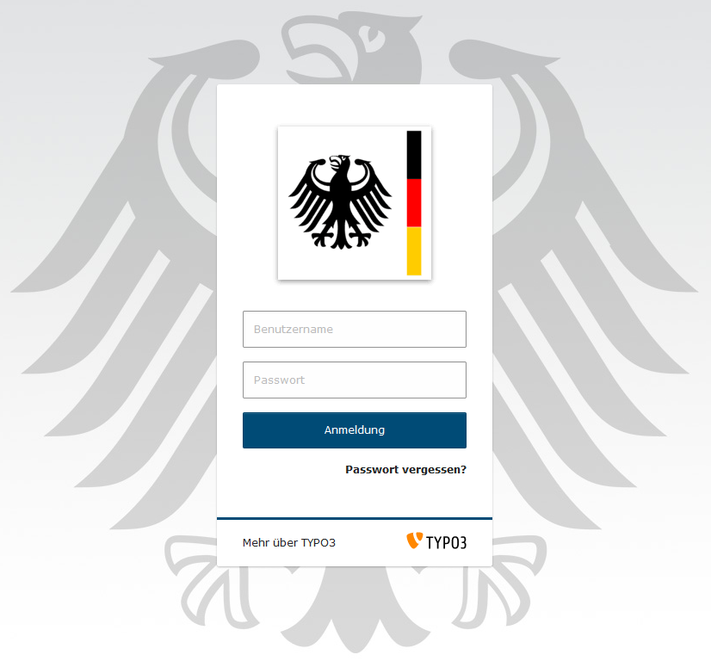
Abbildung 1: Der Anmeldebildschirm.
Zur Anmeldung in das Redaktionssystem werden nun die individuellen Zugangsdaten benötigt, die ebenfalls von der Administration zur Verfügung gestellt werden. Ist kein Initialpasswort gesetzt, kann die „Passwort vergessen“-Funktion genutzt werden. Nach dem ersten Login empfiehlt es sich, das Passwort zu ändern, sofern die „Passwort vergessen“-Funktion nicht genutzt wurde. Um das Passwort zu ändern, wird auf den Benutzernamen in der rechten oberen Ecke in der Auswahl „Benutzereinstellungen“ geklickt. Unter dem Tab „Account-Sicherheit“ kann ein neues Passwort vergeben werden, das den dort aufgelisteten Passwort-Richtlinien entsprechen muss. Außerdem besteht hier zusätzlich die Möglichkeit, ein Avatarbild hinzuzufügen.
Zur weiteren Orientierung der Benutzeroberfläche des GSB11, siehe Kapitel 5.
Einblicke in das praktische redaktionelle Arbeiten bietet das 12.

Die GSB11 Benutzeroberfläche
Die Benutzeroberfläche von TYPO3 zeichnet sich durch eine Aufteilung des Bildschirms in vier Bereiche aus:
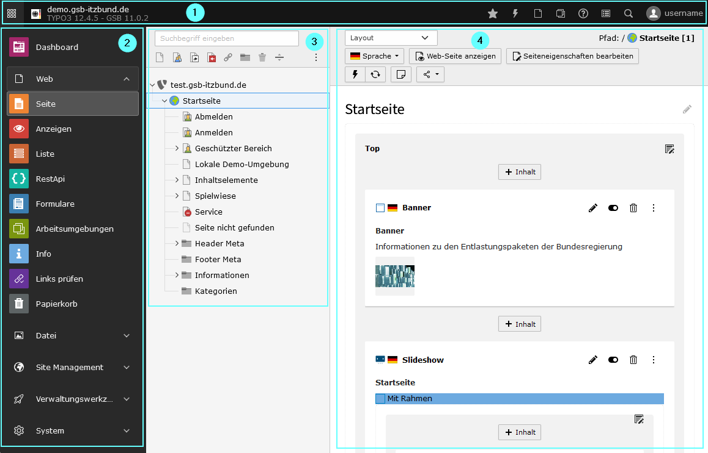
Abbildung 2: Die Benutzeroberfläche von TYPO3.
- Die Kopfleiste (ganz oben) erstreckt sich über die gesamte Bildschirmbreite und enthält Funktionen, die sich auf das System als Ganzes beziehen.
- Der Modulbereich (links im Bildschirm) beinhaltet Funktionen zur Arbeit mit dem Redaktionssystem.
- Abhängig des im Modulbereich ausgewählten „Moduls“ ändert sich die Navigationsleiste (direkt rechts daneben). Häufig befindet sich hier der Seitenbaum der Webseite oder die Ordnerstruktur für die Dateiliste. Dieser Bereich kann je nach ausgewähltem Modul auch vollständig fehlen.
- Im Arbeitsbereich (rechts auf dem Bildschirm) werden die Inhalte einer Webseite, etwa Seiteninhalt oder Listen, dargestellt. Die Anzeige ist abhängig von dem im Modulbereich ausgewählten Modul und gegebenenfalls dem im Navigationsbereich ausgewählten Element.

Die Optionen der Kopfleiste

Modulbereich ein- und ausblenden
Um den Modulbereich ein- oder auszublenden, befindet sich ganz links in der Kopfleiste ein Icon mit neun Quadraten. Durch einen Klick auf das Icon werden die Texte neben den Icons des Modulbereichs ein- oder ausgeblendet, um mehr Platz für den Arbeitsbereich zu schaffen.

Dashboard
Durch Klicken auf das Modul „Dashboard“ in der Kopfleiste (unmittelbar neben dem Icon mit neun Quadraten) öffnet sich das Dashboard im Arbeitsbereich. Weitere Informationen dazu in Kapitel 5.2.1.

Lesezeichen
Das Stern-Icon in der Kopfleiste oben rechts steht für Lesezeichen, die auch als Favoriten oder Bookmarks bezeichnet werden.
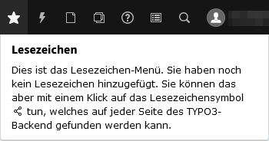
Abbildung 3: Das Lesezeichen-Menü ohne Inhalte.
Um ein Lesezeichen anzulegen, werden folgende Schritte ausgeführt:
- Zunächst wird im Modul „Seite“ die gewünschte Seite ausgewählt.
- Danach wird rechts oben auf der Seite das Teilen-Symbol (Lesezeichen-Symbol) angeklickt.
- Zuletzt wird die Option „Ein Lesezeichen für diese Seite erzeugen“ ausgewählt.
Es können nicht nur Seiten, sondern auch Listeneinträge und Dateien aus der Dateiliste als Lesezeichen angelegt werden.
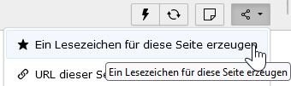
Abbildung 4: Ein Lesezeichen anlegen.
Nachdem ein Lesezeichen angelegt wurde, erfolgt eine Bestätigungsbenachrichtigung. Wenn das Stern-Icon erneut angeklickt wird, wird das neue Lesezeichen sichtbar und kann verwendet werden, um die entsprechende Seite oder den Listeneintrag schnell anzusteuern.
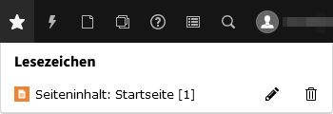
Abbildung 5: Das Lesezeichen-Menü mit Inhalten.

Cache
Das Blitz-Icon dient dazu, den Cache zu löschen, wenn nach einer Änderung im Redaktionssystem die Aktualisierungen in der Seitenansicht nicht sofort sichtbar sind. Es gibt zwei Möglichkeiten, den Cache zu leeren:
- „Frontend-Caches leeren”: Dies umfasst das Löschen von „Frontend- und seitenbezogenen Caches“.
- „Alle Caches leeren“: Diese Option löscht alle systembezogenen Caches, einschließlich des Lokalisierungs-, Erweiterungs-, Konfigurations-, Datei- und Opcode-Caches. Achtung: Es ist zu beachten, dass ein Neuaufbauen dieser Caches einige Zeit in Anspruch nehmen kann.
Hinweis: Das Löschen Cache kann zu erheblichen Leistungseinschränkungen führen! Das Löschen des Cache für einzelne Seiten ist auf der jeweiligen Seite durch Klick auf die Schaltfläche „Cache dieser Seite löschen“ (Blitz-Symbol) möglich.
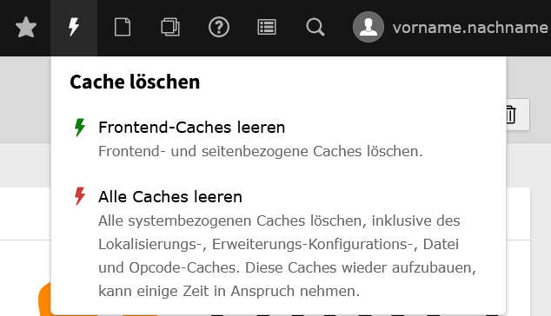
Abbildung 6: Das Auswahlmenü der Option „Cache löschen“.
Hinweis: Weitere Informationen zum Cache in der TYPO3-Online-Dokumentation (in englischer Sprache).

Kürzlich verwendete Dokumente
Durch einen Klick auf das Dokumenten-Symbol wird ein Auswahlmenü geöffnet, das die zuletzt geöffneten Dokumente auflistet. Es bietet die Möglichkeit ein Dokument auszuwählen und es anschließend weiter zu bearbeiten.
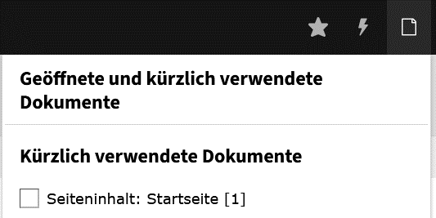
Abbildung 7: Das Auswahlmenü „Kürzlich verwendete Dokumente“.

Arbeitsumgebung
Dieses Symbol ermöglicht es, schnell zwischen der LIVE-Arbeitsumgebung und dem einfachen Freigabeprozess umzuschalten. Detaillierte Informationen zu den Arbeitsumgebungen sind in Kapitel 5.2.2.5 enthalten, während eine Anleitung zur Arbeit im einfachen Freigabeprozess in Kapitel 6.3 zu finden ist.
Die Auswahl der Option „Modul Arbeitsumgebungen aufrufen“ führt zu dem entsprechenden Modul im Modulbereich.
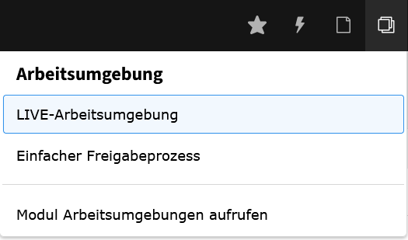
Abbildung 8: Das Auswahlmenü für die Arbeitsumgebung.
Hinweis: Weitere Informationen zur Arbeitsumgebung in der TYPO3-Online-Dokumentation (in englischer Sprache).

Hilfe
Das Symbol mit dem Fragezeichen beinhaltet Links zu Informationen und Hilfe für TYPO3.
Hinweis: Weitere Informationen zur Hilfe TYPO3-Online-Dokumentation (in englischer Sprache).

Systeminformationen
Durch einen Klick auf die Schaltfläche „Systeminformationen“ (Listen-Symbol) öffnet sich ein Fenster mit einer zusammenfassenden Übersicht über das System. Die Auswahl der Verlinkung „Environment-Modul“ leitet zum entsprechenden Modul weiter, wo detaillierte Systeminformationen abrufbar sind. Nähere Details zu Inhalt und Funktion des Moduls sind in Kapitel 5.2.5.4 zu finden.
Fehlermeldungen im System werden im unteren Bereich des Fensters angezeigt. Durch Auswahl der Verlinkung „System-Protokoll“ wird das entsprechende Modul zur detaillierten Ansicht einzelner Fehlerberichte geöffnet. Diese Verlinkung ist nur sichtbar, sofern Fehler vorliegen. Weitere Erläuterungen zu den Funktionen des Protokoll-Moduls sind in Kapitel 5.2.6.7 enthalten.
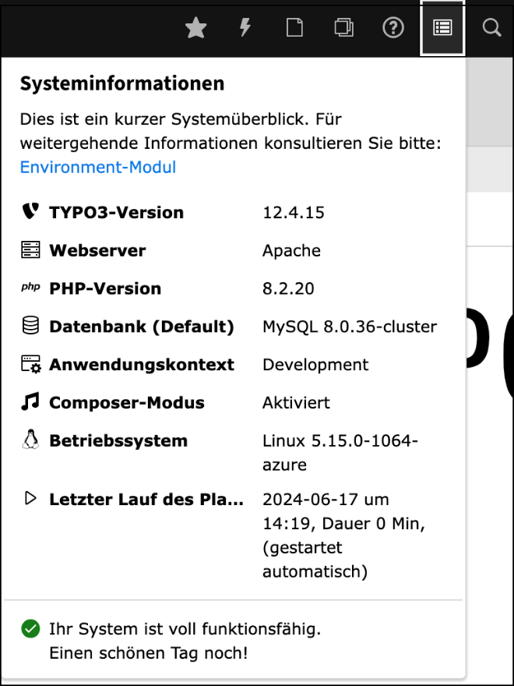
Abbildung 9: Das Fenster mit zusammengefassten Systeminformationen.

Suche
Das Redaktionssystem lässt sich durch Anklicken des Lupen-Symbols in der oberen rechten Ecke der Kopfleiste oder mittels der Tastenkombination Cmd+K (Mac) bzw. Ctrl+K (Windows) durchsuchen. Ein Suchfenster mit Eingabefeld öffnet sich, in das der gewünschte Suchbegriff eingegeben werden kann. Links vom Suchfeld (Schaltfläche mit drei Punkten) besteht die Möglichkeit, die Suche auf Seiten oder Datenbankeinträge zu beschränken. Standardmäßig wird beides durchsucht.
Nach Eingabe des Suchbegriffs werden die Suchergebnisse unmittelbar aufgelistet. Neben jedem Suchergebnis befindet sich ein Pfeil, der Optionen für die weitere Nutzung des Suchergebnisses anzeigt. Diese Optionen variieren je nach Art des gefundenen Datensatzes und können beispielsweise das Bearbeiten des Datensatzes umfassen.
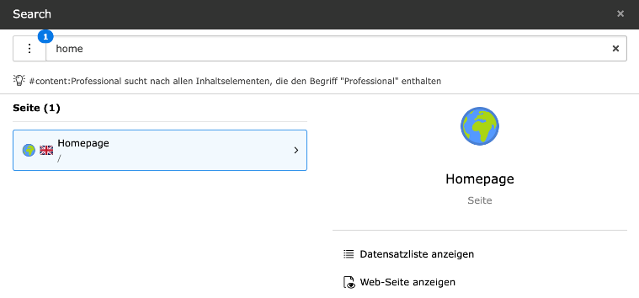
Abbildung 10: Das Suchfenster mit ausgewähltem Filter.
Um die Suchergebnisse auf bestimmte Datensatzarten zu beschränken, wird ein „#“ gefolgt von der entsprechenden Datensatz-Art und Doppelpunkt vor dem Suchbegriff eingegeben. Zum Beispiel lautet der Eintrag im Suchfeld für die Seite mit dem Titel „Kontakt“ „#page:Kontakt“. Dieses Vorgehen kann die Anzahl der Suchergebnisse erheblich reduzieren. Für die gezielte Begrenzung der Suchergebnisse sind folgende Optionen implementiert:
- „#page“ für die Suche innerhalb von Seiten,
- „#content“ für die Suche in Inhaltselementen,
- „#news“ für die Suche in News,
- „#newstag“ für die Suche in News-Tags.
Die Suchfunktion im Redaktionssystem beschränkt sich auf die Seiten und Bereiche, für die entsprechende Berechtigungen bestehen. Details zu den Berechtigungen verschiedener Benutzerrollen und deren Zuweisung finden sich in Kapitel 8.2.

Benutzereinstellungen
Der rechts in der Kopfleiste befindliche, anklickbare Benutzername ermöglicht den Zugang zu Benutzereinstellungen sowie zur Abmeldefunktion. Die Benutzereinstellungen sind in unterschiedlichen Tabs strukturiert.
Im Tab „Persönliche Daten“ besteht für Benutzer die Möglichkeit, den Klarnamen, die E-Mail-Adresse, das Avatarbild und die Sprache der Benutzeroberfläche festzulegen. Durch Aktivierung des Schalters „Mich per E-Mail benachrichtigen, wenn sich jemand mit meinem Konto anmeldet“ können Benachrichtigungen bei Kontoanmeldungen eingeschaltet werden.
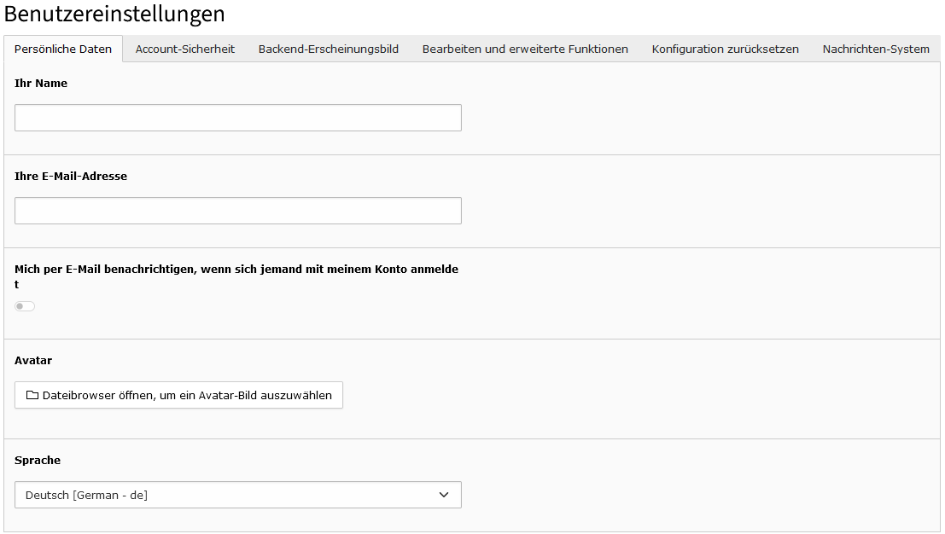
Abbildung 11: Der Arbeitsbereich für die Benutzereinstellungen.
Im Tab „Account-Sicherheit“ besteht die Möglichkeit, das Passwort zu ändern. Das neue Passwort muss folgende Anforderungen erfüllen:
- Minimale Länge: 8 Zeichen.
- Mindestens ein Großbuchstabe.
- Mindestens ein Kleinbuchstabe.
- Mindestens eine Ziffer.
- Mindestens ein Sonderzeichen.
- Es muss sich vom aktuellen Passwort unterscheiden.
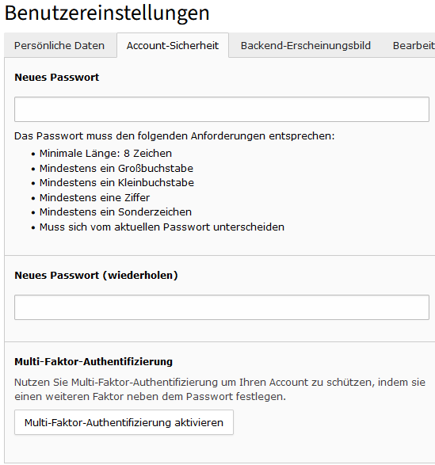
Abbildung 12: Der Tab „Account-Sicherheit“ zur Änderung des Passworts.
Hinweis: Wenn das Passwort vergessen wurde und kein Zugang zum Redaktionssystem möglich ist, kann es nur von einem Site-Admin geändert werden.
Mehr zu Multi-Faktor Authentifizierung in der TYPO3-Online-Dokumentation (in englischer Sprache).
Im Tab „Backend-Erscheinungsbild“ kann das Startmodul des Redaktionssystems und das Format der Browser Fenstertitel im Redaktionssystem festgelegt werden. Beim Browser-Fenstertitel steht zur Auswahl ob zuerst Seitenname (Global in der „Siteconfig“ zu konfigurieren) und dann der Titel (des gerade angezeigten Elements) angezeigt werden sollen oder alternativ erst Titel und dann Seitenname. Diese Reihenfolge wird zum Beispiel im Browser Tab angezeigt.
Der Tab „Bearbeiten und erweiterte Funktionen“ bietet verschiedene Einstellungsoptionen:
- „Maximale Titellänge“: Legt die maximale Länge der Titel fest, die in Listen für Listenelemente angezeigt werden.
- „Hochladen von Dateien direkt im Web-Modul“: Ermöglicht das direkte Hochladen von Dateien während der Bearbeitung eines Inhaltselements, ohne sie zuerst in die Dateiliste hochladen zu müssen.
- „Versteckte Dateien und Ordner in der Dateiliste anzeigen“: Dateien können versteckt abgelegt werden. Diese Option kann ausgewählt werden, um diese trotzdem anzuzeigen.
- „Rekursives Kopieren: Geben Sie die Anzahl der zu kopierenden Unterebenen an“: Ermöglicht die Festlegung der Anzahl der Unterebenen, die beim Kopieren einer Seite ebenfalls mitkopiert werden sollen.
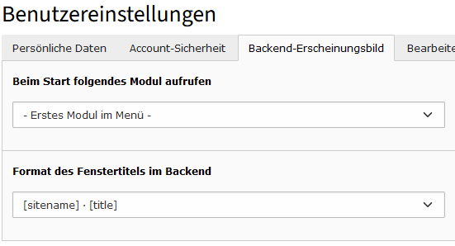
Abbildung 13: Der Tab „Backend-Erscheinungsbild“ in den Benutzereinstellungen.
Im Tab „Konfiguration zurücksetzen“ besteht die Möglichkeit, Benutzereinstellungen auf die Standardeinstellungen zurückzusetzen.

Der Modulbereich
Der Modulbereich in GSB11 umfasst alle verfügbaren Module und ist in unterschiedliche Gruppen wie Web, Datei, Site Management, Verwaltungswerkzeuge und System untergliedert. Um die Übersichtlichkeit zu verbessern, können diese Gruppen nach Bedarf auf- und zugeklappt werden. Im Folgenden erfolgt eine ausführliche Beschreibung sämtlicher verfügbarer Module sowie deren Handhabung.

Dashboard
Ein Dashboard liefert in einem CMS einen geordneten Überblick über anstehende Aufgaben und Informationen zu verschiedenen Themen. Im GSB11 werden diese Informationen mittels Widgets (kleinen Helfern) dargestellt. Standardmäßig ist das „Mein Dashboard“ verfügbar, das durch zusätzliche Dashboards erweitert werden kann. Jedes Dashboard ist individuell und ausschließlich für den jeweiligen Benutzer sichtbar.
Zur Erstellung eines neuen Dashboards wird das Plus-Zeichen neben dem Tab „Mein Dashboard“ angeklickt.
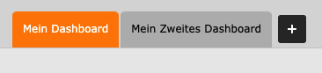
Abbildung 14: Das Plus-Icon zum Hinzufügen eines Dashboards.
Um Widgets zu einem neuen Dashboard hinzuzufügen, sind folgende Schritte durchzuführen:
- Das Plus-Zeichen im Arbeitsbereich unten rechts oder die Schaltfläche „Widget hinzufügen“ in der Mitte des Seitenbereichs wird angeklickt.
- Daraufhin öffnet sich ein Fenster mit dem Titel „Widget hinzufügen, das eine Auswahl an Widgets aus verschiedenen Kategorien auf Tabs bereithält.
- Die gewünschten Widgets können ausgewählt werden, indem auf die entsprechenden Tabs zugegriffen und die gewünschten Widgets ausgewählt werden.
- Die ausgewählten Widgets erscheinen auf dem Dashboard, sobald dieses aufgerufen wird.
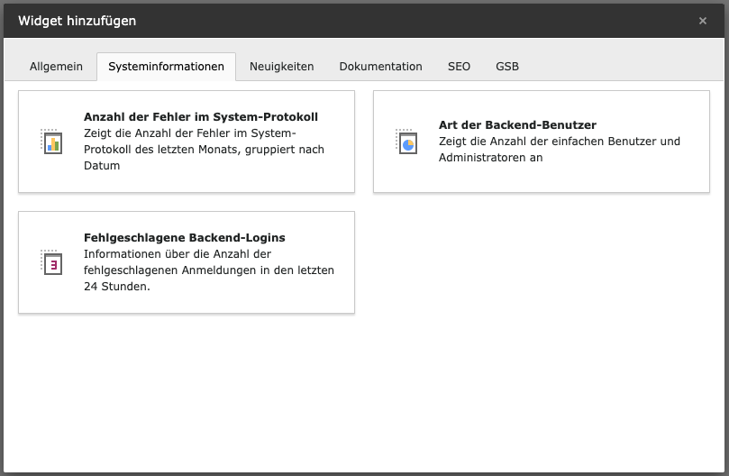
Abbildung 15: Die Widget-Auswahl für das Dashboard.

Web-Module

Modul: Seite
Das Modul „Seite“ fungiert üblicherweise als zentraler Bereich für redaktionelle Arbeiten und zeigt den Seitenbaum des Webauftritts an. Der Seitenbaum im GSB11, als seitenbasiertes CMS, stellt dabei den zentralen Ort für den Aufbau der Seitenstruktur der Webseite sowie zur Erstellung und Modifikation einzelner Seiten dar.
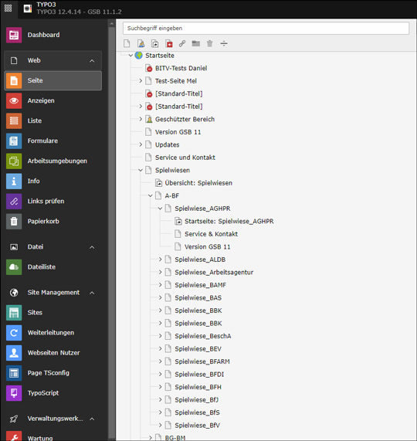
Abbildung 16: Der Seitenbaum im Redaktionssystem.
Die Navigation innerhalb des ausgespielten Webauftritts richtet sich nach der Reihenfolge der Seiten im Seitenbaum. Dies impliziert, dass die Anordnung der Seiten, die sich direkt unterhalb der Startseite im Seitenbaum befinden, auch die Reihenfolge im Hauptmenü des Webauftritts festlegt.
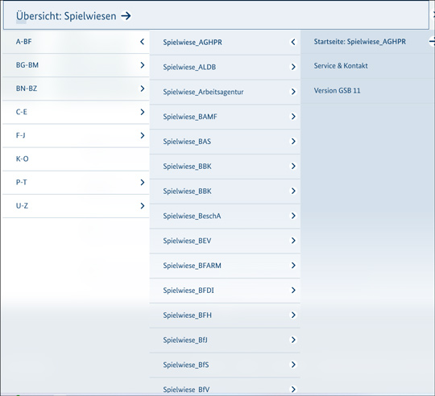
Abbildung 17: Die Navigation im Webauftritt.
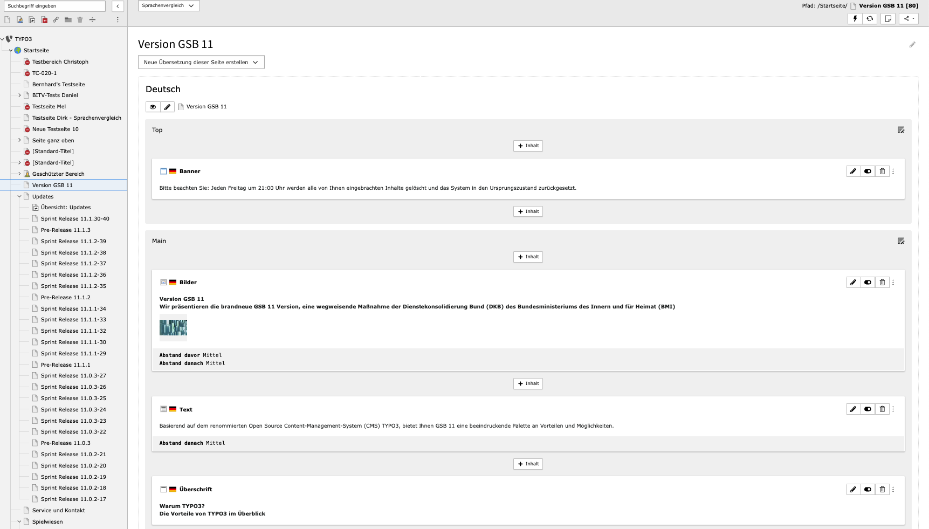
Abbildung 18: Eine mit Inhalt gefüllte Seite im Redaktionssystem.

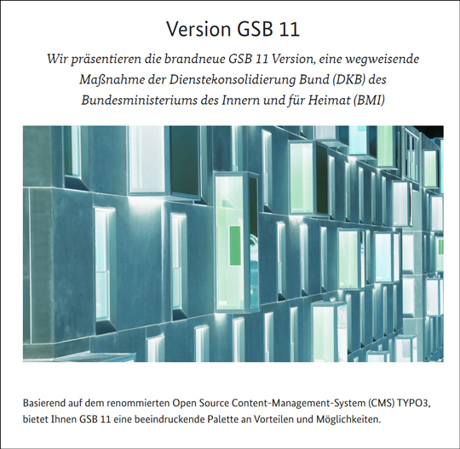
Abbildung 19: Ansicht des Webauftritts aus Abbildung 17.

Modul: Anzeigen
Das Modul bietet die Möglichkeit, das Erscheinungsbild und die Funktionalität einer Webseite auf unterschiedlichen Geräten zu prüfen. Die folgenden Schritte sind auszuführen:
- Im Seitenbaum ist die gewünschte Seite auszuwählen.
- Im Arbeitsbereich befindet sich die Schaltfläche „Benutzerdefiniert“. Durch einen Klick darauf lässt sich ein Gerät auswählen oder benutzerdefinierte Abmessungen festlegen. Hinterlegt sind gängige Formate für Desktop, Tablet und Smartphones.
- Die Seite wird im ausgewählten Format angezeigt.
- Durch Klicken auf die Schaltfläche mit dem „Dreh-Symbol“ ist ein Wechsel zwischen Hoch- und Querformat möglich.
- Oben rechts befindet sich die individuelle, manuelle Bestimmung von Breite und Höhe der Seitenvorschau.
Diese Funktion gewährleistet, dass die Webseite auf verschiedenen Geräten optimal dargestellt wird, um eine konsistente Nutzendenerfahrung zu sichern.
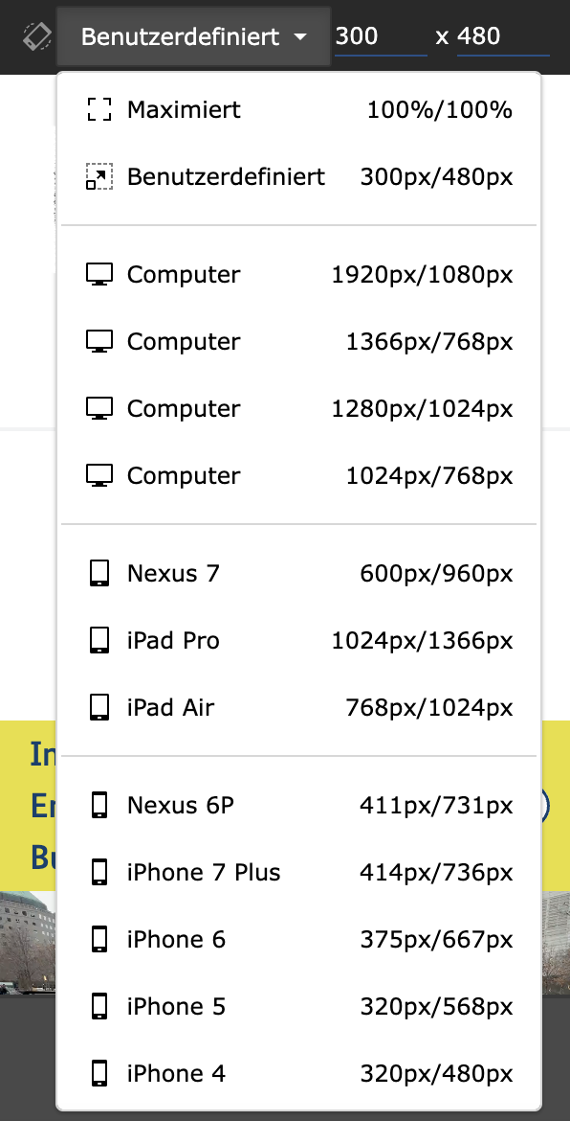
Abbildung 20: Die Auswahl der Formate im Modul „Anzeigen“.
Oberhalb des Arbeitsbereichs befindet sich eine Option zur Auswahl der Sprache für die angezeigte Seite, sofern mehrere Sprachen verfügbar sind. Diese Einstellung lässt sich über ein Dropdown-Menü vornehmen.
Unterhalb dieses Menüs befindet sich die Schaltfläche „Web-Seite anzeigen“, die es ermöglicht, eine Vorschau der Seite in einem neuen Browser-Tab und die Darstellung der Inhalte zu überprüfen.
Auf der rechten Seite des Arbeitsbereichs finden sich zwei weitere Schaltflächen. Die erste, gekennzeichnet durch zwei Pfeile, dient dem erneuten Laden der Seite.
Die benachbarte Schaltfläche gestattet das Anlegen eines Lesezeichens für die Seite oder das Erstellen einer URL, um die Seite mit anderen zu teilen.
Abbildung 21: Der Header des Arbeitsbereichs im Modul „Anzeigen“.

Modul: Liste
Das Modul „Liste“ dient zur Darstellung von Seiten- oder Ordnerinhalten in Listenform. Es ermöglicht zudem die Bearbeitung von Inhalten, für die kein spezifisches Modul vorhanden ist, wie z. B. Webseiten-Benutzer, Nutzergruppen, Records und Kategorien. Im rechten Arbeitsbereich finden sich Optionen, die denen des Moduls „Seite“ ähneln (siehe Kapitel 5.2.2.1).
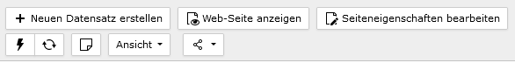
Abbildung 22: Die Optionen im Modul „Liste“.
Im Modul „Liste“ gibt es zwei zusätzliche Optionen im Arbeitsbereich: „Neuen Datensatz erstellen“ und „Ansicht“. Mit der Option „Ansicht“ lässt sich die Suchleiste über den Datensätzen sowie die Zwischenablage unter den Datensätzen einblenden.
Unterhalb der Seitenbezeichnung befindet sich eine Auswahlbox, die das Anlegen einer Webseitenübersetzung in einer anderen Sprache ermöglicht.
Innerhalb dieses Moduls wird nach der Auswahl einer Seite oder eines Ordners im Seitenbaum die zugehörigen Datensätze in Listenform, sortiert nach Typ, dargestellt. Diese Listen können Inhaltelemente, Unterseiten oder andere Datensatztypen enthalten. Benutzer können jede Liste bearbeiten, Informationen zu den enthaltenen Datensätzen einsehen, neue Datensätze erstellen und Listen herunterladen. Darüber hinaus lässt sich die Anordnung der angezeigten Spalten anpassen.
Ein wichtiges Feature im Modul „Liste“ ist die Stapelverarbeitung. Hierfür muss zunächst der Datensatztyp (z. B. Seiteninhalte) ausgewählt werden. Die Ansicht reduziert sich dann auf Datensätze dieses Typs. Durch Klicken auf die Schaltfläche neben dem jeweiligen Feld in der Tabellenüberschrift wird die Stapelverarbeitung aktiviert. Dabei erscheint die Option „Das Feld FeldnameXY der aufgeführten Datensätze bearbeiten“, die bei Mouseover angezeigt wird (Symbol Stift auf Listenblatt).

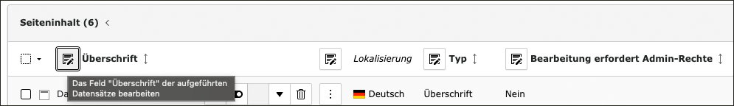
Abbildung 23: Die Optionen Stapelbearbeitung im Modul „Liste“.
Beispielsweise lassen sich die Überschriften aller Inhaltselemente einer Liste anzeigen, um sie zügig und übersichtlich bearbeiten zu können. Diese Funktion steht auch für ausgewählte Spalten aller Datensätze bereit. Ein Klick auf den Link „Überschrift“ invertiert die Reihenfolge der Datensätze, was jedoch keinen Effekt auf die Darstellung einer Webseite hat.

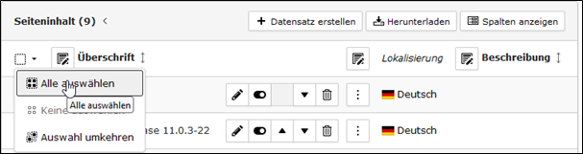
Abbildung 24: Die Liste der Datensätze mit Filtermöglichkeiten.
Für jeden Datensatz in einer Liste stehen verschiedene Optionen zur Verfügung:
- Bearbeiten: Das Stift-Symbol ermöglicht die Bearbeitung des Datensatzes.
- Aktivieren/Deaktivieren: Über das Schalter-Symbol lässt sich der Datensatz aktivieren oder deaktivieren.
- Nach oben oder unten schieben: Mittels der Pfeil-Symbole kann der Datensatz innerhalb der Liste nach oben oder unten verschoben werden.
- Löschen: Das Papierkorb-Icon löscht den Datensatz.
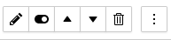
Abbildung 25: Die Optionen der Datensätze.
Das Icon mit den drei Punkten öffnet ein Drop-Down-Menü, dessen Optionen sich je nach Liste und ausgewähltem Datensatz unterscheiden. Mögliche Optionen sind:
- „Web-Seite anzeigen“: Zeigt die Webauftritts-Ansicht.
- „Informationen anzeigen“: Zeigt Informationen zum ausgewählten Datensatz an.
- „Seite verschieben“: Die Seite kann an eine beliebige Stelle im Seitenbaum verschoben werden.
- „Änderungsverlauf anzeigen/Rückgängig“: Ermöglicht die Anzeige des Änderungsverlaufs und das Zurücksetzen von Änderungen (siehe Kapitel 6.4).
- „Zugriffsrechte für Seite festlegen“: Hier können die dedizierten Zugriffsrechte für die entsprechende Seite festgelegt werden.
- „Neue Seite nach dieser Seite erstellen“: Erstellt eine neue Seite auf gleicher Ebene.
- „Diese Seite hinter die derzeit übergeordnete Seite verschieben (einwärts)“: Verschiebt die Seite eine ebene nach unten.
- „Neuen Datensatz nach diesem Datensatz erstellen“: Erstellt einen neuen Datensatz, der auf dem ausgewählten basiert.
- „Kopieren“: Kopiert den ausgewählten Datensatz.
- „Ausschneiden“: Schneidet den ausgewählten Datensatz aus, um ihn an anderer Stelle einzufügen.
Die verfügbaren Optionen können je nach Kontext variieren.
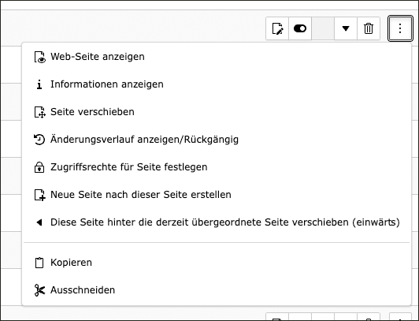
Abbildung 26: Das Kontextmenü für einzelne Seiten-Datensätze.
Bei Auswahl der obersten Ebene des Seitenbaums wird ein Überblick über den gesamten redaktionellen Inhalt des Readaktionssystems geboten. Hier befinden sich verschiedene Listen, wie „Backend-Benutzer und -Benutzergruppen“, Verzeichnisfreigaben, Dateispeicher, Shortcuts, Dashboards und Arbeitsumgebungen. Diese Listen lassen sich durch entsprechende Schaltflächen bearbeiten, ausblenden oder entfernen. Die Funktionen dieser Schaltflächen sind meist identisch und auf alle Listenarten anwendbar. Allerdings bieten einige Listen, wie Arbeitsumgebung und Shortcuts, aufgrund ihrer spezifischen Inhalte und Anforderungen weniger Optionen. Für Listen wie „Backend-Benutzer“ oder Dashboards ist dies weniger relevant und daher ist diese Funktion dort nicht integriert.
Im unteren Bereich des Arbeitsbereichs des Moduls „Liste“ befindet sich die Zwischenablage.
Hinweis: Die Zwischenablage kann über das Dropdown „Ansicht“ in der Kopfleiste des Arbeitsbereiches eingeschaltet werden.
Die Zwischenablage dient als praktisches Werkzeug zum Kopieren, Ausschneiden und Einfügen von Inhalten und Elementen im Redaktionssystem. Standardmäßig ist die Zwischenablage auf den Einzelauswahlmodus eingestellt, was das Kopieren oder Verschieben eines einzelnen Elements ermöglicht. Zusätzlich bietet das Modul „Liste“ die Option, in den Mehrfachauswahlmodus, durch Auswahl der Schaltfläche „Zwischenablage #1 (Mehrfachauswahlmodus)“ zu wechseln. Dadurch können bis zu drei Zwischenablagen erstellt und mit Elementen gefüllt werden, die gemeinsam an einen anderen Ort kopiert oder verschoben werden können.
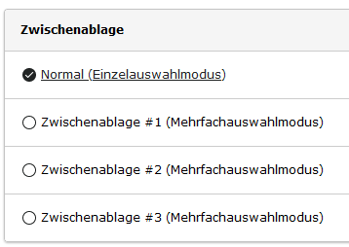
Abbildung 27: Die Zwischenablage im Modul „Liste“.
Für die Übertragung von Elementen in die Zwischenablage sind folgende Schritte erforderlich:
- Zunächst ist eine der drei verfügbaren Zwischenablagen auszuwählen.
- Danach erfolgt das Markieren der zu kopierenden Elemente in einer der Listen über der Zwischenablage.
- Der Vorgang wird abgeschlossen, indem im Arbeitsbereich auf die Schaltfläche „In die Zwischenablage übertragen“ geklickt wird.
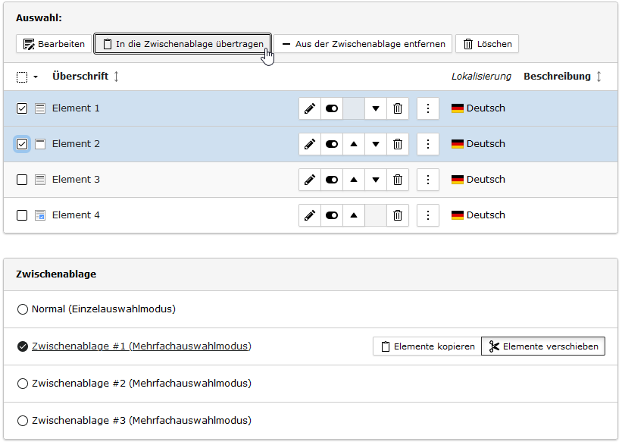
Abbildung 28: Inhaltselemente in eine Zwischenablage übertragen.
Die übertragenen Elemente sind nun in der ausgewählten Zwischenablage zu sehen.
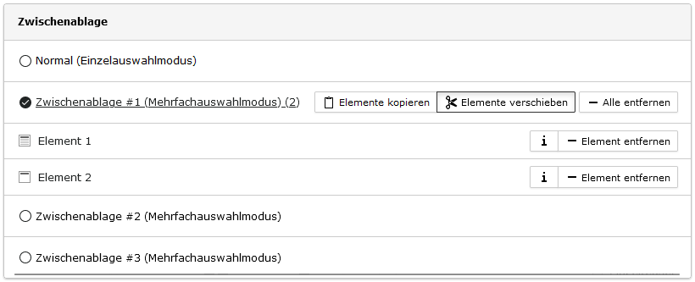
Abbildung 29: Die Elemente in der Zwischenablage.
Um im Modul „Liste“ kopierte oder ausgeschnittene Elemente aus der Zwischenablage einzufügen ist zunächst die gewünschte Seite im Seitenbaum zu wählen, auf die der Inhalt der Zwischenablage übertragen werden soll. Anschließend ist zur Zwischenablage zu scrollen und die entsprechende Zwischenablage auszuwählen. Es ist festzulegen, ob die Elemente kopiert oder verschoben werden sollen, indem die gewünschte Option ausgewählt wird. Diese Auswahl wird durch einen verstärkten Rahmen visuell hervorgehoben. Um den Kopier- oder Verschiebevorgang zu initiieren, ist die Schaltfläche „Zwischenablageninhalt einfügen“ oben im Seiteninhalt anzuklicken.
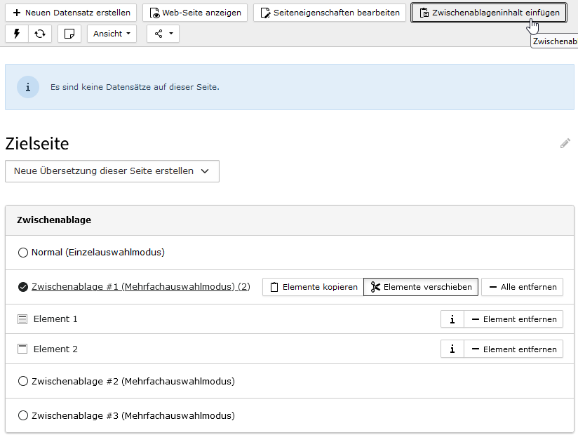
Abbildung 30: Einfügen der Elemente aus der Zwischenablage.
Die Inhalte der Zwischenablage können einzeln durch Klick auf „Element entfernen“ oder alle gleichzeitig durch Klick auf „Alle entfernen“ gelöscht werden.

Modul: Formulare
Das Modul listet sämtliche im System vorhandenen Formulare auf. Die Bearbeitung dieser Formulare erfolgt durch Anklicken des Stift-Symbols. Weitere Optionen wie Duplizieren und Löschen eines Formulars sind über das Drei-Punkte-Symbol zugänglich. Details zur Erstellung und Bearbeitung von Formularen sind in Kapitel 13 zu finden.

Modul: Arbeitsumgebungen
Das Anwendungshandbuch enthält Informationen zu zwei Arbeitsumgebungen: der „LIVE-Arbeitsumgebung“ und dem „Einfachen Freigabeprozess“. Die Auswahl zwischen diesen Umgebungen erfolgt über die Kopfleiste, wie in Kapitel 5.1.6 detailliert erläutert.
In der LIVE-Arbeitsumgebung werden Änderungen an aktivierten Inhalten oder Seiten direkt nach dem Speichern auf der Webseite sichtbar. Diese Umgebung eignet sich besonders für schnelle Anpassungen wie die Korrektur von Rechtschreibfehlern oder kleine inhaltliche Änderungen. Werden verborgene Inhalte sichtbar gemacht, erfolgt die sichtbare Veröffentlichung ebenfalls unmittelbar.
Für umfangreichere Änderungen wie das Erstellen neuer Seiten oder Bereiche wird der Einsatz des einfachen Freigabeprozesses empfohlen. Hierbei überprüft und genehmigt eine Person in der Rolle der Chefredaktion die Arbeiten. Die genaue Vorgehensweise dieses Prozesses ist in Kapitel 6.3 beschrieben.
Es besteht zudem die Möglichkeit, eigene Abläufe mit eigenen Stufen zu erstellen, um den Anforderungen der Mandantenbehörde gerecht zu werden. Weitere Informationen zu Arbeitsumgebungen sind in der TYPO3-Online-Dokumentation (in englischer Sprache) verfügbar.

Modul: Info
Das Modul „Info“ ermöglicht es, die Seitenstruktur von der aktuell ausgewählten Seite aus zu betrachten. Zusätzlich erlaubt es die Bearbeitung von Feldern auf einer gewählten Seite und deren Unterseiten in einer Stapelverarbeitung. Dadurch entfällt das Öffnen jedes einzelnen Inhaltselements, was besonders hilfreich ist, wenn beispielsweise ein bestimmtes Wort im Titel einer Seite und ihrer Unterseiten ausgetauscht werden muss. Änderungen lassen sich dabei simultan veröffentlichen.
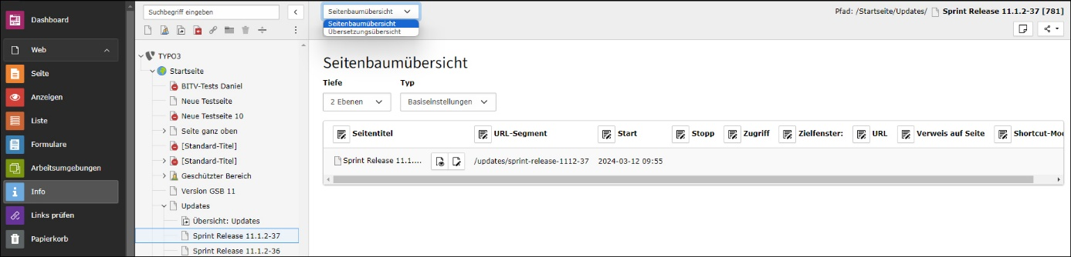
Abbildung 31: Seitenbaumübersicht des Moduls.
Innerhalb des Moduls kann der Benutzer zwischen der Übersicht des Seitenbaums und der Übersicht der Übersetzungen wechseln. In der Seitenbaumübersicht ist es möglich, nach „Tiefe“ und „Typ“ zu filtern. In der Übersetzungsübersicht hingegen kann nach „Sprache“ gefiltert werden. Dort besteht die Option, entweder eine spezifische Sprache oder alle verfügbaren Sprachen auszuwählen. Die ausgewählten Sprachen werden neben der deutschen Version im Arbeitsbereich angezeigt.
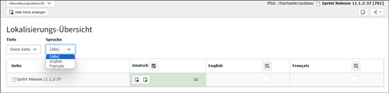
Abbildung 32: Übersetzungsübersicht zeigt die jeweilige Spracheversion.
In beiden Ansichten kann über das Auswahlmenü „Tiefe“ bestimmt werden, welche Ebenen der ausgewählten Seite angezeigt werden sollen. Die Option „Diese Seite“ beschränkt die Anzeige auf Informationen der ausgewählten Seite. „Unendlich“ hingegen zeigt Informationen aller zugehörigen Unterseiten an.
Das Menü „Typ“ ermöglicht die Festlegung der anzuzeigenden Inhalte der Webseite und ihrer Unterseiten.
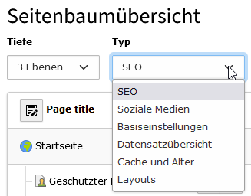
Abbildung 33: Die Seitenbaumübersicht.
Um Änderungen an einem oder mehreren Elementen vorzunehmen, können die Blatt-und-Stift-Symbole in der Kopfzeile der Liste genutzt werden. Ein Klick darauf öffnet ein Fenster, das die Bearbeitung des ausgewählten Elements auf der gewählten Seite und allen zugehörigen Unterseiten ermöglicht. Diese Funktion erlaubt eine schnelle und effiziente Stapelverarbeitung zur gleichzeitigen Anpassung von Inhalten.
Für Änderungen, die ausschließlich auf einer bestimmten Seite oder Unterseite erfolgen sollen, ist das Blatt- und Stift-Symbol in der entsprechenden Zeile zu verwenden. Dadurch wird ein Fenster geöffnet, das ähnliche Funktionen bietet. Allerdings beschränkt sich die Bearbeitung nur auf die Inhalte der selektierten Seite oder Unterseite.
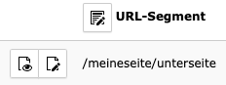
Abbildung 34: Die Schaltflächen zur Stapel- bzw. Einzelverarbeitung.
Wie sich die einzelnen Inhalte jeweils anpassen lassen, ist ab Kapitel 9.1 nachzulesen.

Modul: Links prüfen
Um die Funktionsfähigkeit interner und externer Verlinkungen auf Webseiten zu gewährleisten, ist eine regelmäßige, umfassende Linküberprüfung essenziell. Diese lässt sich im Modul „Links überprüfen“ durchführen. Die folgenden Schritte sind hierfür notwendig:
- Auswahl der zu überprüfenden Seite im Seitenbaum.
- Wechsel zwischen „Berichte“ und „Links überprüfen“ im Arbeitsbereich des Moduls über das obere Auswahlmenü.
- Auswahl von „Links überprüfen“ für die Prüfung der Links auf der gewählten Seite.
- Aktivierung der Schalter für externe Links, Dateilinks und interne Links zur vollständigen Überprüfung.
- Festlegung der Prüfebenen im nebenstehenden Auswahlmenü. Es wird empfohlen, die Option „Diese Seite“ auszuwählen, um eine umfassende Prüfung der ausgewählten Seite zu gewährleisten.
- Start der Prüfung mit einem Klick auf die Schaltfläche „Links überprüfen“.
Durch diese Schritte lässt sich die Funktionalität aller Webseitenlinks sicherstellen, was korrekte Weiterleitungen für Nutzende garantiert.
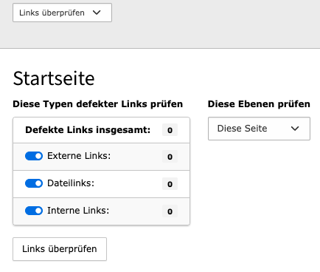
Abbildung 35: Der Header im Arbeitsbereich „Links prüfen“ mit defekten Links.
Nachdem die Überprüfung gestartet wurde, erscheint eine grüne Benachrichtigung im oberen rechten Bereich der Seite, die den Beginn der Prüfung signalisiert.
Über das Auswahlmenü oben links wird in den Bereich „Bericht“ gewechselt. Dort wird eine Liste potenziell defekter Links sowie die Schaltfläche „Ansicht aktualisieren“ und eine Statusmeldung angezeigt.
Die „Ansicht aktualisieren“-Schaltfläche ermöglicht die Aktualisierung des Berichts nach einer erneuten Prüfung und zeigt Änderungen umgehend an.
Die Statusmeldung gibt Aufschluss über den Zustand der Verlinkungen auf der ausgewählten Seite. Sind keine defekten Verlinkungen vorhanden, wird dies in der Statusmeldung vermerkt. Andernfalls werden Details zu identifizierten defekten Verlinkungen bereitgestellt.
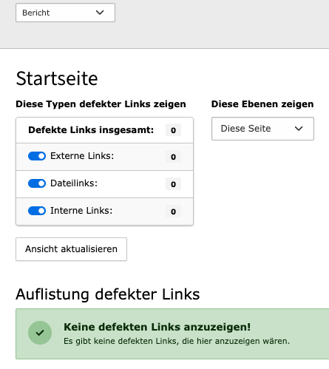
Abbildung 36: Der Header im Arbeitsbereich „Links prüfen“ ohne defekte Links.

Modul: Papierkorb
In diesem Modul zeigt die Navigationsleiste den Seitenbaum an. Der Arbeitsbereich listet alle Datensätze auf, die seit der Erstellung der ausgewählten Seite gelöscht wurden. Diese Datensätze sind nach Typen gruppiert: Inhaltselemente („Seiteninhalt“), Dateien („Dateireferenz“) und Unterseiten („Seite“). Die Anzeige ist ähnlich der im Modul „Liste“, auf die im Kapitel 5.2.2.3 näher eingegangen wird.
Oberhalb der Listen befindet sich eine Funktionsleiste, die eine Suchfunktion sowie Filteroptionen für Ebenentiefe und Datensatztyp bietet.
Jeder Datensatz zeigt neben dem Namen auch grundlegende Informationen an. Ein Icon mit einem runden Pfeil ermöglicht die Wiederherstellung des Datensatzes, während ein Papierkorbsymbol das endgültige Löschen erlaubt. Ein weiteres Icon, gekennzeichnet durch den Buchstaben „i“, erweitert die Datensatzzeile, um zusätzliche Informationen anzuzeigen.
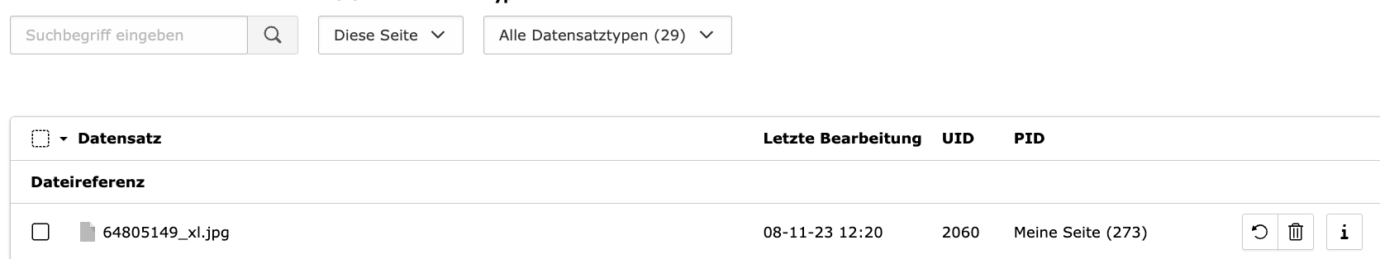
Abbildung 37: Die Filterungen und Optionen des Papierkorb-Moduls.
Hinweis: Datensätze werden nicht endgültig aus der Datenbank gelöscht, sondern lediglich als gelöscht markiert (auch bekannt als „soft delete“). Dadurch sind sie nicht mehr sichtbar, können aber bei Bedarf wiederhergestellt werden.

Datei-Modul: Dateiliste
Dieses Modul dient der Verwaltung aller Dateien, die im System hinterlegt werden und auf die referenziert werden kann. Ebenso ist es möglich, durch Rollen- und Rechtedefinition Einschränkungen vorzunehmen, um bspw. Dateien zweier Mandanten voneinander zu trennen. Die Beschreibung befindet sich in Kapitel 9.1.11. Das Anlegen von Ordnern in der Dateiliste geschieht im Modul „Backend-Benutzer“ (siehe Kapitel 5.2.6.2.6).

Site Management

Modul: Sites
Innerhalb eines Redaktionssystems können verschiedene Webauftritte eingerichtet werden, deren Konfiguration und Verwaltung im Modul „Sites“ erfolgt. Sites können vom Benutzer aktuell nicht eigenständig erstellt werden (wenn im Rechenzentrum des ITZBund gehostet wird).
Beim Erstellen einer neuen Seite auf Root-Level generiert TYPO3 automatisch eine Seitenkonfiguration. Diese neue Seite wird dann im Modul „Site“ aufgelistet und kann durch Anklicken des Stift-Icons bearbeitet werden. Die Konfiguration umfasst mehrere Tabs:
Im Tab „Allgemein“ finden sich Einstellungen wie die ID der Wurzelseite, der Titel der Webseite, der Site Identifier und das Site Package. Zudem ist hier der Einstiegspunkt der Seite und dessen Varianten hinterlegt.
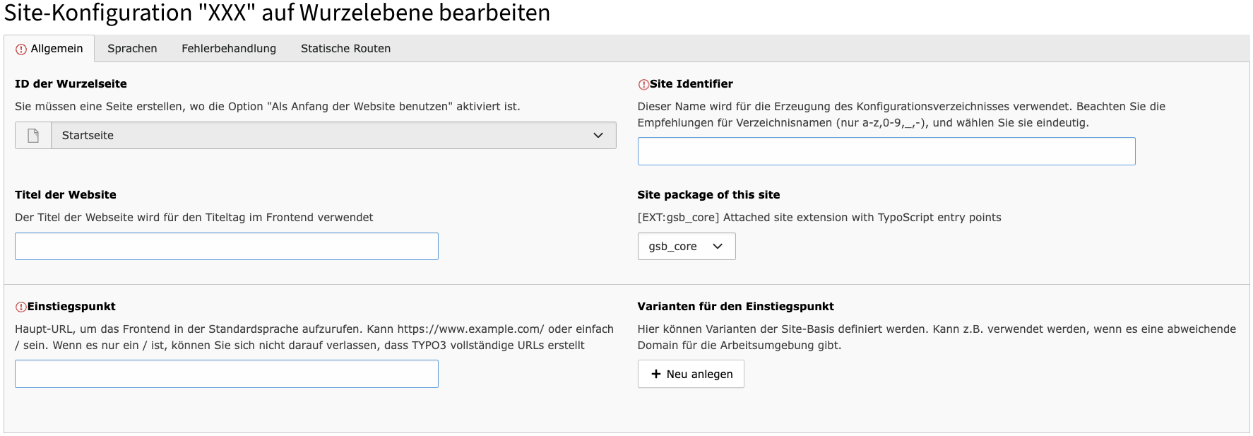
Abbildung 38: Die Site-Konfiguration im Bereich „Allgemein“.
Im Tab „Sprachen“ können die erforderlichen Sprachversionen für den Webauftritt ergänzt werden. Die Steuerung der Fehlerseiten erfolgt im Tab „Fehlerbehandlung“, und statische Routen können im gleichnamigen Tab konfiguriert werden.
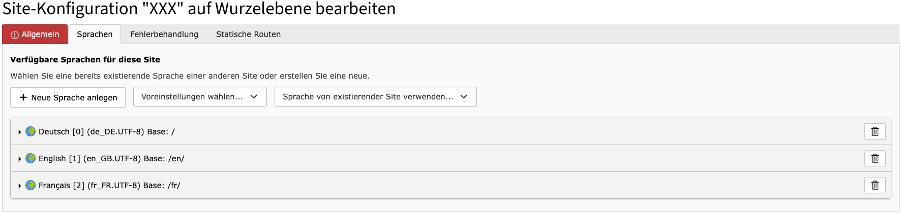
Abbildung 39: Die Site-Konfiguration im Bereich „Sprachen“.
Im Tab „Fehlerbehandlung“ besteht die Möglichkeit, den Umgang mit potenziellen Fehlermeldungen zu definieren. Dies umfasst beispielsweise die Handhabung von 404-Fehlern bei inkorrekten Verlinkungen. Zudem können an dieser Stelle neue Behandlungsweisen für Fehler hinzugefügt werden.
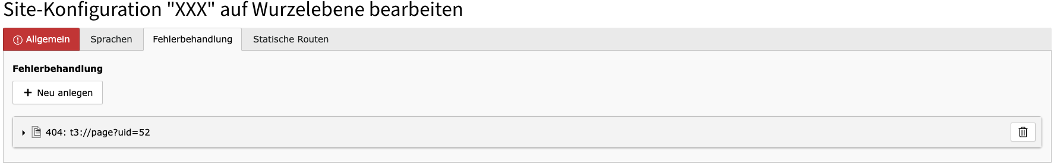
Abbildung 40: Die Site-Konfiguration im Bereich „Fehlerbehandlungen“.
Im Tab „Statische Routen“ kann können verschiedene Routen-Typen angelegt werden. Diese dienen dazu eine URL mit Inhalten zu verknüpfen (Bsp. robots.txt). Es können verschiedene Routen-Typen ausgewählt werden:
- Statischer Text - Liefert einen einfachen unformatierten Text, der z.B. für einfache robots.txt Einträge verwendet wird.
- Seite, Datei oder URL – Diese Auswahl funktioniert analog zu Umleitungen auf andere Seiten, kann aber auch dazu verwendet werden Dateien oder externe Inhalte beim Aufruf anzuzeigen.
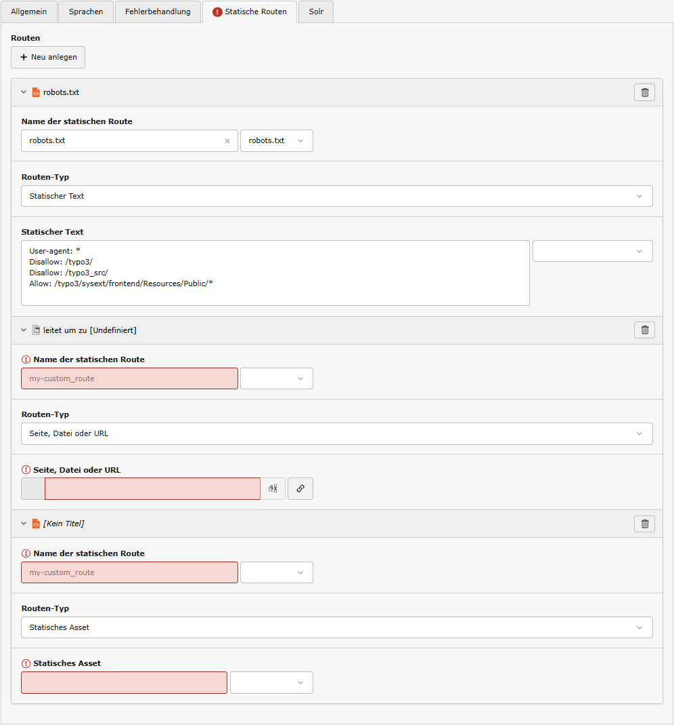
- Statisches Asset – Diese Auswahl erwartet einen Pfad zu einer Datei auf Ihrem Server, welcher dann beim Aufruf angezeigt wird.
Abbildung 41 Kontextmenü für die Einstellung von Statischen Routen

Hinweis: Die robots.txt sollte immer geprüft werden, da sonst Standardkonfigurationen überschrieben werden und ggf. der Zugriff auf das Redaktionssystem nicht mehr funktioniert.

Alle Änderungen sind erst nach Bestätigung durch einen Klick auf die Schaltfläche „Speichern“ über der Eingabemaske gültig.
Hinweis: Weitere Informationen befinden sich in der Dokumentation für TYPO3.

Modul: Weiterleitungen
Um Webseiten-Besucher von einer Adresse zur anderen umzuleiten, werden Weiterleitungen eingesetzt. Bei einer Änderung der URL einer Webseite ist es ratsam, eine Weiterleitung von der alten auf die neue Adresse einzurichten. Dies gewährleistet, dass Benutzer, die die ursprüngliche URL verwenden, weiterhin Zugang zur Webseite haben.
Tipp: Weiterleitungen verbessern die Auffindbarkeit einer Webseite, können aber bei übermäßigem Einsatz die Systemperformance beeinträchtigen. Daher ist eine sorgfältige Planung beim Erstellen von Weiterleitungen entscheidend.
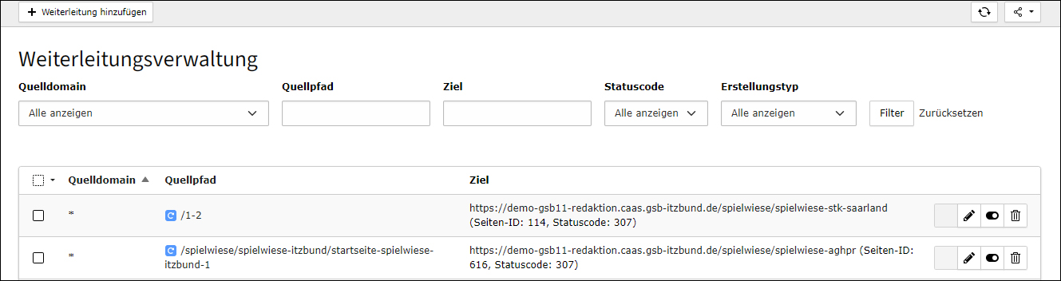
Abbildung 42: Das Modul „Weiterleitungen“.
Das Modul „Weiterleitungen“ ermöglicht die Erstellung von Redirects. Es präsentiert bestehende Weiterleitungen in einer übersichtlichen Liste, die in die Spalten „Quelldomain“, „Quellpfad“, „Ziel“ und Aktionsschaltfläche gegliedert ist. Diese Aktionsschaltflächen – ein Stift-Icon für Bearbeitung, ein Schalter für Aktivierung/Deaktivierung und ein Papierkorb-Icon für das Entfernen – erleichtern die Verwaltung der Weiterleitungen.
Zur gezielten Durchsicht der Weiterleitungsliste dienen Filteroptionen, die im oberen Bereich des Arbeitsbereichs zugänglich sind. Diese Auswahlmenüs ermöglichen das Filtern nach „Quelldomain“, „Quellpfad“ und „Ziel“, was den korrespondierenden Listenspalten entspricht. Zusätzlich bieten die Optionen „Statuscode“ und „Erstellungstyp“ Einblick in spezifische Einstellungen, die in der Bearbeitungsmaske sichtbar sind.
Um eine neue Weiterleitung hinzuzufügen, kann oben links auf „Weiterleitung hinzufügen“ geklickt werden.
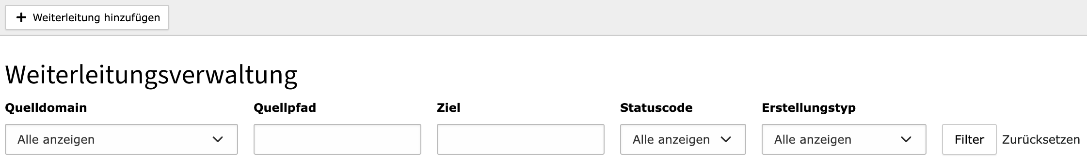
Abbildung 43: Die Filteroptionen für bestehende Weiterleitungen.
Die Maske zur Erstellung von Weiterleitungen ist in drei Tabs unterteilt: „Allgemein“, „Zugriff“ und „Hinweise“. Im Tab „Allgemein“ erfolgt die Konfiguration grundlegender Einstellungen der Weiterleitung. Der Tab „Zugriff“ legt die Dauer der Weiterleitungsaktivität fest, während im Tab „Hinweise“ optionale Anmerkungen hinterlegt werden können.
Eine Weiterleitung besteht aus zwei Hauptelementen, die im Tab „Allgemein“ bearbeitet werden: Der Quell-Teil umfasst Host, Pfad und Abfrageparameter und wird mit der URL abgeglichen. Bei einer Übereinstimmung wird die Weiterleitung ausgelöst. Der Ziel-Teil definiert das Weiterleitungsziel und beinhaltet zusätzliche Einstellungen wie den HTTP-Statuscode, die Erzwingung von HTTPS und die Beibehaltung von Abfrageparametern.
Weitere spezifische Parameter des Weiterleitungsdatensatzes, wie das Feld „Geschützt“, sind zwar vorhanden, jedoch nicht für die Erstellung der Weiterleitung von Bedeutung.
Hier sind die Anweisungen für das Ausfüllen der einzelnen Angaben:
- „Quelldomain“: Hier kann entweder eine spezifische Domain aus der Seitenkonfiguration ausgewählt oder ein Platzhalter (*) verwendet werden, um dies auf alle Seiten anzuwenden.
- „Quellpfad“: Verwenden eines konkreten Pfads. Für URLs in mehreren Sprachen ist der vollständige Pfad erforderlich. Wenn die Option „is_regexp“ aktiviert ist, können reguläre Ausdrücke, wie „#^/pfad/([a-zA-Z]{1}[a-zA-Z0-9_/-]+)#“ verwendet werden.
- „GET-Parameter beachten“: Diese Option wird aktiviert, um Abfrageparameter bei der Übereinstimmung zu berücksichtigen, andernfalls wird nur der Pfad berücksichtigt.
- „Ist ein regulärer Ausdruck?“: Diese Option behandelt den Quell-Pfad als regulären Ausdruck.
- „Ziel“: Definiert das Ziel als Pfad, URL, Seiten-ID, Seiten-URI oder Datei-URI.
- „HTTP-Statuscode“: Auswahl des zu sendenden HTTP-Statuscode, standardmäßig ist dies 307 (Temporäre Weiterleitung).
- „SSL-Weiterleitung erzwingen“: Diese Option erzwingt HTTPS bei der Weiterleitung, auch wenn die Ziel-URL oder der Einstiegspunkt HTTP nutzt.
- „GET-Parameter beibehalten“: Fügt Abfrageparameter der Original-URL dem Ziel hinzu. Standardmäßig werden diese weggelassen.
- „Geschützt“: Diese Option schützt den Datensatz vor automatischem Löschen, beeinflusst jedoch nicht die Weiterleitung selbst.
- „Erstellungstyp“: Hier wird zwischen automatisch und manuell erstellten Weiterleitungen unterschieden.
In der Datenbanktabelle sys_redirect sind im Debug-Modus die entsprechenden Felder für Administrationen sichtbar. Nicht-Administrationen haben möglicherweise eingeschränkten Zugriff auf bestimmte Felder. Standardmäßig sind Quelldomain, Quellpfad und Ziel aktiviert, andere Felder erfordern spezielle „Backend-Gruppenberechtigungen“. Details hierzu sind in Kapitel 5.2.6.2 zu finden.
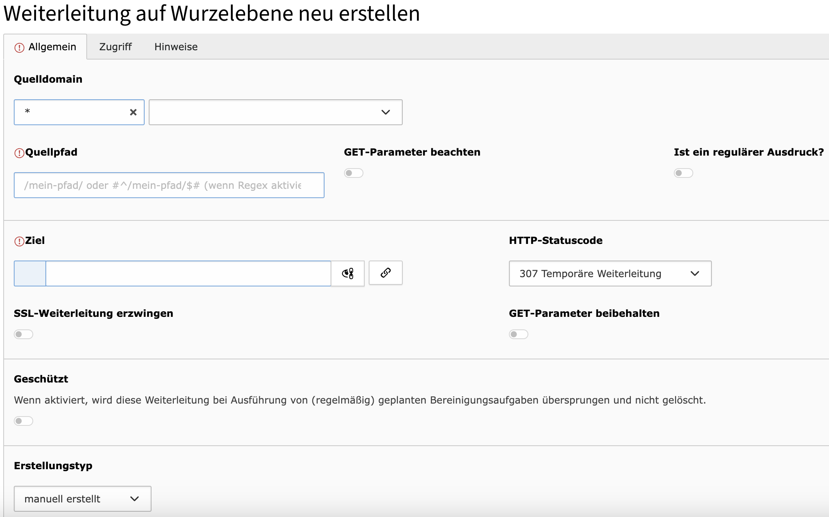
Abbildung 44: Die Bearbeitungsmaske für Weiterleitungen.
Im Tab „Zugriff“ können der Start- und Endzeitpunkt der Weiterleitung festgelegt werden. Um die zeitliche Begrenzung zu aktivieren, wird der Schalter „Enabled“ oberhalb der Datumsfelder aktiviert. Wenn der Schalter deaktiviert ist, bleibt die Weiterleitung bestehen, bis sie manuell deaktiviert oder entfernt wird.
Im Tab „Hinweise“ befindet sich ein Textfeld, das zur Hinterlegung von Anmerkungen bezüglich Weiterleitung, ihrer Einstellungen, Laufzeit und des Nutzens dient.

Massen-Import von Weiterleitungen bei Migration
Bei einer Migration sollen bestehende Seiten-URLs idealerweise weiterhin erreichbar bleiben und die Nutzenden automatisch auf die neuen Seiten weitergeleitet werden.
Dazu werden die alten Seiten-Adressen (URLs) auf die neuen Zielseiten „gemappt“ und als Weiterleitungen im System hinterlegt.
Für diesen Zweck ist es sinnvoll, die Weiterleitungen gebündelt per Massen-Import einzurichten, anstatt jede Umleitung manuell anzulegen.
Ziel des Massen-Imports:
- Alte Seiten bleiben unter ihren bisherigen URLs erreichbar.
- Aufrufe der alten URLs werden automatisch auf die neue Seite weitergeleitet.
- Vermeidung von Fehlermeldungen (404) und Erhalt bestehender Verlinkungen (z. B. aus Suchmaschinen, externen Webseiten, PDFs).
Damit eine Weiterleitung per Massen-Import eingerichtet werden kann, müssen für jede alte Seite folgende Daten vorliegen:
- Quelldomain (source_host)
Die Domain, unter der die Seite erreichbar sein soll (z. B. „www.neuedomain.de“).
- Quellpfad (source_path)
Der Pfad der alten Seite hinter der Domain (z. B. „www.neuedomain.de/themen/beispielseite“).
Zusammen mit der Quelldomain ergibt sich die vollständige alte URL.
- Ziel (target)
Die neue Ziel-URL oder eine interne Referenz, auf die weitergeleitet werden soll in der Vorlage als Excel-Formel:
=WENN(E2<>"";"t3://page?uid="&E2&"&_language=0";"")
- Statuscode (target_statuscode)
Der HTTP-Statuscode, mit dem die Weiterleitung ausgeliefert wird (in der Regel „301“ für eine dauerhafte Weiterleitung).
- Seiten-ID (Page ID)
Die interne ID der neuen Seite im System (z. B. „Page ID = 807“). Sie ermöglicht eine eindeutige Zuordnung und ist besonders wichtig, wenn sich die URL-Struktur zukünftig erneut ändern sollte.
Für den Massen-Import sollte eine Excel-Datei (oder eine vergleichbare Tabellenstruktur) erstellt werden, in der jede Weiterleitung in einer eigenen Zeile erfasst wird.
Die Spalten der Tabelle entsprechen dabei den genannten Feldern:
- Spalte A: Quelldomain (source_host)
- Spalte B: Quellpfad (source_path)
- Spalte C: Ziel (target)
- Spalte D: Statuscode (target_statuscode)
- Spalte E: Seiten-ID (Page ID)
Diese strukturierte Datei kann anschließend von der technischen Betreuung oder der Administration genutzt werden, um die Weiterleitungen automatisiert in das System zu importieren.
Hilfestellung für Administratoren:
Um die Zielseiten besser Identifizieren zu können und auf Sprechende URLs zu prüfen kann folgendes Skript eingebunden werden:
# Seitenbaum CSV-Export
# Aufruf: <URL DER SEITE>?type=4711
# Einfügen via TypoScript als Zusätzlicher TypoScript Datensatz "+ext Sitemap Check" in Setup (config) Feld.
# Unten die Root Page ID anpassen

csvExport = PAGE
csvExport {
typeNum = 4711

config {
disableAllHeaderCode = 1
xhtml_cleaning = 0
admPanel = 0
additionalHeaders {
10.header = Content-Type: text/csv; charset=utf-8
20.header = Content-Disposition: attachment; filename="seitenbaum.csv"
}
}

# Kopfzeile
10 = COA
10 {
10 = TEXT
10.value = Slug;Page ID;Titel

20 = TEXT
20.char = 10
}

# Alle Seiten aus der Datenbank
20 = CONTENT
20 {
table = pages
select {
pidInList = 1 # hier die ID der obersten Seite einfügen
recursive = 99
orderBy = slug, sorting, pid
}
renderObj = COA
renderObj {
10 = TEXT
10.field = slug

20 = TEXT
20.value = ;

30 = TEXT
30.field = uid

40 = TEXT
40.value = ;

50 = TEXT
50.field = title

60 = TEXT
60.char = 10
}
}
}

Modul: „Webseiten Nutzer“
Das Modul „Webseiten Nutzer“ ermöglicht die Verwaltung von Nutzenden, die sich für geschützte Bereiche des Webauftritts registriert haben. Daten werden in einem speziell zugewiesenen Ordner gespeichert, der sich im Seitenbaum unterhalb der entsprechenden geschützten Seite befindet. Detaillierte Informationen zu geschützten Bereichen, der Einrichtung von „Webseiten-Nutzern“ und deren Gruppenzugehörigkeit im Modul „Liste“ sind im Kapitel 6.5 zu finden.
Die Nutzerverwaltung im Modul „Webseiten Nutzer“ weist starke Parallelen zur Verwaltung im „Backend-Benutzermodul“ auf. Anleitungen zur Erstellung neuer Benutzerprofile und zur Modifikation bestehender Nutzerdaten sind im Kapitel 5.2.6.2. erläutert. Wesentliche Unterschiede zwischen beiden Nutzertypen manifestieren sich in den Filteroptionen. Im Gegensatz zu „Backend-Benutzern“ gibt es bei „Webseiten Nutzer“ keine Administrationen-Filterung. Anstelle der Filterung nach „Backend-Benutzergruppen“ wird eine Filterung basierend auf Nutzergruppen der geschützten Bereiche angewandt.
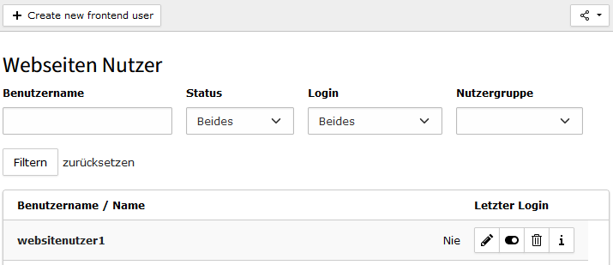
Abbildung 45: Der Arbeitsbereich im Modul „Webseiten Nutzer“.
Um einen neuen „Webseiten Nutzer“ anzulegen, wird die Aktionsschaltfläche „Neuen Frontend-Benutzer anlegen“ angeklickt. Die Vorgehensweise ähnelt der für „Backend-Benutzer“, die in Kapitel 5.2.6.2 beschrieben ist. Hier werden nur die abweichenden Felder erläutert:
- Allgemein: Hier werden die „Webseiten Nutzer“ den entsprechenden geschützten Seiten im Bereich „Benutzergruppen“ zugeordnet. Im Auswahlfeld „Speicherort“ wird festgelegt, wo die Daten gespeichert werden. Dies ist wichtig, um die Benutzer der richtigen Benutzergruppe und dem korrekten geschützten Bereich zuzuweisen. Zudem wird die Startseite nach dem Login im Feld „Bei Anmeldung zur folgenden Seite weiterleiten“ angegeben.
- Persönliche Daten, Zugriff und Hinweise: Die Felder in diesen Tabs gleichen den Feldern im Modul „Backend-Benutzer“.
- Optionen: Hier kann der TSconfig-Code eintragen werden.
- Erweitert: In diesem Tab kann der Datensatztyp definiert werden.
Die Zuordnung der „Webseiten-Benutzer“ zu Gruppen ist ebenfalls wichtig und wird in Kapitel 6.5.3 .beschrieben.
Hinweis: Allgemeine Informationen zu Webseiten- und „Backend-Benutzer“ befinden sich im Kapitel 8.18.3.
„Webseiten-Nutzer“ können mit Hilfe des Moduls „Liste“ im Ordner mit ihren Datensätzen in den geschützten Bereichen angelegt und bearbeitet werden, siehe dazu Kapitel 6.5.

Modul: Page TSConfig
Das Modul „Page TSConfig“ ist wichtig für Systementwickler, um die Systemkonfiguration zu analysieren. TSConfig, als TYPO3-spezifische Konfigurationssprache, besteht in zwei Formen: Page TSConfig und User TSConfig. Beide ermöglichen die Anpassung des Verhaltens von TYPO3 sowie der Pflegemöglichkeiten im Redaktionssystem ohne zusätzliche Programmierung. Weitere Informationen zu Typoscript finden sich unter: https://docs.typo3.org/m/typo3/reference-typoscript/main/en-us/
Wichtig: Unsachgemäße Änderungen an dieser Konfiguration können schwerwiegende Fehler im Webauftritt verursachen.

Modul: Typoscript
Das Modul „Typoscript“ ist essenziell für Entwickler zur Analyse der Systemkonfiguration. Typoscript, eine spezifische Konfigurationssprache von TYPO3, beeinflusst hauptsächlich das Verhalten des Webauftritts. Das Modul ermöglicht die Überprüfung der aktuellen Konfiguration, die Analyse eingebundener Templates und die Feststellung der konfigurierten Bedingungen in den Typoscript-Templates. Weitere Informationen zu Typoscript finden sich unter: https://docs.typo3.org/m/typo3/reference-typoscript/main/en-us/
Wichtig: Unsachgemäße Änderungen an dieser Konfiguration können schwerwiegende Fehler im Webauftritt verursachen.

Verwaltungswerkzeuge

Modul: Wartung
Im Rahmen der TYPO3-Wartung stehen verschiedene Tools für umfangreiche Systemeingriffe bereit:
- „Flush TYPO3 and PHP Cache“: Dieser Befehl löscht sämtliche System- und PHP-Caches. Achtung: Dies kann erhebliche Performance-Einschränkungen zur Folge haben, da der Cache nicht automatisch wiederhergestellt wird.
- „Analyze Database Structure“: Diese Option überprüft, ob Diskrepanzen zwischen Konfiguration und tatsächlicher Datenbankstruktur bestehen. Nach der Analyse kann die Datenbank automatisch an die Konfiguration angepasst werden. Vorsicht: Destruktive Aktionen können Systemschäden verursachen und sollten nicht im Produktivbetrieb ausgeführt werden.
- „Remove Temporary Assets“: Bei Fehlern, wie beispielsweise bei der Komprimierung, entfernt dieses Tool optimierte Bilder. Achtung: Dies kann zu erheblichen Performance-Einschränkungen führen.
- „Clear Persistent Database Tables“: Bei Fehlern des Datenbankcaches löscht dieses Tool Cachingtabellen. Achtung: Dies kann zu erheblichen Performance-Einschränkungen führen. Das Löschen der be_sessions-Tabelle führt zum sofortigen Logout aller Benutzer und kann Datenverlust verursachen.
- „Create Administrative User“: Dieses Tool ermöglicht das Erstellen von Benutzern mit Administrationsrechten im Redaktionssystem.
- „Reset Backend User Preferences“: Mit dieser Option lassen sich individuelle Nutzereinstellungen zurücksetzen, um Fehler zu beheben.
- „Manage Language Packs“: Dieses Tool ermöglicht die Installation zusätzlicher Sprachen im Redaktionssystem.
Für weitere Informationen siehe die Dokumentation von TYPO3 (in englischer Sprache).

Modul: Einstellungen
In diesem Bereich lassen sich grundlegende Einstellungen des GSB11 einsehen. Aus Sicherheitsgründen ist eine Änderung dieser Einstellungen über das Interface nicht möglich. Weitere Informationen sind in der englischsprachigen Dokumentation von TYPO3 zu finden.

Modul: Aktualisierung
Dieses Modul unterstützt Administrationen bei der Identifikation und Behebung von Problemen, die während eines Upgrades auftreten können. Das Modul bietet zudem Empfehlungen zur Lösung der Schwierigkeiten.

Modul: Umgebung
Dieses Modul dient Administrationen als Hilfsmittel zur Problemidentifikation, indem es zentrale Werte der Systemumgebung aufzeigt. Es ermöglicht das Abrufen grundlegender Umgebungskonfigurationen, wie PHP-Informationen sowie erforderlicher Lese- und Schreibberechtigungen. Zudem bietet das Modul Funktionen zur Überprüfung der Grundlagen für den Mailversand und die Bildbearbeitung.

Modul: Content Security Policy
Die Content Security Policy (CSP) repräsentiert einen Sicherheitsstandard, der in erster Linie Cross-Site-Scripting (XSS), Clickjacking und weitere codebasierte Angriffe abwehrt. Solche Attacken entstehen durch die Ausführung schädlicher Inhalte auf Webseiten.
Mögliche CSP-Verstöße werden dem TYPO3-System gemeldet und im Modul „Content Security Policy“ in Listenform erfasst. Dies ermöglicht den Benutzern des Redaktionssystems einen raschen Überblick über kürzlich eingetretene Verstöße. Bei Auswahl eines Eintrags in der Liste werden Detailinformationen zum Verstoß auf der rechten Seite angezeigt, inklusive Vorschlägen zur Behebung. Unterhalb der Detailansicht stehen Optionen zur Annahme des Vorschlags, zum Ignorieren oder zum Löschen des Eintrags zur Verfügung. Diese Aktionen können über die entsprechenden Schaltflächen ausgeführt werden.
Das Annehmen eines der genannten Vorschläge führt zu einem Eintrag als Resolution. Diese können im Modul „CSP Resolutions“ eingesehen werden.
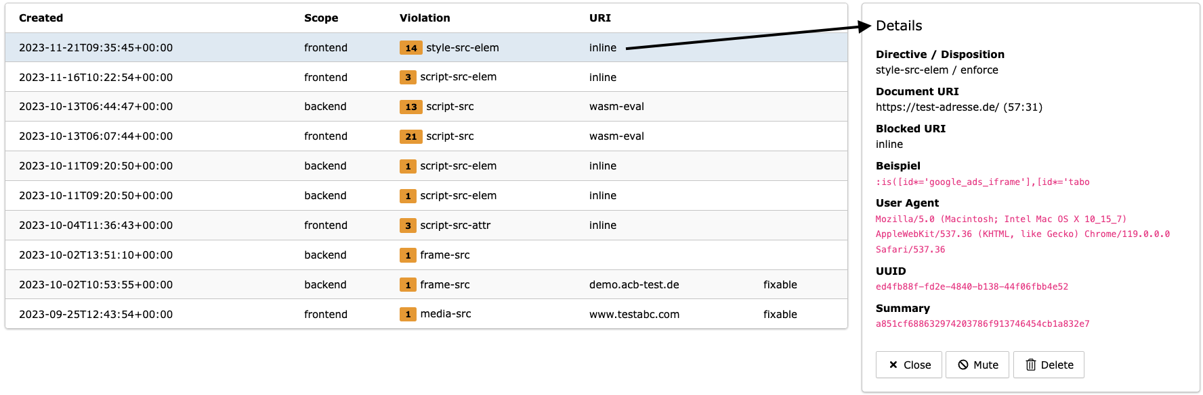
Abbildung 46: Die Liste aller Verstöße (links) inkl. Detailansicht (rechts).
Oberhalb der Liste im Modul „Content Security Policy“ ist ein Auswahlmenü integriert, das die Filterung der Verstöße ermöglicht. Zusätzlich besteht die Möglichkeit, sämtliche angezeigte Einträge durch Klicken der roten Schaltfläche „Alle entfernen“ rechts im Interface zu löschen.
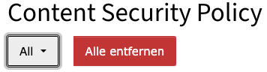
Abbildung 47: Aktionsmenü und Filterungen der Liste aller Verstöße.

Modul: „CSP Resolutions“
In der Liste dieses Moduls wird die entsprechende Policy in einer Liste angezeigt, siehe nachfolgende Dokumentation: https://developer.mozilla.org/de/docs/Web/HTTP/CSP.
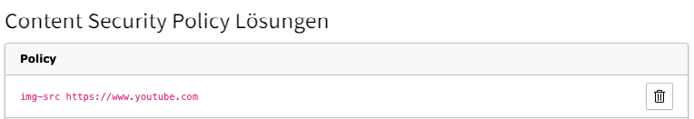
Des Weiteren besteht die Möglichkeit hier die einzelnen Ausnahmen für eine Policy zu löschen durch Klick auf die Schaltfläche mit dem Papierkorb. Nach dem Löschen wird die Policy wieder im CSP-Modul angezeigt.
Abbildung 48: Liste der Policies inkl. der Ausnahmen.

Modul: Erweiterungen
Das Modul „Erweiterungen“ ermöglicht die Einsicht aller installierten Erweiterungen in einer Listenansicht.
Wichtiger Hinweis: Dieses Modul dient ausschließlich der Darstellung installierter Erweiterungen. Einstellungen, Anpassungen und Modifikationen von Erweiterungen werden in der „Extension Configuration“ im Modul „Einstellungen“ durchgeführt.
Das Modul „Erweiterungen“ unterteilt sich in zwei Bereiche, zwischen denen über das Auswahlmenü oben links gewechselt werden kann:
- Composer-Unterstützung von Erweiterungen: Listet Erweiterungen auf, die eine Aktualisierung benötigen.
- Installierte Erweiterungen: Zeigt alle auf dem System installierten Erweiterungen an.
Die Liste der Erweiterungen lässt sich mittels des Suchfelds links und den Filteroptionen „Alle“, „System“ und „Lokal“ rechts durchsuchen. Die Liste umfasst folgende Spalten
- „Akt. (Aktualisieren)“: Zeigt an, ob eine Aktualisierung für eine Erweiterung notwendig ist. Ein leerer Bereich bedeutet, dass keine Aktualisierung erforderlich ist.
- „A/D (Aktiviert/Deaktiviert)“: Gibt den Aktivitätsstatus der Erweiterung an.
- „Erweiterung“: Name der jeweiligen Erweiterung.
- „Schlüssel“: Bezeichnung der Erweiterung auf Code-Ebene.
- „Version“: Aktuelle Version der Erweiterung.
- „Status“: Status der Erweiterung, z. B. „alpha“, „beta“, „stable“.
- „Typ“: Klassifizierung der Erweiterung („Alle“, „System“, „Lokal“), entsprechend den oben genannten Filtern.
- „Aktionen“: In dieser Ansicht sind die Aktionsschaltflächen leer und nicht anklickbar. Sie dienen nur zur Information. Einstellungen und Anpassungen an Erweiterungen werden im Modul „Extension Configuration“ unter „Einstellungen“ vorgenommen

System

Modul: Zugriff
In diesem Modul ist es möglich, spezifische Berechtigungen verschiedenen „Backend-Benutzergruppen“ und „Backend-Benutzer“ zuzuweisen. Diese Berechtigungen beinhalten folgende Optionen:
- Seite anzeigen (1): Erlaubt das Anzeigen von Seiten und das Kopieren von Inhalten daraus.
- Inhalte bearbeiten (2): Ermöglicht das Ändern, Erstellen oder Löschen von Inhalten innerhalb einer Seite.
- Seite bearbeiten (3): Bietet die Möglichkeit, Seiteneinstellungen zu ändern und Elemente wie den Seitentitel anzupassen.
- Seite löschen (4): Erlaubt das Löschen einer Seite und deren Inhalte.
- Neue Seite (5): Gibt die Berechtigung, neue Seiten und Unterseiten zu erstellen.
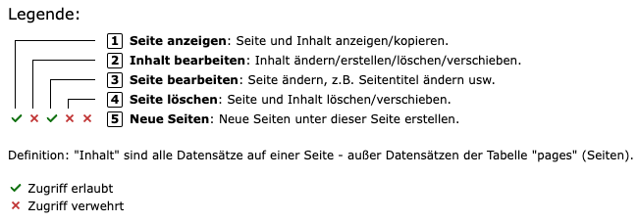
Abbildung 49: Legende zu Berechtigungsoptionen.
Wichtiger Hinweis: Durch Betätigung des Schloss-Icons im rechten Bereich des Zugriffs-Arbeitsbereichs können Systemadministrationen bestimmen, ob die Vergabe von Berechtigungen exklusiv Administrationen oder auch für andere Benutzer erlaubt ist. Ein geschlossenes Schloss-Icon bedeutet, dass nur Systemadministrationen Berechtigungen bearbeiten können. Das Anklicken und Ändern des Zustands des Schloss-Icons ist somit ebenfalls ausschließlich Systemadministrationen vorbehalten.
Durch Klicken auf das Stift-Icon neben dem Schloss-Icon gelangt man in den Bereich zur Zuweisung der fünf Berechtigungen an unterschiedliche „Backend-Nutzergruppen“.

Zunächst sind im oberen Teil des Bereichs der „Besitzer“ und die „Gruppe“ zu bestimmen, denen Berechtigungen zugewiesen werden sollen. Anschließend kann für jede Berechtigungsebene die entsprechende Berechtigung durch Anklicken der Checkbox aktiviert oder deaktiviert werden. Nachdem alle Einstellungen pro „Gruppe“ gemäß den Anforderungen vorgenommen wurden, müssen die Änderungen mit der Schaltfläche „Speichern und schließen“ gesichert werden.

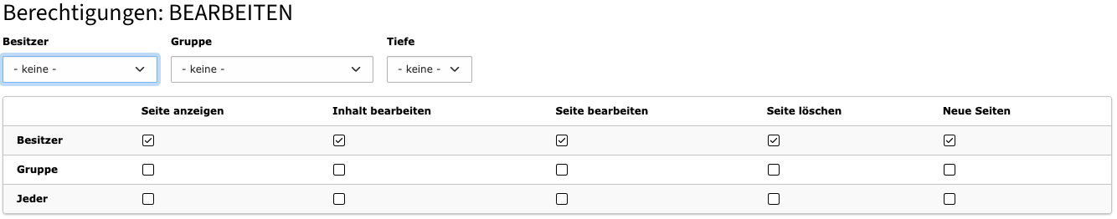
Abbildung 50: Der Bereich zur Zuordnung der Berechtigungen.
Nach dem Speichern der Änderungen wird automatisch zur Übersichtsseite zurückgekehrt. Dort wird eine aktualisierte Darstellung der Berechtigungen angezeigt, gekennzeichnet durch Häkchen für erteilte und Kreuze für nicht erteilte Berechtigungen. Diese klare Darstellung ermöglicht eine rasche Erfassung der für verschiedene Gruppen geltenden Berechtigungen, ohne dass eine erneute Detailbearbeitung erforderlich ist.

Modul: „Backend-Benutzer“
Das Modul „Backend-Benutzer“ dient der Verwaltung von „Backend-Benutzern“, „Backend-Benutzergruppen“ und der Freigaben für Verzeichnisse in der Dateiliste. Zusätzlich ermöglicht es die Anzeige angemeldeter Benutzer mit einem Klick. Auf diese Funktionen kann über das Auswahlmenü in der linken oberen Ecke des Moduls „Backend-Benutzer“ zugegriffen werden.

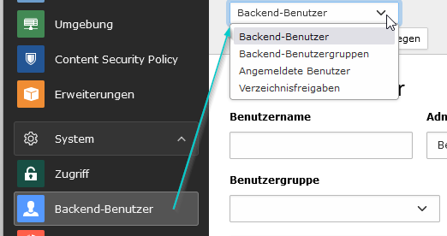
Abbildung 51: Die Optionen im Modul „Backend-Benutzer“.
Detaillierte Informationen zur Verwaltung von „Webseiten-Nutzer“ sind im Kapitel 5.2.4.3 nachzulesen. Allgemeine Informationen zu den Nutzergruppen, „Webseiten-Nutzer“ und „Backend-Benutzer“ sind in Kapitel 8.1 zu finden.

Einen neuen „Backend-Benutzer“ anlegen und bearbeiten
Bei Auswahl der Option „Backend-Benutzer“ im Modul „Backend-Benutzer“ (siehe Kapitel 5.2.6.2) erscheint oben links im Arbeitsbereich eine Aktionsschaltfläche mit der Beschriftung „Neuen Backend-Benutzer anlegen“.
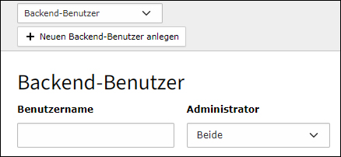
Abbildung 52: Die Beschriftung „Neuen Backend-Benutzer anlegen“.
Ein Klick darauf öffnet die Seite „Backend-Benutzer“ auf „Wurzelebene neu erstellen“, die insgesamt sechs Tabs umfasst. Diese Seite wird ebenso aufgerufen, wenn ein Datensatz eines „Backend-Benutzers“ zur Bearbeitung geöffnet wird.
Im Tab „Allgemein“ finden die Verwaltung der wesentlichen Informationen eines „Backend-Benutzers“ statt. Die erste Option in diesem Bereich steuert die Vergabe von Administrationsrechten. Eine Administration verfügt über vollumfängliche Rechte und hat Einsicht in das gesamte Redaktionssystem.
Hinweis: Im System sollten idealerweise so wenige wie möglich, jedoch mindestens zwei Benutzer über Admin-Rechte verfügen.
Zur Einrichtung sind der Benutzername und das initiale Passwort in die vorgesehenen Felder einzutragen (siehe Passwort-Richtlinien auf Seite 13). Optional kann der Zugang durch Multi-Factor-Authentifizierung abgesichert werden.
Hinweis: Das Passwort sollte nicht aktiv weiteregegeben geben, sondern von den Benutzern über die Passwort-vergessen-Funktion zurückgesetzt werden. So wird sichergestellt, dass nur der Benutzer selbst das Passwort kennt.
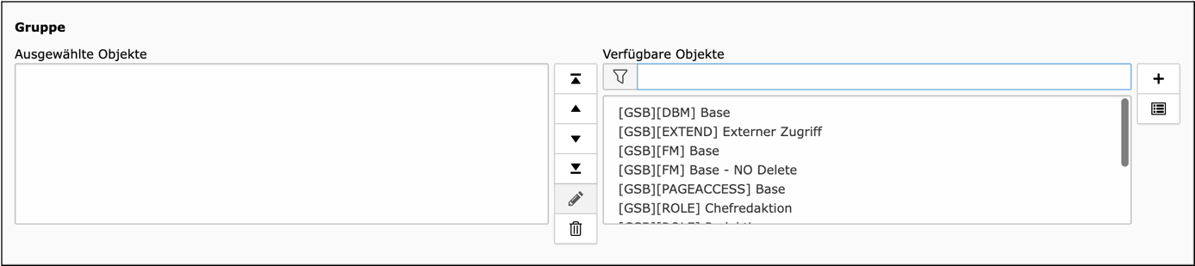
Abbildung 53: Übersicht Bereich Gruppe im Bereich „Gruppe“.
erfolgt die Zuordnung des neuen Benutzers zu „Backend-Benutzergruppen“. Im Bereich „Verfügbare Objekte“ sind die passenden Gruppen auszuwählen, die automatisch in den Bereich „Ausgewählte Objekte“ verschoben werden. Hier können Gruppen mittels der Pfeiltasten sortiert, mit dem Stift-Icon bearbeitet oder über das Papierkorb-Icon entfernt werden. Bei einer Vielzahl von Benutzergruppen erleichtert das Filter-Icon die Suche: Durch Eingabe des Gruppennamens im Textfeld lassen sich passende Gruppen anzeigen. Neue Gruppen können mit dem „+“-Icon hinzugefügt werden.
Über das Listen-Icon unter dem „+“-Icon können Gruppen bearbeitet oder neue hinzugefügt werden. Ein Bildschirm aller Gruppen wird daraufhin geöffnet. Die Handhabung ist ähnlich der in „Backend-Benutzergruppen“ verwalten“ beschriebenen Kapitel 5.2.6.2.2.
Neue Gruppen können erstellt oder gleichzeitig bearbeitet werden, indem die Icons in der Kopfzeile verwendet werden, die ein Blatt Papier und einen Stift darstellen. Das erste Icon ermöglicht die Anzeige und Bearbeitung alle Datenfelder, während das zweite lediglich das Feld „Beschreibung“ bearbeitet.
Für den Export von Gruppen wird auf Kapitel 16.6 verwiesen.
Um zum Tab „Allgemein“ zurückzukehren, wird die „zurück“-Schaltfläche oben links ausgewählt. Im unteren Bereich des Tabs lässt sich über das Auswahlfeld „Sprache der Benutzeroberfläche“ die Standardsprache für den Benutzer festlegen, die später vom Benutzer geändert werden kann. Das Datum der letzten Anmeldung wird angezeigt, wobei bei neuen Benutzerkonten ein Standardwert erscheint.
Im Tab „Persönliche Daten“ sind die Angaben für Namen und E-Mail-Adresse des Benutzers einzugeben. Zudem kann ein Avatar festgelegt werden. Die Auswahl des Avatars folgt den Anweisungen in Kapitel 5.1.10, das sich auf das Inhaltselement „Bilder“ bezieht.
Im Tab „Zugriffsrechte“ erfolgt die Auswahl sichtbarer Module für die „Backend-Benutzer“ durch Anklicken der entsprechenden Checkboxen. Im Bereich „Auf Sprachen einschränken“ wird festgelegt, welche Sprachversionen die Benutzer bearbeiten dürfen. Um eine Auswahl rückgängig zu machen, kann die Schaltfläche oben rechts angeklickt werden.
Im Tab „Freigaben und Arbeitsumgebungen“ erfolgt die Verwaltung weiterer Freigaben. Zunächst wird entschieden, ob der Benutzer in der LIVE-Arbeitsumgebung arbeiten darf. Im Abschnitt „Datenbankfreigaben“ können die zugänglichen Datensätze festgelegt werden. Die Suche nach Datensätzen erfolgt über das Ordner-Icon, die „Seite“-Schaltfläche oder die Suchfunktion. Datensätze lassen sich mit den Pfeil- oder Papierkorb-Icons sortieren oder entfernen.
Im Bereich „Freigabe aus Gruppen“ lassen sich übernommene Gruppenfreigaben durch Deaktivieren der Checkboxen entfernen. Im Bereich „Verzeichnisfreigaben“ erfolgt die Auswahl wie in Kapitel 5.2.6.2 ff. beschrieben. Dateioperationsberechtigungen im Modul „Dateiliste“ lassen sich über Checkboxen auswählen.
Unter „Kategoriefreigabe“ lässt sich der Zugriff auf Inhalts-Kategorien bestimmen. Diese Kategorien ordnen Elemente inhaltlich und variieren je nach Anwendungsfall.
Hinweis: Um die Übersicht über individuelle Rechte zu wahren, empfiehlt es sich, Rechte in den Tab „Zugriffsrechte“ und „Freigaben und Arbeitsumgebungen“ über Benutzergruppen statt für einzelne Benutzer individuell zu verwalten.
Für die vollständige oder zeitweise Deaktivierung des Zugriffs eines „Backend-Benutzers“ auf das System ist der Tab „Zugriff“ nutzbar. Der Zugriff lässt sich entweder vollständig über den Schalter „Aktiviert“ deaktivieren oder durch Festlegen eines spezifischen Zeitraums mit den Datumsfeldern „Start“ und „Stopp“ deaktivieren.
Hinweis: Ein „Backend-Benutzer“ hat nur dann Zugriff auf das Redaktionssystem, wenn der Benutzer aktiviert ist.
Im Tab „Hinweise“ lässt sich im Feld „Beschreibung“ ein Hinweis hinterlegen. Dieser erscheint über der Tableiste, sobald der Datensatz des Benutzers zur Bearbeitung ausgewählt wird.

„Backend-Benutzer“ verwalten
Im Arbeitsbereich „Backend-Benutzer verwalten“ lässt sich eine Liste aller im System registrierten Benutzer einsehen. Die Liste lässt sich nach Benutzername, Administrationsstatus (alle, nur Administrationen, nur normale Benutzer), Status (alle, nur aktive, nur inaktive), Login (alle, zuvor angemeldet, zuvor nicht angemeldet) und Benutzergruppe filtern. Durch Klicken auf „Filtern“ lassen sich die gewählten Optionen anwenden. Ein Klick auf „Zurücksetzen“ hebt alle Filter auf und zeigt alle Benutzer an.
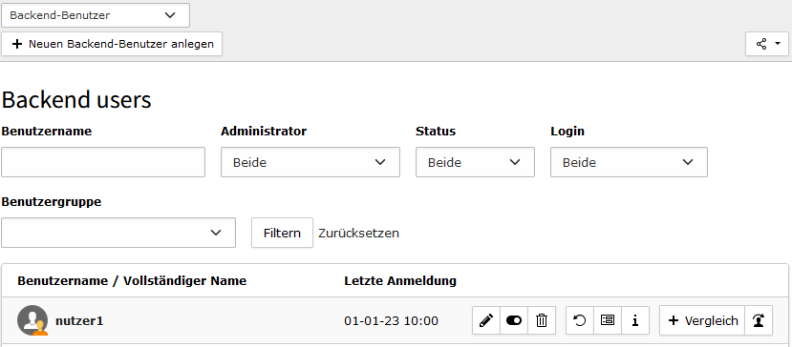
Abbildung 54: Der Header des Arbeitsbereichs zur Verwaltung der „Backend-Benutzer“.
Die einzelnen Listenelemente können hier bearbeitet werden. Die Optionen dafür ähneln denen, die im Kapitel 5.2.2.3 über das Modul Liste beschrieben sind. Zusätzlich gibt es hierzu weitere Möglichkeiten:
- Passwort zurücksetzen über das Icon mit dem runden Pfeil.
- Details und Informationen über den „Benutzer“ anzeigen lassen über die Icons mit dem Formular und dem kleinen „i“.
- Vergleich mehrerer „Benutzer“ über die Schaltfläche „+Vergleich“ (s. u.).
- „Benutzer“ wechseln.
Für „Backend-Benutzer“, die keine Administrationen sind, kann eine E-Mail mit Anweisungen zum Zurücksetzen des Passworts über die Schaltfläche „Passwort zurücksetzen“ an die hinterlegte E-Mail-Adresse gesendet werden.
Hinweis: Der Backend-Benutzer kann diese Funktion auch selbst über den Link im Login-Fenster auslösen.
Um "Backend-Benutzer" miteinander zu vergleichen, können deren Einträge in der Liste gesucht werden. Nach Auswahl der Schaltfläche „+Vergleich“ erscheint oberhalb der Liste ein Bereich für den Vergleich. Durch Anklicken des Stift-Icons können die Daten des Benutzers verändert werden. Ein Klick auf das Minus-Icon entfernt den Benutzer aus der Vergleichsliste. Alternativ kann das Entfernen aus der Vergleichsliste auch durch Anklicken der Schaltfläche „-Vergleich“ erfolgen, die an Stelle der „+Vergleich“-Schaltfläche bei einem ausgewählten Benutzer angezeigt wird.
Unterhalb der Liste der ausgewählten Benutzer leitet die Schaltfläche „Benutzerliste vergleichen“ zu einem neuen Bildschirm mit dem Vergleich der ausgewählten Benutzer weiter. Die Vergleichsliste kann durch einen einfachen Klick auf die Schaltfläche „Vergleichsliste löschen“ entfernt werden.

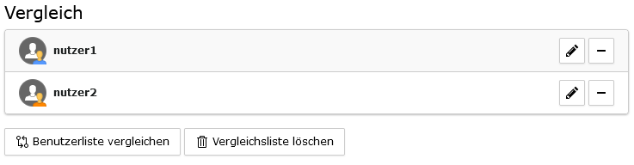
Abbildung 55: „Backend-Benutzer“ vergleichen.
Auf dem Bildschirm, der den eigentlichen Vergleich anzeigt, werden alle ausgewählten Benutzer nebeneinander dargestellt. Je nach Monitorgröße kann dies dazu führen, dass nicht alle Benutzer sichtbar sind. Durch Klicken auf das Minus-Icon können ausgewählte Benutzer aus dem Vergleich entfernt werden. Über das Stift-Icon können die Daten direkt bearbeitet werden.
In der Liste der Benutzer befindet sich für alle Benutzer eine Option „Benutzer wechseln“ (gekennzeichnet durch ein Icon eines Kopfes mit Pfeil darüber). Diese Funktion ermöglicht es Administrationen, das Redaktionssystem des jeweiligen Benutzers einzusehen. Wird diese Funktion genutzt, wird in der Kopfleiste oben rechts „SU Nutzername“ angezeigt, um den aktuellen Benutzer sichtbar zu machen.

Abbildung 56: Angabe des Benutzers bei Nutzerwechsel.
Um zum ursprünglichen Benutzer zurückzukehren, wird das Benutzer-Icon angeklickt und danach die Option „Benutzerwechsel-Modus verlassen“ ausgewählt.

Eine neue „Backend-Benutzergruppe“ anlegen und bearbeiten
Wenn die Option „Backend-Benutzergruppen“ im Modul „Backend-Benutzer“ ausgewählt ist (siehe Kapitel 5.2.6.2), erscheint oben links im Arbeitsbereich eine Schaltfläche „Neue Backend-Benutzergruppe anlegen“. Mit einem Klick darauf öffnet sich die Seite „Backend-Benutzergruppe auf Wurzelebene neu erstellen“ mit insgesamt sechs Tabs Diese Seite wird auch dann angezeigt, wenn der Datensatz einer „Backend-Benutzergruppe“ zum Bearbeiten geöffnet wird.
Im Tab „Allgemein“ muss ein eindeutiger und möglichst sprechender Name für die Gruppe eingetragen werden. In den beiden Bereichen „Einstellungen von Gruppen übernehmen“ und „Permission Sets“ (Standardberechtigungen, die einem Site Admin die Konfiguration erleichtern) können Eigenschaften anderer Gruppen übernommen werden. Die Auswahl erfolgt für die Gruppen analog zum im Kapitel „Einen neuen „Backend-Benutzer“ anlegen und bearbeiten“ beschriebenen Vorgehen.
Der Tab „Zugriffsrechte“ enthält verschiedenste Berechtigungen, die für Gruppen festgelegt werden können. Diese sind nach Funktionen sortiert. Die einzelnen Rechte werden per Klick in Checkboxen aktiviert. Für bestimmte Funktionen müssen die einzelnen Rechte erst durch Klick auf den Begriff sichtbar gemacht werden.
Die Tabs „Freigaben und Arbeitsumgebungen“, „Zugriff“ und „Hinweise“ verfügen über die gleichen Funktionen wie für die „Backend-Benutzer“ in Kapitel 5.2.6.2 beschrieben, gelten jedoch für die gesamte Gruppe.

„Backend-Benutzergruppen“ verwalten
Der Arbeitsbereich zur Verwaltung der „Backend-Benutzergruppen“ zeigt eine Liste aller im System registrierten „Benutzergruppen“. Analog zum Vorgehen bei den „Backend-Benutzern“ ist es möglich, die Gruppen zu bearbeiten oder zu vergleichen (siehe dazu die Beschreibung im Kapitel 5.2.6.2.2). Im Gegensatz zu den Filteroptionen bei den „Backend-Benutzern“ beschränkt sich die Filtermöglichkeit in diesem Bereich auf eine einzige Option: Über das Suchfeld oberhalb der Liste der „Benutzergruppen“ kann eine Suche nach Namen oder ID durchgeführt und entsprechend gefiltert werden.
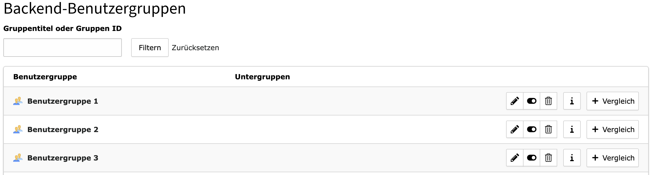
Abbildung 57: Liste der „Benutzergruppen“ in der „Benutzergruppen“-Verwaltung.

Angemeldete „Benutzer“
Ist die Option „Angemeldete Benutzer“ im Modul „Backend-Benutzer“ ausgewählt (siehe Kapitel 5.2.6.2), werden alle aktuell online befindlichen „Backend-Benutzer“ in einer Liste angezeigt. Sichtbar sind dabei der Benutzername, der vollständige Name, der Zeitpunkt des letzten Zugriffs und die IP-Adresse der betroffenen „Backend-Benutzer“. Es ist außerdem möglich, die Sitzung eines Benutzers zu beenden (Klick auf Schaltfläche „Sitzung beenden“) und weitere Informationen über die Sitzung und den Benutzer in einem Info-Fenster einzusehen (Klick auf „i“-Icon).
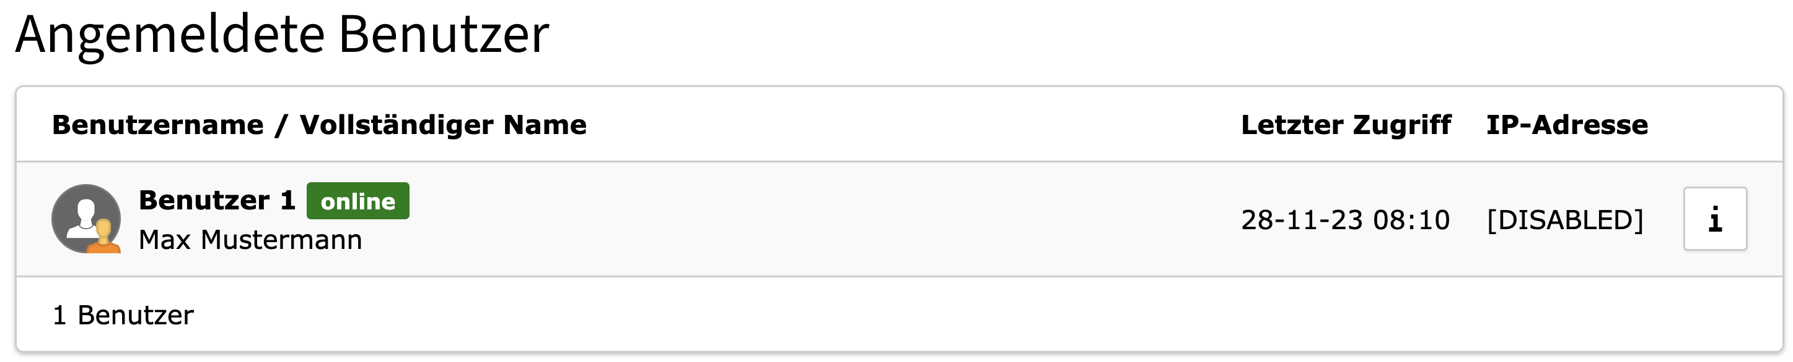
Abbildung 58: Liste aller angemeldeten Benutzer.

Eine neue Verzeichnisfreigabe erstellen und bearbeiten
Unter Verzeichnis sind in diesem Kontext Ordner aus der Dateiliste zu verstehen, für die Berechtigungen vergeben werden können. Die Freigabe dieser Verzeichnisse wird über die Option „Verzeichnisfreigaben“ im Modul „Backend-Benutzer“ verwaltet.
Wenn die genannte Option ausgewählt ist (siehe Kapitel 5.2.6.2), erscheint oben links im Arbeitsbereich eine Schaltfläche „Neue Verzeichnisfreigabe anlegen“. Ein Klick darauf öffnet die Seite „Verzeichnisfreigaben auf Wurzelebene neu erstellen“, die insgesamt drei Tabs umfasst. Diese Seite wird auch aufgerufen, wenn der Datensatz eines Verzeichnisses zur Bearbeitung geöffnet wird. Es handelt sich dabei um die Verzeichnisse in der Dateiliste.
Im Tab „Allgemein“ wird die Bezeichnung des neuen Ordners im gleichnamigen Feld festgelegt. Die Ordnerverortung in der bereits vorhandenen Ordnerstruktur der Dateiliste wird im Bereich „Einstiegspunkt“ bestimmt. Hierzu kann auf das Ordnersymbol ganz rechts geklickt und im Fenster „Ordnerauswahl“ der Ordner ausgewählt werden, in dem der neue Ordner platziert werden soll. Es besteht zudem die Möglichkeit, weitere Ordner zu erstellen: Hierfür den übergeordneten Ordner in der Struktur auswählen, im Feld „Neuen Ordner erstellen“ den Namen des neuen Ordners eingeben und durch Klicken auf „Ordner erstellen“ wird dieser sofort an der vorgesehenen Stelle eingefügt. Um den Einstiegspunkt festzulegen, muss auf die Schaltfläche „Link zu ausgewähltem-Ordner“ geklickt werden. Im untersten Bereich kann der Ordner auf „Schreibgeschützt“ gesetzt werden.
Die Tabs „Zugriff“ und „Hinweise“ enthalten die bereits aus der „Backend-Benutzerverwaltung“ bekannten Felder „Aktiviert“ und „Beschreibung“ (siehe Kapitel 5.2.6.2.1).
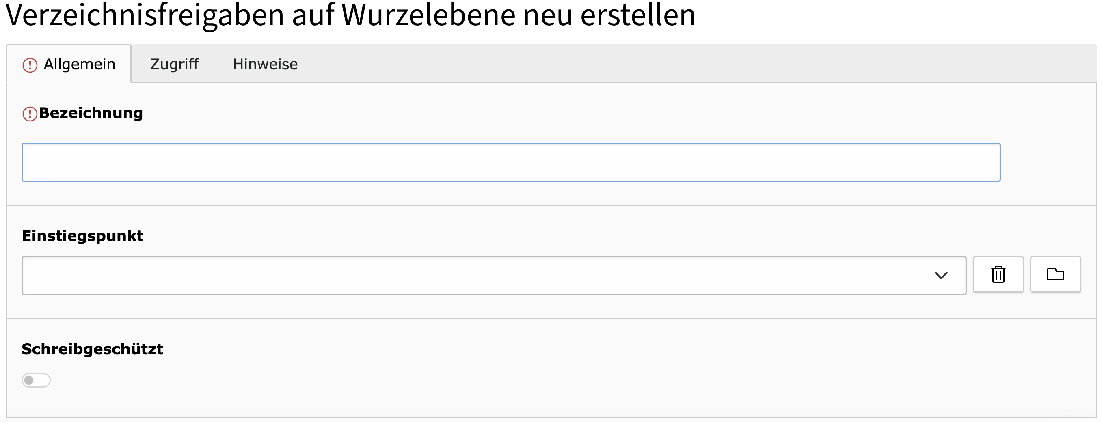
Abbildung 59: Erstellung einer Verzeichnisfreigabe auf Wurzelebene.

Verzeichnisfreigaben verwalten
Der Arbeitsbereich zur Verwaltung der Verzeichnisfreigaben zeigt eine Liste aller im System registrierter Verzeichnisfreigaben. Wie bei der Verwaltung von „Backend-Benutzern“ können die Verzeichnisfreigaben bearbeitet oder vergleichen werden. Weitere Informationen hierzu in Kapitel 5.2.6.2.2.
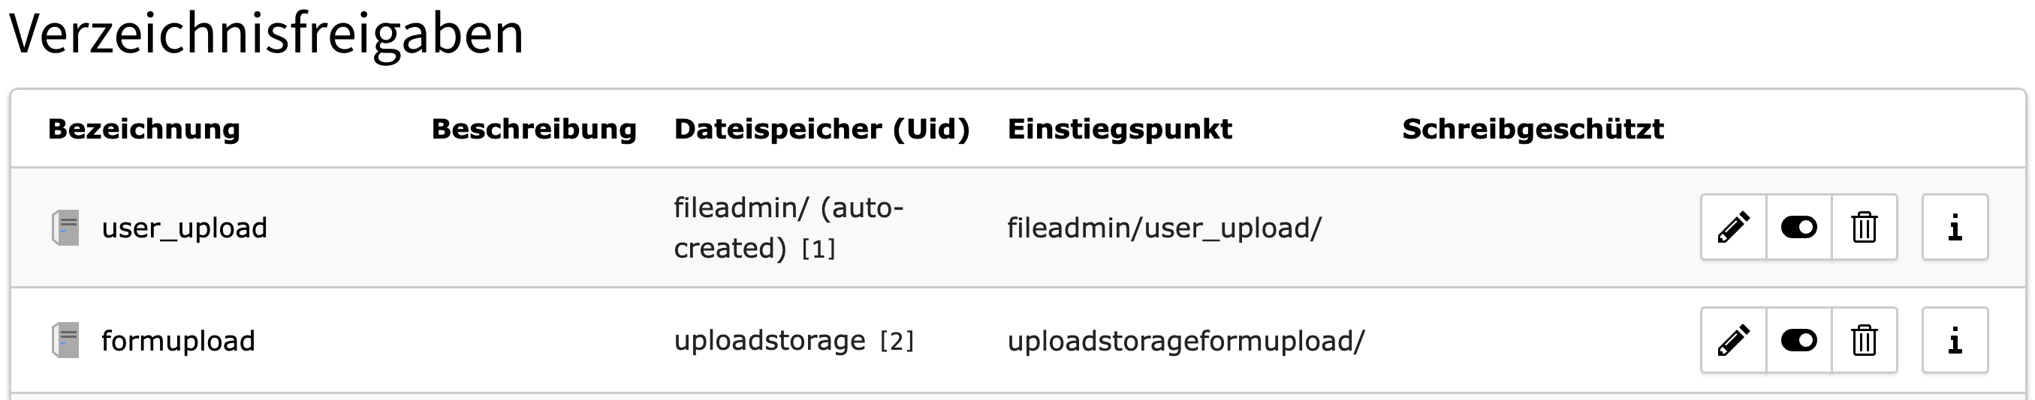
Abbildung 60: Liste aller Verzeichnisfreigaben.

Rollen und Berechtigungskonzept
Im GSB11 werden Zugriffsrechte über ein rollenbasiertes Berechtigungskonzept vergeben. Die Rechtevergabe folgt dabei einer klaren Struktur:
Rechte → Rollen → Gruppen → Benutzer
Begriffsdefinitionen
- Recht: Ein „Recht“ beschreibt die Befähigung, eine Aktion auf einem Datensatz bzw. im Rahmen der Nutzung des GSB11 durchzuführen. Aktionen sind Create (Erstellen), Read (Lesen), Update (Bearbeiten), Delete (Löschen).
- Rolle: Eine „Rolle“ ist die funktionale Sicht auf fachlich zusammengehörige Tätigkeiten, für die bestimmte Rechte benötigt werden. Rollen fassen also Rechte zusammen. Eine Rolle kann ggf. auch andere Rollen enthalten und somit über verschiedene Rechtegruppen verfügen.
- Gruppe: Eine „Gruppe“ ist eine Sammlung von Benutzern mit einer bestimmten Aufgabe oder Aktivität, die durchgeführt werden soll. Rechte werden an Gruppen vergeben, nie direkt an Benutzer. Gruppen können Sub-Gruppen enthalten und somit kann feingranular bestimmt werden, welche Rechte und Rollen die Mitglieder von Gruppen haben.
Nicht empfohlene Vorgehensweise
Individuelle Berechtigungen ohne Rollen führen zu Unübersichtlichkeit, erhöhtem Verwaltungsaufwand und Sicherheitsrisiken, da Rechte schwer nachzuvollziehen und zu verwalten sind.
Beispiel:
- Ein Benutzer erhält direkte Schreibrechte für Tabellen.
- Verschiedene Benutzer haben individuelle Berechtigungen, die nicht auf Rollen basieren.
- Rollen werden nicht verwendet, und die Berechtigungen sind unstrukturiert und schwer nachvollziehbar.
Systemseitige Rollen im GSB11
Für das Redaktionssystem GSB11 stehen verschiedene vordefinierte Rollen zur Verfügung. Änderungen an diesen Rollen werden bei jedem neuen Deployment überschrieben. Für eigene Konfigurationen sollten deshalb neue Rollen mit individuellen Namen erstellt werden.
Rolle | Beschreibung
Site-Administration | Verwaltung der gesamten TYPO3-Instanz inkl. System- und Site-Konfigurationen
System-Administration | Pflege technischer Komponenten und Systemfunktionen
Chefredaktion | Zugriff auf alle Inhalte, mit Ausnahme der Erstellung unterhalb des Wurzelknotens; kann Kategorien verwalten, aber keine .t3d-Exporte durchführen. Hat Rechte zur Freigabe und zur Benutzerverwaltung im Frontend.
Selbstständige Redaktion | Inhalte bearbeiten, keine Seiten unterhalb des Wurzelknotens, eingeschränkter Zugriff auf Verwaltung. Kein Export/Import, eingeschränkter Zugriff auf TSConfig.
Redaktion | Gleiche Berechtigungen wie „Selbstständige Redaktion“, aber kein Zugriff auf den Live-Workspace; Freigabe durch Workflow erforderlich. Kein Löschen von Ordnern oder Dateien.
Website-User-Administration | Zugriff auf den Menüpunkt „Webseiten-Nutzer“ im Bereich „Site Management“; Pflege von Nutzern und deren Gruppen; Schreib- und Leserechte auf definierte Tabs.
Abkürzungen und technische Begriffe
- DB/DBM (Datenbank-Mount): Ein Datenbank-Mount legt fest, auf welchen Teil des Seitenbaums eine Benutzerin oder ein Benutzer im TYPO3-Backend zugreifen darf. Er dient als Einstiegspunkt und begrenzt die Sichtbarkeit auf bestimmte Seiten.
Hinweis: Zur Behebung des Auftretens eines doppelten Seitenbaums siehe Kapitel 16.12.
- FM (Filemount): Ein Filemount bestimmt, auf welche Ordner im Dateisystem (Modul „Dateiliste“) ein Benutzer zugreifen kann, zum Beispiel für das Hochladen und Verwalten von Medien.
- PAGEACCESS: Bezeichnet die Seitenzugriffsrechte in TYPO3. Sie legen fest, welche Seiten ein Benutzer oder eine Benutzergruppe im Backend sehen und bearbeiten darf.
- ACL (Access Control List): Eine Zugriffskontrollliste zur Definition feingranularer Rechte auf Ressourcen wie Seiten, Dateien oder Module. ACLs sind Bestandteil des TYPO3-Berechtigungssystems und ermöglichen die genaue Steuerung von Zugriffsrechten.
- Permission Set: Ein Permission Set ist eine vordefinierte Sammlung von Zugriffsrechten. Die b13-Erweiterung „permission-sets“ ermöglicht es, Rechte per YAML-Dateien zu definieren und in Backend-Benutzergruppen auszuwählen. Diese Funktion wird derzeit ausschließlich von der Entwicklung genutzt.

Planer
Das Modul „Planer“ ist der zentrale Ort zur Verwaltung aller Aufgabenarten, die regelmäßig und automatisiert von TYPO3 bzw. GSB11 ausgeführt werden, ohne dass eine manuelle Auslösung durch einen „Backend-Benutzer“ erforderlich ist. Planer-Aufgaben werden im Hintergrund durch Cron-Jobs vom Server gestartet. Der Arbeitsbereich des Moduls zeigt die Liste „Geplante Tasks“ mit allen im Planer registrierten Aufgaben.
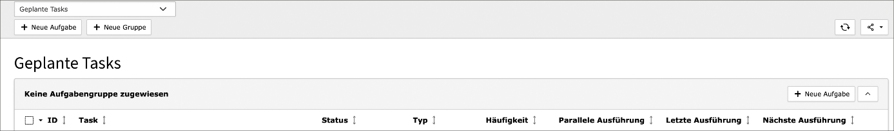
Abbildung 61: Der Arbeitsbereich im Modul „Planer“.
Um eine neue Aufgabe hinzuzufügen, wird die Schaltfläche „+Neue Aufgabe“ ausgewählt. Im Dropdown-Menü „Aufgabe“ wird die gewünschte Task-Klasse ausgewählt, die ausgeführt werden soll. Diese Task-Klassen werden durch TYPO3 oder installierte Erweiterungen bereitgestellt und können in der Mandantenindividualisierung erweitert werden. Aufgaben können in zuvor angelegten Gruppen organisiert werden, die dann im Feld „Taskgruppe“ ausgewählt werden können.
Der Bereich „Settings“ variiert je nach ausgewähltem Task. So erfordert bspw. der Task „Gelöschte Datensätze entfernen“ des Recyclers Eingaben in einem Feld „Einträge löschen, die älter sind als ... Tage“ und einem Feld „Tabellen“.
Im Abschnitt „Timing“ wird festgelegt, ob der Task einmalig oder wiederkehrend ist. Je nach Auswahl kann ein Datum für die erstmalige Ausführung (Start) und ggf. ein Datum für die letztmalige Ausführung (Ende) sowie die Häufigkeit (Sekunden oder Cron-Befehl) festgelegt werden.
Hinweis: Weitere Informationen zu Cron-Befehlen finden sich auf Wikipedia.
Abschließend kann dem Task eine Beschreibung hinzugefügt werden. Es wird empfohlen, auf die Häufigkeit und den Zweck des Tasks einzugehen. Insbesondere bei Cron-Befehlen sollte zur besseren Lesbarkeit eine zusätzliche Beschreibung in Worten hinzugefügt werden (Bsp.: „jeden Samstag um 23:45“ für „45 23 * * 6“).
Hinweis: Die genaue Uhrzeit richtet sich hier nach der Serverzeit.
Links oben im Arbeitsbereich befindet sich ein Auswahlmenü, in dem neben den geplanten Tasks weitere Optionen des Planers ausgewählt werden können (siehe Abbildung 61).
Der Bereich „Available scheduler commands & tasks“ informiert über alle vorhandenen Tasks sowie weiter unten stehend über alle Befehle in der TYPO3-Installation.
Im Abschnitt „Aufgabenplaner Konfigurationsprüfung“ wird eine grundlegende Überprüfung des Installations-Setups durchgeführt. Im Arbeitsbereich erscheinen drei Meldungen:
- Meldung 1: Zeigt entweder an, dass bisher noch kein Task über den Planer durchgeführt wurde, oder gibt Informationen über den letzten Durchlauf der bestehenden Tasks wie Uhrzeit und Laufzeit an.
- Meldung 2 (CLI-Skript): Sollte in der Regel grün angezeigt werden. Ein Auftreten eines Fehlers (rot oder gelb dargestellt, im Fall von Warnungen) bedeutet, dass die Berechtigungen zur Ausführung des Kommandozeilen-Dispatchers von TYPO3 überprüft werden müssen (dies hängt nicht zwangsläufig mit dem Planer zusammen).
- Meldung 3: Zeigt Informationen zur aktuellen Serverzeit an.
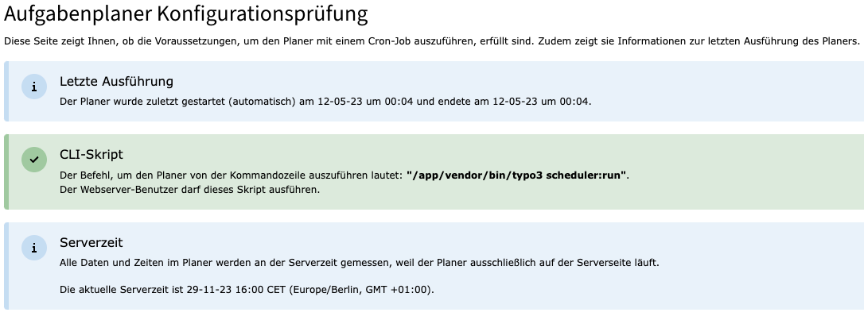
Abbildung 62: Meldungen zur Aufgabenplaner Konfigurationsprüfung.

Modul: DB Check
Das Modul „DB Check“ („DB“ steht für „Database“) bietet vier Funktionen, die sich auf die Datenbank und deren Inhalt beziehen:
- Referenz-Index verwalten: Das TYPO3 CMS speichert eine Aufzeichnung der Beziehungen zwischen allen Datensätzen. Diese kann aus dem Gleichgewicht geraten, wenn bestimmte Operationen ohne den strengen Kontext des Redaktionssystems durchgeführt werden. Es ist daher sinnvoll, diesen Index regelmäßig mit Hilfe der entsprechenden Schaltfläche zu prüfen und zu aktualisieren.
- Datensatz-Statistik: Zeigt eine Zählung der verschiedenen Datensätze in der Datenbank aufgeschlüsselt nach Typ für Seiten und Inhaltselemente.
- Datenbankrelationen: Zeigt an, ob bestimmte Relationen leer oder defekt sind. Diese Funktion wird typischerweise verwendet, um zu prüfen, ob Dateien referenziert werden.
- Volltextsuche: Bietet ein Werkzeug zur Suche in der gesamten Datenbank. Es enthält auch einen erweiterten Modus, der einem visuellen Query Builder ähnelt.
Die vier Funktionen sind über das Dropdown-Menü zugänglich, das sich direkt neben dem Modulbereich oben befindet.
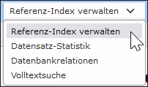
Abbildung 63: Die vier Funktionen im Modul „DB Check“.
Für weitere Informationen siehe die nachfolgende TYPO3-Dokumentation: https://docs.typo3.org/c/typo3/cms-lowlevel/main/en-us/BackendModules/DbCheck.html#db-check

Modul: Konfiguration
Über das Modul „Konfiguration“ können die verschiedenen Konfigurationsfelder, die vom CMS verwendet werden, angezeigt werden. Dies ist in der Regel nur für Entwickler und Site-Admins relevant. https://docs.typo3.org/m/typo3/reference-coreapi/12.4/en-us/Configuration/ConfigurationModule/Index.html

Modul: Berichte
Das Modul „Berichte“ enthält Informationen und Diagnosedaten über die TYPO3-Installation. Es wird empfohlen, den „Statusbericht“ regelmäßig zu überprüfen, da er über Konfigurationsfehler, Sicherheitsprobleme usw. informiert.
Hinweis: Im Rahmen des GSB11 ist es sinnvoller, den Task „reports->Aktualisierung des Systemstatus“ zu nutzen, falls dieser konfiguriert ist. Dieser sendet im Fehlerfall (oder immer, je nach Konfiguration) eine E-Mail, die dem Statusbericht entspricht.

Modul: Protokoll
Unter dem Protokoll-Modul werden die Aktionen protokolliert, die von „Backend-Benutzern“ durchgeführt wurden. Die Protokolleinträge finden sich in der dafür zentralen Liste. Standardmäßig werden im Arbeitsbereich immer die Einträge des aktuellen Tages aufgeführt.
Über die Auswahlmenüs oberhalb der Liste können unterschiedliche Filter gesetzt werden, um die Auswahl der Protokolleinträge einzuschränken. Es können Filter nach dem Benutzer, der die Aktion durchgeführt hat (siehe Beschreibung in Kapitel 5.2.2.5), Arbeitsumgebung, in der die Aktion durchgeführt wurde,4.2.3 der Seite, auf der die Aktion durchgeführt wurde, sowie nach Kanal, Tiefe und Zeitraum, in dem die Aktion durchgeführt wurde, gesetzt werden. Die gewünschten Filterungen werden mit Klick auf die Schaltfläche „Filter“ bestätigt. Um die Filter zurückzusetzen, kann die Schaltfläche „Zurücksetzen“ rechts neben dem Filter-Icon verwendet werden.

Darüber hinaus kann über das Auswahlmenü „Max:“ ausgewählt werden, wie viele Einträge maximal pro Seite angezeigt werden sollen.
Abbildung 64: Filteroptionen für Protokolle.
Innerhalb der Liste werden neben dem Zeitpunkt der Durchführung der Aktion auch der jeweilige Benutzer, die Ebene, der Kanal und zusätzliche Details angezeigt, die weitere Informationen zu der Aktion liefern. Bei Aktionen, die einen Verlauf aufweisen, wird auf der rechten Seite eine weitere Schaltfläche mit der Aufschrift „Verlauf anzeigen“ angezeigt. Durch Klick auf diese Schaltfläche wird zum Bereich „Verlauf/Rückgängig“ weitergeleitet, der in Kapitel 6.4 beschrieben wird. Hier können die gelisteten Aktionen bei Bedarf rückgängig gemacht werden.

Der Seitenbaum
Der Seitenbaum ist im GSB11 als seitenbasiertes CMS die zentrale Stelle zur Errichtung der Seitenstruktur des Webauftritts sowie zum Erstellen und Verändern der einzelnen Seiten. Im Webauftritt ist die Verortung einer aktuellen Seite in der Breadcrumb sichtbar (mit Ausnahme der Startseite).
Hinweis: Die Navigation im Webauftritt richtet sich nach der Reihenfolge der Seiten im Seitenbaum. Das bedeutet, dass die Reihenfolge der Seiten im Seitenbaum direkt unterhalb der Startseite die Reihenfolge im Hauptmenü des Webauftritts bestimmt. Falls dies nicht gewünscht ist, können Verweise verwendet werden: Die echten Seiten müssen dann unterhalb von Systemordnern angelegt werden (dies kann die Übersichtlichkeit des Systems beeinträchtigen).

Seitentypen
Im GSB11 werden verschiedene Elemente als „Seite“ im Seitenbaum dargestellt. Dazu gehören Artikel- und Verteilerseiten, aber auch bestimmte Links oder Trennzeichen. Oberhalb des Seitenbaums befindet sich ein Menü mit den Icons für diese Seitentypen (siehe Abbildung 65), die per Drag & Drop einfach in den Seitenbaum gezogen werden können. Am Zielort wird dann eine neue Seite des gewählten Typs angelegt. Zielort kann entweder unterhalb einer Seite oder innerhalb einer Seite (für Ankerlinks) sein.
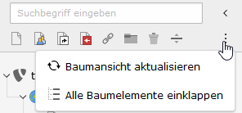
Abbildung 65: Die Optionen für den Seitenbaum.
Im Einzelnen gibt es folgende Seitentypen:
- „Standard (Seite)“: Alle Artikel- oder Verteilerseiten.
- „Backend-Benutzerbereich“: Ermöglicht das Erstellen von Seiten, ohne dass sie in der Navigation sichtbar sind.
- „Verweis“: Verweist auf eine interne Seite. Hiermit können Strukturen abgebildet werden abseits der Seitenbaumstruktur.
- „Einstiegspunkt“: Dient zur Duplikation einer Seite, die in der Navigation an zwei Stellen aufrufbar sein soll, aber nur einmal gepflegt wird. Dem Duplikat kann ein neues Teaserbild, ein anderer Titel sowie Navigationstitel gegeben werden.
Hinweis: Bei der Benutzung des „Einstiegspunkt“ ist Vorsicht geboten, da es die Struktur der Seite von der Struktur des Seitenbaums loslöst und die Pflege der Seite erschwert. Zudem kann es den Aufbau des Caches verlängern, was zu Performance-Problemen führen kann.
- „Link zu externer URL“: Ermöglicht das Verlinken auf eine externe Seite innerhalb der Navigation.
- „Ordner“: Diese dienen nicht zur Anzeige von Seiten, sondern zum Sammeln von Inhalten. Beispielsweise können Webseiten-Benutzer gesammelt und verwaltet werden.
- „Papierkorb“: Dient zum temporären Lagern nicht benötigter Seiten, die bei Bedarf schnell wiederhergestellt werden können. Seiten im Papierkorb sind nicht sichtbar.
- „Trennzeichen für Menü“: Fügt ein Trennzeichen zur besseren Übersicht im Seitenbaum ein. Dieses wird im Webauftritt nicht ausgespielt.
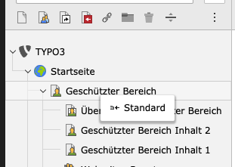
Abbildung 66: Hinzufügen einer neuen Seite per Drag & Drop.
Das Modul „Seite“ dient üblicherweise als Hauptbereich für redaktionelle Tätigkeiten und zeigt den Seitenbaum des Webauftritts an. Details zur Handhabung des Moduls sind in Kapitel 5.3 beschrieben. Im oberen Teil des Arbeitsbereichs befinden sich verschiedene Schaltflächen:
Abbildung 67: Die Optionen für die Erstellung von Seiten.
- Die Auswahl „Anzeigemodus“ (beschriftet mit „Layout“ oder „Sprachenvergleich“) ermöglicht die Festlegung, ob eine Seite in einer spezifischen Sprache oder für alle Sprachen angezeigt werden soll. Dies erleichtert die Überprüfung, ob für bestimmte Sprachen Inhalte fehlen.
- Ein Klick auf „Web-Seite anzeigen“ öffnet einen neuen Browser-Tab zur Darstellung der aktuellen Seite, falls dies nicht bereits erfolgt ist.
- Zur Bearbeitung der Seiteneigenschaften (siehe Kapitel 12.2), ist die Schaltfläche „Seiteneigenschaften bearbeiten“ anzuklicken.
- Die Schaltfläche mit dem Blitz-Icon ermöglicht das Leeren des Cache der Seite (siehe Kapitel 5.1.4).
- Durch Anklicken des Icons mit den beiden Pfeilen lässt sich die Seite neu laden.
- Eine Notiz für die Seite lässt sich durch Klick auf das Papier-Symbol erstellen. Diese Notiz erscheint nur im Redaktionssystem.
- Das Icon mit den drei verbundenen Punkten ermöglicht das Erstellen von Lesezeichen, beschrieben in Kapitel 5.1.3. und die URL (im Redaktionssystem) der Seite lässt sich Kopieren.
Nach der Erstellung einer neuen Seite im Seitenbaum wird das Grundgerüst der Seite sichtbar. Der Inhaltsbereich einer Webseite im GSB11 gliedert sich in drei Teile: „Top“ für den oberen Bereich, „Main“ für den Hauptbereich und „Bottom“ für den unteren Bereich. Detaillierte Informationen zu den Unterschieden dieser Bereiche finden sich in Kapitel 12.1.
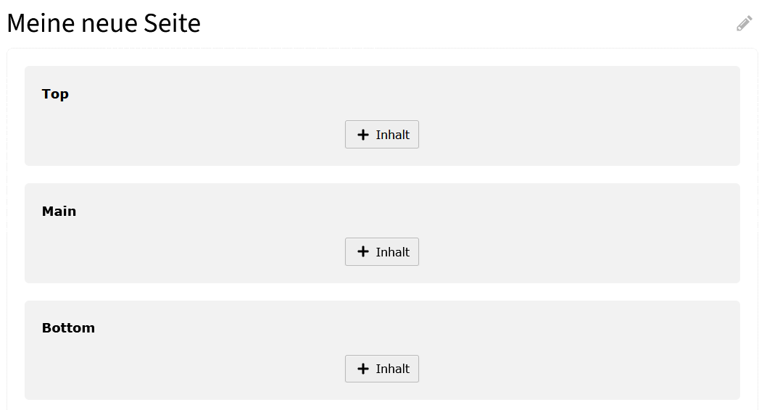
Abbildung 68: Das Gerüst einer neuen Seite.
Zur Einfügung eines neuen Inhaltselements wird die Schaltfläche „Inhalt“ gewählt. Dies öffnet ein Fenster mit verschiedenen Inhaltstypen, wie in Kapitel 12 erläutert. Ein so erstelltes und gespeichertes Inhaltselement ist standardmäßig aktiviert und kann, abhängig von der Arbeitsumgebung, unmittelbar auf der Webseite sichtbar sein (siehe Kapitel 5.2.2.5 zur Referenz).
Nach dem Einfügen eines ersten Elements, zum Beispiel im Bereich „Main“, erscheint dort ein Symbol, das ein Blatt und einen Stift darstellt (vgl. Nummer 1 in Fehler! Verweisquelle konnte nicht gefunden werden.). Durch Anklicken dieses Symbols lassen sich alle Elemente des Bereichs zur Bearbeitung öffnen.
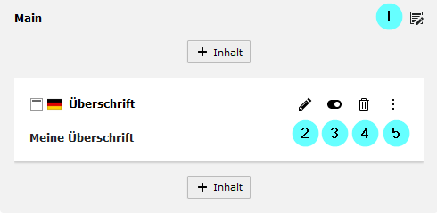
Im Arbeitsbereich werden alle Inhaltselemente einer Seite als weiße Boxen angezeigt. Dort stehen verschiedene Bearbeitungsoptionen für jedes Element zur Verfügung (die Nummerierung bezieht sich auf (Fehler! Verweisquelle konnte nicht gefunden werden.):
Abbildung 69 Die Optionen für die Arbeit mit einem Element.
- Das Stift-Symbol (2) öffnet das Element zur Bearbeitung und sperrt es temporär für andere Benutzer.
- Mit dem Schalter (3) lässt sich das Element auf der Webseite ein- oder ausblenden.
- Das Papierkorb-Icon (4) löscht das Element.
- Hinter dem Symbol mit den drei Punkten (5) verbergen sich zusätzliche Optionen:
  - „Anzeigen“: Zeigt das Element in der Ansicht, wie die Seite ausgespielt wird.
  - „Bearbeiten“: Öffnet das Element zur Bearbeitung und sperrt es für andere Benutzer.
  - „Neu“: Erstellt ein neues Element des gleichen Typs unter dem aktuellen Element zur Bearbeitung.
  - „Info“: Öffnet ein Fenster mit Informationen zum Element.
  - „Kopieren“: Nach Auswahl dieser Option wird an allen Stellen, an die das Element kopiert werden kann, ein Icon mit zwei Blättern angezeigt. Durch Klicken auf eines dieser Icons wird das Element nach Bestätigung dorthin kopiert. Das kopierte Element wird ausgeblendet und erhält im Feld „Überschrift“ einen Zusatz „Kopie“.
  - „Ausschneiden“: Funktioniert ähnlich wie „Kopieren“, verschiebt aber das Element an den Zielort. Auch per Drag & Drop kann ein Element verschoben werden: Gelbe Balken markieren potenzielle Ziele, die grün werden, wenn sie erreicht sind und das Element durch Loslassen der Maus dort platziert werden kann.
  - „Weitere Optionen“: Bietet zusätzliche Bearbeitungsmöglichkeiten:
    - „Neu erstellen“-Assistent
    - „Exportieren nach .t3d“: siehe Kapitel 16.6 „Im- und Exporte aus und in Textdateiformate“).
  - „Aktivieren/Deaktivieren“: Schaltet die Sichtbarkeit des Elements auf der Webseite um.
  - „Löschen“: Entfernt das Element.
  - „Verlauf/Rückgängig“: Ermöglicht das Zurücksetzen von Änderungen (siehe Kapitel 6.4).
  - „Cache dieser Seite löschen“.
Weitere Optionen ermöglichen das Erstellen neuer Elemente oder das Importieren bzw. Exportieren des aktuellen Elements als t3d- oder XML-Datei (siehe Kapitel 16.6 „Im- und Exporte aus und in Textdateiformate“).
Alle Inhaltselemente einer Seite erscheinen im Arbeitsbereich als weiße Boxen.

Eine Seite anlegen
Um eine Seite zwischen zwei bestehende Seiten zu platzieren, das gewünschte Icon aus dem Menü (siehe Abbildung 65) oberhalb der Struktur mit der Maus zwischen die beiden Seiten schieben, bis ein blauer Strich dazwischen erscheint und dann die Maustaste loslassen (siehe Abbildung 70).
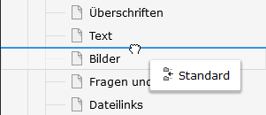
Abbildung 70: Einfügen einer Seite zwischen zwei bestehende Seiten.
Um eine Seite als Unterseite einer bestehenden Seite zu platzieren, das Icon mit der Maus auf die gewünschte Seite ziehen, bis ein hellgrauer Rahmen erscheint. Dann die Maustaste loslassen (siehe Abbildung 71).
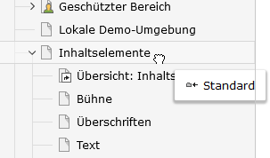
Abbildung 71: Einfügen einer Seite als Unterseite einer bestehenden Seite.
Weitere Möglichkeiten, eine neue Seite zu erstellen, sind die Optionen „Neue Unterseite“, „Kopieren“ sowie weiter unter den „Weiteren Optionen“ im Kontextmenü bei Rechtsklick auf eine Seite im Seitenbaum (siehe Abbildung 74).
Die Option „Neue Unterseite“ öffnet zunächst die Seiteneigenschaften der neuen Seite. Erst wenn der Seitentitel ausgefüllt und gespeichert wurde, wird die Seite an der gewünschten Stelle angelegt.
Durch Klick auf „Kopieren“ wird die aktuelle Seite in die Zwischenablage kopiert. Um sie wieder einzusetzen, einen Rechtsklick auf die gewünschte Seite tätigen und „Einfügen nach“ auswählen, um die Seite auf derselben Ebene unterhalb der aktuellen Seite zu kopieren oder auf „Einfügen in“ wählen, um sie als Unterseite der aktuellen Seite zu erstellen. In diesem Fall wird sie an die erste Stelle gesetzt, falls bereits Unterseiten vorhanden sind.
Der „‘Neu erstellen‘-Assistent“ bei den „Weiteren Optionen“ unterstützt bei der Platzierung der neuen Seite: Bei Aktivierung öffnet sich zunächst eine Seite mit einem Ausschnitt aus dem Strukturbaum. Darin sind einige Pfeile zu sehen, die auf mögliche Zielorte für eine neue Seite hinweisen. Klickt man auf einen dieser Pfeile, geht es weiter wie oben unter der Option „Neue Unterseite“ beschrieben.
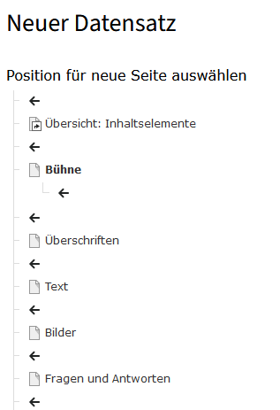
Abbildung 72: Auswahl der Position für die neue Seite.
Die Option „Mehrere Seiten erzeugen“ bei den „Weiteren Optionen“ ermöglicht das gleichzeitige Erstellen mehrerer Unterseiten. Nach Auswahl dieser Option erscheint eine Maske, in der zunächst fünf Seiten angelegt werden können. Dabei werden nur der Seitentitel und das Feld „Typ“ zum Auswählen des Seitentyps aufgelistet.
Sollten mehr als fünf Seiten angelegt werden müssen, ist dies über die Schaltfläche „Zeilen hinzufügen“ unterhalb der Liste möglich. Weitere Optionen bzgl. der Anordnung bzw. Sichtbarkeit der neuen Seiten können aktiviert werden.
Hinweis: Die so erstellten Seiten werden automatisch in der LIVE-Arbeitsumgebung veröffentlicht. Um das zu verhindern, wird die Option „Neue Seiten verbergen“ unten in der Maske (siehe Abbildung 73) ausgewählt.
Durch Betätigen der Schaltfläche „Seiten anlegen“ werden die Seiten erstellt. Innerhalb des Redaktionssystems öffnet sich ein Arbeitsbereich, der die neu angelegten Seiten anzeigt. Von hier aus ist die Bearbeitung der frisch angelegten Seiten möglich.
Um die angezeigten Felder zurückzusetzen, genügt ein Klick auf die Schaltfläche „Felder zurücksetzen“. Wenn keine Seiten angelegt werden sollen, kann dies vermieden werden, indem im Strukturbaum eine beliebige Seite ausgewählt wird.
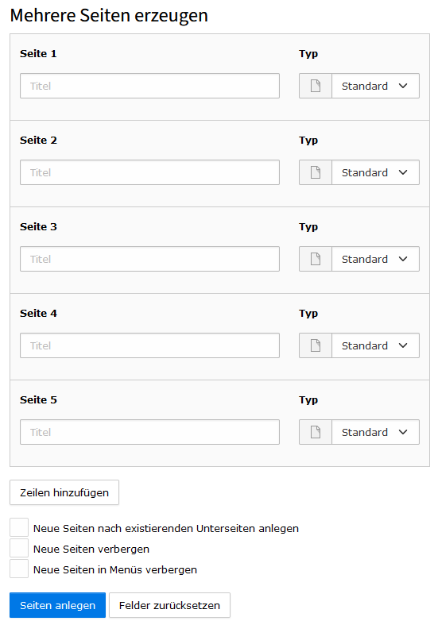
Abbildung 73: Die Maske zur Eingabe der Seitentitel zum Anlegen mehrerer Seiten.
Hinweis: Alle neu erstellten Seiten, unabhängig davon, ob sie kopiert oder vollständig neu erstellt wurden, sind standardmäßig deaktiviert. Das bedeutet, dass sie in der LIVE-Arbeitsumgebung nicht sichtbar sind.

Die Seitenstruktur verändern
Nach einem Klick auf die drei Punkte über dem Seitenbaum (siehe Abbildung 65: Die Optionen für den Seitenbaum.) öffnet sich ein Kontextmenü. Hier können die Baumansichten aktualisiert oder alle Baumelemente eingeklappt werden. Oberhalb der Menüleiste befindet sich zudem eine Suchfunktion im Seitenbaum. Wenn ein Suchbegriff eingegeben wird, wird die entsprechende Seite im Seitenbaum hervorgehoben und ihr Inhalt angezeigt. Änderungen an der Seitenstruktur können über „Weitere Optionen“ vorgenommen werden, die beim Rechtsklick auf eine Seite im Seitenbaum angezeigt werden.
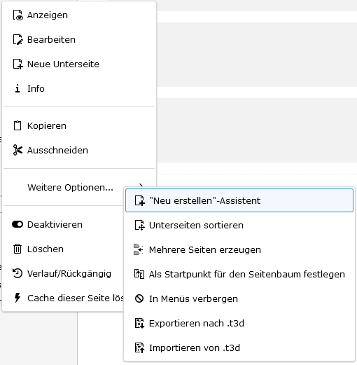
Abbildung 74: Die Optionen für eine Seite im Seitenbaum nach Rechtsklick.
Zusätzlich können Seiten mühelos innerhalb des Seitenbaums per Drag & Drop verschoben werden. Dabei besteht die Möglichkeit, die Seiten zwischen zwei anderen Seiten zu platzieren oder sie als Unterseiten anzulegen, wie in Kapitel 5.3.2 beschrieben.
Eine alternative Methode zur Anpassung der Seitenordnung bietet die Funktion „Unterseiten sortieren“ unter den „Weiteren Optionen“ (siehe Abbildung 74). Diese Funktion öffnet ein Kontextmenü mit einer Auflistung der Unterseiten der ausgewählten Seite. Darunter befinden sich Schaltfläche mit verschiedenen Sortiermöglichkeiten, wie bspw. Seitentitel, Untertitel, Navigationstitel, Änderungszeitpunkt, Erzeugungszeitpunkt und Reihenfolge umkehren.
Hinweis: Die Umsortierung wird sofort sichtbar, sofern die entsprechenden Seiten aktiviert sind.
Wenn eine angelegte Seite gelöscht werden soll, kann dies über die Option „Löschen“ im Kontextmenü (siehe Abbildung 74) erfolgen.
Wichtig: Interne Verlinkungen auf verschobene Seiten bleiben bestehen. Werden jedoch Seiten gelöscht, gehen entsprechende Verlinkungen auf diese Seite verloren. Es ist daher ratsam, vor dem Löschen einer Seite über das Modul „Links prüfen“ zu überprüfen, ob die Seite noch verlinkt ist. Sollte dies der Fall sein, ist es notwendig, den entsprechenden Link zu entfernen oder anzupassen.

Der Arbeitsbereich / Seiteninhalt
Der Arbeitsbereich erstreckt sich über den Bildschirmbereich unterhalb der Kopfleiste und rechts neben dem Seitenbaum (siehe Abbildung 2 auf Seite 18). Er zeigt die Inhalte der ausgewählten Module in der Modulleiste an. Das Erscheinungsbild des Arbeitsbereichs variiert je nach dem im Modulbereich ausgewählten Modul und/oder dem Seitenbaum. Detaillierte Beschreibungen dazu finden sich in den entsprechenden Kapiteln.
Nach Auswahl einer Seite im Seitenbaum des Moduls „Seite“ werden deren Inhalte angezeigt. Auf der linken Seite befinden sich zwei Schaltflächen (siehe Abbildung 75). Durch Betätigung der Schaltfläche „Web-Seite anzeigen“ öffnet sich ein neuer Tab im Browser mit den bereits fertiggestellten Inhalten der jeweiligen Seite. Ein Klick auf die Schaltfläche „Seiteneigenschaften bearbeiten“ führt zu einer Seite mit mehreren Tabs, auf denen alle Einstellungen für die ausgewählte Seite vorgenommen werden können. Kapitel 12.2 bietet eine detaillierte Erklärung dieser Einstellungen.
Abbildung 75: Optionen für eine Seite (Teil 1).
Rechts oberhalb der Seiteninhalte befinden sich verschiedene Schaltflächen für zusätzliche Seitenoptionen: Ein Klick auf das Blitz-Icon löscht den Cache für die ausgewählte Seite. Das Icon mit den beiden Pfeilen steht für das erneute Laden der Seiten. Eine Notiz kann der ausgewählten Seite durch Betätigung des Blatt-Icons hinzugefügt werden (Die Notizfunktion dient ausschließlich dazu, oberhalb der Seite innerhalb des Redaktionssystems eine Notiz sichtbar zu machen). Die letzte Option in der Reihe (siehe Abbildung 76) ermöglicht das Erstellen von Lesezeichen (siehe hierzu auch Kapitel 5.1.3).
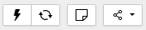
Abbildung 76: Optionen für eine Seite (Teil 2).
Jede Seite und jedes Inhaltselement im GSB11 erhält eine eindeutige ID, die automatisch vergeben wird, sobald eine Seite bzw. ein Element neu erstellt oder kopiert wird. Diese ID ist eindeutig und kann bei Verlinkungen verwendet werden. Eine einfache Möglichkeit, die ID einer Seite zu identifizieren, besteht darin, die Seite im Seitenbaum zu suchen und mit der Maus darüber zu fahren, um den Tool-Tipp mit der entsprechenden Seiten-ID und dem Seitentitel aufzurufen.
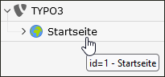
Abbildung 77: Anzeigen der Seiten-ID im Seitenbaum mit Mouseover.

Freigabe und Veröffentlichen von Inhalten
Im redaktionellen Arbeiten mit dem GSB 11, insbesondere in größeren Teams, nimmt der Freigabe- und Veröffentlichungsprozess eine zentrale Rolle ein. Er gewährleistet, dass Inhalte vor der Veröffentlichung sorgfältig geprüft und freigegeben werden, um Qualität, Konsistenz und Aktualität der Inhalte auf den jeweiligen Websites sicherzustellen.
Dieses Kapitel beschreibt den strukturierten Workflow zur Freigabe und Veröffentlichung von Inhalten sowie die damit verbundenen Rollen und Rechte. Es erläutert, wie mehrere Benutzer im Redaktionssystem gleichzeitig effizient zusammenarbeiten können, wie Inhalte geplant, geprüft, veröffentlicht oder bei Bedarf wieder von der Website genommen werden. Ebenso wird die Nachverfolgung von Änderungen und die Nutzung von Rückgängig-Funktionen erklärt.
Darüber hinaus behandelt das Kapitel die Verwaltung geschützter Webauftritt-Bereiche, um den Zugriff auf bestimmte Inhalte gezielt zu steuern. So wird die Kontrolle über Inhalte gewahrt und ein reibungsloser Ablauf bis zum Live-Gang ermöglicht.

Mehrere Benutzer im Redaktionssystem
Im Redaktionssystem können mehrere Benutzer gleichzeitig arbeiten. Um Kollisionen bei Änderungen an derselben Seite oder demselben Inhaltselement zu vermeiden, wird ein Icon und eine Meldung ausgespielt, um zu signalisieren, dass sich jemand anders im Bearbeitungsmodus befindet. Die gleiche Information ist im Seitenbaum an der entsprechenden Stelle sichtbar: Links neben dem Seitentitel erscheint ein Personen-Icon (oberhalb des Icons der Seiten-Art). Wenn dieses Icon angezeigt wird, bedeutet dies, dass ein anderer Benutzer bereits einen Bereich der betreffenden Seite bearbeitet.
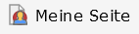
Abbildung 78: Anzeige im Seitenbaum, dass die Seite von einem anderen Benutzer bearbeitet wird.
Wenn ein Benutzer den Bereich betritt, der zu diesem Zeitpunkt bereits von einem anderen Benutzer bearbeitet wird, erscheint im oberen Abschnitt des Arbeitsbereichs eine Warnmeldung. Im Gegensatz zum Personen-Icon im Seitenbaum wird diese Warnmeldung nur dann angezeigt, wenn sich mehrere Benutzer genau im gleichen Bereich innerhalb der Seite aufhalten. Diese Bereiche können beispielsweise die allgemeine Seitenübersicht, die Seiteneigenschaften oder ein Inhaltselement sein.

Abbildung 79: Hinweis darüber, welcher Benutzer seit wann die/das aktuelle Seite/Inhaltselement bearbeitet.
Wenn ein anderer Benutzer ein Inhaltselement auf der Seite bearbeitet, wird ebenfalls ein Personen-Icon im linken, oberen Bereich des betreffenden Inhaltselements angezeigt. Diese Ansicht ist in der allgemeinen Seitenübersicht zu finden (siehe Abbildung 80). Sobald ein in Bearbeitung befindliches Inhaltselement über das Stift-Icon im rechten, oberen Bereich zur Bearbeitung ausgewählt wird, erscheint die zuvor beschriebene Fehlermeldung, um eine doppelte Bearbeitung zu vermeiden.

Abbildung 80: Anzeige im Inhaltselement, dass das Inhaltselement von einem anderen Benutzer bearbeitet wird.

Inhalte publizieren und von der Webseite nehmen
In TYPO3 existieren zwei synonym verwendete Begriffe: „aktivieren“ entspricht dem „publizieren“, während „verbergen“ bzw. „deaktivieren“ dem „depublizieren“ entspricht.
Ob Seiten sichtbar oder verborgen sind, kann im Seitenbaum eingesehen werden. Verborgene Seiten sind durch ein entsprechendes Symbol gekennzeichnet (weißer, waagerechter Balken auf rotem Grund, siehe Abbildung 81). Mit einem Rechtsklick auf die entsprechende Seite im Seitenbaum und nachfolgender Auswahl der Option „Aktivieren“ bzw. „Deaktivieren“ können einzelne Seiten entweder publiziert oder depubliziert werden.
Auch verborgene Inhaltselemente auf einer Seite werden mit dem oben genannten Symbol gekennzeichnet und zusätzlich ausgegraut dargestellt. Die Aktivierung und Deaktivierung kann ebenfalls durch Rechtsklick auf das Symbol des Inhaltselements erfolgen. Alternativ steht hierfür ein Schalter rechts oben im Inhaltselement zur Verfügung.
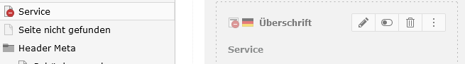
Abbildung 81: Verborgene Seite mit verborgenem Inhaltselement.
Zusätzlich besteht die Möglichkeit, Inhalte im Modul „Liste“ und an anderen Stellen zu aktivieren oder zu deaktivieren.

Freigabeprozess
Für umfangreichere Änderungen in einem Seitenbereich, insbesondere für Anpassungen, die von Dritten vor der Veröffentlichung geprüft werden müssen, steht der „einfache Freigabeprozess" zur Verfügung. Über diesen Modus werden Änderungen zunächst in einer Arbeitsumgebung vorgehalten und erst nach Prüfung durch eine berechtigte Rolle (z. B. Chefredaktion) in die LIVE-Umgebung übernommen.
Das Kapitel beschreibt zunächst das Konzept und die Aktivierung des Freigabeprozesses, anschließend die Aufgaben der Rolle „Redaktion" und der Rolle „Chefredaktion". Ein weiterer Abschnitt stellt einen vollständigen End-to-End-Durchlauf inklusive Rückweisung dar. Hinweise und Best Practices sowie die Funktion „Verlauf / Rückgängig" werden im Anschluss behandelt.

Die drei Stufen des Freigabeprozesses
Im einfachen Freigabeprozess werden vorgenommene Änderungen nicht unmittelbar in der LIVE-Umgebung sichtbar, sondern in einer Arbeitsumgebung gehalten, bis sie freigegeben und veröffentlicht werden. Dadurch entsteht eine klare Trennung zwischen redaktioneller Bearbeitung und Veröffentlichung.
Die drei Stufen des Freigabeprozesses
Der einfache Freigabeprozess kennt drei Stufen, die Änderungen schrittweise durchlaufen:
- Stufe 1 – „Bearbeiten": Die Änderung befindet sich in redaktioneller Bearbeitung. Eine Rückgabe an diese Stufe durch die Chefredaktion erfolgt über die Schaltfläche „An Stufe senden – Bearbeiten".
- Stufe 2 – „Bereit zum Veröffentlichen": Die Änderung wurde durch die Redaktion zur Freigabe übergeben und liegt zur Prüfung bei der Chefredaktion. Die Übergabe erfolgt über die Schaltfläche „An Stufe senden – Bereit zum Veröffentlichen".
- Stufe 3 – „LIVE": Die Änderung wurde durch die Chefredaktion über die Schaltfläche „LIVE veröffentlichen" in die LIVE-Umgebung übernommen.

Pflicht- und optionale Nutzung
- Für die Rolle „Redaktion" ist die Nutzung des Freigabeprozesses verpflichtend. Änderungen können nicht direkt LIVE veröffentlicht werden; sie sind stets zur Prüfung an die nächste Stufe zu übergeben.
- Für die Rolle „Chefredaktion" ist die Nutzung optional. Die Chefredaktion kann in den Freigabeprozess wechseln, um Änderungen zu prüfen und freizugeben, oder direkt in der LIVE-Umgebung arbeiten.
Aktivierung
Die Aktivierung erfolgt über die Topleiste im Redaktionssystem, indem als Arbeitsumgebung „Einfacher Freigabeprozess" gewählt wird. Seiten, an denen Änderungen vorgenommen wurden, die noch nicht LIVE veröffentlicht sind, werden im Seitenbaum durch einen Punkt neben dem Seitennamen gekennzeichnet.
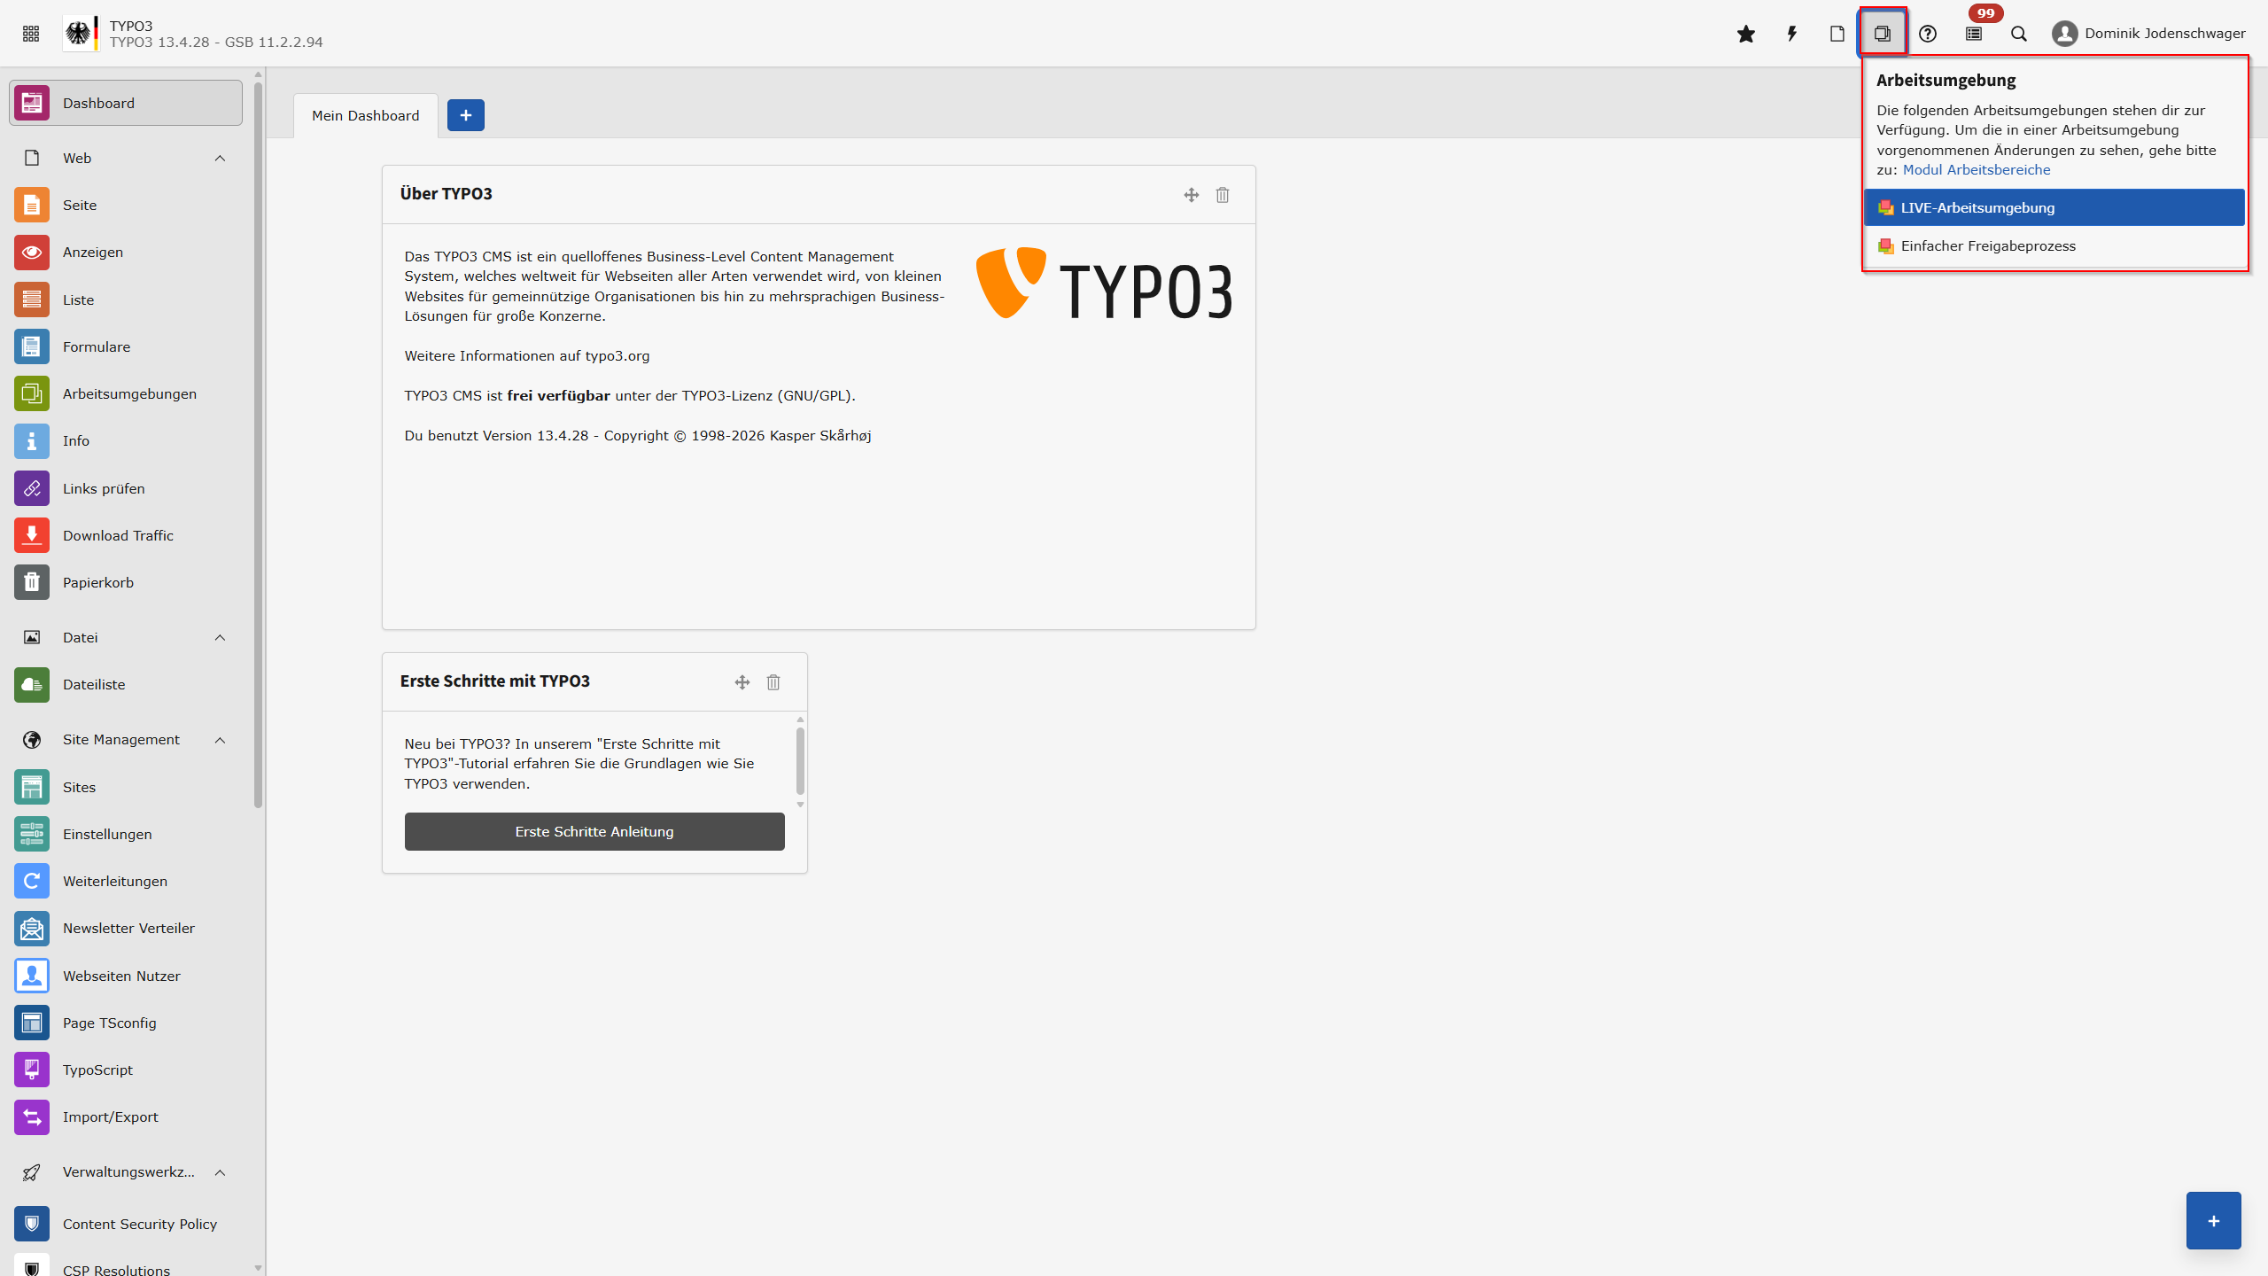
Abbildung 82 Kopfleiste mit der Auswahl „Einfacher Freigabeprozess"
Vorschau und Versionsvergleich
Um die vorgenommenen Änderungen vor der Übergabe zu prüfen, kann die Seite im Modul „Anzeigen" geöffnet oder im Modul „Seite" über die Schaltfläche „Web-Seite anzeigen" aufgerufen werden. In beiden Fällen wird die modifizierte Seite im Backend-Vorschaumodus dargestellt.
Oberhalb der Webseite erscheint die Menüleiste „Einfacher Freigabeprozess". Oben in der Leiste befindet sich ein Schieberegler, mit dem die publizierte Version (nach links schieben) mit der vorbereiteten Zielversion (nach rechts schieben) verglichen werden kann. Ganz rechts in dieser Leiste befindet sich zusätzlich ein Auswahlmenü, welches es ermöglicht, beide Versionen zu Vergleichszwecken nebeneinander oder übereinander darzustellen.
Hinweis: Der Schieberegler ist ausschließlich in dieser Backend-Vorschau verfügbar. Über den E-Mail-Link oder einen via „Seitenvorschaulinks erstellen" generierten externen Link geöffnete Vorschauen enthalten keinen Schieberegler. Externe Beteiligte erhalten dort lediglich die reine Zielversion.
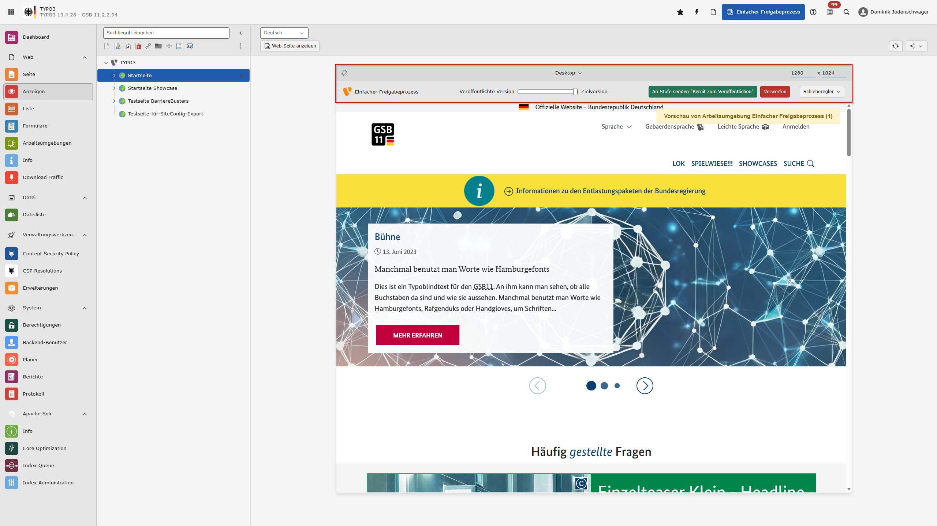
Abbildung 83 Die Menüleiste „Einfacher Freigabeprozess".
Schaltflächen in der Menüleiste
- „Verwerfen" (rot): Alle Änderungen werden – nach einer Bestätigungsabfrage – rückgängig gemacht
- „An Stufe senden – Bereit zum Veröffentlichen" (grün): Die Änderungen werden zur Freigabe an die nächste Stufe übergeben. Es öffnet sich ein Dialog, in dem ein Kommentar eingetragen sowie E-Mail-Empfänger ausgewählt oder ergänzt werden können. Die versendete E-Mail enthält eine kurze Zusammenfassung des Seitenstatus, die Bezeichnungen der betroffenen Content-Blöcke und – sofern vorhanden – den verfassten Kommentar.
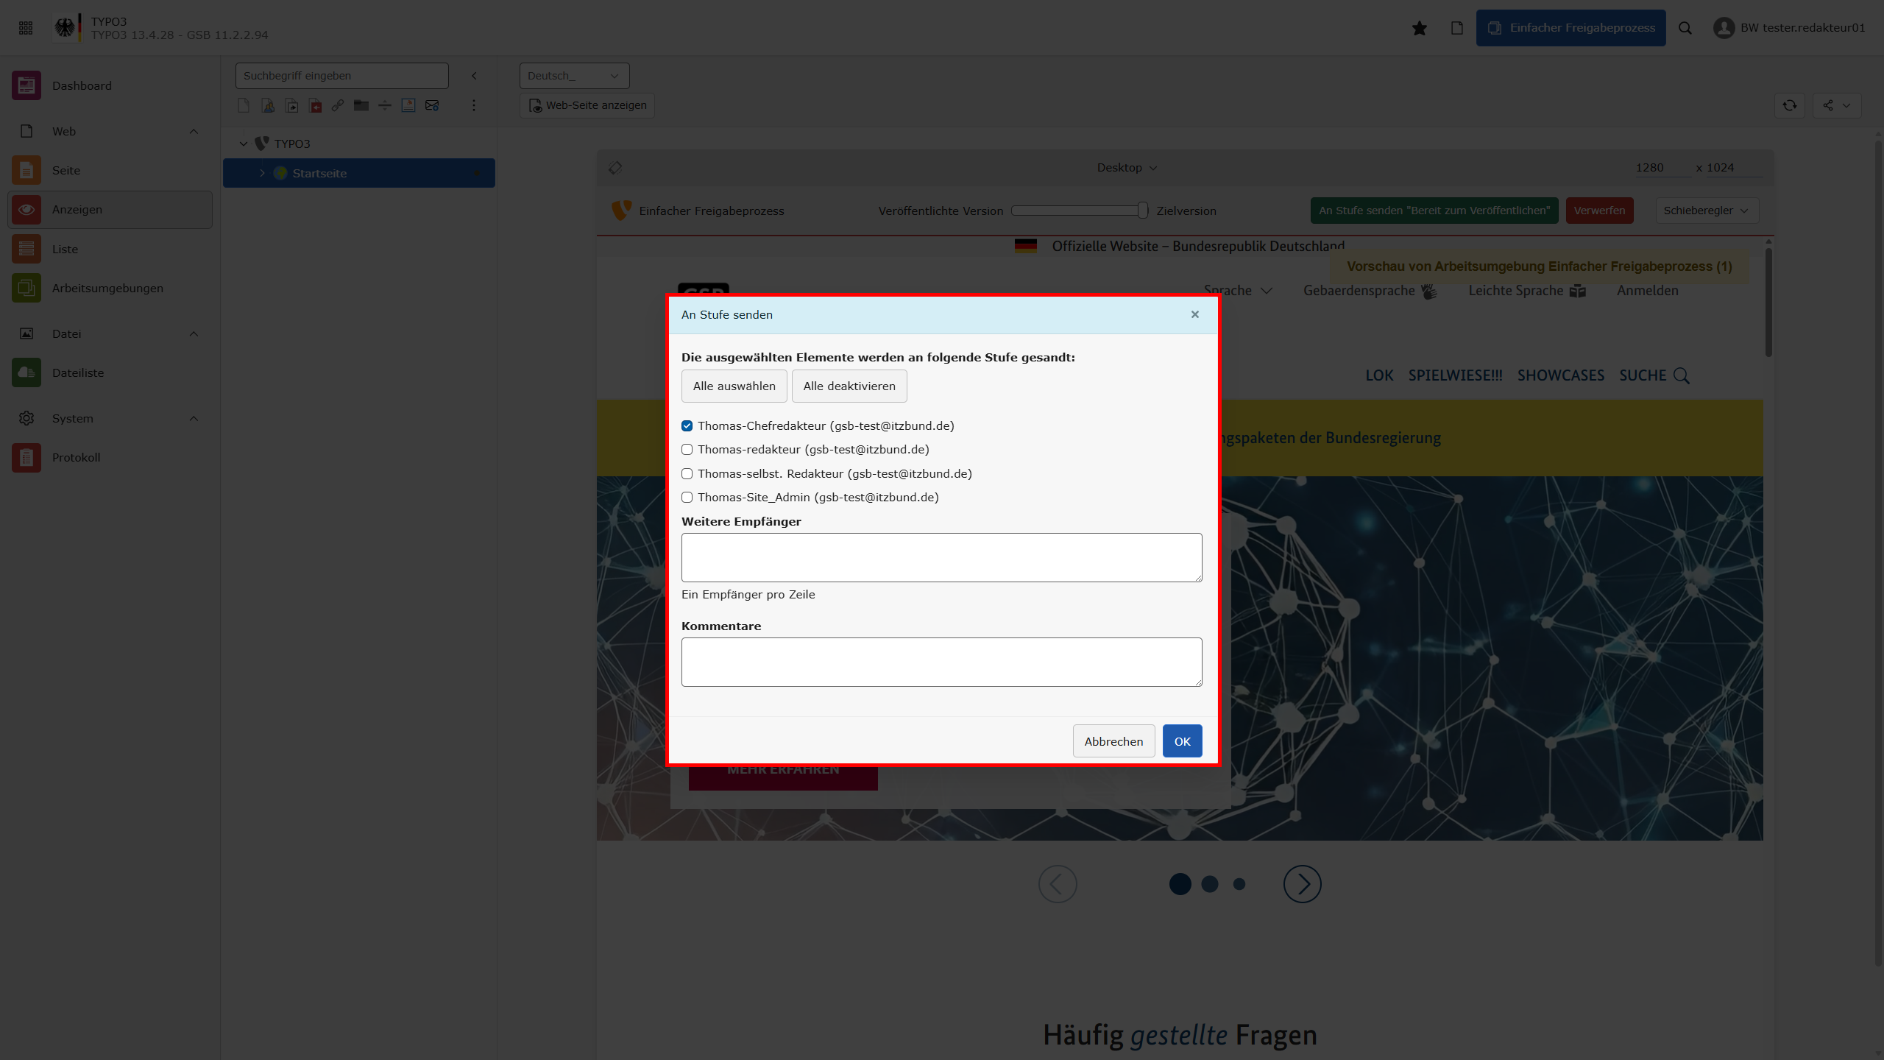
Abbildung 84 Fenster zur Freigabe der durchgeführten Änderungen.
Hinweis zu E-Mail-Empfängern: Im Dialog werden alle Nutzer angezeigt, die die Rolle „Chefredakteur" innehaben. Die gewünschten Empfänger können einzeln angekreuzt werden. Zusätzlich können einzelne E-Mail-Adressen manuell ergänzt werden.
Wichtig: Es werden ausschließlich Empfängerinnen und Empfänger benachrichtigt, deren E-Mail-Adresse im GSB hinterlegt und mit einem Konto verknüpft ist. Das bloße Eintragen einer beliebigen E-Mail-Adresse in das Empfängerfeld führt nicht zu einer Benachrichtigung – die Adresse muss zwingend im Profil des entsprechenden GSB-Kontos hinterlegt sein. Dies betrifft insbesondere Test-Nutzer: Auch hier muss die E-Mail-Adresse im GSB-Profil des jeweiligen Nutzers hinterlegt sein, damit der Versand tatsächlich erfolgt.
Modul „Arbeitsumgebungen" – Funktionsweise
Neben der Bearbeitung einzelner Seiten bietet das Modul „Arbeitsumgebungen" eine rollenübergreifende Übersicht über alle ausstehenden Änderungen einer Workspace. Es wird sowohl von der Redaktion (zur Übergabe von Änderungen) als auch von der Chefredaktion (zur Prüfung und Freigabe) verwendet. Die folgende Übersicht erläutert die generelle Funktionsweise; die rollenspezifischen Anwendungsfälle werden in den folgenden Abschnitten beschrieben.
Das Modul zeigt eine Liste aller bearbeiteten Elemente der zuvor ausgewählten Seite. Die Liste kann nach verschiedenen Kriterien sortiert oder gefiltert werden – unter anderem über den Filter „Tiefe", der festlegt, wie viele Ebenen von Unterseiten in der Übersicht einbezogen werden.
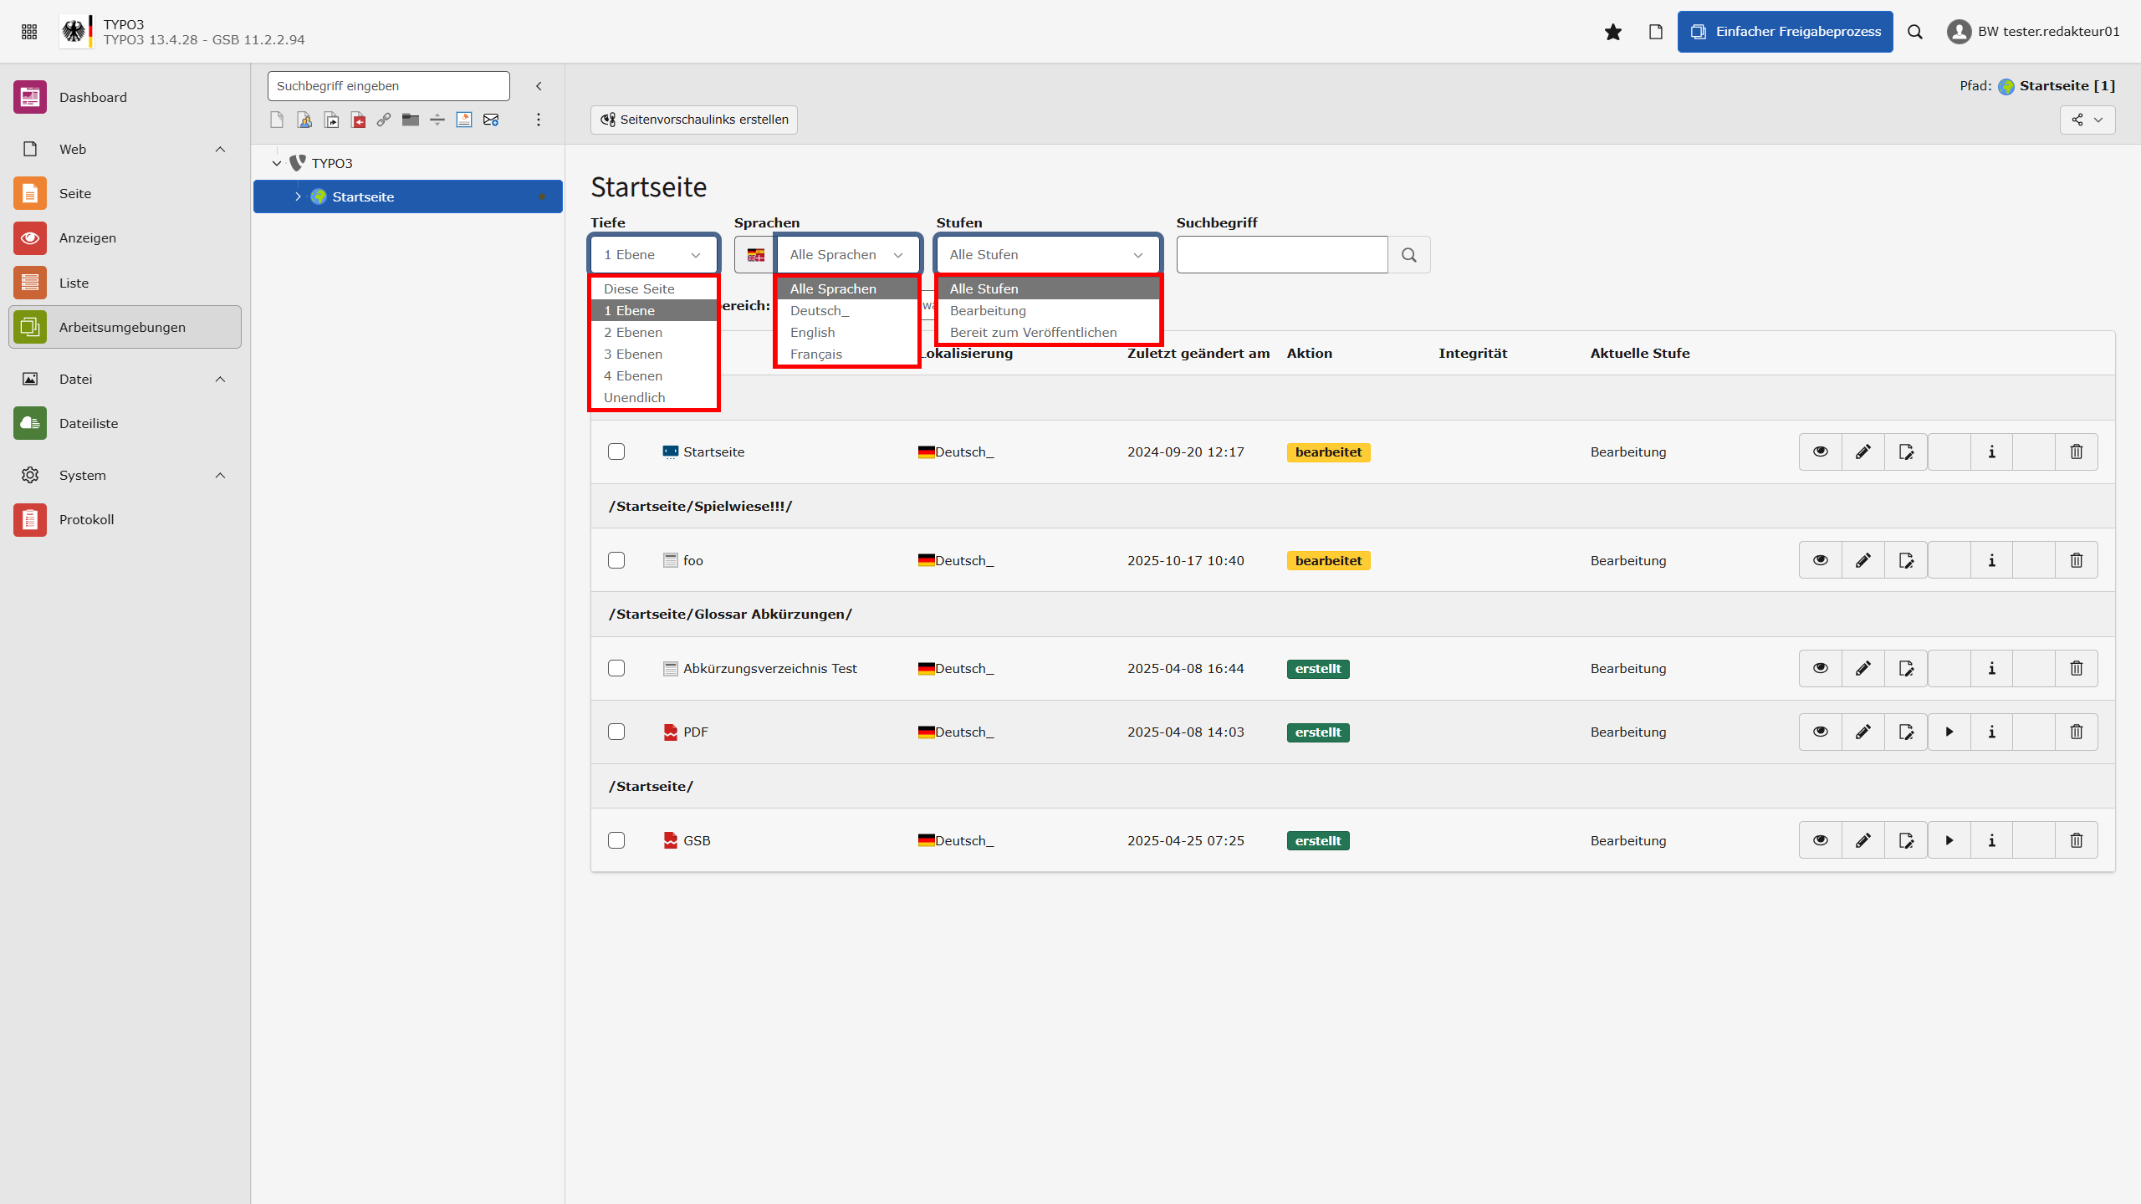
Abbildung 85 Filteroptionen der Änderungseinträge.
Auswahl und Stapelverarbeitung
Oberhalb der Liste befindet sich ein Auswahlmenü für die Stapelverarbeitung des gesamten Arbeitsbereichs. Über dieses Dropdown kann eine Aktion auf alle in der Liste enthaltenen Änderungen angewendet werden, ohne dass einzelne Einträge ausgewählt werden müssen.
Sobald über die Checkboxen ein oder mehrere Einträge markiert werden, erscheinen rechts neben diesem Auswahlmenü zwei zusätzliche Dropdowns, die sich ausschließlich auf die markierten Einträge beziehen:
- Stufenaktion: Versetzt die markierten Einträge in eine andere Freigabestufe (z. B. „Bearbeiten", „Bereit zum Veröffentlichen", „Veröffentlichen" zur LIVE-Veröffentlichung).
- Auswahlaktion: Stellt weitere Aktionen für die markierten Einträge zur Verfügung, u. a. „Verwerfen" (verwirft die vorgenommene Änderung und entfernt den Eintrag aus der Liste).
In allen Fällen öffnet sich der bereits beschriebene Dialog mit Kommentar- und Empfängerauswahl.
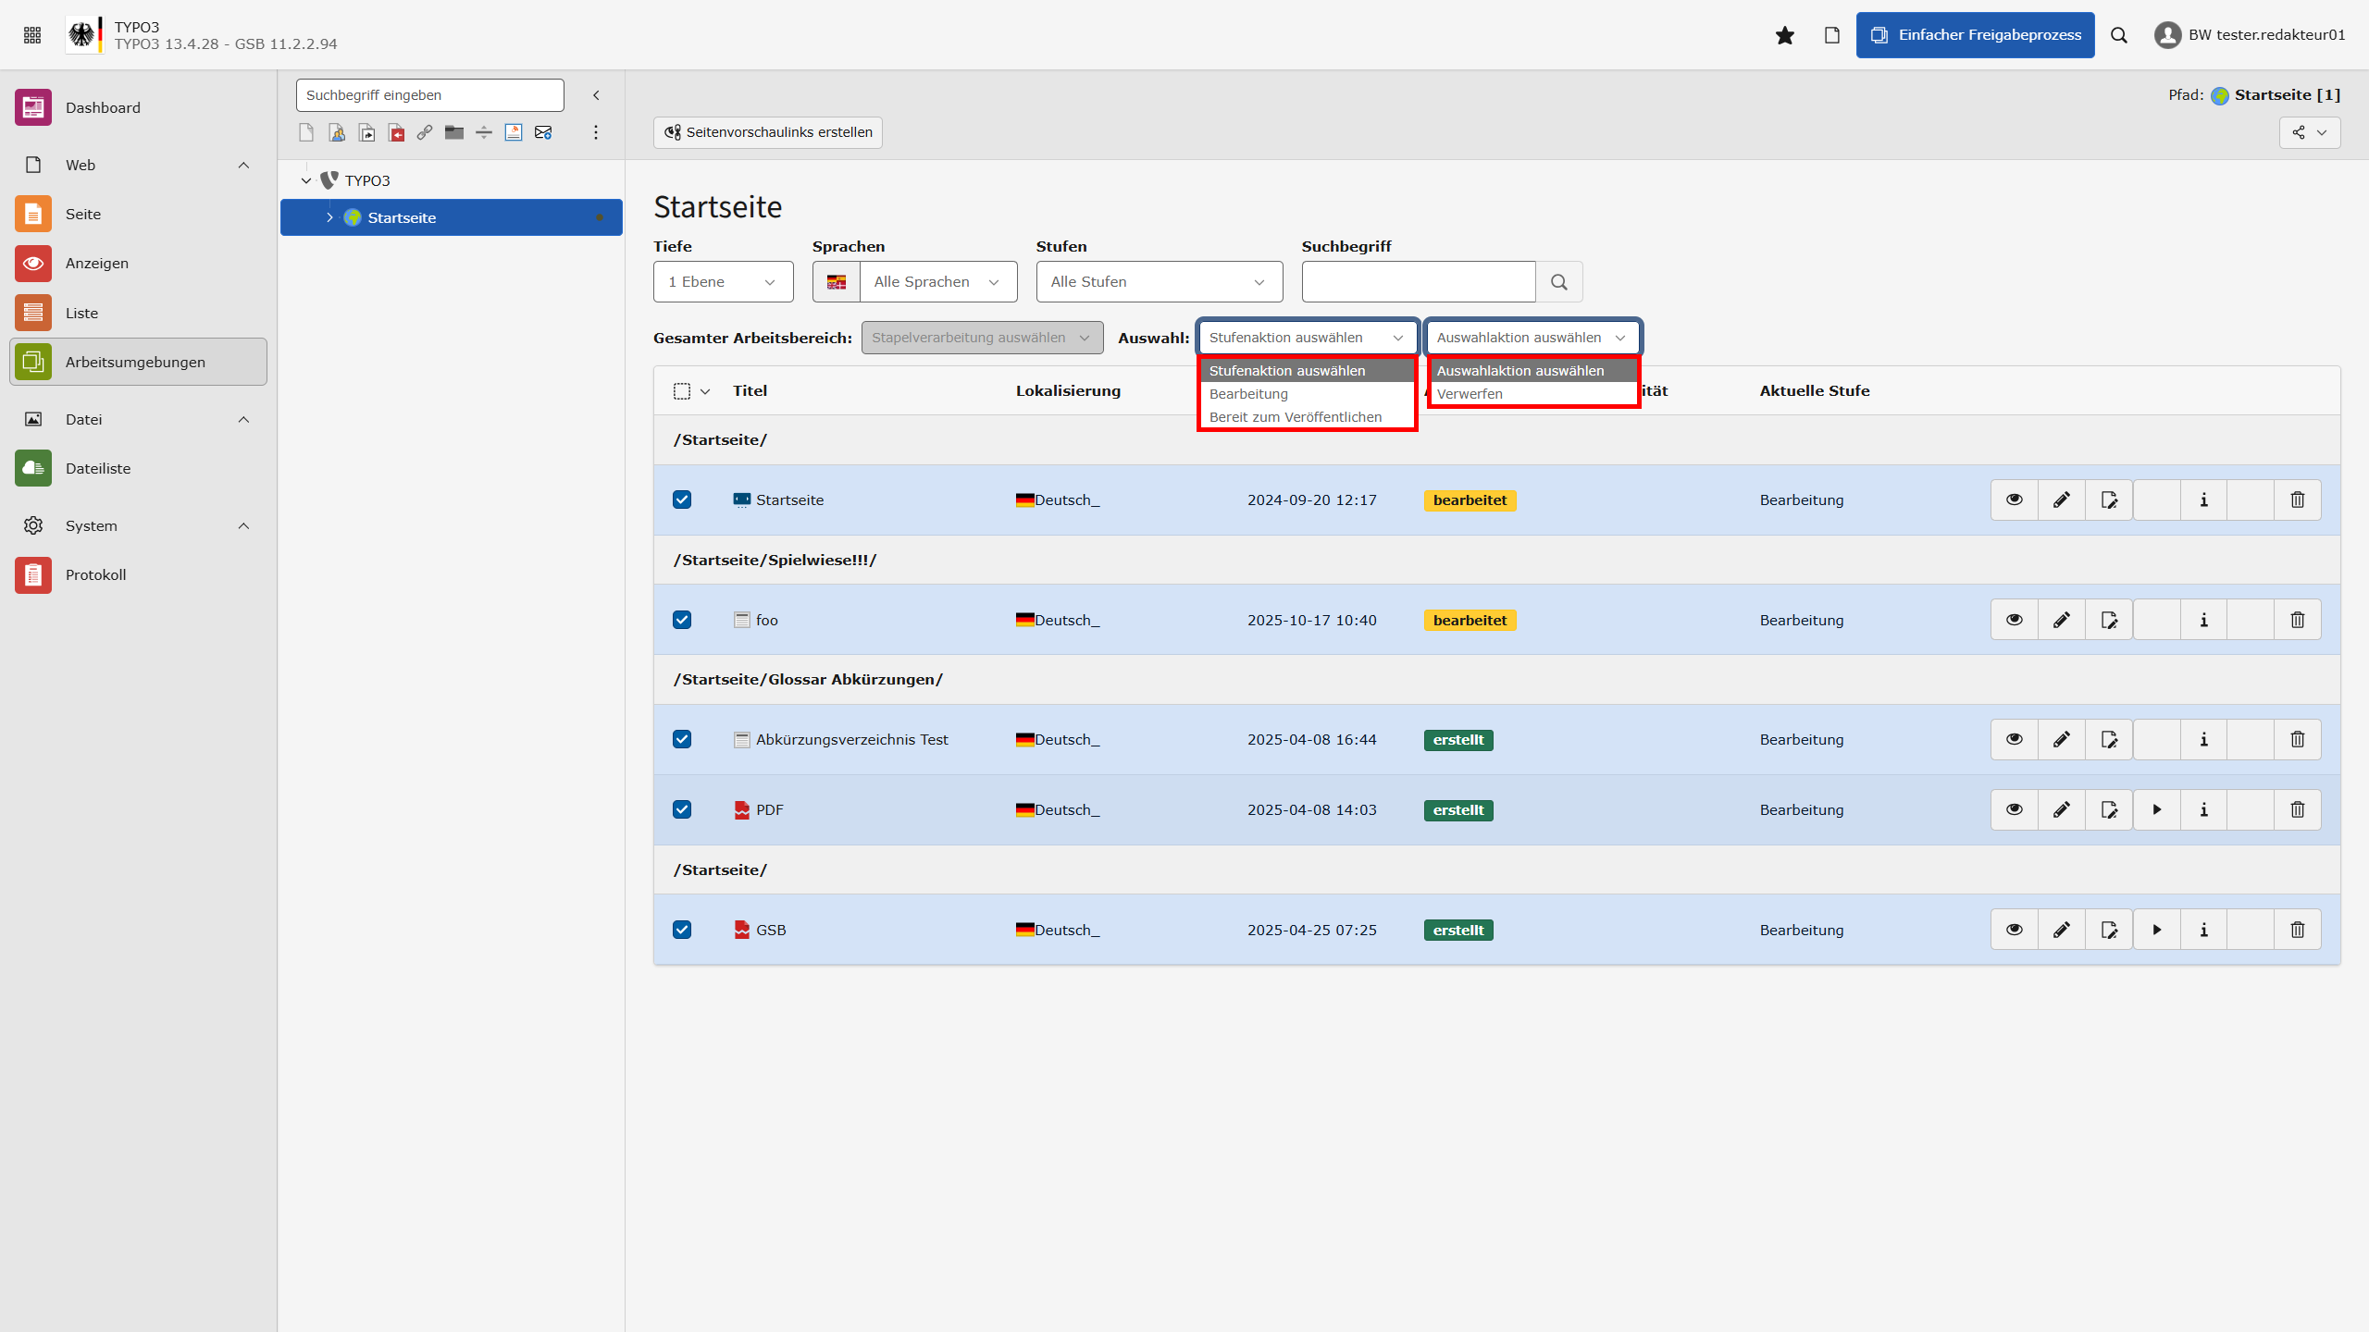
Abbildung 86 Freigabeoptionen für die vollständige Arbeitsumgebung (links) und für ausgewählte Einträge (rechts).
Aktionen je Eintrag
Über die Schaltflächen rechts neben jedem Eintrag können Einzelaktionen schnell ausgeführt werden:
- Vorschau-Symbol (Auge): Öffnet die ausgewählte Webseite in einem neuen Browser-Tab zur Vorschau der Änderung.
- Stift-Symbol: Öffnet die Bearbeitungsmaske des Elements, in dem die Änderung erfolgte.
- Blatt- und Stift-Symbol: Öffnet die Seite, auf der die Änderung vorgenommen wurde, im Modul „Seite".
- Info-Symbol (i): Öffnet ein Fenster, das die Änderung im Vergleich zum alten Zustand darstellt. Der alte Zustand wird in Rot, die Änderung in Grün angezeigt. Über den Tab „Zusammenfassung der Änderungen" können zusätzlich der Verlauf und die Kommentare aller bisherigen Stufenwechsel eingesehen werden.
- Löschen-Symbol (Tonne): Entfernt den Eintrag und somit die vorgenommene Änderung.
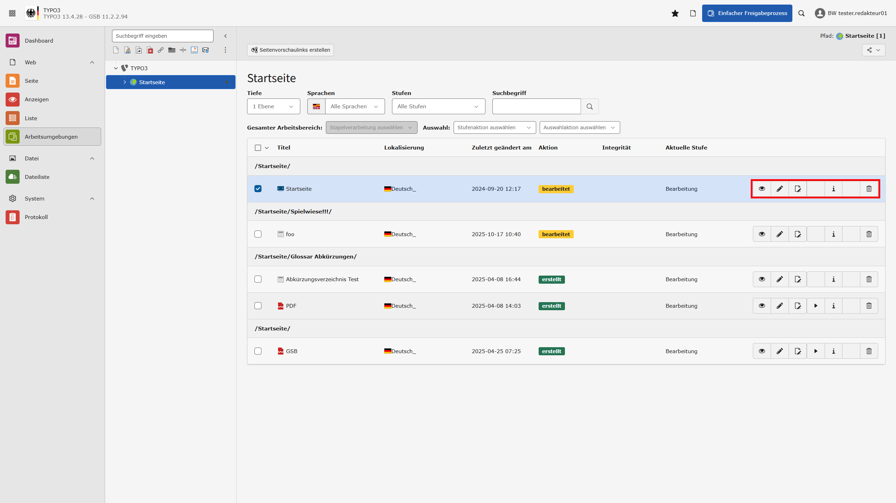
Abbildung 87 Optionen für geänderte Datensätze.
Hinweis: Weitere Informationen zur Arbeitsumgebung sind im TYPO3-Handbuch (in englischer Sprache) verfügbar.

Rolle „Redaktion": Änderungen vorbereiten und übergeben
Im ersten Schritt befolgt die Redaktion die üblichen Anweisungen zum Anlegen oder Bearbeiten von Seiten oder Inhaltselementen – der Arbeitsablauf entspricht zunächst der redaktionellen Arbeit ohne Freigabeprozess. Der entscheidende Unterschied: Die vorgenommenen Änderungen sind nicht sofort in der LIVE-Umgebung sichtbar, sondern zunächst nur in der Arbeitsumgebung, bis sie freigegeben und veröffentlicht werden.
Nach Abschluss der Änderungen stehen für die Übergabe an die Chefredaktion zwei Möglichkeiten zur Verfügung.
Option 1: Vorschau und Übergabe über „An Stufe senden"
- Die Vorschau der betreffenden Seite wird über das Modul „Anzeigen" geöffnet.
- Über den Schieberegler wird zwischen der aktuellen LIVE-Version und der bearbeiteten Zielversion gewechselt; die Änderungen werden geprüft.
- Sind die Inhalte freigabebereit, wird auf die Schaltfläche „An Stufe senden – Bereit zum Veröffentlichen" geklickt. Im Dialog werden ein Kommentar sowie die gewünschten E-Mail-Empfänger eingetragen.
- Optional kann ein Vorschau-Link erzeugt werden, der mit Personen ohne GSB-Konto geteilt werden kann (z. B. externe Freigabestellen oder Fachabteilungen). Dazu wird im Modul „Arbeitsumgebung" über die Schaltfläche „Seitenvorschaulinks erstellen" ein Link generiert.
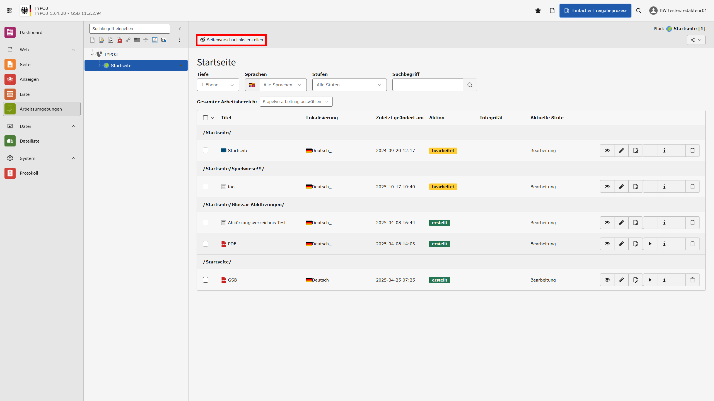
Abbildung 88 Button zur Generierung des Vorschau-Links Arbeitsbereich.
Hinweis: Die E-Mail wird ausschließlich an Nutzer versendet, deren E-Mail-Adresse im GSB hinterlegt und mit einem Konto verknüpft ist.
Option 2: Modul „Arbeitsumgebungen" mit Stapelverarbeitung
Die zweite Möglichkeit zur Übergabe von Änderungen ist das Modul „Arbeitsumgebungen", das auch eine Stapelverarbeitung mehrerer Änderungen erlaubt.
- Das Modul „Arbeitsumgebungen" wird geöffnet.
- Die gewünschte Arbeitsumgebung wird ausgewählt (z. B. eine Redaktions- oder Freigabe-Workspace).
- Über die Checkboxen werden die zu übergebenden Änderungen markiert.
- Sollen nur Änderungen auf einer bestimmten Seite übergeben werden, wird die entsprechende Seite im Seitenbaum gewählt und über den Filter „Tiefe" festgelegt, wie viele Ebenen von Unterseiten in der Übersicht angezeigt werden.
- Im Dropdown „Stufenaktion" oberhalb der Liste wird „Bereit zum Veröffentlichen" ausgewählt; die Aktion wird auf alle markierten Einträge angewendet.

Rolle „Chefredaktion": Änderungen prüfen und entscheiden
Nachdem die Redaktion Änderungen auf die Stufe „Bereit zum Veröffentlichen" weitergegeben hat, stehen diese in der Liste des Moduls „Arbeitsumgebungen" zur endgültigen Veröffentlichung bereit. Wurde im Übergabedialog ein passender E-Mail-Empfänger ausgewählt, wird die Chefredaktion benachrichtigt und kann dem Link in der E-Mail direkt zur Vorschau der Änderungen folgen.

Prüfung der Änderungen
Die Chefredaktion kann die Änderungen auf zwei Wegen prüfen:
- Über den E-Mail-Link (bzw. einen zuvor erzeugten Seitenvorschaulink): Es öffnet sich eine reine Vorschau der bearbeiteten Zielversion. Diese Vorschau enthält keinen Schieberegler; ein direkter Versionsvergleich mit der LIVE-Version ist hier nicht möglich.
- Im Backend mit Versionsvergleich: Über die Topleiste wird die Arbeitsumgebung „Einfacher Freigabeprozess" gewählt. Die Seite wird anschließend im Modul „Anzeigen" geöffnet (alternativ im Modul „Seite" über die Schaltfläche „Web-Seite anzeigen". In diesem Kontext erscheint die Menüleiste „Einfacher Freigabeprozess" mit dem Schieberegler zwischen publizierter Version und Zielversion.
Für eine kompakte Übersicht aller Änderungen empfiehlt es sich zusätzlich, im Modul „Arbeitsumgebungen" über das Info-Symbol (i) den Tab „Zusammenfassung der Änderungen" aufzurufen. Dort werden die einzelnen Änderungen sowie die zugehörigen Kommentare aller bisherigen Stufenwechsel chronologisch dargestellt.
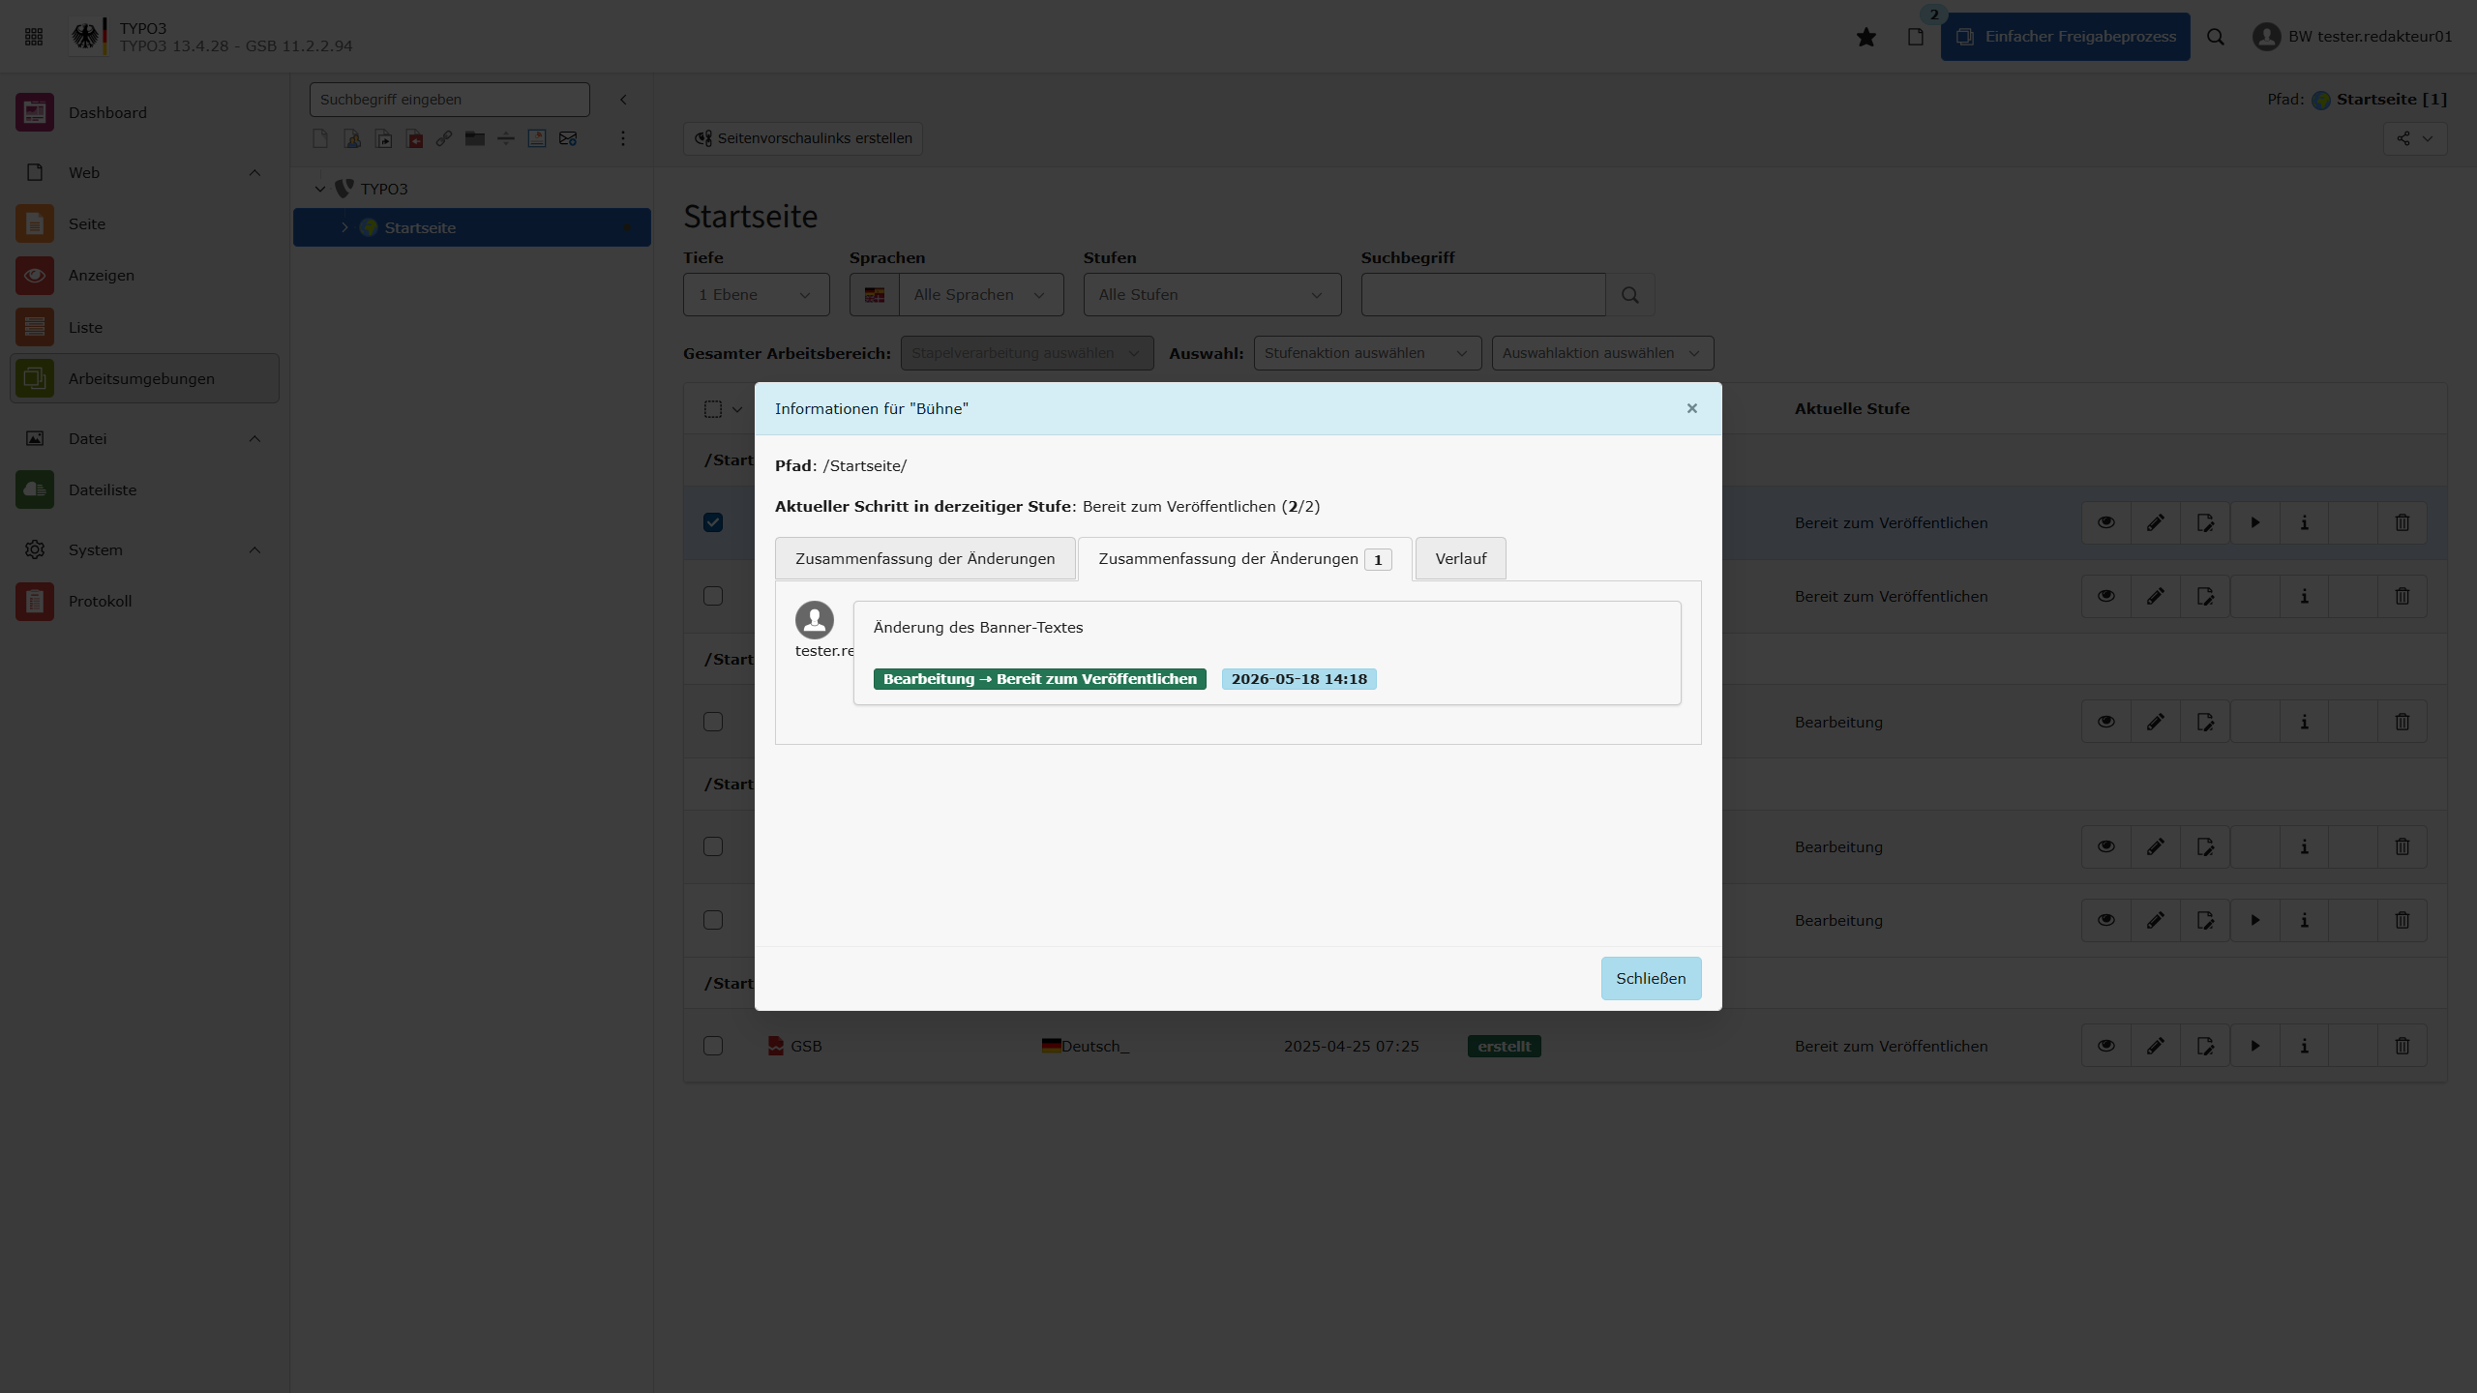
Abbildung 89 Tab "Zusammenfassung der Änderungen" im Info-Modal des Moduls "Arbeitsumgebung"
Entscheidung in der Seitenvorschau
In der Kopfleiste der Vorschau stehen drei Schaltflächen zur Verfügung:
- „LIVE veröffentlichen": Die Änderungen werden in die LIVE-Umgebung übernommen. Im daraufhin geöffneten Dialog können Kommentar und Empfänger ergänzt werden.
Hinweis: Ausgeblendete Inhalte müssen weiterhin von Hand eingeblendet werden.
- „An Stufe senden – Bearbeiten": Die Änderungen werden zur Nachbesserung an die Redaktion zurückgegeben. Im Dialog ist ein Kommentar zu hinterlegen, der den Korrekturbedarf beschreibt.
- „Verwerfen": Die übermittelten Änderungen werden abgelehnt und aus dem System entfernt.
In jedem dieser Schritte besteht die Möglichkeit, Empfänger per E-Mail zu benachrichtigen, weitere Empfänger hinzuzufügen und einen Kommentar zu hinterlassen.
Entscheidung im Modul „Arbeitsumgebungen"
Alternativ zur Seitenvorschau können Änderungen direkt im Modul „Arbeitsumgebungen" freigegeben, zurückgewiesen oder verworfen werden. Die generelle Funktionsweise des Moduls (Filter, Auswahl per Checkbox, Symbol-Aktionen, Stapelverarbeitung) ist weiter oben unter „Modul ‚Arbeitsumgebungen' – Funktionsweise" beschrieben.
Für die Chefredaktion sind insbesondere folgende Aktionen relevant:
- Info-Symbol (i): Einsicht in die Änderung im Vorher-Nachher-Vergleich sowie in die Zusammenfassung der Änderungen mit allen Kommentaren.
- Vorschau-Symbol (Auge): Aufruf der Vorschauansicht.
- „Version des Datensatzes veröffentlichen" (gegenüberliegende Pfeile): Veröffentlichung der Änderung in die LIVE-Umgebung.
Mehrere Einträge lassen sich über die Checkboxen markieren und per Stapelverarbeitung gemeinsam freigeben, zurückweisen oder verwerfen.
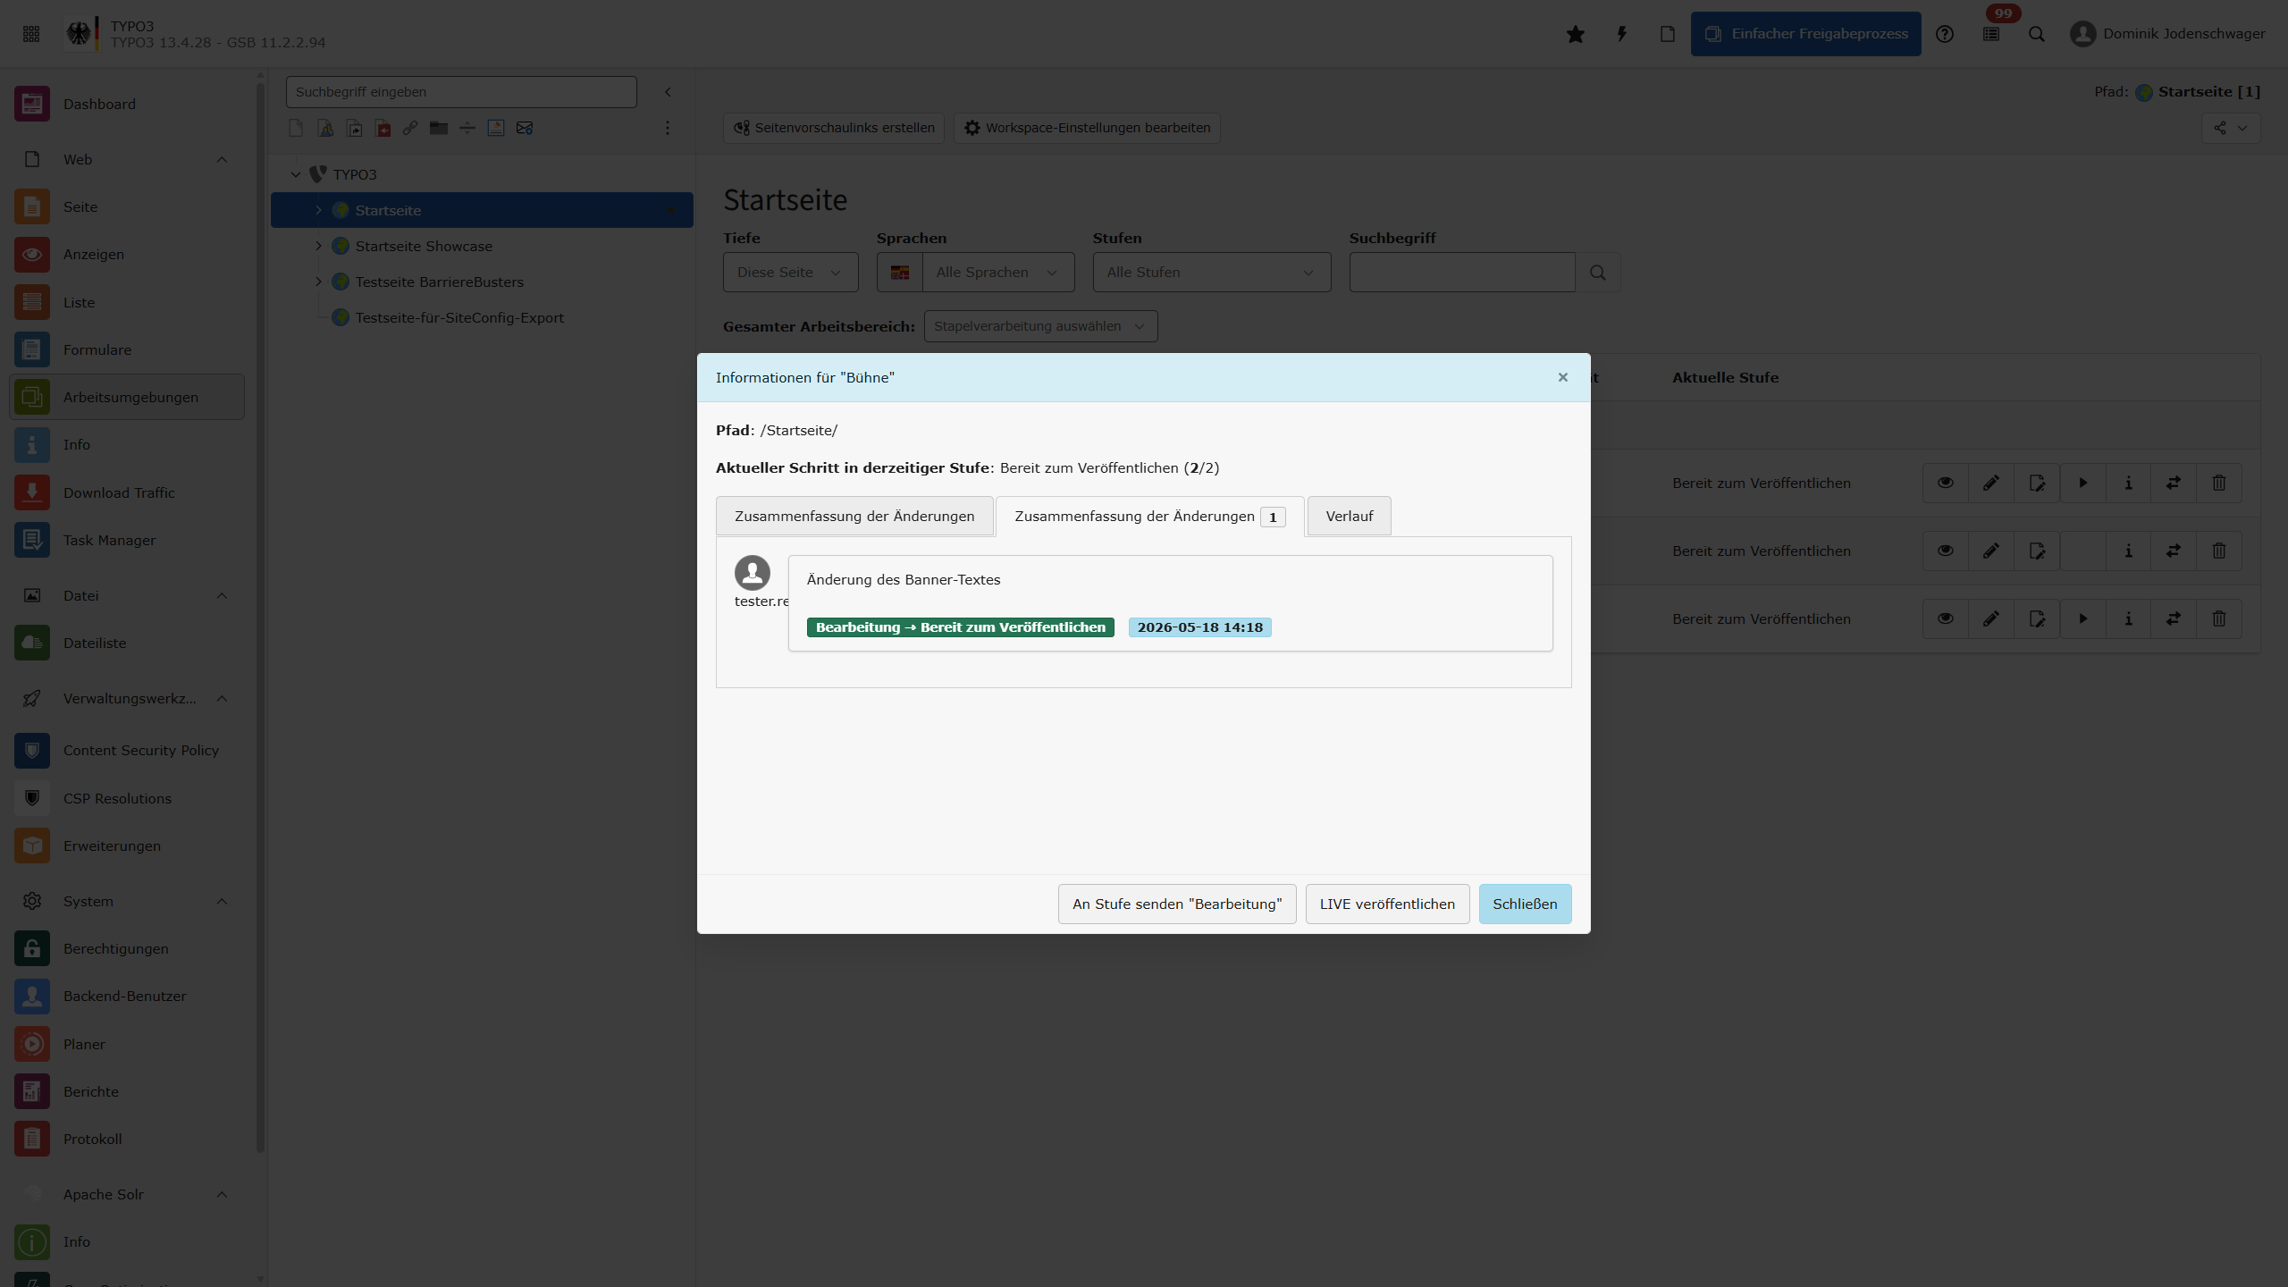
Abbildung 90 Änderungen annehmen, ablehnen oder zurückgeben im Modul „Arbeitsumgebungen".

End-to-End-Beispiel: Iteration mit Rückweisung
Der folgende Durchlauf beschreibt einen vollständigen Freigabeprozess inklusive einer Korrekturschleife. Beispielhaft wird ein Bild zu einem bestehenden Inhaltselement vom Typ „Text und Bild" hinzugefügt.
Schritt 1 – Redaktion: Inhalt bearbeiten
- Die betreffende Seite wird im Seitenbaum geöffnet.
- Das Inhaltselement vom Typ „Text und Bild" wird bearbeitet. Im Tab „Bild" wird das gewünschte Bild ausgewählt.
- Das Inhaltselement wird gespeichert.
Schritt 2 – Redaktion: Vorschau prüfen
- Das Modul „Anzeigen" wird aufgerufen.
- Nach dem Laden der Vorschau wird über den Schieberegler zwischen der veröffentlichten Version und der Zielversion gewechselt, um die Änderung zu prüfen.
Schritt 3 – Redaktion: Freigabe anfordern
- In der Menüleiste „Einfacher Freigabeprozess" wird „An Stufe senden – Bereit zum Veröffentlichen" ausgewählt.
- Im Dialog wird ein aussagekräftiger Kommentar eingetragen (z. B. „Bild im Inhaltselement ‚Text und Bild‘ ergänzt – bitte um Freigabe.").
- Aus der Liste der angezeigten Nutzer mit der Rolle „Chefredakteur" werden die gewünschten Empfänger markiert. Falls erforderlich, wird eine konkrete E-Mail-Adresse manuell ergänzt.
- Der Dialog wird bestätigt.
Schritt 4 – Chefredaktion: Änderungen prüfen
- Die Vorschau der Änderung kann auf zwei Wegen geöffnet werden:
  - E-Mail-Link: führt direkt zur Vorschauseite der Zielversion (ohne Schieberegler).
  - Backend mit Versionsvergleich: Über die Topleiste in die Arbeitsumgebung „Einfacher Freigabeprozess" wechseln, im Seitenbaum die durch einen Punkt gekennzeichnete Seite auswählen und das Modul „Anzeigen" öffnen (alternativ im Modul „Seite" über die Schaltfläche „Web-Seite anzeigen"). Dort steht der Schieberegler für den Versionsvergleich zur Verfügung.
- Zur Übersicht aller bisherigen Stufenwechsel und Kommentare wird im Modul „Arbeitsumgebungen" das Info-Symbol (i) geöffnet und der Tab „Zusammenfassung der Änderungen" aufgerufen.
Schritt 5 – Chefredaktion: Rückweisung mit Kommentar
- Die Änderung wird über „An Stufe senden – Bearbeiten" zur Korrektur an die Redaktion zurückgegeben.
- Im Dialog wird ein Kommentar mit konkretem Korrekturbedarf hinterlegt (z. B. „Bild bitte gegen ein passenderes Motiv austauschen.").
- Die gewünschten Empfänger werden ausgewählt; der Dialog wird bestätigt.
Schritt 6 – Redaktion: Korrektur einarbeiten
- Über das Info-Symbol (i) und den Tab „Zusammenfassung der Änderungen" wird der Kommentar der Chefredaktion eingesehen.
- Das Inhaltselement wird erneut geöffnet, das Bild wird gemäß Rückmeldung angepasst und gespeichert.
- Die Änderung wird im Modul „Anzeigen" über den Schieberegler erneut geprüft.
- Die korrigierte Fassung wird über „An Stufe senden – Bereit zum Veröffentlichen" erneut an die Chefredaktion übergeben; im Dialog wird ein Kommentar zur durchgeführten Korrektur hinterlegt (z. B. „Bild ausgetauscht.").
Schritt 7 – Chefredaktion: Veröffentlichung
- Die aktualisierte Version wird in der Vorschau geprüft. Über die Zusammenfassung der Änderungen wird der Korrekturkommentar nachvollzogen.
- Über „LIVE veröffentlichen" werden die Änderungen in die LIVE-Umgebung übernommen.
Schritt 8 – Chefredaktion: Live-Kontrolle
- Über die Topleiste im Backend wird in die Live-Umgebung gewechselt.
- Die betroffene Seite wird in der Live-Umgebung aufgerufen und auf korrekte Darstellung geprüft.
Nach abgeschlossener Veröffentlichung werden im Modul „Arbeitsumgebungen" keine weiteren offenen Änderungen zu dieser Seite mehr angezeigt.

Hinweise und Best Practices
Kommentar bei jedem Stufenwechsel
Bei jedem Stufenwechsel (Freigabeanforderung, Rückweisung, Veröffentlichung) wird empfohlen, die Kommentarfunktion zu nutzen. Die automatisch generierten Verlaufseinträge (z. B. „Bild geändert") sind häufig nicht selbsterklärend. Ein zusätzlicher Kommentar erleichtert die Nachvollziehbarkeit in der Zusammenfassung der Änderungen erheblich und ist insbesondere bei mehreren beteiligten Personen oder mehrstufigen Korrekturschleifen sinnvoll.
Beispiele für aussagekräftige Kommentare:
Anlass | Beispiel-Kommentar
Freigabeanforderung (Redaktion → Chefredaktion) | „Bild im Inhaltselement ‚Text und Bild‘ ergänzt – bitte um Freigabe."
Rückweisung (Chefredaktion → Redaktion) | „Bild bitte gegen ein passenderes Motiv austauschen."
Erneute Freigabe nach Korrektur | „Bild gemäß Rückmeldung ausgetauscht."
Veröffentlichung | „Änderung freigegeben und live gesetzt."

Live-Kontrolle nach Veröffentlichung
Nach jeder LIVE-Veröffentlichung sollte die betroffene Seite in der Live-Umgebung kontrolliert werden. Der Wechsel zwischen Arbeitsumgebung und Live-Umgebung erfolgt über die Topleiste im Backend. So wird sichergestellt, dass die veröffentlichte Version tatsächlich der freigegebenen Zielversion entspricht.

Verlauf / Rückgängig
In TYPO3 werden alle vorgenommenen Änderungen protokolliert. Die Option „Verlauf / Rückgängig" ermöglicht es, diese einzusehen und gegebenenfalls zu revidieren. Bei Inhaltselementen befindet sich diese Option als letzte Auswahlmöglichkeit innerhalb der mit drei Punkten markierten Schaltfläche. Für Seiten kann der entsprechende Verlauf durch einen Rechtsklick auf die betreffende Seite im Seitenbaum aufgerufen werden.
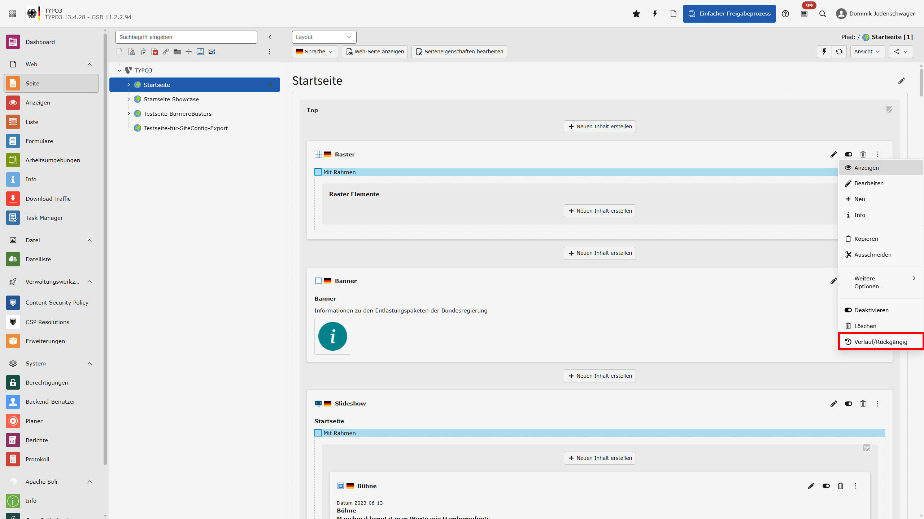
Abbildung 91 Verlauf/Rückgängig-Optionen eines Inhaltselements.
Die Darstellung der einzelnen Änderungen erfolgt in Listenform. Insbesondere bei Seiten kann diese Liste umfangreich und unübersichtlich sein, wodurch es in solchen Fällen einfacher sein kann, einzelne Inhaltselemente separat zu bearbeiten.
Über das Auswahlmenü „Einträge anzeigen" lässt sich festlegen, wie viele Einträge des Änderungsverlaufs pro Seite angezeigt werden sollen. Dies erfolgt durch einen Klick auf den Pfeil auf der rechten Seite. Der Schalter „Unterschiede anzeigen" ermöglicht es, zu bestimmen, ob konkrete Änderungsdetails pro Eintrag direkt in der Übersicht des Änderungsverlaufs eingebettet und angezeigt werden sollen. Diese Änderungsdetails werden in der Spalte „Unterschiede" in der Liste dargestellt. Bei aktiviertem Schalter „Unterschiede anzeigen" werden neue Änderungen mit grünem Text hervorgehoben, während Änderungen mit rotem Text alte und zu überschreibende Inhalte kennzeichnen.
Die Liste mit den Änderungen beinhaltet die folgenden Spalten und Funktionen:
- Zurücksetzen: Mit Betätigung der „Zurücksetzen"-Schaltfläche kann die gewählte Änderung rückgängig gemacht werden. Bevor das Zurücksetzen der Änderung durchgeführt wird, wird systemseitig abgefragt, welche Schritte der vorangegangenen Änderung rückgängig gemacht werden sollen. Hier haben die Benutzer zwei Möglichkeiten: Mit Klick auf die Schaltfläche „Alle gezeigten Änderungen rückgängig machen" werden alle Änderungen des ausgewählten Eintrages rückgängig gemacht. Mit Klick auf die Schaltfläche „Einzelnen Eintrag rückgängig machen" werden lediglich die darunter aufgeführten einzelnen Einträge rückgängig gemacht. Auf diese Weise kann auch das Zurücksetzen rückgängig gemacht werden.
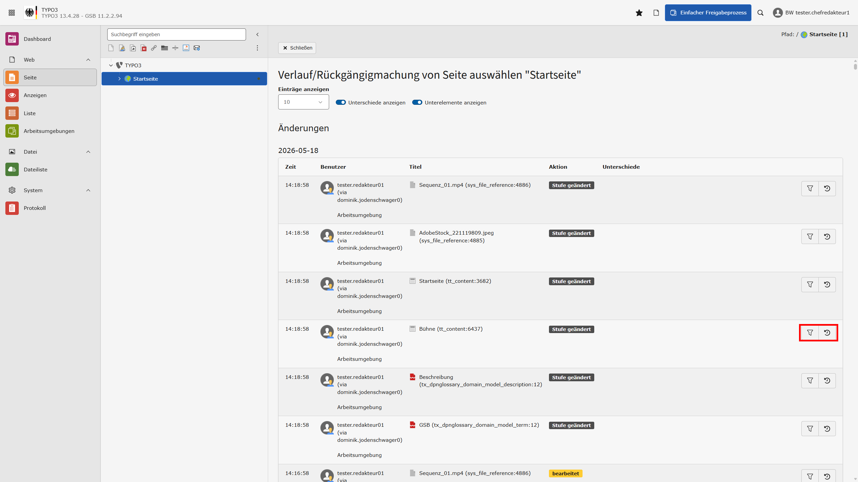
Abbildung 92 Optionen zum Zurücksetzen von Änderungen.
- Zeit: Gibt minutengenau an, zu welchem Zeitpunkt die Änderung an der Seite oder an dem Inhaltselement durchgeführt wurde.
- Aktion: Gibt die Art der durchgeführten Aktion an (z. B. „bearbeitet").
- Benutzer: Gibt an, welcher Benutzer die Änderung durchgeführt hat.
- Titel: Gibt an, wo genau die Änderung durchgeführt wurde. Bei Änderungen, die die gesamte Seite betreffen (z. B. das Löschen der vollständigen Seite), wird der Titel der Seite angezeigt. Bei Änderungen, die einzelne Inhaltselemente betreffen (z. B. das Anpassen eines Textelements innerhalb der Seite), wird der Titel des Inhaltselements angezeigt.
- Unterschiede: Gibt an, welche Art von Änderung an der jeweiligen Seite oder am Inhaltselement durchgeführt wurde. Sofern für die jeweilige Änderung verfügbar, können über den Schalter „Unterschiede anzeigen" oben im Arbeitsbereich zusätzliche Details zur Änderung, wie bspw. Vorher-Nachher-Angaben, angezeigt werden.
Nach Abschluss der Änderungen gibt es über die Schaltfläche „Schließen" oben links im Arbeitsbereich die Möglichkeit, den „Verlauf/Rückgängig"-Bereich wieder zu verlassen. Wurde der Verlauf/Rückgängig-Bereich eines Inhaltselements per Betätigung der mit drei Punkten gekennzeichneten Schaltfläche geöffnet, erscheint rechts neben der Schließen-Schaltfläche ein weiteres klickbares Element mit der Beschriftung „Den vollständigen Seiten-Verlauf anzeigen". Diese Schaltfläche führt zur Übersicht aller Änderungen, die auf der Seite, in welcher sich das zuvor ausgewählte Inhaltselement befindet, durchgeführt wurden.

Geschützte Webauftritt-Bereiche
In TYPO3 besteht die Möglichkeit, einen oder mehrere geschützte Bereiche auf der Webseite zu erstellen, die nur für angemeldete Benutzer zugänglich sind. Eine solche Seite wird an der entsprechenden Stelle im Seitenbaum wie jede andere Seite erstellt und kann ebenso Unterseiten haben. Allerdings sind diese Unterseiten nicht automatisch Teil des geschützten Bereichs.
Die Einrichtung eines geschützten Bereichs erfordert mehrere Schritte, die in den folgenden Unterkapiteln detailliert erklärt werden. Zunächst sollte überlegt werden, an welcher Stelle der Webseite der Bereich platziert werden soll. Darüber hinaus ist ein Workflow für die Registrierung von Benutzern des geschützten Bereichs erforderlich. Insbesondere muss definiert werden, was Benutzer nach der Anmeldung zunächst sehen sollen. Die Registrierung, der Freigabeprozess sowie die Gestaltung des Registrierungsformulars müssen mandantenspezifisch durchgeführt werden.

Eine Benutzergruppe anlegen
Neben dem eigentlichen Seiteninhalt ist eine Benutzerverwaltung erforderlich. GSB11 stellt eine umfassende Benutzerverwaltung für Webseiten-Benutzer zur Verfügung. Benutzer werden in Benutzergruppen sortiert und diesen werden Rollen und Rechte zugewiesen. Für eine Benutzergruppe muss ein Ordner erstellt werden (siehe Kapitel 5.3.1). Als Bezeichnung könnte „Webseiten-Benutzer“ oder Ähnliches gewählt werden.
Die weitere Bearbeitung findet im Modul „Liste“ statt. Dort kann der neue Ordner ausgewählt werden. Es öffnet sich ein leerer Arbeitsbereich, in dessen oberem Bereich sich zwei Schaltflächen zum Erstellen neuer Datensätze und zum Bearbeiten der Seiteneigenschaften befinden. Durch Klicken auf „Neuen Datensatz erstellen“ wird der Prozess fortgesetzt.
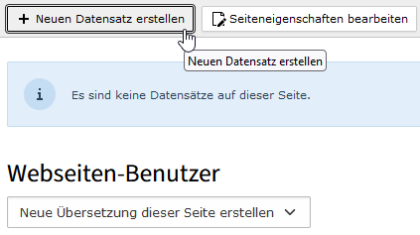
Abbildung 93: Der Arbeitsbereich zum Erstellen von Listen im neuen Ordner.
Nach Auswahl der entsprechenden Zeile zum Anlegen einer Webseiten-Benutzergruppe unter „Frontend-Zugang“ erscheint der Arbeitsbereich zum Erstellen eines neuen Datensatzes.
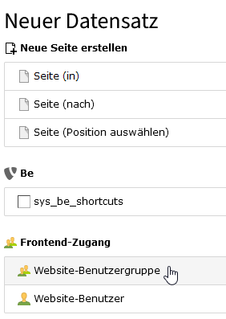
Abbildung 94: Der Arbeitsbereich „Neuer Datensatz“ mit der Auswahl des Datensatz-Typs.
Im anschließenden Arbeitsbereich „Webseiten-Benutzergruppe auf Seite“ Webseiten Benutzer neu erstellen“ muss der Name der Benutzergruppe angegeben werden. Soll es nur einen geschützten Bereich geben, reicht als Bezeichnung „Geschützter Bereich“. Weitere Angaben sind zunächst nicht notwendig. Genauere Angaben zu den Benutzergruppen befinden sich in Kapitel 5.2.4.3.
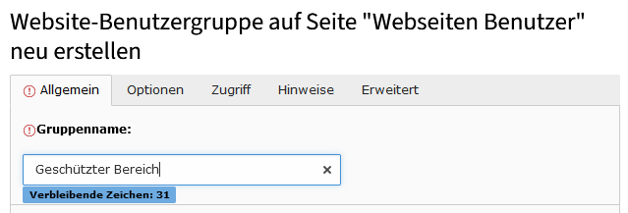
Abbildung 95: Den Namen der Webseiten-Benutzergruppe eingeben.

Einen Benutzer anlegen
Nach dem Speichern und Schließen wird die neue Gruppe im Arbeitsbereich des Ordners im Modul „Liste“ angezeigt. Durch Klicken auf „Neuen Datensatz erstellen“ kann dort die Option „Webseiten-Benutzer“ gewählt werden (siehe Abbildung 94Abbildung 95). Daraufhin öffnet sich der Arbeitsbereich zur Erstellung eines Webseiten-Benutzers. Hier können der Benutzername und ein Passwort festgelegt und weitere Informationen in anderen Tabs hinzugefügt werden (siehe Kapitel 5.2.6.2 für Erläuterungen zu den „Backend-Benutzern“). Zudem ist es notwendig, den „Webseiten-Benutzer“ der neu erstellten „Benutzergruppe“ zuzuordnen, indem die Gruppe im Bereich „Benutzergruppen“ rechts unter „Verfügbare Objekte“ angeklickt und somit nach links zu den ausgewählten Objekten verschoben wird.
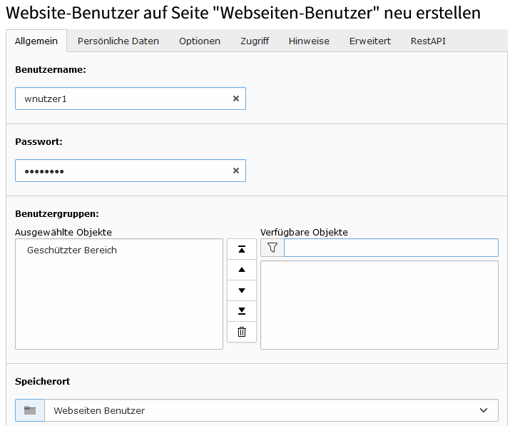
Abbildung 96: Einen neuen „Webseiten-Benutzer“ anlegen.

Benutzergruppen zuweisen
Um den Zugang zu einer geschützten Seite für Standardbenutzer zu beschränken, ist es erforderlich, in den Seiteneigenschaften der Seite „Meine geschützte Seite“ die Zugriffsrechte anzupassen. Dies geschieht im Tab „Zugriff“. Hier müssen die berechtigten Benutzergruppen festgelegt werden. Im Abschnitt „Zugriffsrechte für Benutzergruppen“ sind alle verfügbaren Gruppen in der Spalte „verfügbare Objekte“ aufgeführt. Durch Auswahl werden diese in die Spalte „ausgewählte Objekte“ verschoben.
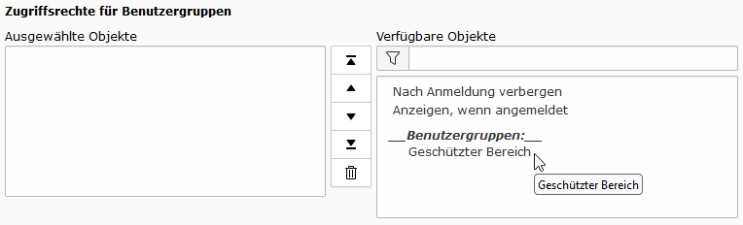
Abbildung 97: Benutzergruppen für eine Seite bestimmen.
Die Pseudo-Gruppen „Nach Anmeldung verbergen“ und „Anzeigen, wenn angemeldet“ (siehe Abbildung 97) sind fest definiert und können nicht gelöscht werden. Sie sind für die Darstellung spezifischer Inhalte auf der geschützten Seite unerlässlich. Nicht angemeldete Besuchende der Webseite sehen beispielsweise eine Meldung wie „Um diesen Bereich zu sehen, ist ein Login erforderlich“. Hingegen erhalten angemeldete Nutzer Zugang zu den eigentlichen Inhalten der Seite, wie beispielsweise einer Willkommensnachricht im geschützten Bereich. Diese Gruppen sind relevant für die Inhaltselemente, die auf der geschützten Seite angezeigt werden sollen.

Seiteninhalte anlegen
Inhaltselemente werden, wie gewohnt, im Modul „Seite“ erstellt. Elemente, die für nicht angemeldete Besuchende bestimmt sind, erhalten im Tab „Zugriff“ die Einstellung „Nach Anmeldung verbergen“. Für angemeldete Besucher vorgesehene Elemente werden mit der Option „Anzeigen, wenn angemeldet“ versehen. Der jeweilige Zugriffsstatus der Inhaltselemente wird in deren Darstellung auf der Seite angezeigt. Ergänzend wird das Symbol des Ihaltselement-Typs mit einem Personen-Icon versehen, um auf geschützte Elemente hinzuweisen.

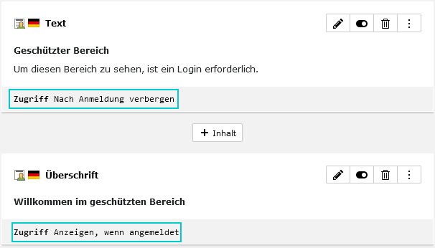
Abbildung 98: Anzeige des geschützten Bereichs für angemeldete bzw. nicht angemeldete Benutzer.

Login-Seite erstellen
Zur Anmeldung auf geschützten Seiten ist das Einfügen eines „Login“-Inhaltselements oder eines „Login“-Plugins auf einer entsprechenden Seite erforderlich. Hierfür wird auf der Seite, auf welcher der „Frontendlogin“ im Webauftritt eingebunden werden soll, die Schaltfläche „Neuer Inhalt hinzufügen“ betätigt. Im Wizard wird anschließend unter „Formulare“ das „Anmeldeformular“ ausgewählt. Im Tab „Plugin“ lässt sich konfigurieren, ob ein „Passwort vergessen“-Link ausgespielt werden soll, wohin die Weiterleitung erfolgt und welche Texte als Meldung ausgegeben werden sollen. Weiterführende Informationen befinden sich unter: https://docs.typo3.org/c/typo3/cms-felogin/main/en-us/Configuration/Index.html
Dies ermöglicht es den Nutzenden, sich für den Zugriff auf geschützte Bereiche anzumelden. Detaillierte Informationen sind unter folgendem Link verfügbar: https://docs.typo3.org/c/typo3/cms-felogin/main/en-us/Configuration/Index.html
Zusätzlich ist eine Konfiguration des Login-Elements gemäß den Anweisungen des vorangehenden Kapitels notwendig. Diese Konfiguration sichert, dass Nutzende nach erfolgreicher Anmeldung Zugriff auf die geschützten Seiten erhalten.

Inhaltsseiten erstellen
Um die Zugriffsrechte für eine spezifische Seite festzulegen, sind im Tab „Zugriff“ der Seiteneigenschaften entsprechende Einstellungen vorzunehmen. Hier wird festgelegt, welche Benutzergruppen Zugriff auf die Seite haben, ob die Seite im Menü ausgeblendet sein soll und wann die Seite veröffentlicht oder ausgeblendet wird.
Wichtig: Es reicht nicht aus, dass die Inhaltsseite eine Unterseite des geschützten Bereichs ist. Die Zugriffsrechte müssen einzeln konfiguriert werden.

Sprachen / Übersetzungen
Der GSB11 bietet grundsätzlich zwei Methoden zur Erstellung einzelner mehrsprachiger Webseiten: „Übersetzen“ und „Kopieren“:
- „Übersetzen“: Beim Übersetzen von Inhalten wird eine direkte Verbindung zwischen der Originalsprache und der Zielsprache hergestellt. Das bedeutet, dass jedes Element der Seite in beiden Sprachen ausgegeben wird. Obwohl einzelne Elemente verborgen werden können, bleibt die Reihenfolge unverändert. Wenn ein Element in der Ausgangssprache entfernt wird, verschwindet es auch in den anderen Sprachen. Dieser Modus wird als „verbundener Modus“ bezeichnet.
- „Kopieren“: Im Gegensatz dazu sieht der Kopieren-Modus keine enge Bindung vor. Hier wird von Fall zu Fall entschieden, welche Elemente der Seite in mehreren Sprachen verfügbar sein sollen. Dieser Modus wird als „freier Modus“ bezeichnet.
Die Entscheidung zwischen den beiden Modi wird nicht für die gesamte Webseite getroffen, sondern für jede einzelne Seite. Dies erfolgt im Moment der Erstellung der Übersetzung.

Sprachen hinzufügen und entfernen
Um eine neue Sprache im GSB11 verfügbar zu machen, sind folgende Schritte in der Site-Konfiguration zu befolgen:
- In der Modulleiste das Modul „Sites“ die entsprechende Site auswählen.
- Im Abschnitt „Sprachen" eine neue Sprache hinzufügen.
- Die Sprache kann entweder neu angelegt oder eine Voreinstellung gewählt werden.
- Sprache (z. B. "English - en") und die zugehörigen Locale-Einstellungen (z. B. "en_US.UTF-8") festlegen.
- Fallback-Verhalten definieren, falls Inhalte in der gewählten Sprache nicht verfügbar sind.
- Änderungen speichern.

Wie werden Seiten übersetzt?
Um eine Seite und ihre Inhalte übersetzen zu können, muss zunächst die Seite, die in der Default-Sprache existiert, in der gewünschten Zielsprache verfügbar gemacht werden. In einem zweiten Schritt können anschließend die Inhalte übersetzt werden.

Eine fremdsprachige Seite anlegen
Die Seite, von der eine andere Sprachversion bearbeitet werden soll, muss im Seitenbaum des Moduls „Seite“ ausgewählt werden.
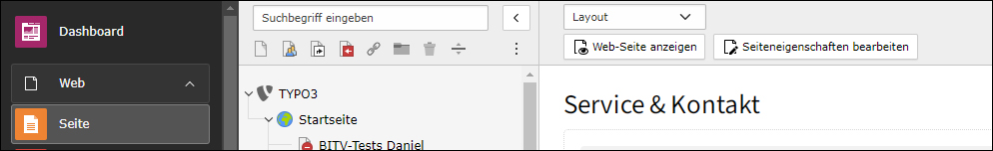
Abbildung 99: Die Auswahlmenü ist zu sehen, wenn eine Seite geöffnet wird.
Oben links im Arbeitsbereich befindet sich ein Auswahlmenü mit den Optionen „Layout“ und „Sprachenvergleich“. An dieser Stelle sollte der Sprachenvergleich ausgewählt werden.
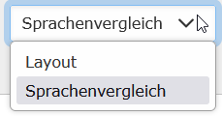
Abbildung 100: Auswahl der Seitenansicht mit den Optionen „Layout“ und „Sprachenvergleich“.
Sofern für die ausgewählte Seite noch keine Übersetzung vorhanden ist, wird nur die deutsche Seite angezeigt. Um die Seite in einer neuen Sprachversion zu erstellen, ist im Auswahlmenü unter dem Titel der ausgewählten Seite die Option „Neue Übersetzung dieser Seite erstellen“ auszuwählen und die gewünschte Sprache zu bestätigen.
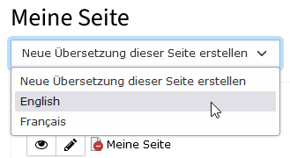
Abbildung 101: Auswahl einer Übersetzung für eine Seite.
Nach Auswahl der Sprache kopiert das System die deutsche Version der Seite (ohne Inhalte) und stellt ihre Seiteneigenschaften zur sofortigen Bearbeitung zur Verfügung. Es ist sinnvoll, hier mindestens den Seitentitel sofort zu ändern und danach auch die URL im Feld „URL-Segment“ anzupassen. Alle anderen Änderungen können ggf. auch zu einem späteren Zeitpunkt geändert werden.
Wichtig: Alle Seiteneigenschaften, die im Deutschen befüllt sind, sollten auch in der Fremdsprache zur Verfügung stehen. Die Bearbeitung der Seiteneigenschaften ist in Kapitel 12.2 beschrieben.
Hinweis: Die neu erstellte Seite ist standardmäßig verborgen und daher nicht im Webauftritt sichtbar.
Um die Übersetzungsarbeit zu erleichtern, ergänzt der GSB11 bei allen Feldern, die Texte enthalten, den Zusatz „[Translate to English:]“ am Anfang des Textes, damit sichtbar ist, dass dieser Text noch nicht übersetzt wurde (ansonsten wird der deutsche Text übernommen). Zusätzlich wird für die ausfüllbaren Felder angezeigt, wie das entsprechende Feld in der deutschen Version befüllt aussieht. Dazu befindet sich unterhalb eines jeden befüllten Feldes ein grafisch abgesetzter Balken, der die deutsche Flagge linksbündig darstellt und anknüpfend die Darstellung der Informationen für eine deutsche Seite ausgibt (siehe Abbildung 102).
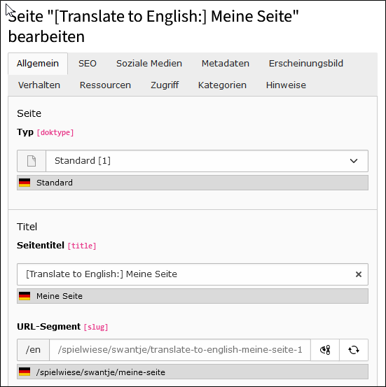
Abbildung 102: Die neu erstellte englische Version einer Seite.
Nach dem Speichern und Schließen der Änderungen zeigt der GSB11 die deutsche Seite an. Darüber hinaus erscheint ein zweites Auswahlfeld, in dem die zu bearbeitende Sprache ausgewählt werden kann.
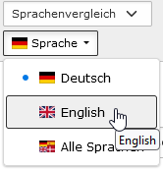
Abbildung 103: Die Sprachauswahl.

Die Seiteninhalte übersetzen
Wird eine der zusätzlichen Sprachen ausgewählt, bspw. Englisch, so wird sie im Inhaltsbereich in einer zweiten Spalte rechts neben der deutschen Version dargestellt. Über die Auswahl der Option „Alle Sprachen“ werden automatisch alle Sprach-Versionen der Seite nebeneinander dargestellt, die zu diesem Zeitpunkt existieren.
Die anderssprachige Version kann anschließend mit Klick auf das Augen-Symbol angezeigt werden. Die Seiteneigenschaften können mit Betätigung des Stift-Symbols bearbeitet werden.
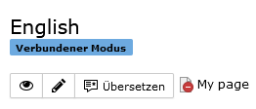
Abbildung 104: Die Bearbeitungsoptionen für die englische Übersetzung.
Durch Betätigen der Schaltfläche „Übersetzen“ wird der vierschritte Übersetzungsprozess gestartet, wie die Seite übersetzt werden soll:
- Übersetzen: Das Übersetzen von Inhalten schafft eine direkte Verbindung zwischen der Originalsprache und der Sprache, in die Sie übersetzen.
Das bedeutet, dass das Verschieben eines Elements oder das Setzen von Metainformationen wie Start- oder Endzeit vom ursprünglichen originalen Inhalt genommen wird und Sie diese Werte in einem übersetzten Inhaltselement nicht konfigurieren können. Dies wird verwendet, wenn der Workflow einen strikten Übersetzungsprozess erfordert.
- Kopieren: Beim Kopieren von Inhalten werden Kopien der Inhaltselemente der Originalsprache in einer anderen Sprache erstellt.
Damit können Inhaltselemente frei bewegt werden, aber es besteht nicht die Möglichkeit, das Element mit Änderungen zu vergleichen, die in der Originalsprache gemacht wurden.
Diese Möglichkeit wird verwendet, wenn mehr Freiheit beim Entwurf der übersetzten Webseite gewünscht ist.

Nach Betätigung der Schaltfläche „Übersetzen“ muss ausgewählt werden, von welcher Seite aus übersetzt werden soll (so kann z. B. die französische Seite auf Basis der englischen Seite übersetzt werden oder auf Basis der deutschen).
In Schritt 3 listet der GSB11 alle Elemente der deutschen Seite in einem Fenster auf. An dieser Stelle kann ausgewählt werden, welche Inhaltselemente aus dem Deutschen übernommen werden sollen. Es besteht die Möglichkeit, alle Elemente gleichzeitig nach Seitenbereich („Top“, „Main“, „Bottom“) aus- oder abzuwählen. Die Auswahl wird durch einen Klick auf „Weiter“ bestätigt. Die ausgewählten Inhaltselemente werden nun angezeigt, sind jedoch vorerst noch verborgen. Analog zu den Seiteneigenschaften wird den Textfeldern der Übersetzung der Zusatz „[Translate to English:]“ vorangestellt, gefolgt vom originalen deutschen Text.
Die Texte der Inhaltselemente können auf der übersetzten Seite jetzt wie gewohnt bearbeitet werden.
Hinweis: Im GSB11 gibt es keine automatisierten Übersetzungen. Die Texte müssen von Hand in der Zielsprache neu gepflegt werden.
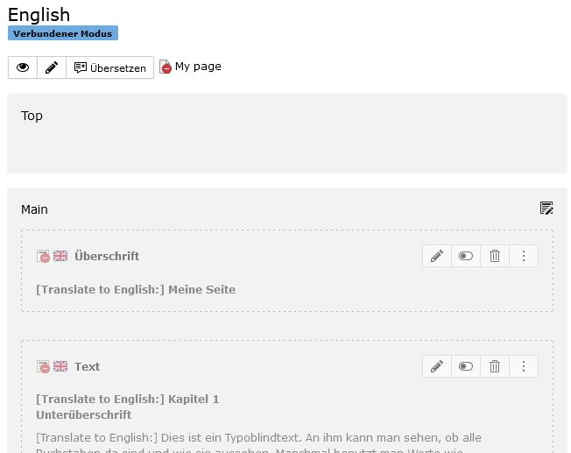
Abbildung 105: Die übersetzten Inhaltselemente.
Wird im ersten Schritt des Übersetzungsprozesses „Kopieren“ gewählt, kann auch im zweiten Schritt ausgewählt werden, welche Ausgangssprache die Basis soll. Im dritten Schritt können die Elemente, die nicht übersetzt werden sollen, abgewählt werden. Inhalte und Texte können nun frei und ohne Bezug zur Ausgangssprache verändert werden.

Bearbeiten fremdsprachiger Seiten
Verschiedene Optionen stehen zur Verfügung, um eine bestehende fremdsprachige Seite zu bearbeiten.
Ist ein direkter Vergleich mit der deutschen Seite notwendig, sollte im Auswahlmenü „Sprachenvergleich/Layout“ oberhalb der Seite (siehe Abbildung 88) die Option „Sprachenvergleich“ gewählt und im darunterliegenden Auswahlmenü „Sprache“ (siehe Abbildung 100) die Option „Sprachenvergleich“ zu wählen und im darunterliegenden Auswahlmenü „Sprache“ (siehe Abbildung 101) die relevante Sprache für die Bearbeitung festgelegt werden.
Ist jedoch die Bearbeitung der Seiteneigenschaften oder der Inhaltselemente im Fokus, empfiehlt es sich, im Auswahlmenü „Sprachenvergleich/Layout“ oberhalb der Seite die Option „Layout“ auszuwählen und im darunterliegenden Auswahlmenü „Sprache“ die passende Sprache für die Bearbeitung zu bestimmen.

Logos bei mehrsprachigen Seiten
Es ist möglich unterschiedliche Logos, Wortmarken und den Urheberrechtshinweis einzupflegen und diese den entsprechenden Sprachvarianten des Webauftritts anzupassen. Die hierzu notwendigen Felder finden sich in der Seitenkonfiguration, die über das Modulmenü aufgerufen werden können. Im Tab „Sprache“ findet sich der Abschnitt „Übersetzte Logos und Texte“ in dem die jeweils passenden Daten eingetragen werden können. Diese überschreiben die im Tab „GSB“ eingetragenen, allgemeinen Logos und Wortmarken.
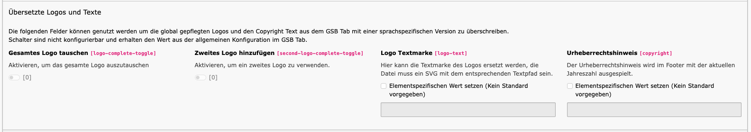
Abbildung 106: Eingabefelder für übersetzte Logos und Texte.

Benutzerverwaltung

Allgemeines zu Benutzern und deren Verwaltung
In TYPO3 werden Benutzer in zwei Hauptgruppen eingeteilt: Die erste Gruppe umfasst die im Redaktionssystem tätigen Akteure, bekannt als „Backend-Benutzer“ (siehe Kapitel 5.2.6.2). Die zweite Gruppe setzt sich aus Benutzern zusammen, die Zugriff auf interne Bereiche des Webauftritts haben, bezeichnet als „Webseiten-Nutzer“ (siehe Kapitel 5.2.4.3 und 6.5).

Rollen und Rechte
„Backend-Benutzer“ in TYPO3 benötigen spezifische Rechte, um effizient im Redaktionssystem arbeiten zu können. Die Zugriffsanforderungen variieren je nach Tätigkeit, etwa zwischen alltäglicher Webseitenpflege und administrativen Aufgaben eines Site Admins. TYPO3 ermöglicht die Vergabe unterschiedlicher Rechte an „Backend-Benutzer“ entsprechend dem Bedarf.
Es ist jedoch wenig praktikabel, jedem Benutzer individuelle Rechte zuzuweisen, insbesondere bei einer großen Anzahl von Redaktionssystem-Nutzenden. Um diesem Umstand zu begegnen, definiert TYPO3 standardmäßig 11 vordefinierte Rollen, die alle notwendigen Rechte für spezifische Tätigkeiten umfassen. Jeder Rolle ist eine Gruppe zugeordnet, wobei auch die Bildung von Untergruppen möglich ist, um beispielsweise Doppelrollen abzudecken.
Redaktionssystem-Nutzenden werden einer oder mehreren dieser Gruppen zugeordnet. Die Rechte eines Nutzenden ergeben sich aus der Summe der Rechte der ihm zugeordneten Gruppen. Veränderungen an den Rechten einer Rolle wirken sich automatisch auf alle Nutzenden dieser Rolle aus. Dieses System reduziert die Fehleranfälligkeit, besonders bei einer großen Anzahl von Nutzenden.

Site-Administrator
Die Rolle Site-Administration wird initial beim Einrichten der Instanz einem entsprechenden Nutzenden (User) zugewiesen, damit die Instanz benutzbar ist. Die Rolle kann Seiten und damit Webauftritte anlegen und konfigurieren sowie Inhalte editieren und löschen. Weiterhin können bei installierten Extensions die eventuell möglichen TypoScript-Konfigurationen bearbeitet werden. Außerdem können entsprechende Rollen Einsicht in die fachlichen Logs, die ggfs. innerhalb des Redaktionssystems verfügbar gemacht werden, nehmen.
- Für diese Rolle existieren keine Rechte-Einschränkungen mit Ausnahme der TYPO3-Konfiguration technischer Aspekte. Somit erhält die Rolle Site-Administration weitestgehend vollständigen Zugriff auf die Modulbereiche „System“ und „Site Management“.
- Innerhalb des Modulbereichs Verwaltungswerkzeuge kann durch die Rolle Site-Administration auf keinen der Unterpunkte zugegriffen werden. Die Verwaltungswerkezeuge werden für die Rolle Site-Admin nicht angezeigt.
- Alle Unterpunkte innerhalb des Modulmenübereichs System sind für die Rolle Site-Administration freigeschaltet und können vollständig verwaltet und bearbeitet werden.
- Auf den Menübereich Site Management kann durch die Rolle Site-Administration mit Ausnahme des Teilbereichs „Webseiten Nutzer“ vollständig zugegriffen werden.

System-Administrator
Die Rolle System-Administration wartet das System und kann Funktionen nutzen, die anderen Nutzenden aus Sicherheitsgründen verwehrt sind und entsprechende Fachkenntnis erfordern. Die Rolle wird initial beim Einrichten der Instanz einem entsprechenden Nutzenden (User) zugewiesen, damit die Instanz nutzbar ist. Wenn ein User diese Rolle zugewiesen bekommt, muss zusätzlich eine Aktivierung über den Betrieb erfolgen. Ohne Aktivierung sind nicht alle beschriebenen Funktionen verfügbar.
- Alle Aktionen der Rolle System-Administration werden protokolliert.
- Nutzende mit der Rolle System-Administration erhalten Vollzugriff auf die Menübereiche "Verwaltungswerkzeuge", "System" sowie „Site Management" (siehe nachfolgende Screenshots).
- Alle Unterpunkte im Menübereich Verwaltungswerkzeuge sind freigeschaltet. Das Module Content Security Policy kann vollständig verwaltet und bearbeitet werden. Alle weiteren Punkte sind informativ.
- Alle Unterpunkte im Menübereich System sind freigeschaltet und können vollständig verwaltet und bearbeitet werden.
- Auf den Menübereich Site Management kann mit Ausnahme des Teilbereichs "Webseiten Nutzer" vollständig zugegriffen werden.

GSB11 Standardrollen (Rollen- und Rechtekonzept)
Im nachfolgenden wird erläutert, welche Standardrollen der GSB11 bei Installation ausgeliefert werden. Diese dienen als Kopier-Vorlagen zur Implementierung eines eigenen Rollen- und Rechtekonzeptes und sollen nicht direkt verwendet werden, da sie vom Produktentwicklungsteam verwaltet und angepasst werden.

Chefredaktion
Die Rolle Chefredaktion kann alle Content-Elemente (Seiten, Ordner, Inhalte) und Dateien einer Webseite bearbeiten (Anlegen, Verändern, Löschen) und Kategorien (Tags) verwalten. Die Rolle Chefredaktion hat umfassenden Zugriff auf alle Inhaltsmodule sowie Attribute. Im GSB 11-Standard besitzt die Rolle Chefredaktion zusätzlich Freigaberechte. Durch Letzteres wird das Vier-Augen-Prinzip und ein Freigabeworkflow für Redaktionen implementiert. Einschränkungen der Rolle Chefredaktion liegen im Seitenbaum-Menüpunkt „Weitere Optionen“ (zugänglich über Kontext-Menü des Seitenbaums). Die spezifischen Aktionen „Als Startpunkt für den Seitenbaum festlegen“, „Exportieren nach .t3d“ und „Importieren von t3d“ sind für die Rolle Chefredaktion, Redaktion und selbstständige Redaktion gesperrt.
Innerhalb des Menübereichs „Site-Management“ kann durch die Rolle Chefredaktion ausschließlich die Weiterleitungsfunktion verwaltet und bearbeitet werden. Innerhalb des Menübereichs Verwaltungswerkzeuge kann durch die Rolle Chefredaktion auf keinen der Unterpunkte zugegriffen werden. Innerhalb des Menübereichs System kann die Rolle Chefredaktion Systemprotokolle einsehen. Alle weiteren Funktionen und Menüpunkte sind der Rolle Chefredaktion nicht zugänglich.
Name | [ GSB ] [ Role ] Chefredaktion
Access Control List (ACL) | [ GSB ] [ ACL ] Redaktion, [ GSB ] [ ACL ] Live Workspace
Subgroup | [ GSB ] [ FM ] Base, [ GSB ] [ DBM ] Base, [ GSB ] [ PAGEACCESS ] Base
Technische Beschreibung Chefredaktion

Redaktion
Die Rolle Redaktion hält den Webauftritt einer Behörde auf einem aktuellen Stand und kann Content-Module sowie Dateien erstellen und bearbeiten. Sofern ausreichend Rechte vorliegen, kann die Rolle Redaktion auch Seiten bzw. Seiteninhalte anlegen, bearbeiten und auch löschen. Gleichermaßen können die Rechte der Rolle auf Inhaltsbereiche, auf Inhaltstypen und auf bestimmte Attribute von Inhaltsmodulen eingeschränkt werden. Dies kann je nach Rechte-Typ (CRUD – Create Read Update Delete) separat erfolgen.
Im Gegensatz zur Rolle Chefredaktion kann die Rolle Redaktion zwar Formulare und Tags einsehen, diese jedoch nicht erstellen, bearbeiten oder löschen. Das Löschen von Dateien sowie Arbeiten mit Ordnern (Bearbeiten, Kopieren, Löschen) ist ebenso nicht zulässig, wie das Bearbeiten der Live-Arbeitsumgebung (Workspace). Alle durch die Rolle Redaktion bearbeiteten Inhalte müssen den Freigabeworkflow (administriert durch die Rolle Chefredaktion) durchlaufen. Auf die Menübereiche Verwaltungswerkzeuge, Site-Management sowie System kann mit Ausnahme des im Menübereich System verorteten Untermoduls Protokolle nicht zugegriffen werden (vgl. hierzu Rolle Chefredaktion). Innerhalb einer Instanz können mehrere, unterschiedlich berechtigte Redaktionsgruppen existieren. Arbeiten der Standard-Rolle Redaktion bedürfen der Freigabe der Rolle Chefredaktion.
Name | [ GSB ] [ Role ] Redaktion
Access Control List (ACL) | ACL: [ GSB ] [ ACL ] Redaktion
Subgroup | [ GSB ] [ FM ] Base - no delete, [ GSB ] [ DBM ] Base, [ GSB ] [ PAGEACCESS ] Base
Technische Beschreibung Redaktion

Selbstständige Redaktion
Die Selbständige Redaktion kann beliebige Inhaltselemente wie Seiten und Ordner in allen existierenden Seiten erstellen. Weitere Rechte, über die Rolle Redaktion hinaus, sind beispielsweise neben der Einsicht der Formulare auch das Bearbeiten dieser. Auch Ordner können bearbeitet, kopiert oder gelöscht werden. Ebenso kann mit Weiterleitungen gearbeitet werden.
Die Rolle Selbstständige Redaktion hat im Vergleich zur Rolle Redaktion erweiterte Rechte, darf allerdings keine Unterseiten unterhalb des Wurzelknotens „TYPO3“ anlegen.
Im Menüpunkt „Weitere Optionen“ (Kontext-Menü innerhalb des Seitenbaums) hat die Rolle Selbstständige Redaktion keinen Zugriff auf die Aktionen „Als Startpunkt für den Seitenbaum festlegen“ sowie „Exportieren nach .t3d“ und „Importieren von t3d“.
In den Seiteneigenschaften im Bereich „Ressourcen“ hat die Rolle Selbstständige Redaktion nur lesenden Zugriff auf die TSConfig. Entsprechende Rollenträger können jedoch statische Konfigurationen von Extensions einbinden und wieder entfernen.
Auf die Bereiche Verwaltungswerkzeuge, Site-Management sowie System kann nicht zugegriffen werden, außer dass Systemprotokolle eingesehen werden können sowie mit Weiterleitungen gearbeitet werden kann (vgl. hierzu Rolle Chefredaktion).
Name | [ GSB ] [ Role ] Selbständige Redaktion
Access Control List (ACL) | [ GSB ] [ ACL ] Redaktion, [ GSB ] [ ACL ] Live Workspace, [ GSB ] [ ACL ] Website User Admin
Subgroup | [ GSB ] [ FM ] Base, [ GSB ] [ DBM ] Base, [ GSB ] [ PAGEACCESS ] Base
Technische Beschreibung Selbständige Redaktion

Website-User-Administration
Die Rolle Website-User-Administration verwaltet die registrierten „Website-User“ und hat entsprechend nur Zugriff auf den Menüeintrag „Webseiten Nutzer“ im Menübereich „Site Management“. Dabei kann sie schreibend auf die Reiter (und darin befindlichen Felder) „Allgemein“, „Zugriff“ und „Hinweise“ zugreifen sowie lesend auf „Persönliche Daten“ und „Erweitert“. Die Aktionen „Schließen“, „Speichern“, „Neu“ und „Löschen“ sind ebenfalls zulässig.
Die Rolle erstellt, bearbeitet und löscht auch Webseiten-Nutzer-Gruppen, z. B. zur Verwendung von geschützten Inhaltsbereichen. Die Rolle hat jedoch keine Berechtigungen für Backend Administrationen sowie die Erlaubnis Seiten zu erstellen oder diese zu bearbeiten.
Name | [ GSB ] [ Role ] Website User Admin
Access Control List (ACL) | [ GSB ] [ ACL ] Website User Admin
Subgroup | [ GSB ] [ DBM ] Base, [ GSB ] [ PAGEACCESS ] Base
Technische Beschreibung Website-User-Admin

Glossar Schreibrechte
Die Rolle Glossar Schreibrechte ist eine Zusatzrolle und erlaubt schreibenden Zugriff auf die Tabellen, die das Glossar betreffen.
Name | [ GSB ] [ ROLE ] Glossar Schreibrechte
Access Control List (ACL) | [ GSB ] [ ACL ] Glossar Schreibrechte
Technische Beschreibung Glossar

Consent Manager
Die Rolle Consent Manager ist eine Zusatzrolle zur Verwaltung des Consent-Managements. Sie verfügt über Schreibrechte auf die entsprechenden Tabellen des Consent-Managements.

Name | [ GSB ] [ ROLE ] Consent Manager
Access Control List (ACL) | [ GSB ] [ ACL ] Consent Manager
Technische Beschreibung Consent Manager

Benutzerregistrierung und -anmeldung
Die Registrierung neuer „Backend-Benutzer“ erfolgt durch einen Site-Admin. Dieser legt den neuen Benutzer an (siehe Kapitel 5.2.6.2.1 ) und weist ihm die passenden Rollen zu. Die Zugangsdaten werden dem neuen „Backend-Benutzer“ übermittelt. Nachdem der Benutzer auf die URL geklickt hat, erscheint ein Anmeldebildschirm, in den der Benutzername und das Passwort eingegeben werden müssen. Der Zugang zum System wird durch Betätigen der Schaltfläche „Anmeldung“ gewährt, siehe Abbildung 1: Der Anmeldebildschirm.
Bei Eingabe fehlender oder fehlerhafter Logindaten wird eine automatisch eine Meldung generiert, die zur erneuten Eingabe der betreffenden Daten auffordert.
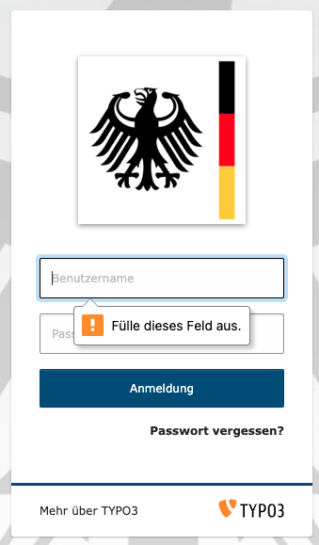
Abbildung 107: Meldung nach Eingabe von fehlenden bzw. fehlerhaften Logindaten.
Falls das Passwort vergessen wurde oder eine Änderung aus anderen Gründen erforderlich ist, kann durch Anklicken der Schaltfläche „Passwort vergessen?“ ein neues Passwort erstellt werden. Im sich öffnenden Fenster ist die für den Login genutzte E-Mail-Adresse einzugeben. Durch einen Klick auf die Schaltfläche „Link zum Zurücksetzen senden“ wird eine entsprechende E-Mail an das Postfach der angegebenen Adresse versandt.

Informationen zur Erstellung von barrierefreien Inhalten
Die Barrierefreiheit von Webseiten fördert die soziale Teilhabe nicht nur für Menschen mit Einschränkungen, sondern auch für andere Personengruppen wie ältere Menschen oder Nutzenden mit anderen Muttersprachen. Sie ist ebenfalls hilfreich für jede Person, etwa durch verbesserte Kontraste, die das Lesen unter verschiedenen Lichtbedingungen erleichtern.
Das Konzept der Barrierefreiheit überschneidet sich mit anderen Methoden und Best Practices, darunter mobiles Webdesign, Geräteunabhängigkeit, Usability und Suchmaschinenoptimierung (SEO). Barrierefreie Webseiten erzielen bessere Suchergebnisse, senken die Wartungskosten und erreichen ihre Zielgruppen effektiver.
Rund ein Drittel aller Anforderungen durch die „Barrierefreie-Informationstechnik-Verordnung (BITV)“ oder „WCAG“ an die Barrierefreiheit können nur durch die Redaktion erfüllt werden. Die wichtigsten Aspekte, die von der Redaktion beachtet werden müssen, sind im Folgenden aufgeführt:
- https://bik-fuer-alle.de/webinhalte-barrierefrei-pflegen.html
- https://www.bundesfachstelle-barrierefreiheit.de/DE/Fachwissen/Informationstechnik/Barrierefreie-Redaktion/barrierefreie-redaktion_node.html

Text
Überschriften, Absätze, Listen und Tabellen sollten immer mit geeigneten HTML‑Struktur-elementen ausgezeichnet werden. Dadurch können Personen, die assistive Technologien wie Screenreader verwenden, die Struktur einer Seite leichter erfassen und sich besser darin orientieren. Die entsprechenden Strukturelemente (z. B. Überschriftenebenen, Listen, Tabellen) stehen im Rich‑Text‑Editor zur Verfügung.
Wichtig für barrierearme Texte ist außerdem die sprachliche Gestaltung:
Die BITV fordert eine einfache und klare Sprache für sämtliche Texte einer Webseite. Hilfreich ist dabei das sogenannte Hamburger Verständlichkeitskonzept, das Texte anhand von vier Merkmalen bewertet:
- Einfachheit
- Gliederung und Ordnung
- Kürze und Prägnanz
- anregende Zusätze (z. B. Beispiele, Illustrationen oder Analogien)
Texte sollten so formuliert werden, dass sie auch von Personen mit geringerer Lesekompetenz oder in stressigen Nutzungssituationen gut verstanden werden können.
Besonderer Hinweis zur Schreibweise von Zahlen:
Auf Römische Zahlen (z. B. „§ 5 Abs. II“ oder „Kapitel IV“) sollte verzichtet werden, da sie von vielen Screenreadern nicht korrekt oder gar nicht vorgelesen werden. Verwenden Sie stattdessen immer arabische Ziffern (z. B. „§ 5 Absatz 2“ oder „Kapitel 4“).

Absätze
Absätze müssen mit einem Absatzende-Zeichen (<p>-Tag oder die RETURN-Taste) abgeschlossen werden und nicht mit dem Zeilenende-Zeichen oder einem Zeilenumbruch (<br> bzw. Tastenkombination SHIFT - RETURN).
Leere Absätze, die beispielsweise verwendet werden, um einen größeren Abstand zu erzeugen, sollten vermieden werden, da sie von Screenreadern ausgegeben werden. Es sollten auch niemals zwei oder mehr Zeilenumbrüche eingesetzt werden, um einen größeren Abstand zu erzeugen.
Ein Zeilenumbruch ist in folgenden Fällen „erlaubt“:
- Zeilenumbrüche in Leichter Sprache, die verwendet werden, damit in jeder Zeile nur ein Satz steht, sollten dennoch von einem <p>-Tag umschlossen sein, selbst wenn innerhalb dessen Zeilenumbrüche verwendet werden.
Hinweis: derzeit findet keine automatisierte Prüfung der Regeln für Leichte Sprache statt.
- Zeilenumbrüche in mehrzeiligen Adressen erfordern, dass die gesamte Adresse von einem <p>-Tag umschlossen ist.
- Zeilenumbrüche in Listenelementen, die aus mehr als einem Absatz bestehen, sollten vermieden werden, da Listen im Allgemeinen keine umfangreichen Inhalte enthalten sollen. Falls dieser Sonderfall jedoch auftritt, kann das <br>-Tag oder das <p>-Tag innerhalb der Liste verwendet werden (ggf. über den Quellcode).

Hervorhebungen
Es wird empfohlen, Hervorhebungen wie Fett- und Kursivschrift nur sparsam oder gar nicht zu verwenden. Diese Formatierungen werden von Screenreadern entweder ignoriert oder im Gegenteil stark hervorgehoben werden, was den Lesefluss beeinträchtigen kann.
Es gibt jeweils zwei Möglichkeiten der HTML-Auszeichnung für Fettschrift (strong und bold) sowie für Kursivschrift (emphasized und italics). Bei der Wahl sollte beachtet werden, dass viele Screenreader strong und emphasized sehr stark betonen können, was unter Umständen als störend empfunden wird. Daher ist es ratsam, die „B“ oder „I“ Schaltfläche im RTE nur dann zu verwenden, wenn eine explizite Hervorhebung gewünscht ist und dies auch für Screenreader-Nutzende relevant ist. Wenn es sich jedoch nur um eine stilistische Änderung ohne zusätzliche Bedeutung handelt, sollten die entsprechenden Stile im RTE unter Stile > Text > Bold oder Text > Emphasize verwendet werden.
Bei Verwendung eines farbigen Hintergrunds für Text ist darauf zu achten, dass ein ausreichender Kontrast für eine gute Lesbarkeit gegeben ist. Mehr dazu unter https://bik-fuer-alle.de/farbe-und-farbkontraste.html

Listen
Listen müssen klar als solche gekennzeichnet werden, damit Nutzende von Screenreadern sie problemlos erkennen und nutzen können. Screenreader ermöglichen es bspw., Listen und ihre Einträge zu überspringen. Eine Liste muss mindestens zwei Elemente enthalten und kann entweder nummeriert oder unnummeriert (also mit Aufzählungszeichen) sein. Es ist auch möglich, verschachtelte Listen zu erstellen.

Tabellen
Tabellen dienen ausschließlich der Darstellung von Daten und nicht der optischen Gestaltung von Seitenelementen. Damit Screenreader Tabellen korrekt interpretieren können, müssen sie als solche formatiert sein und über eine Überschrift sowie Spalten- und/oder Zeilenüberschriften verfügen. Tabellen ohne diese Überschriften werden als Listen betrachtet und sollten entsprechend formatiert werden. Leerzeilen oder -spalten sollten vermieden werden. Fußnoten oder Quellenangaben, sofern vorhanden, müssen deutlich gekennzeichnet sein.
Hinweis: Die mit dem RTE erstellten Tabellen eigenen sich nicht für komplexere Tabellen, da ihre Darstellung nicht vollständig barrierefrei ist.

Links
Aussagekräftige Linktexte verbessern die Nutzbarkeit für alle Nutzenden und werden auch von Suchmaschinen positiv bewertet. Jeder Link sollte klar anzeigen, welche Aktion er auslöst und welche Informationen die Benutzer erwarten können, wenn sie ihn auswählen. Dies ist besonders wichtig für Personen, die Screenreader verwenden, da sie verstehen möchten, wohin der Link führt und welche Aktion er auslöst. Auf diese Weise können sie entscheiden, ob sie den Link öffnen möchten, und sich bei der Navigation von Link zu Link besser zurechtfinden.
Allgemeine Linktexte wie „hier“ oder „mehr erfahren“ sind nicht aussagekräftig genug. Bereits beim Verfassen von Texten, in denen Links eingebunden werden sollen, sollten daher sinnvolle Sätze für den Link formuliert werden. Zum Beispiel ist es besser statt „Lesen Sie die Datenschutzbestimmung. Sie finden sie hier“ den Linktext zu ändern in „Lesen Sie hier die Datenschutzbestimmung“.
Links, die nicht auf HTML-Seiten, sondern auf andere Dateiformate wie PDF verweisen, sollten neben einem klaren Text auch Informationen über das Dateiformat und optional die Dateigröße enthalten. Dies ist besonders hilfreich für Nutzende von Screenreadern, da sie so besser entscheiden können, ob sie den Link anklicken möchten, und sie darauf hinweisen, dass möglicherweise zusätzliche Software für den Download benötigt wird.
Links können ein title-Attribut enthalten, das als Tooltip bei Mouseover erscheint. In der Regel sind solche Attribute nicht erforderlich, da sie von Nutzenden von Screenreadern oft deaktiviert werden. Sie sind nur sinnvoll, wenn der Zweck oder das Ziel des Links sonst unklar ist.
Bei externen Links kann eine Ergänzung des Alt-Textes erforderlich sein. Dabei sollte darauf geachtet werden, dass kein Großbuchstabe mitten im Satz auftritt. Zum Beispiel sollte nach „Externer Link“ redaktionell mit „zur Webseite XY“ fortgeführt werden.
Die Aktionen, die das Anklicken eines Links auslösen kann, und was im Title stehen könnte, werden im Folgenden beschrieben:
- Interne Seite: z. B. „Öffnet auf dieser Seite“
- Externe Webseite: Hinweis, dass man die aktuelle Webseite verlässt (z. B. „Externer Link zu www.seitenname.de“ oder „Öffnet Seite in neuem Fenster“)
- E-Mail: Hinweis, dass sich das E-Mail-Programm öffnet (z. B. „E-Mail senden an ...“)
- Download: Hinweis, dass man etwas herunterlädt (z. B. „Öffnet PDF in neuem Fenster“)
- Verlinktes Bild: Hinweis auf Aktion oder Linkziel, ähnlich wie bei einem externen Link

Zitate
Zitate stellen ein elementares Strukturelement dar, um Webseiteninhalte auch für Personen, die diese optisch nicht wahrnehmen können, zugänglich zu machen. Mithilfe von Screenreadern können Zitate adäquat präsentiert oder übergangen werden. Bei der Verlesung eines Zitats durch einen Screenreader wird der Text mit den Worten „Zitatanfang – Zitattext – Zitatende“ wiedergegeben. Es ist von entscheidender Bedeutung, dass der Autor des Zitats klar identifizierbar ist. Dies kann entweder direkt im Fließtext erfolgen oder durch eine separate Angabe bei Zitaten, die einen eigenen Absatz bilden.

Abkürzungen
Abkürzungen und Akronyme sollten immer erklärt oder vollständig ausgeschrieben werden, um das Verständnis für Personen mit einer anderen Muttersprache als Deutsch oder für Personen mit Lernschwierigkeiten zu unterstützen. Dies ermöglicht es auch Screenreadern, die Bedeutung korrekt zu interpretieren (z. B. „zum Beispiel“ statt „Zett Punkt Beh Punkt“). Darüber hinaus können Personen mit Sehfähigkeit durch Mouseover die Bedeutung der Abkürzung einsehen. Beim Kennzeichnen von Abkürzungen oder Akronymen sind folgende Regeln zu beachten:
- Abkürzungen sollten idealerweise bei ihrer ersten Verwendung im Text erklärt werden.
- Abkürzungen, die in Klammern nach der ausgeschriebenen Form stehen, wie im Fall von „Bundesministerium für Arbeit und Soziales (BMAS)“, benötigen keine separate Kennzeichnung, da sonst Screenreader die Bezeichnung doppelt vorlesen würden.

Sprache
Fremdwörter sind zwar Teil unserer Sprache, können jedoch Barrieren darstellen. Sie sind visuell nicht erkennbar, aber akustisch signifikant. Screenreader verwenden spezifische Wortlisten für die korrekte Aussprache und benötigen Informationen über die Zugehörigkeit eines Textes zu einer bestimmten Sprache, um die passende Wortliste zu verwenden. Bei richtig gekennzeichnetem Sprachwechsel wechselt der Screenreader für markierte Wörter in die entsprechende Fremdsprache, wofür das lang-Attribut erforderlich ist.
Achtung: Es ist jedoch zu beachten, dass die Kennzeichnung einzelner Begriffe in einem Text bei Screenreadern eine kurze Pause sowie einen Wechsel von Stimme und Intonation verursacht, was den Lesefluss stören kann. Deshalb sollte die Sprachauszeichnung nur angewendet werden, wenn ein Begriff in deutscher Aussprache unverständlich ist. Viele gebräuchliche Fremdwörter wie „Copyright“ oder „Website“ werden von Screenreadern auch ohne spezielle Sprachauszeichnung verständlich wiedergegeben und benötigen daher keine Markierung.
Hinweis: Sobald ein fremdsprachiges Wort im Duden verzeichnet ist, ist eine besondere Kennzeichnung nicht erforderlich.

Bilder
Bei der Auswahl von Bildern, insbesondere von Infografiken, ist es wichtig, dass diese von den Nutzenden individuell visuell angepasst werden können. Für eine optimale Wahrnehmung auf dem Bildschirm sollte bereits bei der Auswahl der Bilder auf einen guten Kontrast geachtet werden. Zur Beurteilung der Kontraste kann eine Darstellung in Graustufen hilfreich sein. Zudem ist es empfehlenswert, Bilder so zu gestalten, dass sie bei Bedarf von den Nutzenden vergrößert werden können.
Hinweis: Bilder, die mit einem Link versehen sind, sollten nicht die gleiche Farbe haben wie der Fokus-Rahmen und auch nicht zu bunt sein, da sonst der Fokus-Rahmen nicht mehr erkennbar ist. Bei Text-Bild-Inhaltselementen sollten keine doppelten Links entstehen, also sollten das Bild und ein anderes Element nicht auf dasselbe Ziel verlinken. Eine Lösung ist, dass die gesamte Karte vom Link umschlossen wird.
Ein weiterer wichtiger Aspekt beim Einsatz von Bildern ist die Verwendung von Alternativtexten, auch "Alt-Texte" genannt. Diese Texte spielen eine essenzielle Rolle bei der Gewährleistung der Barrierefreiheit und der Nutzendenfreundlichkeit einer Webseite. Alt-Texte liefern eine Beschreibung des Bildinhalts für Personen, die auf Bildschirmleseprogramme angewiesen sind oder aus anderen Gründen die Bilder nicht vollständig visuell wahrnehmen können. Klare und präzise Alternativtexte ermöglichen es allen Nutzenden, den Inhalt des Bildes vollständig zu erfassen und tragen damit zur Verbesserung der Zugänglichkeit bei.

Formulierung des Alt-Textes
Der Alt-Text eines Bildes ohne Text muss so kurz wie möglich sein Motiv beschreiben. Faustregeln zur Erstellung von Alt-Texten für Bilder:
- So kurz wie möglich, so lang wie nötig
- Beschreibend, nicht interpretierend
- Wertfrei, politisch korrekt und neutral
- Den textuellen Kontext beachten und Dopplungen meiden

Da der Screenreader ansagt, dass es sich um ein Bild handelt, benötigen die Alt-Texte keine Information, dass es sich um ein Bild o. ä. handelt, wie z. B.
- Das Bild zeigt...
- Logo des …
Wichtig: Das Copyright gehört nicht in den Alt-Text, dafür gibt es ein eigenes Feld.
Für bestimmte Fälle gelten spezielle Regelungen, die im Folgenden erläutert werden.

Sonderfall grafische Schaltflächen
Bilder, die ausschließlich als visuelle Darstellung zur Verlinkung dienen (wie Pfeile oder Social-Media-Icons, auch bekannt als „grafische Schaltflächen“) sowie Teaserbilder, benötigen keine Bildbeschreibung. Anstatt dessen sollte der Alt-Text die Aktion beschreiben, die durch das Anklicken des Bildes ausgelöst wird.

Hier sind einige Beispiele:
- Wenn eine Schaltfläche mit einem Pfeil nach rechts auf die nächste Seite verlinkt, sollte der Alt-Text nicht „Pfeil nach rechts“ lauten, sondern „Weiter“.
- Ein Download-Icon im Alt-Text sollte das Linkziel sowie den Dateityp und die Größe enthalten, z. B. „sinnvoller-dateiname [PDF, x KB]“.
Dies ist im GSB11 bereits standardmäßig voreingestellt.

Sonderfall Bilder mit Schrift
Bilder oder Grafiken, die Textelemente enthalten - beispielsweise Logos mit Text - sollten den dargestellten Text in ihrem Alt-Text abbilden. Dabei ist es wichtig, ausschließlich den Text zu übernehmen, ohne zusätzliche Erläuterungen hinzuzufügen.
Es ist ratsam, reine Schriftgrafiken, also Bilder, die ausschließlich aus Text bestehen, zu vermeiden.

Sonderfall Infografiken
Falls eine Grafik zu umfangreichen Text für den Alt-Text beinhaltet, wie es zum Beispiel bei Schaubildern der Fall sein kann, sollte eine Alternative in Betracht gezogen werden. Eine gängige Praxis ist es, den Inhalt der Grafik im vorhergehenden oder nachfolgenden Text zu erklären.
Alternativ kann das Feld „Beschreibung“ genutzt werden. Mit Hinzufügen einer Beschreibung erscheint automatisch ein anklickbares Icon, das zu einer ausführlichen Beschreibung führt, die in einem separaten Fenster, einer sogenannten Lightbox, geöffnet wird. Der Text sollte formatiert und in der Lage sein, sämtliche auf dem Bild dargestellten Informationen zu kommunizieren. Bei der Textgestaltung wird empfohlen, auf eine barrierefreie Aufbereitung zu achten.

Sonderfall Schmuckbilder
Bilder, die rein dekorativen Zwecken dienen und keine inhaltliche Relevanz haben, benötigen keinen Alt-Text. Ein Beispiel dafür wäre ein Icon mit einem Telefonhörer vor einer Telefonnummer, das grafisch darstellt, dass hier eine Kontaktmöglichkeit angeboten wird. Da ein „Telefonhörer“, der als solcher vom Screenreader vorgelesen wird, für den Nutzenden mit Einschränkungen wenig Mehrwert bietet, ist ein Alt-Text in diesem Fall nicht erforderlich.

Videos
Viele Videos enthalten wichtige visuelle Informationen wie Szenenwechsel, Ortswechsel und schriftliche Elemente. Diese Informationen müssen auch für blinde und sehbehinderte Personen zugänglich gemacht werden.
Da das Fehlen einer Tonspur Filme in der Regel schwer verständlich macht, ist es notwendig, den Inhalt der Tonspur durch Untertitel für Menschen mit Höreinschränkungen zugänglich zu machen. Untertitel können auch anderen Nutzenden von Vorteil sein, ins
esondere für diejenigen, die die Sprache des Films nicht verstehen.
Hinweis: Die Verantwortung für die Erstellung barrierefreier Videos liegt bei den jeweiligen Erstellern. Beispielsweise ist bei der Nutzung von ffmpeg sicherzustellen, dass Funktionen wie „Seeking“ und „Duration“ korrekt aktiviert sind.

Audios
Audiodateien sind für Nutzende mit eingeschränktem Hörvermögen nicht oder nur beschränkt zugänglich und erfordern daher eine Transkription. Stumme Videodateien, wie beispielsweise eine Film- oder Animationssequenz zur Veranschaulichung des Zusammenbaus eines Geräts, sind für blinde und sehbehinderte Nutzende nicht geeignet. Für diese Zielgruppe ist eine alternative Medienform erforderlich, beispielsweise in Form von Text oder einer Audiodatei.

Download-Dateien
Neben Videos und Audiodateien müssen auch sämtliche herunterladbaren Dateien einer Webseite barrierefrei gestaltet sein, insbesondere im Fall von PDF-Dateien. Um Nutzenden die Entscheidung zum Download zu erleichtern, ist die Angabe des Dateityps erforderlich. Zusätzlich kann die Angabe der Dateigröße eine nützliche Orientierung für die Nutzenden darstellen.

Dateiliste
Das Modul „Dateiliste“ befindet sich im Seitenbaum unterhalb der Gruppe „Datei“.
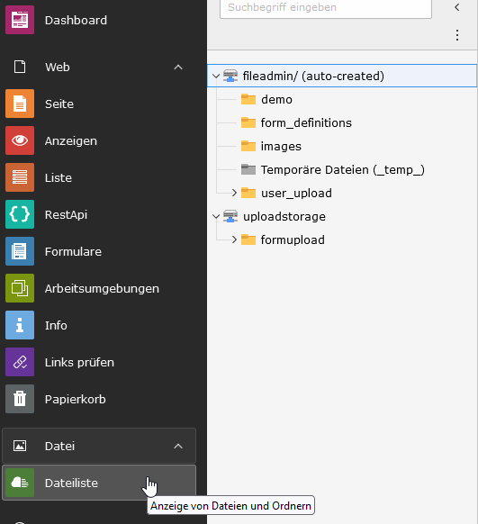
Abbildung 108: Die Dateiliste im Seitenbaum.

Allgemeines
Das Modul „Dateiliste“ dient der Verwaltung sämtlicher Dateien im Redaktionssystem. Dies umfasst in der Regel Bilder und Videos, die auf Webseiten verwendet werden, sowie Dateien in diversen Formaten wie PDF, Word und Zip. Diese Dateien können von verschiedenen Orten im Redaktionssystem verlinkt werden.
Hinweis: Es ist ratsam, Dateien zunächst in die Dateiliste hochzuladen, bevor sie verlinkt werden. Obwohl es in den Inhaltselementen eine Option zum direkten Hochladen gibt, führt dies dazu, dass die Dateien nicht in die Ordnerstruktur der Dateiliste eingeordnet, sondern automatisch auf der obersten Ebene abgelegt werden.
In der oberen rechten Ecke des Arbeitsbereichs befinden sich die Anzeigeoptionen. Ein Klick auf die zwei Pfeile, die einen Kreis bilden lädt den Seiteninhalt neu. Über das Menü „Ansicht“ kann zwischen einer Listen- und Kachelansicht gewechselt werden. Zusätzlich besteht die Möglichkeit, Vorschaubilder oder die Zwischenablage einzusehen. Außerdem lässt sich hier die Auswahl der Spalten für die Listenansicht anpassen.
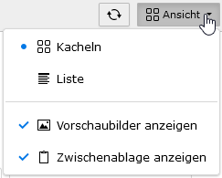
Abbildung 109: Die Anzeigeoptionen in der Dateiliste.
In der Dateiliste besteht die Möglichkeit, Ordner zu erstellen, um Dateien strukturiert zu organisieren (eine alternative Methode wird im Kapitel 5.2.6.2.6 erläutert). Es gibt zwei Hauptansätze zur Sortierung: entweder nach Themen bzw. Kategorien oder nach Dateitypen. In beiden Fällen empfiehlt es sich, zusätzliche Unterordner anzulegen. Diese sollten nicht zu viele Dokumente enthalten und so strukturiert sein, dass Dateien nach einem festgelegten Schema leicht auffindbar sind. Zudem kann es hilfreich sein, Dateien, die auf einer Webseite aufgeführt werden sollen, gemeinsam in einem Ordner zu speichern.
Für die Benennung von Dateien ist eine strukturierte Vorgehensweise ratsam, beispielsweise unter Verwendung eines Datums, eines Schlagworts und einer Versionsnummer. Folgende Richtlinien sollten für Dateinamen beachtet werden:
- Verwendung von Groß- und Kleinbuchstaben, Ziffern sowie den Zeichen „-“ und „_“.
- Umlaute ausschreiben: „ss“ statt „ß“, „ae“ statt „ä“ etc.
- Verzicht auf Sonderzeichen wie Frage- oder Ausrufezeichen.
Es ist am effizientesten, eine Datei bereits vor dem Hochladen korrekt zu benennen.
Hinweis: Beim Hochladen einer Datei in die Dateiliste werden ihre Metadaten (mit Ausnahme des Copyrights bei Bildern) gelöscht.
Bei der Auswahl eines Ordners im Modul „Dateiliste“ stehen folgende Optionen zur Verfügung:
Abbildung 110: Die Optionen in der Dateiliste.
- Eine Ebene höher gehen: Diese Funktion ermöglicht den Wechsel in den übergeordneten Ordner der aktuellen Ordnerstruktur.
- Dateien hochladen: Öffnet ein Fenster, in dem Dateien vom lokalen Rechner ausgewählt und hochgeladen werden können. Alternativ ist es möglich, Dateien per Drag & Drop in den oberen Bereich der Seite zu ziehen. Dieser Bereich wird sichtbar, sobald ein oder mehrere Dokumente hineingezogen werden.
- Ordner erstellen: Ermöglicht das Erstellen eines Unterordners im aktuellen oder einem anderen Ordner.
- Datei erstellen: Diese Option ermöglicht es, direkt im aktuellen Ordner Textdateien zu erstellen. Jeder Datei in der Dateiliste sind allgemeine Informationen zugeordnet. Diese Informationen werden sichtbar, wenn auf die jeweilige Datei geklickt wird. An dieser Stelle besteht zudem die Möglichkeit, die Informationen zu ändern. Details hierzu finden sich im nachfolgenden Kapitel10.2 10.2.
In der Listenansicht der Dateiliste sind für jede Datei spezifische Optionen verfügbar:
- Bearbeiten der Metadaten: Dies erfolgt durch Klicken auf das Stift-Icon. Nähere Informationen hierzu finden sich im Kapitel 10.2.
- Übersetzen in andere Sprachen: Diese Funktion wird durch ein Icon dargestellt, das zwei Blätter Papier zeigt und ermöglicht die Eingabe der Metadaten für die ausgewählte Sprachversion.
- Anzeigen der Datei: Ein Klick auf das Icon mit einem Auge und einem Blatt ermöglicht die Ansicht der Datei.
- Löschen der Datei: Ein Klick auf das Icon bietet Optionen zum Löschen der Datei.
- Kontextmenü: Hinter dem Icon mit den drei Punkten verbirgt sich ein Kontextmenü. Dieses bietet verschiedene Optionen, darunter:
      - Die Datei ersetzen: Ein neuer Bildschirm ermöglicht das Hochladen einer neuen Datei.
      - Die Datei umbenennen.
      - Die Datei herunterladen.
      - Die Datei kopieren oder ausschneiden.
      - Informationen zur Datei einsehen.
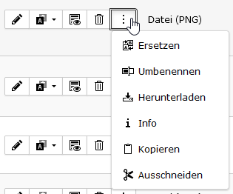
Abbildung 111: Die Optionen für die Elemente in der Dateiliste.

Metadaten
Die Metadaten einer Datei sind abhängig von ihrem Typ und werden in verschiedene Tabs unterteilt. Besonders relevant sind die Angaben zur Barrierefreiheit:

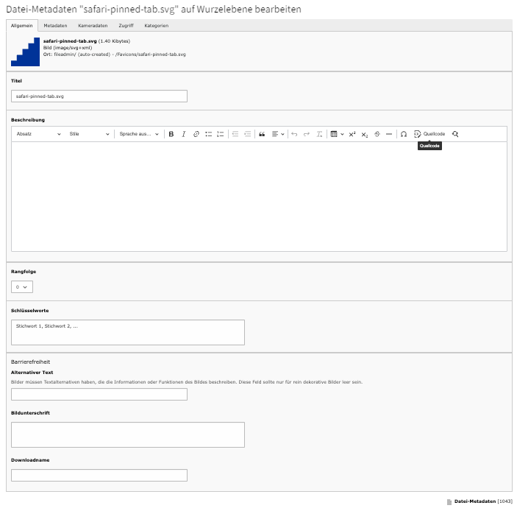
- Tab „Allgemein“: In diesem Tab werden allgemeine Informationen zur Datei eingetragen. Dazu gehören neben dem Titel und einem beschreibenden Text auch die Angabe von Schlüsselwörtern und das Festlegen einer Reihenfolge. Für Bilder ist die Eingabe des Alternativtextes im Feld „Alternativer Text“ notwendig. Anleitungen zur Erstellung von Alt-Texten sind in Kapitel 9.1.9 zu finden. Bei der Verwendung des Bildes wird dieser Text vorgeschlagen, kann jedoch für spezifische Anwendungen angepasst werden.
Abbildung 112: Die Eingabefelder im Tab „Allgemein“ in der Dateiliste.
- Tab „Metadaten“: Im Tab „Metadaten“ können sämtliche Informationen über den Urheber und zusätzliche Details zur gespeicherten Datei erfasst werden. Neben dem Ersteller, der zur Erstellung verwendeten Software, dem Herausgeber und der Quelle, kann auch die Sprache angegeben werden. Das Feld „Urheberrecht“ hat bei Bildern eine hohe Relevanz, da es zur Angabe des Rechteinhabers, wie beispielsweise des Fotografen, dient.
Die Felder „Land“, „Region“ und „Stadt“ dienen zur geografischen Einordnung, zudem kann eine präzise Position über Längen- und Breitengrad eingegeben werden. Eine zeitliche Angabe zur Datei ist über das „Erstellungsdatum der Datei“ sowie über das Feld "letzte Änderung" machbar.
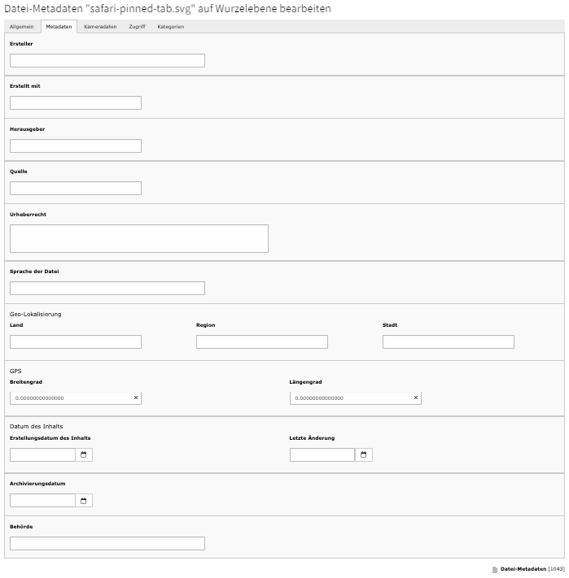
Abbildung 113: Die Eingabefelder im Tab „Metadaten“ in der Dateiliste.
Hinweis: Hinweis: Um Phishing zu verhindern, dürfen Metadaten von Dateien keine Rückschlüsse auf Einzelpersonen zulassen. Beim Hochladen werden deshalb alle Metadaten außer Titel und Copyright automatisch gelöscht.
- Tab „Kameradaten“: Hier werden einige Metriken angezeigt, die in den Metadaten des Bildes hinterlegt sind, wie z. B. Höhe und Breite.
- Tab „Zugriff“: Hier kann eingestellt werden, ob das Bild ausgespielt werden soll und für wen.
Hinweis: Diese Einstellung „Zugriff“ am Bild empfiehlt sich nicht, da bei Nichtvorhandensein des Bildes darauf verweisende Inhaltselemente fehlerhaft ausgegeben werden.
- Tab „Kategorien“: Hier können der Bilddatei eine oder mehrere Kategorien zugewiesen werden.

Bilder
Um eine optimale Webseiten-Performance zu erreichen, sollten Bilder in ihrer Dateigröße optimiert sein. Folgende Informationen sind für jedes Bild anzugeben:
- Alternativtext (Alt-Text): Dieser sollte generell für das Bild festgelegt werden. Bei Verwendung in einem Inhaltselement kann der Alt-Text spezifisch angepasst werden, was keinen Einfluss auf den Eintrag in der Dateiliste hat. Details zur Erstellung von Alt-Texten finden sich in Kapitel 9.1.8. Der Alt-Text wird im Feld „Alternativer Text“ im Tab „Allgemein“ eingetragen.
- Urheberrecht: Die Angabe des Urhebers im Feld „Urheberrecht“ im Tab „Metadaten“ ist erforderlich, um die korrekte Zuschreibung und Einhaltung von Urheberrechtsbestimmungen zu gewährleisten.
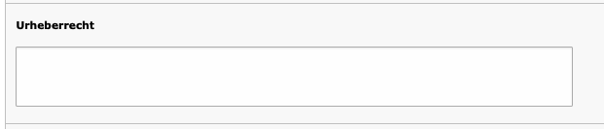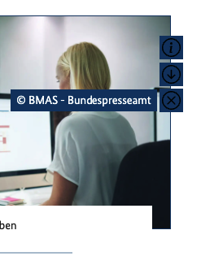
Abbildung 114: Eingabemaske und Ausspielung des „Urheberrecht“ in Metadaten.

Audios und Videos
Audios und Videos können, wie alle anderen Dateitypen in die Dateiliste hochgeladen werden. Es besteht zudem die Möglichkeit, auf YouTube- oder Vimeo-Videos zu verlinken. Für die Einbindung dieser Metadaten in die Dateiliste ist die Option „Datei erstellen“ im Zielordner zu nutzen. Die URL des YouTube- oder Vimeo-Videos wird in das Feld „URL der Quelldatei“ kopiert und durch Klicken auf „Medien hinzufügen“ hinzugefügt.
Hinweis: Wenn sich das Redaktionssystem im Offline-Modus befindet, können keine Metadaten aus dem Internet abgerufen werden. Diese müssen dann von Hand ergänzt werden.
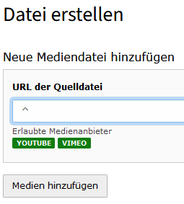
Abbildung 115: Die Eingabefelder zum Erstellen einer Video-Datei in der Dateiliste.
Nach dem Hinzufügen eines YouTube- oder Vimeo-Videos in die Dateiliste wird eine Datei generiert. Die Metadaten dieser Datei können, wie bei anderen Dateitypen bearbeitet werden. Zusätzlich lässt sich die Datei für die Verlinkung aus verschiedenen Inhaltselementen heraus nutzen.

Arbeiten mit dem Videomodul
Barrierefreiheit bei Videos bedeutet mehr als nur Untertitel bereitzustellen. Sie umfasst Maßnahmen, die sicherstellen, dass Inhalte auch für Menschen mit Hör- oder Sehbeeinträchtigungen, motorischen Einschränkungen oder kognitiven Besonderheiten zugänglich sind. Bereits bei der Planung und Produktion eines Videos sollte entschieden werden, ob zusätzlich eine Gebärdensprachversion, eine Audiodeskription oder ein beschreibendes Transkript erstellt werden soll. Diese Inhalte lassen sich nicht nachträglich in beliebiger Qualität hinzufügen – sie müssen parallel zum Original produziert werden, damit Länge, Inhalt und Timing übereinstimmen.
Ebenso wichtig ist es, die technischen Voraussetzungen für die Player-Nutzung zu berücksichtigen. Das umfasst:
Tastaturbedienbarkeit:
Nutzende müssen Videos starten, stoppen, vor- und zurückspulen können, ohne eine Maus zu verwenden.
Puffer- und Ladeeinstellungen:
Für ein funktionierendes Vorspulen per Tastatur muss im Player „duration time“ und „seekable“ hinterlegt sein, damit die vorgeladene Zeit angesteuert werden kann.
Fokussteuerung:
Buttons im Player (z. B. Play-Button) sollten korrekt in der Fokusreihenfolge liegen oder – wenn rein dekorativ – nicht als interaktive Elemente ausgewiesen werden.

Ziel: Wenn Sie diese Hinweise frühzeitig einplanen, vermeiden Sie technische Barrieren, reduzieren nachträglichen Anpassungsaufwand und sorgen dafür, dass Ihre Inhalte die BITV- und WCAG-Anforderungen erfüllen.
Die Funktionen Audiodeskription und Gebärdensprachvideo im Videomodul können direkt im Video-Element hinterlegt werden. Damit kann der vorhandene Video-Content nach BITV/WCAG-Richtlinien barrierefreier gestaltet werden. Das konfigurierte a11y-Plugin sorgt dafür, dass im Player zusätzliche Buttons erscheinen, über die zwischen den verschiedenen Versionen gewechselt werden kann.
Wichtig: Nach der Bereitstellung der neuen Funktionen wurden Icons überarbeitet. Sollten diese im Backend oder Frontend nicht sofort sichtbar sein, leeren Sie bitte einmal den Browser-Cache.

Die barrierefreien Video-Optionen auf einen Blick:
1. Gebärdensprachvideos einbinden
Um Inhalte in Gebärdensprache bereitzustellen, müssen zwei separate Videos vorliegen:
- Das reguläre Video
- Das Video mit Gebärdensprache

Hinweis. Beide Videos müssen exakt gleich lang sein, damit Nutzende problemlos zwischen ihnen wechseln können. Eine nachträgliche Synchronisation ist technisch nicht möglich – die Gebärdensprachversion muss also bereits bei der Produktion parallel zur Originalfassung erstellt werden.

2. Audiodeskription einfügen
Eine Audiodeskription bietet Menschen mit Sehbeeinträchtigungen eine zusätzliche Beschreibung der visuellen Inhalte. Wie bei der Gebärdensprache gilt: Die Audiodeskription muss als eigenständiges Video produziert werden, da eine exakte Synchronisierung innerhalb eines einzigen Videos nicht zuverlässig umsetzbar ist.
Im Video-Element können Sie beide Varianten (Original & Audiodeskription) hinterlegen, sodass der Player einen Wechsel zwischen ihnen ermöglicht.

3. Untertitel bereitstellen
Untertitel (Captions) können als .vtt-Dateien eingebunden werden. Diese Dateien enthalten Zeitstempel und Text und müssen inhaltlich zur Tonspur passen. Je nach eingesetztem Player kann die Darstellung leicht variieren.

Hinweis: Style-Anpassungen (z. B. Schriftgröße oder -farbe) sind im aktuellen Player nicht vorgesehen. Die genaue Funktionalität sollte vor der Produktion mit der Technik abgestimmt werden.

Barrierefreiheitshinweise bei der Videoproduktion
Damit Ihre Videos für alle Nutzenden zugänglich sind, sollten Sie bereits bei der Produktion wichtige Aspekte der Barrierefreiheit berücksichtigen. Diese Hinweise helfen Ihnen, Videos so zu gestalten, dass sie mit gängigen Playern und Assistenztechnologien optimal funktionieren und den Anforderungen nach BITV/WCAG entsprechen.
Tastatursteuerung:
- Zurückspulen ist standardmäßig per Tastatur möglich.
- Vorspulen funktioniert nur, wenn „duration time“ und „seekable“ konfiguriert sind.
- Sicherstellen, dass im Player ein ausreichender Puffer (Vorladezeit) definiert ist.

Play-Button im Player:
- Der große Play-Button im Startbild sollte keine Bedienelement-Funktion haben (Schmuckbild).
- Alternative: Fokus nach Klick auf den sichtbaren Button zum eigentlichen Play-Button setzen.
- Prüfen, ob Start/Stop auch per Tastaturfokus möglich ist – andernfalls Funktion deaktivieren.

PDF-Dateien
Bei PDF-Dateien, die in der Dateiliste hinterlegt sind, gibt es einen Schalter mit der Bezeichnung „Datei ist barrierefrei“. Sobald dieser aktiviert ist, wird im Webauftritt der Hinweis entfernt, dass die Datei nicht barrierefrei ist.
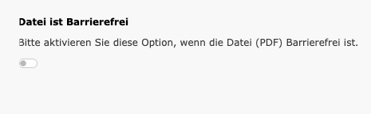
Abbildung 116: Schalter zum Status der Barrierefreiheit von PDF-Dateien.

Verteilerseite vs. Artikelseite
Der GSB11 basiert auf TYPO3, einem seitenbasierten Content-Management-System (CMS). Technisch gesehen gibt es im GSB11 keinen Unterschied zwischen einer Artikelseite und einer Verteilerseite (auch Übersichtsseite genannt). Sie unterscheiden sich jedoch hinsichtlich ihrer Funktion:
- Artikelseiten haben primär den Zweck, Inhalte zu vermitteln. Daher werden hier vorwiegend inhaltliche Elemente wie „Text“, „Text und Bild“ oder „Akkordeon“ verwendet.
- Verteilerseiten sollen die Nutzenden zu weiteren Inhalten leiten. Deshalb werden hier hauptsächlich Elemente wie „Bühne“, „Slider“ oder „Einzelteaser“ eingesetzt.
Es gibt auch Überschneidungen in der Nutzung der Elemente. So kann beispielsweise das Element "Nur Überschrift" sinnvoll auf beiden Arten von Seiten eingesetzt werden. Grundsätzlich ist der Einsatz aller Elemente auf beiden Seitentypen möglich.

Seiteninhalte erstellen und bearbeiten
Die Erstellung oder Bearbeitung aller Seiten im GSB11, unabhängig davon, ob es sich um Artikel- oder Verteilerseiten handelt, erfolgt in der Regel über das Modul „Seite“.

Neue Seiten erstellen
Es gibt verschiedene Methoden, eine neue Seite zu erstellen:
- Anlegen einer neuen, leeren Seite: Die genaue Vorgehensweise hierzu wird in Kapitel 5.3.2 beschrieben.
- Kopieren und Anpassen einer vorhandenen Seite: Hierbei wird eine existierende Seite kopiert, eingefügt und entsprechend den Anforderungen modifiziert.
Nach der Erstellung der Seite folgt die Bearbeitung der Seiteneigenschaften (siehe Kapitel 12.212.2). Anschließend werden die Inhalte mittels Inhaltselementen eingebunden, wie in Kapitel 12.4 erläutert.
Für die Bereiche „Top“, „Main“ und „Bottom“ (veranschaulicht in Abbildung 68) variieren die Standardbreiten des Contents:
- Im Top-Bereich erstreckt sich der Content über die volle Bildschirmbreite.
- In den Main- und Bottom-Bereichen ist der Content etwas schmaler gehalten.
Die Inhaltselemente können jeweils an die gewünschte Breite angepasst werden, wie in Kapitel 12.4 dargelegt.

Seiteneigenschaften

Tab „Allgemein“
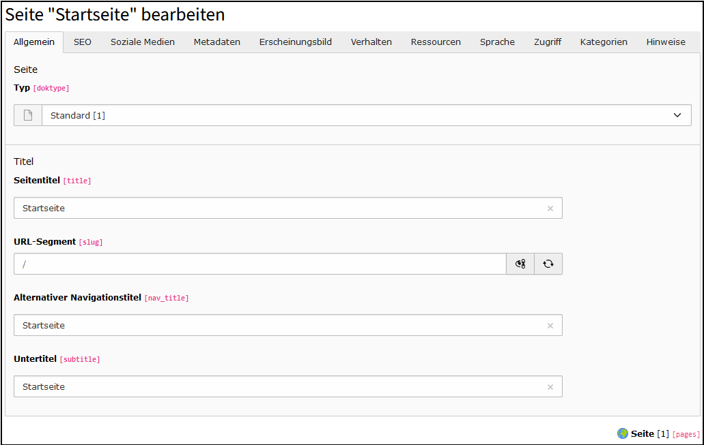
Abbildung 117: Der Tab „Allgemein“ der Seiteneigenschaften.
Unter der Option „Typ“ lässt sich der Seitentyp ändern. Dabei sollte beachtet werden, dass eine Änderung des Seitentyps zu Datenverlust führen kann. Eine detaillierte Beschreibung der verschiedenen Seitentypen sind in Kapitel 5.3.1 zu finden.
Der „Seitentitel“ spielt eine wesentliche Rolle, da er im Browser-Titel angezeigt wird und idealerweise nicht mehr als 70 Zeichen (inklusive Leerzeichen) umfassen sollte. Dieser Titel muss sinnvoll gewählt werden, da er auch die URL der Seite bildet. Es ist empfehlenswert, wichtige Keywords im Seitentitel zu integrieren und sicherzustellen, dass er mit der Seitenüberschrift (H1 der Seite) übereinstimmt.
Die URL wird automatisch aus dem Pfad der Seite im CMS generiert, kann aber im Feld „URL-Segment“ manuell angepasst werden. Bei einer zu langen URL ist eine manuelle Kürzung ratsam. Durch Klicken auf das Reload-Icon wird die URL erneut an den Seitentitel angeglichen.
Abbildung 118: Meldung bei manueller Änderung der Seiten-URL.
Hinweis: Bei bereits veröffentlichten Seiten sollte eine Änderung der URL vermieden werden. Ein erneutes Ändern führt zur Erstellung eines Weiterleitungseintrags, wodurch die Seite unter beiden URLs – der ursprünglichen und der neuen – erreichbar bleibt. Es ist jedoch zu beachten, dass Browser nur einer begrenzten Anzahl von Weiterleitungen folgen, bevor sie eine Fehlermeldung anzeigen. Solche Weiterleitungen können im Modul „Weiterleitungen“ unter „Site Management“ eingesehen und bei Bedarf gelöscht werden. Weitere Informationen hierzu finden sich in Kapitel 5.2.4.2.
Bei langen Seitentiteln empfiehlt es sich, das Feld „Alternativer Navigationstitel“ zu nutzen. Hier kann eine kürzere Variante des Titels eingegeben werden, die dann in der Breadcrumb-Navigation anstelle des längeren Seitentitels angezeigt wird. Das Feld „Untertitel“ wird derzeit nicht verwendet.

Tab „SEO“
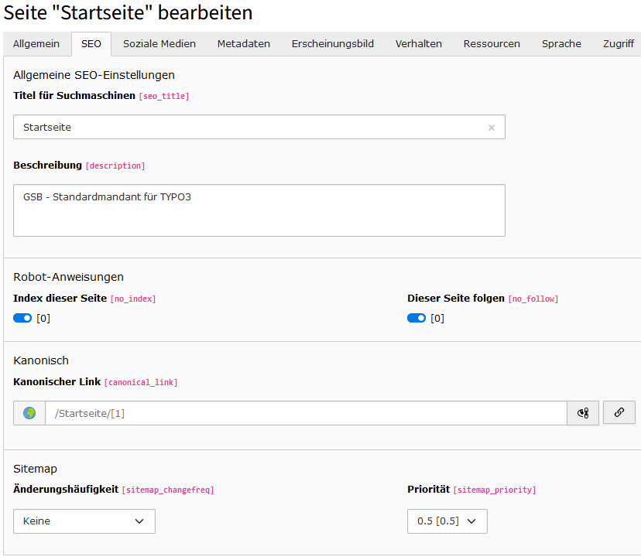
Abbildung 119: Der Tab „SEO“ der Seiteneigenschaften.
Das Feld „Titel für Suchmaschinen“ sollte ebenfalls ausgefüllt werden, um die Sichtbarkeit in Suchmaschinen zu verbessern. Dabei sollte die Zeichenanzahl 70 Zeichen (inkl. Leerzeichen) nicht überschreiten.
Das Feld „Beschreibung“ sollte mit einer knappen Beschreibung der Seite ausgefüllt werden. Diese Beschreibung wird in den Suchergebnissen von Google und anderen Suchmaschinen angezeigt. Es ist zu beachten, dass die Beschreibung idealerweise nicht mehr als 320 Zeichen (inkl. Leerzeichen) umfassen sollte.
Um eine Seite vor Suchmaschinen zu verbergen, kann der Schalter „Index dieser Seite“ unter „Robot-Anweisungen“ deaktiviert werden (standardmäßig ist dieser aktiviert). Zusätzlich kann verhindert werden, dass Suchmaschinen den Links auf der Seite folgen, indem der Schalter „Dieser Seite folgen“ ausgeschaltet wird.
Wenn die Seite ein Duplikat einer anderen ist, sollte im Feld „Kanonischer Link“ die URL der Originalseite angegeben werden. Dies verhindert, dass die Suchmaschine den Inhalt als Duplikat bewertet und negativ einstuft. Im Bereich „Sitemap“ können die Änderungshäufigkeit und Priorität der Seite eingestellt werden.
Unter „Sitemap“ befinden sich die beiden Dropdown-Menüs „Änderungshäufigkeit“ und „Priorität“. Diese beeinflussen die automatisch generierte Sitemap-XML:
- „Änderungshäufigkeit“: Hier kann abweichend vom Standard die Neugenerierung der Sitemap beeinflusst werden. Der Standardwert ist "Keine".
- „Priorität“: Hier kann die Priorität der Seite innerhalb des Webauftritts in Schritten zwischen 0.0 und 1.0 konfiguriert werden.
Hinweis: Moderne Webcrawler ignorieren zeitweise die Einstellung der Priorität in der Sitemap-XML.

Tab „Soziale Medien“
Wenn Webseiten auf Sozialen Netzwerken geteilt werden, ist es empfehlenswert, gezielt Informationen bereitzustellen, anstatt sich auf die automatische Auswahl von Texten und Bildern durch Algorithmen zu verlassen. Diese können möglicherweise andere Schwerpunkte setzen als vom Betreiber des Webauftritts beabsichtigt. Daher bietet sich die Möglichkeit, spezifische Bilder und Texte für die gängigen Social-Media-Plattformen wie Facebook und x vorzugeben.
Im Tab „Soziale Medien“ der Seiteneigenschaften sollten die Felder „Titel“, „Beschreibung“ und „Bild“ jeweils mit relevanten Informationen ausgefüllt werden. Dabei ist darauf zu achten, dass die Zeichenanzahl maximal 250 Zeichen beträgt. Zusätzlich sollten für die Bilder Alt-Texte vergeben werden, um die Barrierefreiheit zu unterstützen. Der Umgang mit dem Bildeditor und die Erstellung von Alt-Texten werden in Kapitel 9.1.8 detailliert erläutert.
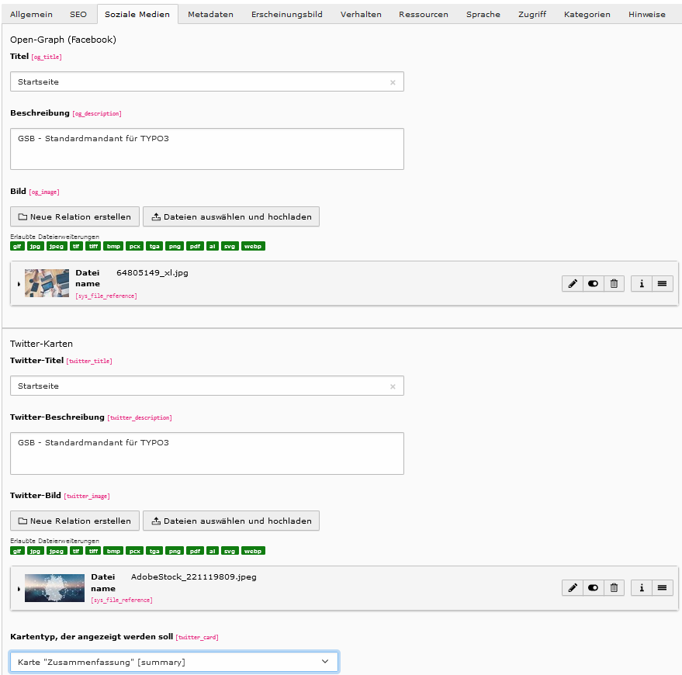
Abbildung 120: Der Tab „Soziale Medien“ der Seiteneigenschaften.

Weitere Informationen zur optimalen Größe der Social-Media-Teaserbilder in Kapitel 0.

Tab „Metadaten“
Um die Sichtbarkeit einer Webseite auch in anderen Suchmaschinen neben Google zu erhöhen, ist es wichtig, im Feld „Zusammenfassung“ die Kurzbeschreibung, die bereits im Tab „SEO“ eingetragen wurde, erneut zu hinterlegen. Dies gewährleistet eine konsistente Darstellung der Webseite über verschiedene Suchmaschinen hinweg.
Beim Ausfüllen des Feldes „Schlagworte“ ist darauf zu achten, die einzelnen Begriffe durch Kommata voneinander zu trennen. Diese Schlagworte helfen dabei, die Relevanz der Webseite für spezifische Suchanfragen zu verbessern und sollten daher sorgfältig und zielgerichtet ausgewählt werden.
Hinweis: Das Suchmaschinen-Ranking eines gesamten Webauftritts wird vom Ranking der Einzel-Webseiten beeinflusst.
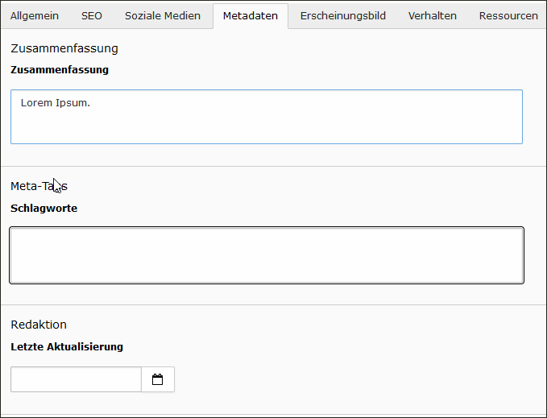
Abbildung 121: Der Tab „Metadaten“ der Seiteneigenschaften.

Tab „Erscheinungsbild“
Im Reiter „Erscheinungsbild" legen Sie fest, wie die Seite strukturell und visuell dargestellt wird. Die Einstellungen sind in drei Bereiche unterteilt: Seitenlayout, Seite teilen und Ersetze den Inhalt.
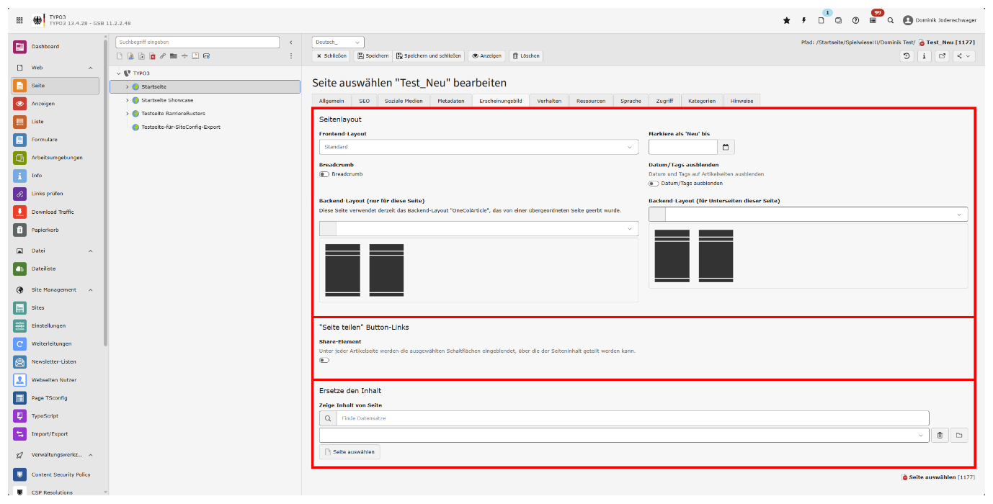
Abbildung 122 Tab „Erscheinungsbild" der Seiteneigenschaften

Seitenlayout
Im Bereich „Seitenlayout" stehen folgende Felder zur Verfügung:
- Frontend-Layout: Hier können Sie das Layout der Seite im Frontend auswählen.
- Breadcrumb: Dieser Toggle-Button steuert die Anzeige der Breadcrumb-Navigation.
Warnung: Ist dieser Schalter aktiviert, wird die Breadcrumb-Navigation auf der Seite nicht angezeigt. Deaktivieren Sie ihn nur bewusst, wenn die Breadcrumb für diese Seite tatsächlich ausgeblendet werden soll.
- Datum und Tags ausblenden: Über diesen Toggle-Button können Datum und Tags auf der Seite ausgeblendet werden.
- Backend-Layout: Hier legen Sie das Backend-Layout für die Bearbeitung im Redaktionssystem fest. Die Auswahl gilt entweder nur für diese Seite oder für alle Unterseiten dieser Seite. Zur Auswahl stehen:
  - Default – für Übersichtsseiten und Startseiten empfohlen.
  - OneColArticle – für Inhaltsseiten empfohlen.
Hinweis: Verwenden Sie Default ausschließlich für Übersichts- und Startseiten. Für alle regulären Inhaltsseiten sollte OneColArticle gewählt werden.

Seite teilen
Im Bereich Seite teilen können Sie steuern, ob die Teilen-Funktion auf der Seite angezeigt wird.
- Ist der Toggle-Button aktiviert, wird das Teilen-Symbol auf der Seite eingeblendet.
- Ist der Toggle-Button deaktiviert, wird das Teilen-Symbol ausgeblendet.

Ersetze den Inhalt
Im Bereich Ersetze den Inhalt können Sie festlegen, dass anstelle der eigentlichen Seite temporär eine andere Seite oder ein anderer Datensatz angezeigt wird.
Dies ist zum Beispiel sinnvoll bei:
- aktuellen Ereignissen (zum Beispiel Trauermeldungen),
- Wartungsarbeiten,
- zeitlich begrenzten News oder Events.
Wählen Sie hier die Seite oder den Datensatz aus, die anstelle des ursprünglichen Inhalts angezeigt werden soll, solange die temporäre Anzeige aktiv ist.

Tab „Verhalten“
Dieser Tab beinhaltet wichtige Einstellungen, die das Verhalten der Webseite beeinflussen.
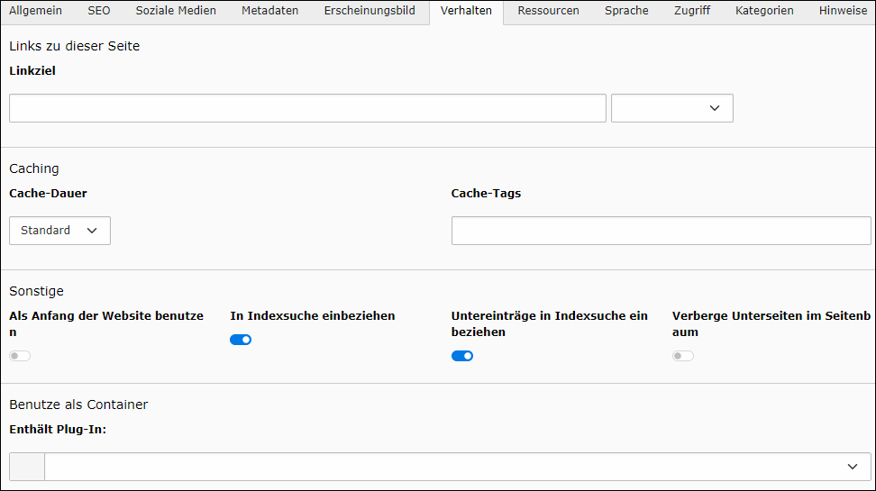
Abbildung 123: Tab „Verhalten“.

- Caching: Standardmäßig ist die Cache-Dauer auf 24 Stunden eingestellt, es sei denn, die Administration hat über TypoScript einen anderen Wert festgelegt. Unter „Cache-Dauer“ kann für die Seite ein individueller Wert für das Löschen des Cache definiert werden. Es stehen verschiedene Optionen für das Löschen des Caches zur Verfügung.
- Sonstige Einstellungen: Hier finden sich drei Schalter:
  - „Als Anfang des Webauftritts benutzen“: Aktivierung dieser Option macht die aktuelle Seite zur Startseite des Webauftritts. Diese Einstellung ist in der Regel nur für die tatsächliche Startseite relevant.
  - „In Indexsuche einbeziehen“: Bestimmt, ob die Seite in die Indexsuche des CMS einbezogen werden soll.
  - „Verberge Unterseiten im Seitenbaum“: Mit dieser Option lassen sich alle Unterseiten der aktuellen Seite mit einem Klick im Seitenbaum ausblenden. Dies kann nützlich sein, um beispielsweise Newsletter, die nicht öffentlich sichtbar sein sollen, zu verbergen.
  - „Untereinträge in Indexsuche einbeziehen“: Bestimmt, ob die Unterseiten in die Indexsuche des CMS einbezogen werden sollen.
- Benutze als Container: Diese Funktion wird genutzt, um bestimmte Inhalte, wie z. B. Webseiten-Nutzer, zu sammeln. Für diese Funktion empfiehlt sich die Verwendung von Ordnern. Bei Aktivierung ändert sich das Icon im Seitenbaum, und die Seite kann beim Anlegen neuer Webseiten-Nutzer ausgewählt werden.
- Links zu dieser Seite: Diese Funktion ist eine Standardfunktion von TYPO3, hat jedoch derzeit keine Auswirkung.

Tab „Ressourcen“
Unter dem Abschnitt „Media“ im Tab „Ressourcen“ besteht die Möglichkeit, ein Teaserbild sowie einen kurzen Teasertext im Feld „Teaser Kurztext“ hinzuzufügen. Diese Informationen werden als Kachelteaser dargestellt, wenn die Seite als Unterseite innerhalb der Webseite definiert wurde. Details zu dieser Konfiguration finden sich in Kapitel 12.8.1.
Hinweis: Das hier gepflegte Bild wird auch in den Suchergebnis-Listeneinträge ausgegeben und beim Teilen der Seite auf Social Media, sofern es in den Seiteneigenschaften eingepflegt wurde.
Die Handhabung und Bearbeitung der Bilder, einschließlich der Auswahl und Platzierung des Teaserbildes, wird detailliert in Kapitel 9.1.9 erläutert. Dort sind Anweisungen zu finden, wie Bilder effektiv für Teaser und andere Inhalte innerhalb des CMS verwendet werden können.
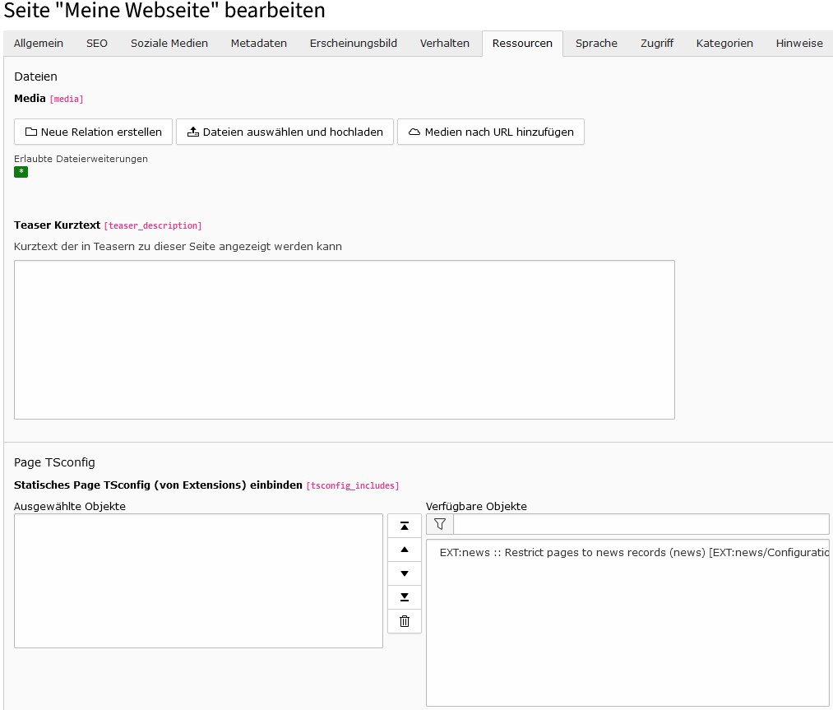
Abbildung 124: Der Tab „Ressourcen“ der Seiteneigenschaften.
Hinweis: Der Bereich „PSConfig“ ist standardmäßig aus TYPO3 übernommen, hat derzeit jedoch keine Auswirkung.

Tab „Sprache“
Dieser Tab ist speziell für mehrsprachige Webseiten relevant, auf denen Nutzende zwischen verschiedenen Sprachen wechseln können. In der Regel ist Deutsch die Standardsprache solcher Webseiten.
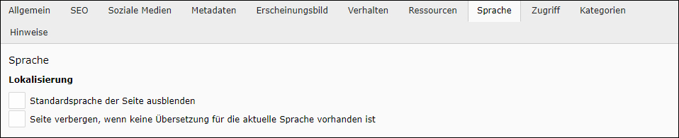
Abbildung 125: Der Tab „Sprache“ ist für mehrsprachige Webseiten relevant.

Die Funktionen dieses Tabs sind wie folgt:
- Standardsprache der Seite ausblenden: Mit der Aktivierung dieser Checkbox wird die aktuelle Seite nur in anderen Sprachversionen, nicht aber in der Standardsprache (Deutsch) angezeigt. Dies ist nützlich, wenn beispielsweise eine Seite in Englisch benötigt wird, aber in der deutschen Version nicht erforderlich ist.
- Seite verbergen, wenn keine Übersetzung für die aktuelle Sprache vorhanden ist: Diese Option sollte aktiviert werden, wenn eine Seite in der aktuell eingestellten Sprache nicht angezeigt werden soll, obwohl sie in der Standardsprache existiert. Ist diese Option nicht aktiviert, würde in einem solchen Fall die deutsche Version der Seite angezeigt.
Falls eine Seite noch nicht in eine erforderliche Sprache übersetzt wurde, finden sich Anweisungen zum Anlegen neuer Sprachen und zur Erstellung von Übersetzungen in Kapitel 7.

Tab „Zugriff“
Im Abschnitt „Sichtbarkeit“ des Tabs kann die Sichtbarkeit und das Erscheinungsbild der Seite im Menü gesteuert werden:
- Seite sichtbar: Durch den Schalter „Seite sichtbar“ wird bestimmt, ob die Seite für Nutzende sichtbar ist oder nicht.
- „Seite in Menüs aktivieren“: Standardmäßig werden Seiten im Menü angezeigt. Durch die Deaktivierung des Schalters kann die Seite aus dem Menü des Webauftritts entfernt werden, bleibt jedoch in der Sitemap sichtbar, abhängig von anderen Einstellungen.
Im Bereich „Veröffentlichungsdaten und Zugriffsrechte“ lassen sich weitere wichtige Einstellungen vornehmen:
- Veröffentlichungsdatum und Ablaufdatum: Hier kann festgelegt werden, ob die Seite nur während eines bestimmten Zeitraums online sein soll. Das „Veröffentlichungsdatum“ legt den Start, das „Ablaufdatum“ das Ende der Veröffentlichung fest. Wenn diese Einstellungen auch für Unterseiten gelten sollen, wird der Schalter „Auf Unterseiten ausdehnen“ aktiviert,
- Zugriffsrechte für Benutzergruppen: Diese Einstellungen sind relevant, um festzulegen, welche Benutzergruppen Zugriff auf die Seite haben. Diese Einstellung ist vor allem für interne, geschützte Bereiche des Webauftritts wichtig (siehe Kapitel 5.2.4.3 und 6.5). Im rechten Fenster sind die verfügbaren Objekte aufgelistet, die durch einen Klick in das linke Fenster der ausgewählten Objekte verschoben werden können. Um ein Objekt zu entfernen, wird es ausgewählt und durch das Klicken auf das Papierkorb-Icon zwischen den beiden Fenstern entfernt. Die Pfeil-Icons ermöglichen es, die Reihenfolge der ausgewählten Objekte zu ändern.
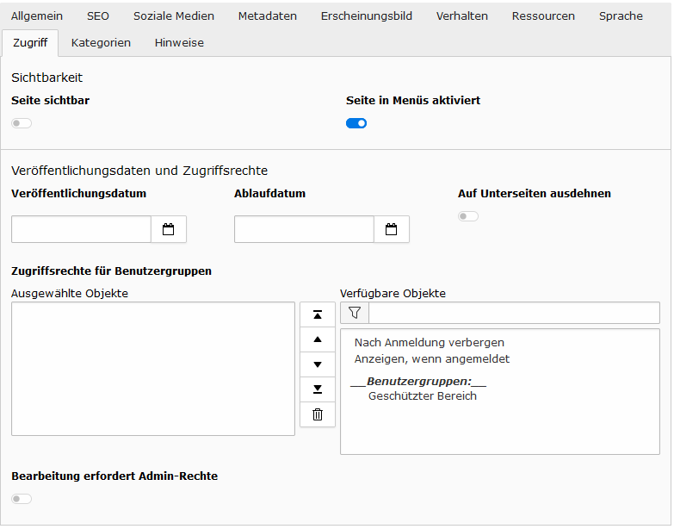
Abbildung 126: Die Optionen im Tab „Zugriff“.
Genauere Informationen zur Zuordnung von Benutzergruppen zu einem geschützten Bereich befinden sich in Kapitel 6.5.

Tab „Kategorien“
Dieser Tab ist für die Zuordnung der Seite zu bestimmten Kategorien zuständig und spielt eine wichtige Rolle im Tagging-Konzept der Webseite. In den Seiteneigenschaften im Tab „Kategorien“ können folgende Tag-Gruppen zugeordnet werden.
Die Chefredaktion hat die Möglichkeit, Haupt- und Untertags zu erstellen, die jeweils für Artikelseiten vergeben werden können. Hierbei empfiehlt sich eine Unterteilung in folgende drei Kategorien:
- Seitentyp-Tags (keine Untertags), z. B. Artikel, Interview, Video.
- Themen-Tags mit Haupt-, Unter- und Sonderthemen (können Untertags haben).
- Status-Tags (keine Untertags), z. B. neu, aktualisiert.
Die Tags werden automatisch an verschiedenen Stellen im Webauftritt verwendet, wie Teasern, Suchergebnisseiten und Bühnenelementen. Es sollten maximal sechs Tags verwendet werden, bevorzugt drei Themen-Tags. Einige Seiten benötigen jedoch keine Tags.
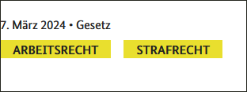
Abbildung 127: Die Ausgabe der Kategorien.
In Einzelteasern können Kategorien manuell überschrieben bzw. vergeben werden, indem die Redaktion im ersten Tab „Allgemein“ den Schalter „Kategorien mit Dachzeile überschreiben“ aktiviert und das Feld „Dachzeile“ entsprechend ausfüllt.
- Kategorienstruktur: Die Kategorien sind in einem Strukturbaum organisiert, der beim ersten Öffnen des Tabs vollständig ausgeklappt ist.
- Kategoriesuche: Im Feld neben dem Filterzeichen, welches sich oberhalb des Kategorie-Strukturbaums befindet, kann nach dem Namen einer Kategorie gesucht werden.
- Struktur-Icons: Rechts neben dem Suchfeld befindet sich ein Icon mit einer Ordnerstruktur. Ein Klick darauf öffnet die gesamte Kategoriestruktur. Klickt man hingegen auf das Icon, das eine Struktur ohne Ordner darstellt, schließen sich alle Ordner.
- Auswahl anzeigen: Durch Anklicken der Checkbox können ausschließlich die ausgewählten Kategorien angezeigt werden. Dies dient der besseren Übersichtlichkeit.
Diese Funktionen ermöglichen es, die Webseite effizient zu organisieren und den Inhalt für Nutzende und Suchmaschinen besser auffindbar zu machen.
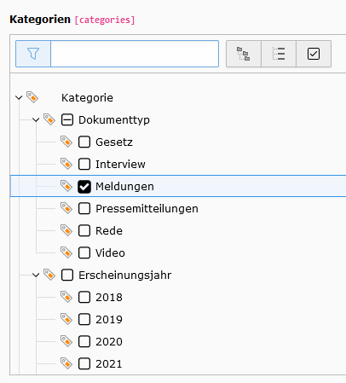
Abbildung 128: Die Optionen zur Auswahl von Kategorien.
Kategorien werden durch Abhaken in der Checkbox gesetzt. In der Abbildung oben ist die Kategorie „Meldungen“ aktiviert.
Wichtig: Für Artikel soll jeweils eine Hauptkategorie vergeben werden, die sinnvollerweise dem Seitentypen entspricht, z. B. Gesetz, Pressemitteilung oder Interview.

Tab „Hinweise“
In diesem Bereich ist ein einfaches Textfeld (ohne Rich-Text-Editor), das ausschließlich für interne Zwecke gedacht ist und keine Auswirkungen hat. Dieses Feld eignet sich ideal, um spezifische Anmerkungen oder Hinweise zur jeweiligen Seite zu hinterlegen.
Ein Beispiel für eine sinnvolle Nutzung dieses Feldes wäre, bei einer deaktivierten Seite den Grund für die Deaktivierung sowie die Bedingungen für eine spätere Reaktivierung zu dokumentieren. Sobald ein Hinweistext in dieses Feld eingetragen wird, erscheint er deutlich sichtbar über den Tab im Redaktionssystem, aber nur, wenn das entsprechende Inhaltselement ausgewählt ist. Dies erleichtert die interne Kommunikation und Dokumentation innerhalb des Redaktionsteams.

Der Rich-Text-Editor
Einige Inhaltselemente bieten die Möglichkeit, formatierten Fließtext auf der Webseite einzubinden. Hierfür wird der Rich-Text-Editor (RTE) verwendet, der es ermöglicht, Texte zu strukturieren und mit zusätzlichen Elementen wie Zitaten, Tabellen, Listen oder Links anzureichern. Dabei ist es essenziell, die Kriterien der Barrierefreiheit zu berücksichtigen, wie in Kapitel 9 des Handbuchs beschrieben.
Wichtig: Alle Formatierungen sollten direkt im Redaktionssystem des GSB11 vorgenommen werden. Das System erkennt Formatierungen aus anderen Textverarbeitungsprogrammen wie Microsoft Word oder anderen Content-Management-Systemen möglicherweise nicht. Solche Formatierungen könnten unter Umständen sogar zu Fehlern führen. Weitere Hinweise dazu sind in Kapitel 16.1 des Handbuchs zu finden.
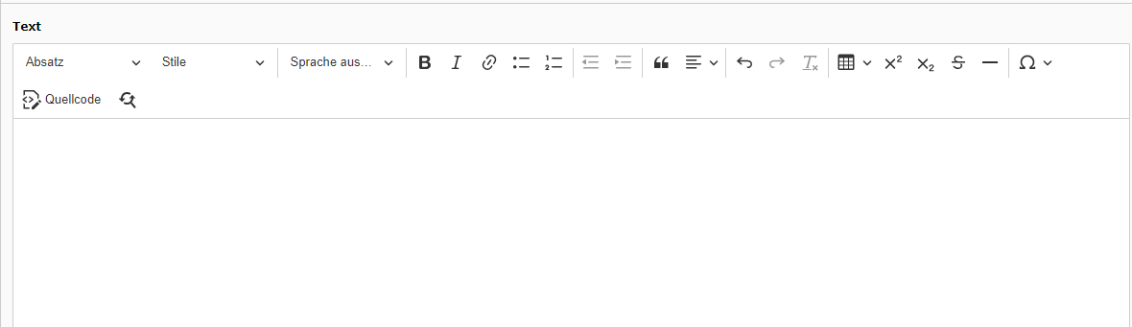
Abbildung 129: Der Rich-Text-Editor.
Im Bereich „Absatz“ erfolgt die Steuerung der Hierarchie der Überschriften. Im „Sprache“-Abschnitt ist es möglich, für einzelne Wörter oder Sätze eine Sprache auszuwählen, die von der Hauptsprache des Textes abweicht. Beide Funktionen sind unerlässlich, um die Barrierefreiheit des Textes sicherzustellen.
Ebenso sind die Verwendung der Punkte „Zeichenformate“ und „Aufzählungslisten“ (einschließlich ihrer Ebenen) im Sinne der Barrierefreiheit erforderlich. Nummerierte oder nicht nummerierte Aufzählungslisten sollten mindestens zwei Listenelemente enthalten. Eine Verschachtelung von Listen ist erlaubt, jedoch sollte sie sorgfältig geprüft werden. Gegebenenfalls kann dies mithilfe der Option „Quelltext“ angepasst werden.
Hinweis: Die Option „Einzug verkleinern“ bzw. „Einzug vergrößern“ ist für die Darstellung hierarchischer Listen und nicht für den Einzug von Textabsätzen vorgesehen.
Zusätzlich stehen die Optionen „Sonderzeichen“, „Textausrichtung“ und „Suchen und Ersetzen“ zur Verfügung. Letztere kann auch durch die Tastenkombination Strg-F aktiviert werden, wenn sich der Mauszeiger im Textfeld befindet.
Das Symbol mit dem großen „T“ und dem darunter befindlichen Kreuz wird nur aktiv, wenn markierter Text Zeichenformatierungen aufweist. Durch Klicken auf dieses Symbol werden diese Formatierungen rückgängig gemacht.
Hinweis: Formatierungen wie Fettungen oder Kursivität können mit dieser Schaltfläche entfernt werden, jedoch nicht Listen, Tabellen oder Verlinkungen, da es sich im technischen Sinne nicht um Formatierungen handelt. Für das Entfernen von Listen, Tabellen und Verlinkungen werden die entsprechenden Funktionen des RTE-Editors verwendet.

Stile
Im Auswahlmenü „Stile“ stehen verschiedene Optionen für Absatz- und Zeichenformatierungen zur Verfügung.
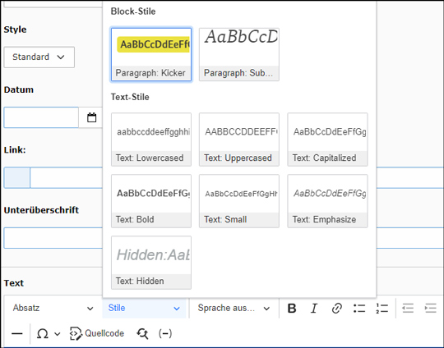
Abbildung 130: Das Auswahlmenü „Stile“.
Beim Klicken auf diesen Menüpunkt öffnet sich ein Pop-up-Fenster, das Absatzstile („Block-Stile“) im oberen Abschnitt und mögliche Zeichenformatierungen („Text-Stile“) im unteren Abschnitt auflistet. Alle verfügbaren Optionen sind durch einen schwarzen Rahmen hervorgehoben, während nicht verfügbare Gestaltungsmöglichkeiten ausgegraut sind.
Die Stilfunktion ermöglicht die Auswahl zusätzlicher grafischer Darstellungen. Um beispielsweise einen nach unten zeigenden Pfeil (Icon) einzufügen, der die Download-Option visuell repräsentiert, sind die folgenden Schritte erforderlich: Zuerst wird ein Link im Rich-Text Feld eingefügt und anschließend ausgewählt. Im Stilbereich wählt man dann die Option „Link Download“ aus. Dadurch erscheint der Pfeil sowohl im RTE-Feld als auch im Webauftritt, positioniert vor dem verlinkten Element.
Nachfolgend eine Auflistung aller Stile:
Beschreibung | Redaktionssystem | Webauftritt
Kicker | 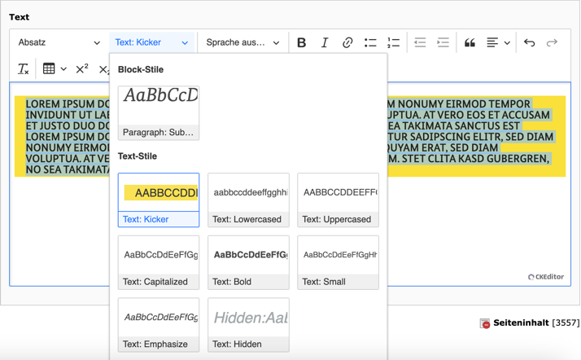  Abbildung 131: Redaktionsansicht des Kicker Textstils. | 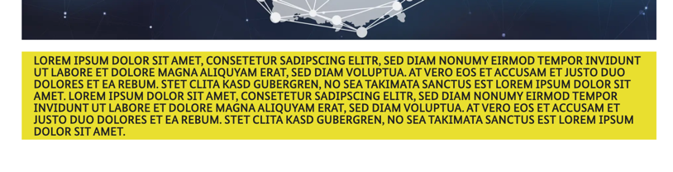  Abbildung 132: Ansicht des Kicker Textstils im Webauftritt.
Lowercased | 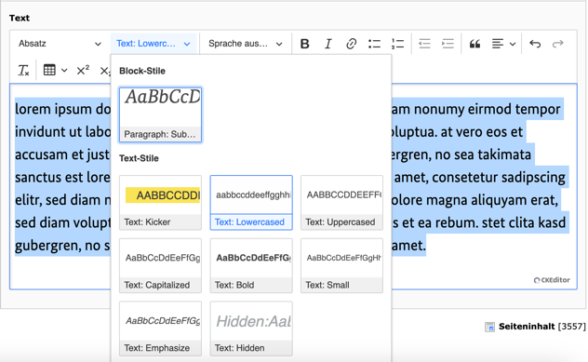  Abbildung 133: Redaktionsansicht des Lowercased Textstils. | 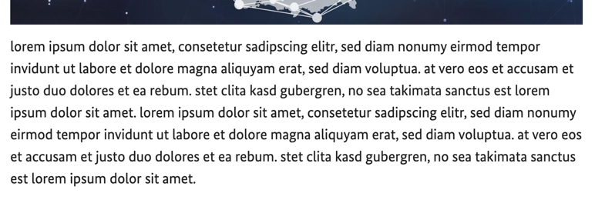  Abbildung 134: Ansicht des Lowercased Textstils im Webauftritt.
Uppercased | 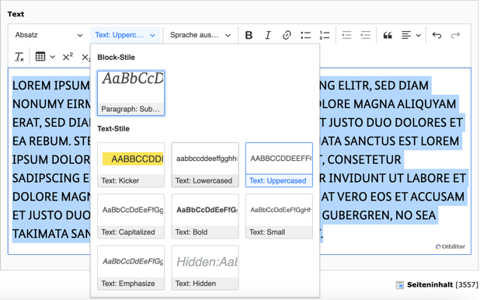  Abbildung 135: Redaktionsansicht des Uppercased Textstils. | 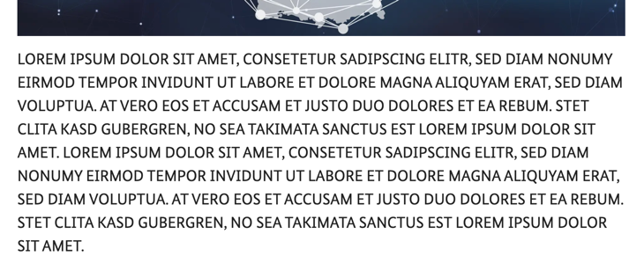  Abbildung 136: Ansicht des Uppercased Textstils im Webauftritt.
Capitalized | 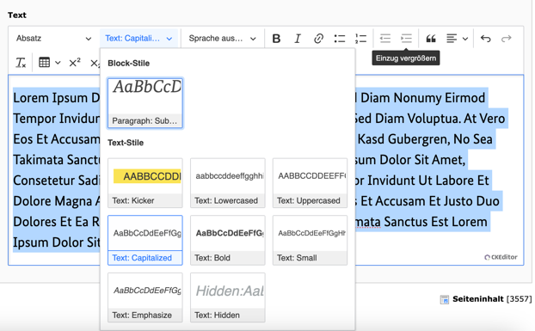  Abbildung 137: Redaktionsansicht des Capitalized Textstils. | 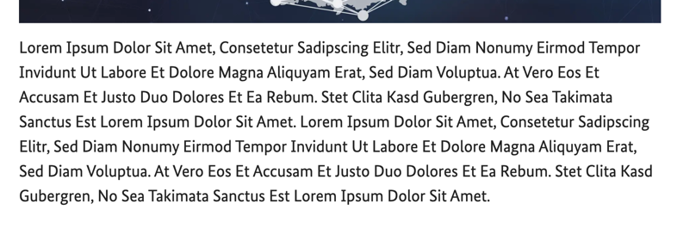  Abbildung 138: Ansicht des Capitalized Textstils im Webauftritt.
Bold | 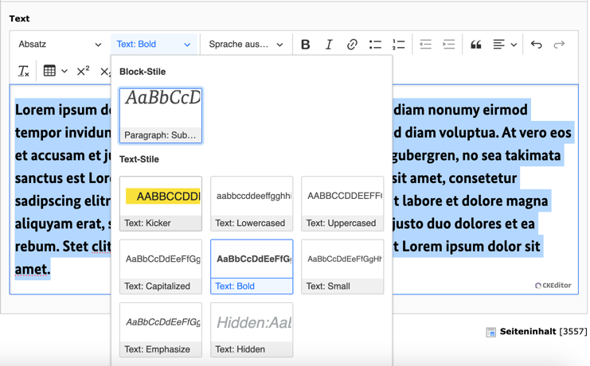  Abbildung 139: Redaktionsansicht des Bold Textstils. | 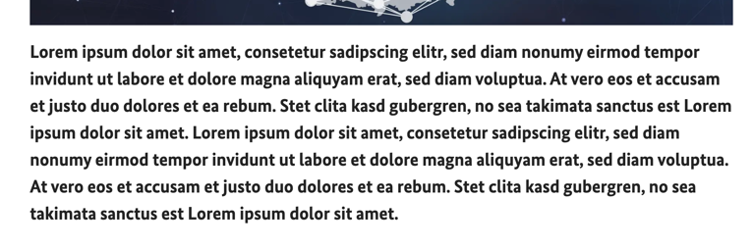  Abbildung 140: Ansicht des Bold Textstils im Webauftritt.
Small | 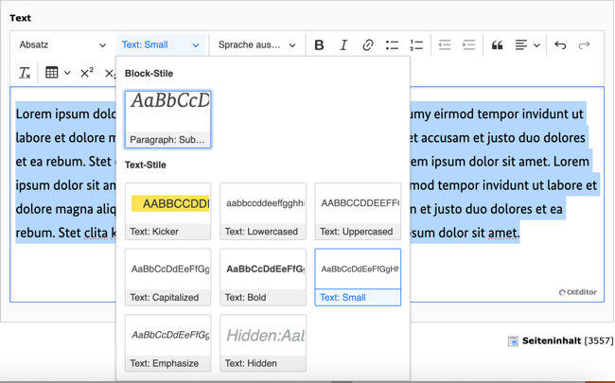  Abbildung 141: Redaktionsansicht des Small Textstils. | 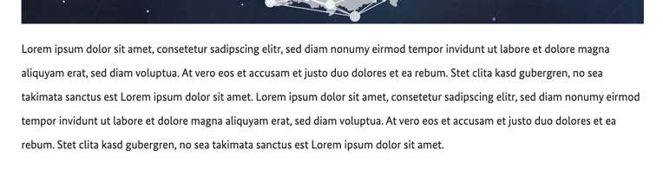  Abbildung 142: Ansicht des Small Textstils im Webauftritt.
Emphasize | 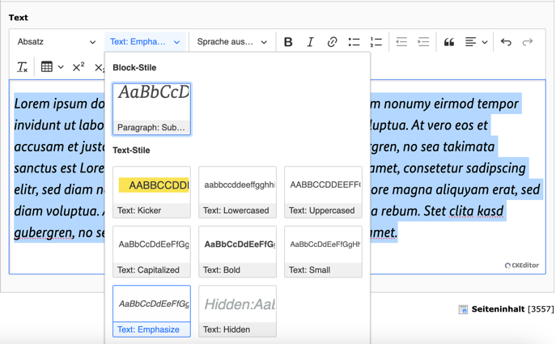  Abbildung 143: Redaktionsansicht des Emphasize Textstils. | 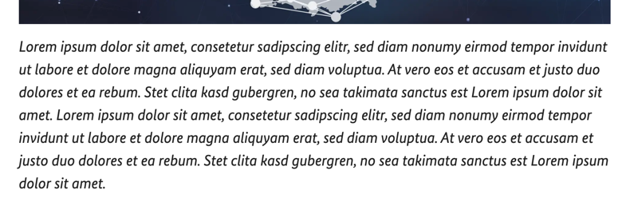  Abbildung 144: Ansicht des Emphasize Textstils im Webauftritt.
Hidden | 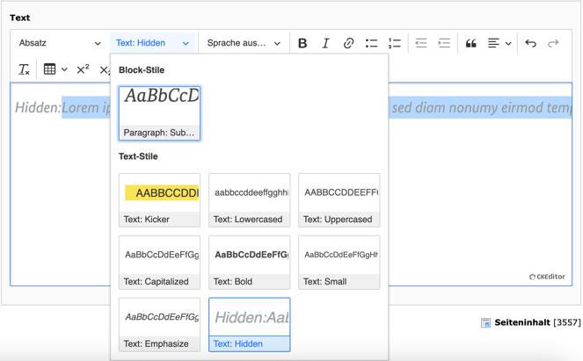  Abbildung 145: Redaktionsansicht des Hidden Textstils. | 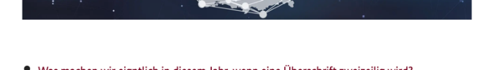  Abbildung 146: Ansicht des Hidden Textstils im Webauftritt.
Link Stile (Beispiel: Intern) | 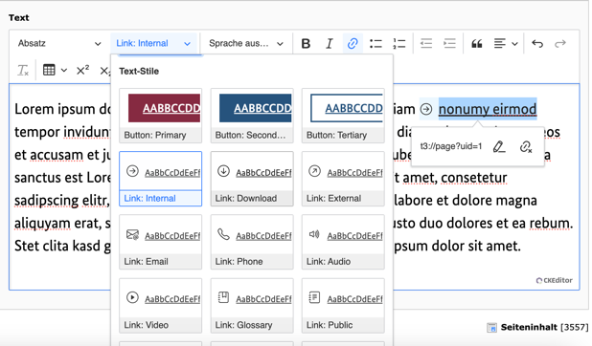  Abbildung 147: Redaktionsansicht der Linkstile. | 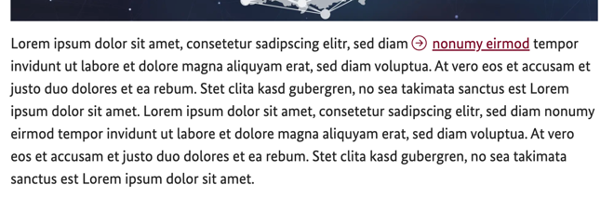  Abbildung 148: Ansicht der Linkstile im Webauftritt am Beispiel eines internen Links.
Mehrere Stile (Beispiel: Internen Link und Button Stil) | 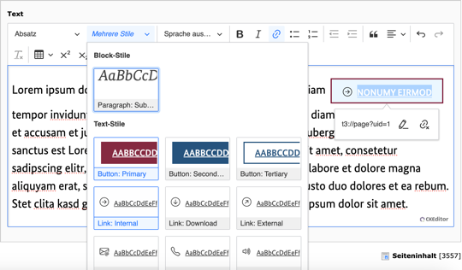  Abbildung 149: Redaktionsansicht mehrerer Stile. | 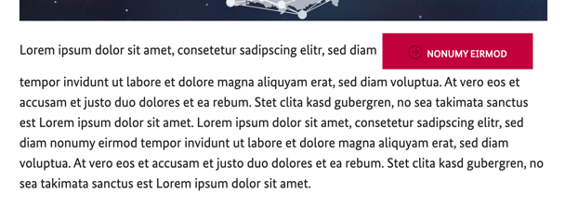  Abbildung 150: Ansicht mehrerer Linkstile im Webauftritt am Beispiel eines internen Links und Button Stils.
Liste nebeneinander | 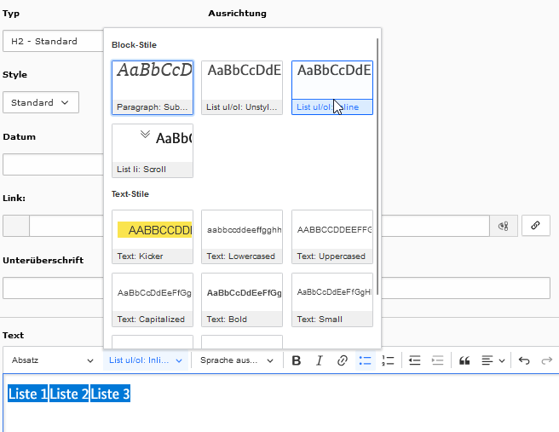  Abbildung 151: Redaktionsansicht Liste nebeneinander. | 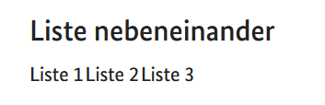  Abbildung 152: Liste nebeneinander im Webauftritt.
Liste ohne Aufzählungszeichen (unstyled) | 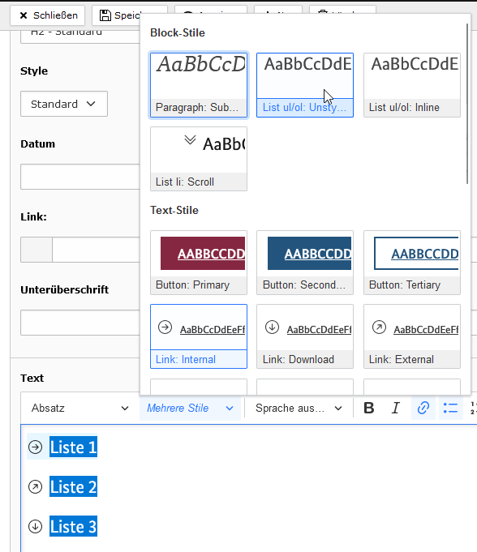  Abbildung 153: Redaktionsansicht Liste unstyled. | 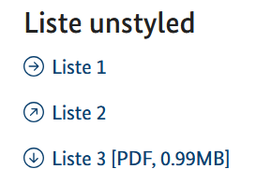  Abbildung 154: Liste unstyled im Webauftritt.
Überschriften sollten aus semantischen Gründen in der richtigen Reihenfolge gesetzt werden – das heißt: Auf eine Überschrift der Ebene 2 (H2) sollte eine Überschrift der Ebene 3 (H3) folgen. Es dürfen keine Sprünge in der Hierarchie gemacht werden, zum Beispiel direkt von H2 zu H4.
In manchen Fällen ist jedoch eine abweichende optische Darstellung gewünscht – etwa, wenn eine H2 wie eine kleinere H3 aussehen soll. Dafür bietet der Rich Text Editor (RTE) eine Möglichkeit:
Innerhalb eines RTE-Feldes kann zunächst die gewünschte Überschriftsebene (z. B. H3) gewählt und anschließend unter „Stil“ eine CSS-Klasse vergeben werden, die die Optik verändert.
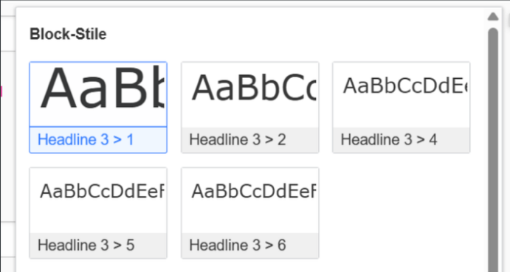
Beispiel: „Headline 3 > 1“ weist der semantischen H3 die Gestaltung einer H1 zu.
Abbildung 155 Block-Stil Headline H3 zu H1

Hinweis: Aus Gründen der Barrierefreiheit sollte diese Funktion nur mit Bedacht eingesetzt werden. Wenn sich die optische Hierarchie von der semantischen Struktur unterscheidet, kann das für Menschen mit Sehbehinderungen oder Nutzenden von Screenreadern verwirrend sein. Sie hören dann eine andere Überschriftenebene, als sie visuell dargestellt ist.

Verlinkungen
Um einen markierten Text zu verlinken, wird das ovale Verlinkungssymbol unter den aufgeführten Funktionen angesteuert.
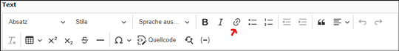
Abbildung 156: Verlinkungssymbol des Rich-Editors. Öffnet sich auch mit Ctrl+K.
Wenn dieses Symbol ausgewählt wird, öffnet sich das „Link Browser“-Fenster, das die Tabs „Seite“, „Datei“, „Ordner“, „Externe URL“, „Telefon“ und „E-Mail“ enthält. Zusätzlich gibt es den Seitenbaum und eine Suchfunktion.
Alle Links auf der Webseite werden unterstrichen dargestellt. Bei Mouseover wird ein Tooltip angezeigt, die zusätzlichen Informationen darüber liefert, wohin der Link führt (z. B. Download, E-Mail, externe Seite usw.). Die Möglichkeit zur Angabe des Tooltips erfolgt über das Feld „Titel“. Es wird empfohlen, für die verschiedenen Linkarten eine einheitliche Regelung im gesamten Webauftritt zu verwenden.
Wichtig: Alle Verlinkungen sollen barrierefrei gestaltet sein, wie in Kapitel 9.1.5 beschrieben. Insbesondere sollte der verlinkte Text klar anzeigen, welche Aktion durch Auswahl dieses Links ausgelöst wird.
Um einen internen Link zu erstellen, wird der Tab „Seite“ ausgewählt. Im Seitenbaum oder über die Suche kann die gewünschte Seite ausgewählt werden, auf die verlinkt werden soll. Eine Liste der Inhaltselemente dieser Seite wird angezeigt, einschließlich des Elementtyps und des Inhalts der „Überschrift“.
Sie haben die Möglichkeit, entweder direkt auf das Inhaltselement oder auf die gesamte Seite zu verlinken. Dazu wird die Schaltfläche „Link zu Seitenname“ oberhalb der Liste der Inhaltselemente ausgewählt. Das Fenster schließt sich, und der Link ist im RTE gesetzt.
Im oberen Teil des Fensters kann unter „Ziel“ eingestellt werden, ob die Zielseite in einem neuen Fenster geöffnet werden soll (_blank) oder ob die verlinkte Seite im gleichen Fenster am Anfang geöffnet wird (_top). Im Feld „Titel“ wird die Information eingegeben, dass es sich um einen internen Link handelt.
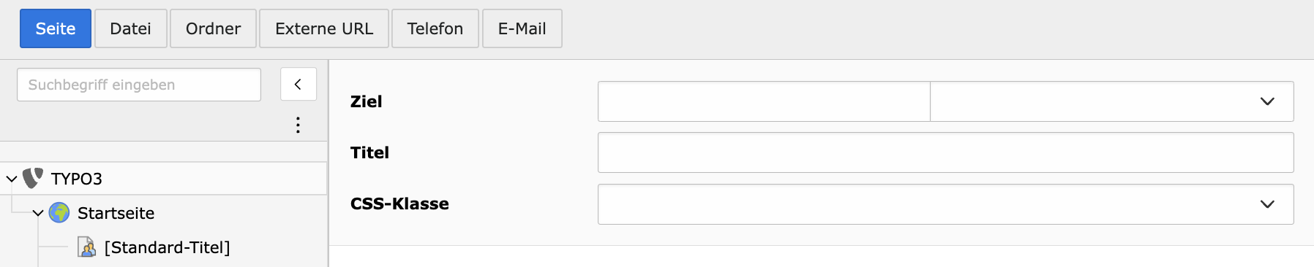
Abbildung 157: Tab „Seite“ im Link-Browser.
Hinweis: Seiten, die verlinkt werden, müssen aktiv sein, sonst wird der Link nicht gekennzeichnet und ist nicht auswählbar.
Um eine Datei zum Download anzubieten, wird der Tab „Datei“ verwendet. Hier wird eine Ordnerstruktur der Dateiliste angezeigt, aus der eine Datei ausgewählt werden kann. Im oberen Teil des Fensters gibt es die Möglichkeit, unter „Ziel“ anzugeben, ob die Download-Datei in einem neuen Fenster geöffnet werden soll. Im Feld „Titel“ kann darauf hingewiesen werden, dass es sich um einen Download handelt.
Im Webauftritt wird automatisch die Art der Datei und ihre Größe für die Barrierefreiheit ergänzt. Es ist jedoch auch wichtig sicherzustellen, dass die Datei selbst barrierefrei ist, um die Zugänglichkeit für alle Nutzenden sicherzustellen.
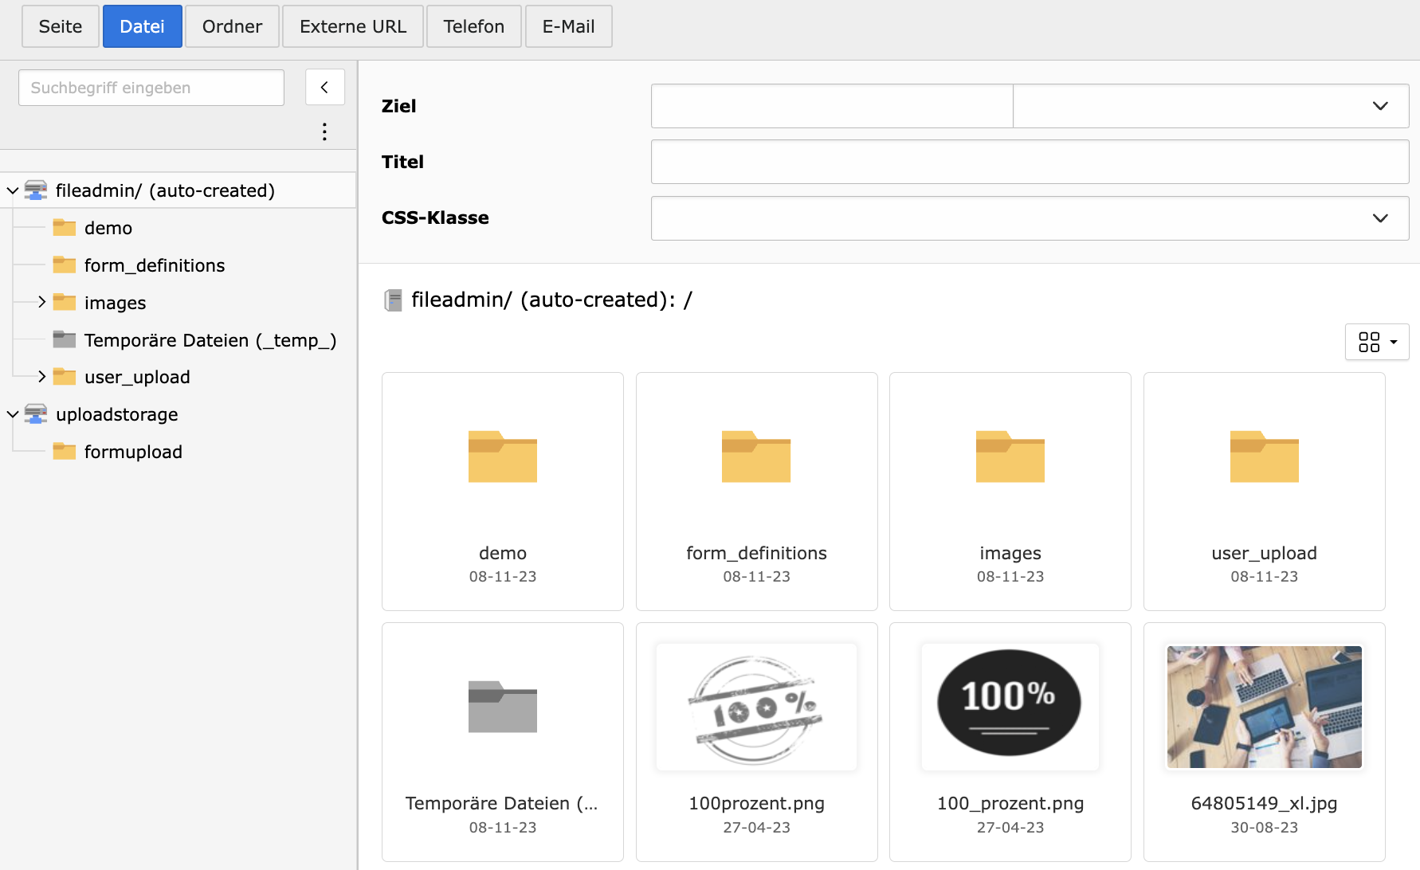
Abbildung 158: Tab „Datei“ im Link-Browser.
Die Verlinkung eines Ordners aus der Dateiliste erfolgt über den Tab „Ordner“. Wenn der entsprechende Ordner ausgewählt wird, werden dessen Inhalte angezeigt. Im oberen Teil des Fensters besteht die Möglichkeit, in der Zeile „Ziel“ anzugeben, ob der Ordner in einem neuen Fenster geöffnet werden soll.
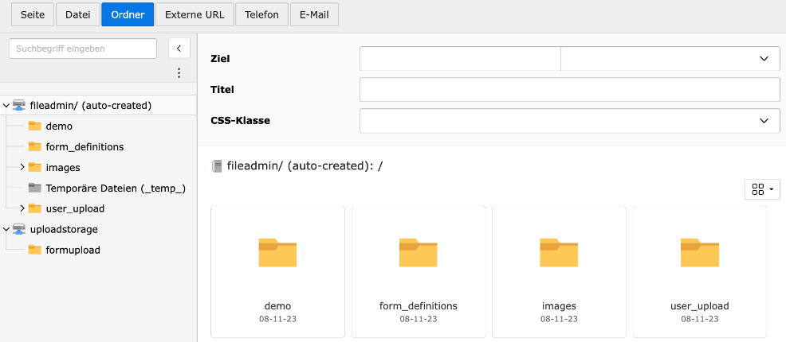
Abbildung 159: Tab „Ordner“ im Link-Browser.
Um einen Link auf andere, externe Webauftritte zu erstellen, wird der Tab „Externe URL“ angeklickt. Der gewünschte Link wird in das Feld URL eingefügt und durch Klick auf „Link setzen“ bestätigt. Im oberen Teil des Fensters kann in der Zeile „Ziel“ angegeben werden, dass der Webauftritt in einem neuen Fenster geöffnet werden soll.
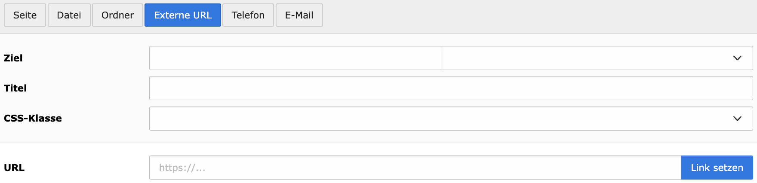
Abbildung 160: Tab „External URL“ im Link-Browser.
Die Eingabe einer Telefonnummer erfolgt im Tab „Telefon“. Dies ermöglicht Nutzenden, die die Webseite auf einem Smartphone nutzen, die Nummer direkt anzurufen, ohne sie manuell eingeben zu müssen. Unter „Titel“ kann die Information hinzugefügt werden, dass ein Anruf gestartet werden kann. Durch Auswahl der Schaltfläche „Link setzen“ werden die Eingabenbestätigt.
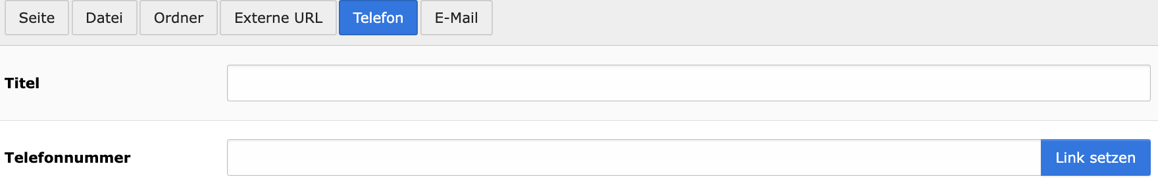
Abbildung 161: Tab „Telefon“ im Link-Browser.
Für die Angabe von Informationen im Tab „E-Mail“, um Webseiten-Nutzende die Möglichkeit zu bieten, eine E-Mail zu versenden, werden Eingaben in das Feld „E-Mail-Adresse“ sowie gegebenenfalls in weitere Felder getätigt. In der Zeile „Titel“ kann die Information ergänzt werden, dass eine neue E-Mail generiert wird. Mit Auswahl auf die Schaltfläche „Link setzen“ werden die Eingaben bestätigt.
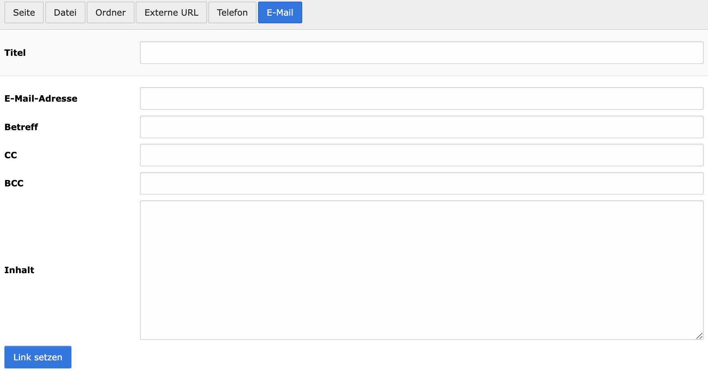
Abbildung 162: Tab „E-Mail“ in Link-Browser.
Bereits gesetzte Links können später bearbeitet werden. Mit Auswahl auf den Link im RTE erscheint ein kleines Fenster mit Angaben zum Sprungziel sowie ein Stift-Icon zum Bearbeiten des Links und ein weiteres Icon zum Löschen. Bei der Bearbeitung des Links im Fenster „Link Browser“ ist es zudem möglich, den Link durch Klick auf die Schaltfläche „Link löschen“ rechts oben im Fenster zu entfernen.

Absatzzitate
Das Icon mit den Anführungszeichen wird für das Erstellen von Absatzzitaten benötigt. Dafür im RTE auf den Absatz klicken, der zum Zitat werden soll.
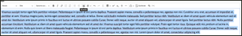
Abbildung 163: Zitat hinzufügen.
Nach einem Klick auf das Icon wird der Absatz etwas eingerückt und mit Anführungszeichen als Zitat gekennzeichnet. Um die Zitatquelle zu ergänzen, kann ein entsprechender Name im Textfeld eingetragen, markiert und mit dem Stil „Text: Small“ ausgezeichnet werden.
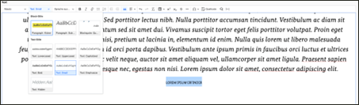
Abbildung 164: Zitatquelle hinzufügen.

Tabellen
Tabellen eignen sich zur Darstellung strukturierter Daten (zum Beispiel Zahlenreihen, Vergleichstabellen oder Terminübersichten).
Sie sollten nicht für Layoutzwecke verwendet werden (zum Beispiel, um Inhalte nebeneinander anzuordnen).
Bevor Sie eine Tabelle anlegen, überlegen Sie:
- Handelt es sich um Daten, die in Zeilen und Spalten strukturiert werden müssen?
- Oder reicht eine Liste (Aufzählung, nummerierte Liste) oder eine andere Struktur?
Tabelle einfügen
Um eine Tabelle über den Rich-Text-Editor einzufügen:
- Klicken Sie auf das Tabellen‑Icon im Editor.
- Öffnen Sie über den Pfeil nach unten neben dem Tabellen‑Icon das Einfüge-Menü.
- Wählen Sie die gewünschte Anzahl an Zeilen und Spalten aus (ähnlich wie in einem Textverarbeitungsprogramm).
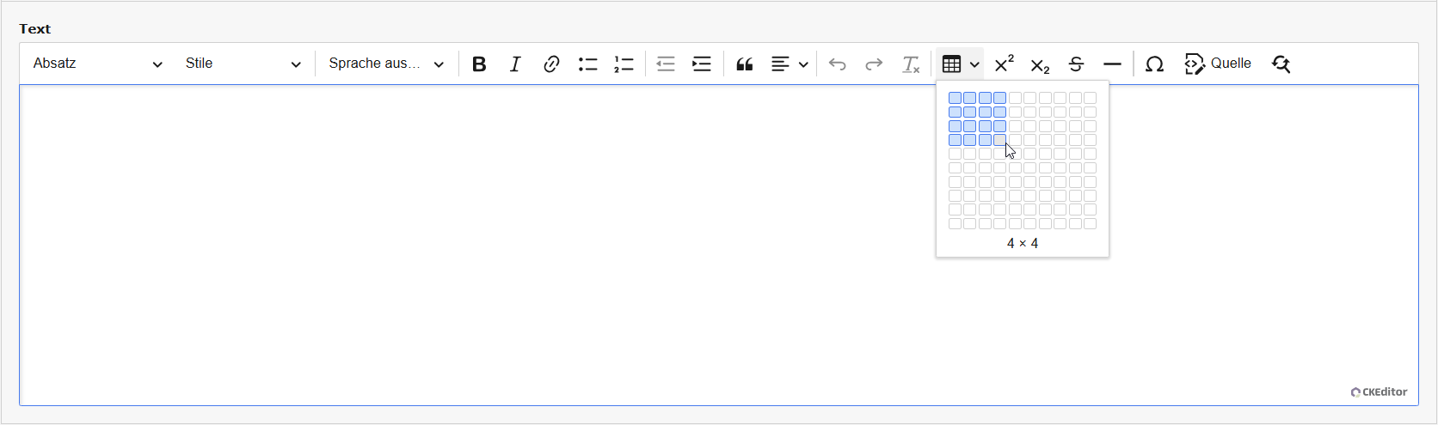
Abbildung 165 Der Rich-Text-Editor mit Tabellen Funktion
Anschließend erscheint die vorgefertigte Tabelle im Editor-Bereich, umgeben von einem gelben Rahmen.

Tabellen-Menü verwenden
Wenn Sie eine Zelle innerhalb der Tabelle auswählen, wird ein Tabellen-Menü angezeigt.
Dieses bietet – bezogen auf die ausgewählte Zelle, Zeile oder Spalte – verschiedene Aktionen, zum Beispiel:
- Zeilen oder Spalten einfügen,
- Zeilen oder Spalten löschen,
- Kopfzeilen und Kopfspalten festlegen,
- Tabellen- und Zelleneigenschaften anpassen.
Spalten bearbeiten
Mit einem Klick auf das Icon Spalten hinzufügen oder auf den Pfeil rechts daneben öffnen Sie ein Auswahlmenü mit folgenden Optionen:
- Kopfspalte festlegen: Entscheiden Sie über den Schalter, ob die ausgewählte Spalte eine Kopfspalte sein soll.
- Neue Spalte einfügen: Fügen Sie eine neue Spalte links oder rechts von der ausgewählten Zelle/Spalte ein.
- Spalte löschen: Löschen Sie die ausgewählte Spalte.
- Spalte auswählen: Markieren Sie die gesamte Spalte, um weitere Aktionen darauf anzuwenden.
Zeilen bearbeiten
Mit einem Klick auf das Icon Zeilen hinzufügen oder auf den Pfeil rechts daneben öffnen Sie ein Auswahlmenü mit folgenden Optionen:
- Kopfzeile festlegen: Entscheiden Sie über den Schalter, ob die ausgewählte Zeile eine Kopfzeile sein soll.
- Neue Zeile einfügen: Fügen Sie eine neue Zeile oberhalb oder unterhalb der ausgewählten Zelle oder Zeile ein.
- Zeile löschen: Löschen Sie die ausgewählte Zeile.
- Zeile auswählen: Markieren Sie die gesamte Zeile, um weitere Aktionen darauf anzuwenden.
Tabelleneigenschaften bearbeiten
Mit einem Klick auf das Icon Tabelleneigenschaften öffnen Sie ein Auswahlmenü mit folgenden Optionen:
- Rahmen: Passen Sie die Rahmenart, die Farbe und Pixel-Breite des Rahmens an.
- Hintergrund: Ändern Sie die Farbe des Tabellenhintergrundes. Sie können vorgefertigte Farben wählen, den Farbwähler verwenden oder per HSL-Codierung einen Wert in das Eingabefeld eintragen.
- Größe: Sie können die Breite und Höhe der Tabelle mit einer genauen Pixel-Anzahl versehen.
- Ausrichtung: Sie können die Tabelle linksbündig, rechtsbündig oder zentriert ausrichten.

Zelleneigenschaften bearbeiten
Mit einem Klick auf das Icon Zelleneigenschaften öffnen Sie ein Auswahlmenü mit folgenden Optionen:
- Rahmen: Passen Sie die Rahmenart, die Farbe und Pixel-Breite des Rahmens an.
- Hintergrund: Ändern Sie die Farbe des Zellenhintergrundes. Sie können Vorgefertigte Farben wählen, den Farbwähler verwenden oder per HSL-Codierung einen Wert in das Eingabefeld eintragen.
- Größe: Sie können die Breite und Höhe der Zelle mit einer genauen Pixel-Anzahl versehen sowie den Innenabstand festlegen.
- Ausrichtung des Zelltextes: Sie können den Inhalt der Zelle linksbündig, rechtsbündig, zentriert oder im Blocksatz ausrichten, sowie die Ausrichtung festlegen.
Barrierefreie Tabellen erstellen
Damit Tabellen für alle Nutzende gut zugänglich sind – insbesondere für Menschen, die Screenreader verwenden oder Schwierigkeiten mit komplexen Datensätzen haben – beachten Sie bitte folgende Regeln:
- Nur für Daten, nicht fürs Layout: Verwenden Sie Tabellen ausschließlich zur Darstellung von Datensätzen, nicht zur Gestaltung von Layouts.
- Kurze Einleitung vor der Tabelle: Beschreiben Sie vor der Tabelle kurz, was darin zu sehen ist (zum Beispiel „Die folgende Tabelle zeigt die Öffnungszeiten der Servicestellen.“). So können Lesende, auch mit Screenreader, den Inhalt leichter einordnen.
- Überschriftenhierarchie statt Tabellenüberschrift: Verwenden Sie keine spezielle „Tabellenüberschrift“ innerhalb der Tabelle. Nutzen Sie stattdessen eine normale Überschrift im Fließtext vor der Tabelle (zum Beispiel eine Zwischenüberschrift), entsprechend der Überschriftenhierarchie der Seite.
- Kopfzeile und gegebenenfalls Kopfspalte verwenden: Tabellen sollten immer eine vollständig ausgefüllte Kopfzeile haben. Eine Kopfspalte kann zusätzlich sinnvoll sein, ersetzt die Kopfzeile aber nicht.
- Keine leeren Kopfzellen: Kopfzeilen und Kopfspalten sollten keine leeren Zellen enthalten. Jede Kopfzelle sollte beschreiben, was in der jeweiligen Zeile oder Spalte steht.
- Tabellenzellen nach Möglichkeit ausfüllen: Lassen Sie Tabellenzellen nach Möglichkeit nicht leer. Leere Felder erschweren die Orientierung, insbesondere für Screenreader-Nutzende.
- Verbundene Zellen vermeiden: Zusammengefasste Zeilen oder Spalten (verbundene Zellen) sollten nach Möglichkeit vermieden werden, da sie die Struktur für Screenreader deutlich schwerer interpretierbar machen.
Wichtig: Prüfen Sie vor dem Erstellen einer Tabelle, ob eine Liste oder eine andere Struktur den Inhalt eventuell besser abbilden kann.

Quellcode
Diese Option erlaubt es, den eingebundenen Text als HTML-Code anzusehen oder zu bearbeiten.
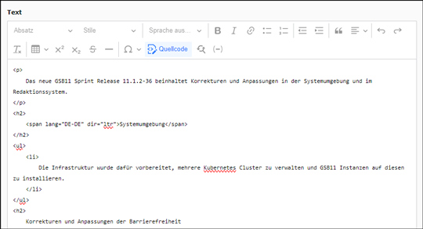
Abbildung 166: Der Text kann als HTML-Code angezeigt werden.
Das ist teilweise nötig, um bspw. komplizierte Listen zu korrigieren oder um zu überprüfen, ob sich noch unerwünschter Code in den Text verirrt hat.
Außerdem bietet der Quellcode-Modus eine bequeme Möglichkeit, aus anderen Quellen (z. B. Textverarbeitungsprogrammen) kopierten Text ohne Formatierungen einzufügen. Dazu die Option „Quellcode“ einschalten und den Text einfügen. Danach kann die Option wieder deaktiviert und der Text formatiert werden.

Sonderzeichen (UTF-8)
Über die Schaltfläche Sonderzeichen lassen sich einfach ausgewählte Sonderzeichen einfügen.
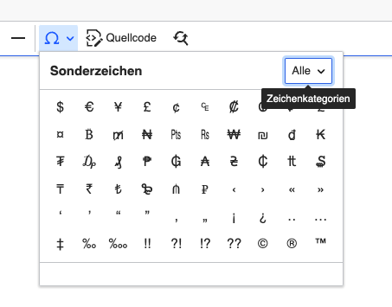
Abbildung 167: Sonderzeichen per Auswahl hinzufügen
Der hier dargestellte Zeichensatz zeigt nur eine Auswahl des in im Standard UTF-8 enthaltenen Zeichensatzes. Weitere Zeichen können mit den Tastaturkürzeln entsprechend des verwendeten Betriebssystems hinzugefügt werden oder z. B. aus Word herauskopiert werden.

Inhaltselemente
Inhaltselemente sind die kleinsten Einheiten, die auf einer Webseite eingebunden werden können. Sie dienen dazu, Inhalte auf dem Webauftritt zu platzieren. In der Regel besteht eine Seite nicht aus einem, sondern aus mehreren Inhaltselementen, die auch verschachtelt sein können. Die Reihenfolge der Inhaltselemente im Redaktionssystem ist entscheidend für die Anzeige der Inhalte.
Es existieren mehrere Arten von Inhaltselementen, die unterschiedliche Aufgaben erfüllen. z. B. Bild, Text oder Audio
Dennoch gibt es einige Gemeinsamkeiten. Diese werden hier zuerst beschrieben, bevor die einzelnen Typen vorgestellt werden.

Allgemeines
Jedes Inhaltselement verfügt über eine eigene Maske, die mehrere Tabs mit unterschiedlichen Feldern beinhaltet, um verschiedenen Informationsbedarfe zu erfüllen. Einige Angaben sind für alle Inhaltselemente gleich oder sehr ähnlich und werden nachfolgend beschrieben. Darüber hinaus hat jedes Inhaltselement an zweiter Stelle einen Tab mit dem Namen des Inhaltselements. z. B. „Audio“
Diese sind in den Kapiteln 12.5 und 12.6 beschrieben.
Links oben im Inhaltselement sind folgende Angaben zu finden:
- Iconleiste: Das erste Icon ist ein Symbol für den Typ des Inhaltselements und sieht je nach Typ anders aus. Beim Mouseover über dieses Icon wird die ID und den Title des Elements angezeigt. Daneben gibt ein zweites Icon in Form einer Landesflagge an, welcher Sprache das Element zugeordnet ist. Schließlich wird der Typ des Inhaltselements nochmal als Text ausgeschrieben.
- Überschrift: Darunter wird die Überschrift des Inhaltselements ausgegeben. Diese sollte immer so formuliert werden, dass es eindeutig identifizierbar ist. Das ist wichtig, da bspw. beim Setzen von Sprungmarken (Ankerlinks) eine Liste aller Inhaltselemente einer Seite ausgespielt wird. Diese kann je nach Seite recht lang und damit unübersichtlich sein (siehe Kapitel 12.4.3).
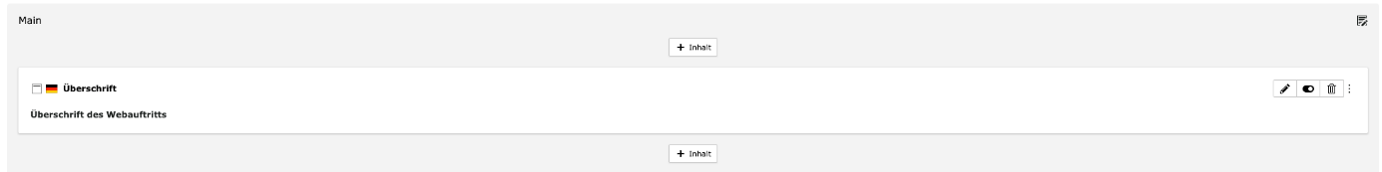
Abbildung 168: Vorschau eines Inhaltselements vom Typ „Überschrift“ im Redaktionssystem.

Ein Inhaltselement anlegen und bearbeiten
Inhaltselemente werden im Modul „Seite“ angelegt und bearbeitet. Ein neues Inhaltselement kann durch Auswahl der Schaltfläche „+ Inhalt“ neu angelegt werden.
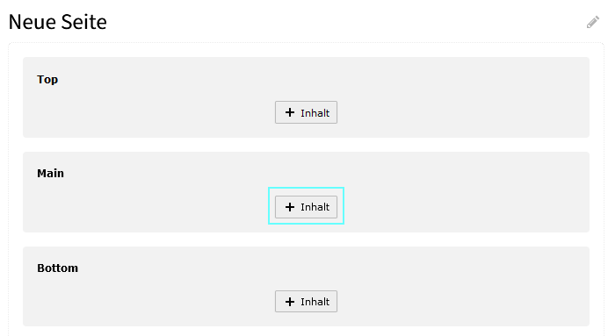
Abbildung 169: Die Schaltfläche „+ Inhalt“ auf einer leeren Seite.
Nach Auswahl der Schaltfläche „+ Inhalt“ öffnet sich das Fenster „Neues Inhaltselement erstellen“, in dem alle verfügbaren Inhaltselemente zur Auswahl aufgelistet werden. Eine detaillierte Beschreibung der einzelnen Inhaltselemente folgt in Kapitel 5.4.5.
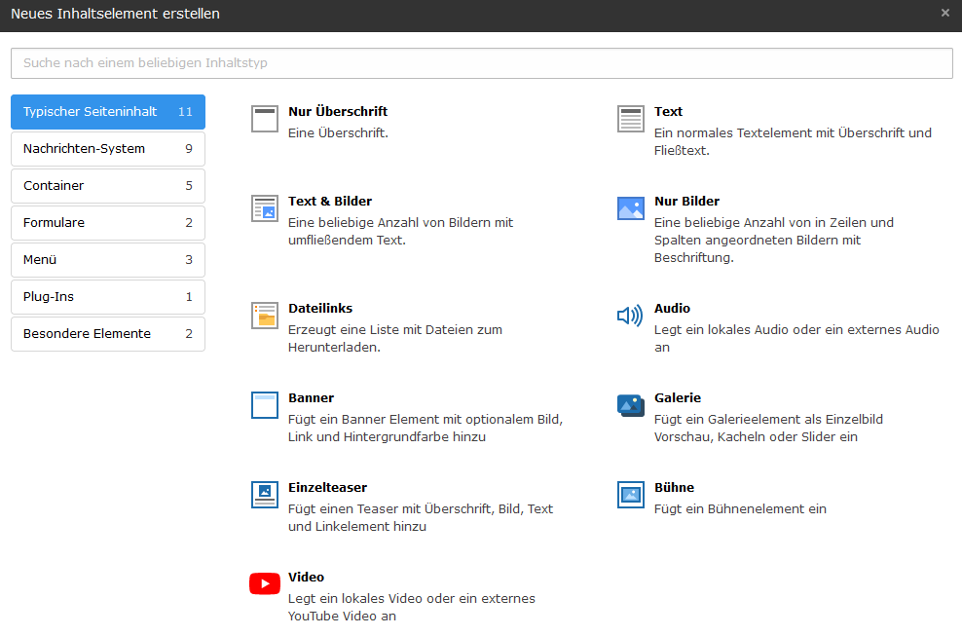
Abbildung 170: Das Fenster „Neues Inhaltselement erstellen“.
Bereits erstellte Inhaltselemente können jederzeit bearbeitet werden. Dazu gibt es einige Optionen rechts oben in jedem Inhaltselement. Die häufigsten Aktionen sind: Bearbeiten, Verbergen und Löschen sind über Icons direkt möglich (siehe unten), weitere Aktionen verbergen sich hinter dem Icon mit den drei Punkten.
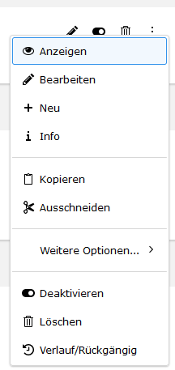
Abbildung 171: Die Optionen zur Bearbeitung von Inhaltselementen.
Im Einzelnen sind dies folgende Icons bzw. Optionen:
- Auge: Zum Anzeigen des Inhaltselements als Vorschau.
- Stift: Zum Bearbeiten des Inhaltselements. Die Bearbeitung des Elements ist dadurch für andere gesperrt.
Tipp: zum Bearbeiten eines Inhaltselements ist es auch möglich, auf die Überschrift oder den sichtbaren Inhalt aus dem RTE zu klicken.
- Plus-Zeichen: Zum Erstellen eines Inhaltselements des gleichen Typs. Die kann vor, nach oder zwischen existierende Inhaltelementen geschehen.
- Info-i: Zum Anzeigen von Informationen über das Inhaltselement.
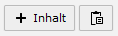
- Blatt: Zum Kopieren des Inhaltselements. Dies wird in die Zwischenablage gespeichert, um es an anderer Stelle einzufügen. An allen möglichen Zielorten erscheint ein kleines Symbol mit einem doppelten Blatt Papier neben dem „+Inhalt“-Symbol. Das kopierte Inhaltselement wird an der entsprechenden Stelle eingefügt. Dabei wird im Feld Überschrift „(Kopie x)“ ergänzt, damit es als kopiertes Element erkennbar ist. Gleichzeitig wird es ausgeblendet.
- Schere: Zum Ausschneiden des Inhaltselements. Damit kann das Inhaltselement verschoben werden. Die Zielorte werden auf die gleiche Weise kenntlich gemacht wie beim Kopieren (siehe oben). Hiermit ist ein Verschieben eines Inhaltselements möglich.
Verschieben ist auch per Drag & Drop möglich. Dazu das zu verschiebende Inhaltselement anklicken, festhalten und die Maus ein wenig bewegen. Alle möglichen Zielorte zum Einfügen werden gelb markiert. Die gewünschte Stelle suchen und mit der Maus darüberfahren. Verfärbt sich der Balken von gelb auf grün, die Maus loslassen. Das Inhaltselement wird nun hierhin verschoben.
- Schalter: Zum Aktivieren bzw. Deaktivieren des Inhaltselements.
- Papierkorb: Zum Löschen des Inhaltselements.
- Uhr mit Pfeil: Zum Nachverfolgen des Verlaufs. Zum rückgängig machen von Änderungen (siehe Kapitel 6.4).

Tab „Allgemein“
Die Formularfelder in diesem Tab sind für die verschiedenen Inhaltselemente unterschiedlich. Allerdings gibt es einige Überschneidungen, auf die hier eingegangen wird.
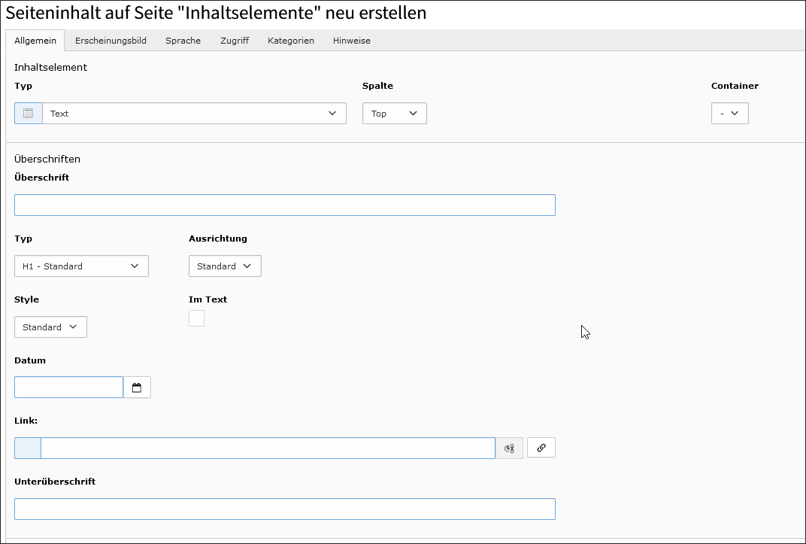
Abbildung 172: Inhalt Tab „Allgemein“.
Bei allen ist die Möglichkeit gegeben, ganz oben im Bereich „Inhaltselement“ den Typ des Inhaltselements im Feld „Typ“ sowie den Seitenbereich, auf dem es liegen soll, im Feld „Spalte“ zu ändern.
Außerdem können und sollten alle Inhaltselemente einen Eintrag im Feld „Überschrift“ haben, der möglichst eindeutig, sowohl sprechend als auch einmalig auf dieser Seite vergeben wird, damit das Inhaltselement leicht auffindbar ist. Besonders wichtig ist dies z. B. im Fall, dass Sprungmarken (Ankerlinks) auf ein Inhaltselement einer Seite gesetzt werden müssen: Bei der Auswahl des Sprungziels werden alle Inhaltselemente einer Seite mit ihrer Überschrift angezeigt. Wenn diese keine eindeutigen Überschriften haben, kann das richtige Sprungziel nicht angesteuert werden. Für eine Überschrift, die nur zum Zweck der Unterscheidung von anderen Inhaltselementen erstellt wird und nicht sichtbar dargestellt werden soll, im Feld „Typ“ „Verborgen“ auswählen. Soll die Überschrift dargestellt werden, dann im Feld „Typ“ die korrekte Hierarchiestufe auswählen. Es ist möglich, die Überschrift in einem anderen Stil auszugeben. Dazu im Auswahlfeld „Style“ den gewünschten Stil einstellen.
Es können noch weitere Felder wie „Datum“ oder ein Rich-Text-Editor in Inhaltselementen der verschiedenen Typen vorhanden sein.

Tab „Erscheinungsbild“
Das Erscheinungsbild legt fest, in welcher Breite das Inhaltselement ausgespielt wird. Die Standardbreite hängt von den Einstellungen der Bereiche „Top“, „Main“ und „Bottom“ ab (siehe Kapitel 12.1). Im Feld „Layout“ kann die Breite auf acht oder zehn Spalten verringert werden.
Außerdem können Abstände vor oder nach dem Inhaltselement eingestellt werden. Dazu werden einige voreingestellte Optionen in den entsprechenden Auswahlmenüs angeboten.
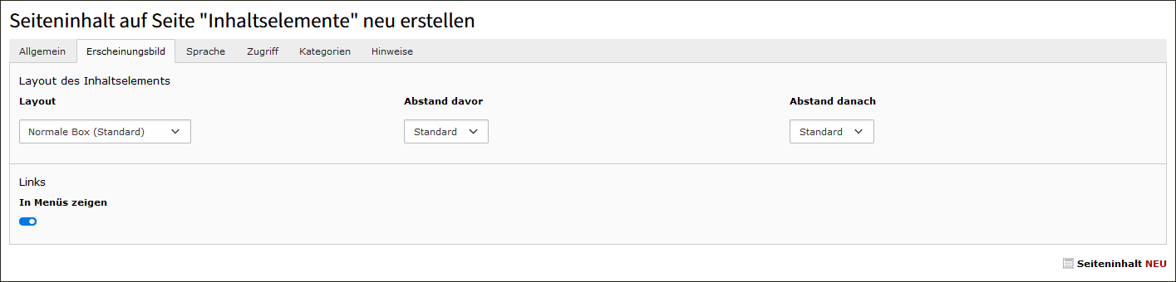
Abbildung 173: Inhalt Tab „Erscheinungsbild“.

Tab „Sprache“
Es kann neben der Standardsprache für einzelne Inhaltselemente auch eine abweichende Sprache eingestellt werden. Das ist bspw. sinnvoll, wenn ein englischsprachiges Absatzzitat auf einer deutschen Seite erscheinen soll. In diesem Fall bietet sich die Verwendung eines Text-Inhaltselements an, dessen Sprache hier im Auswahlfeld auf Englisch eingestellt wird.
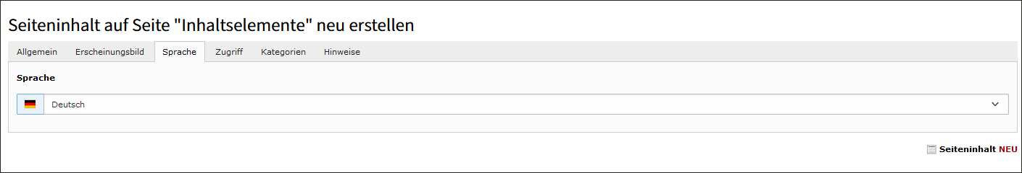
Abbildung 174: Inhalt Tab „Sprache“.

Tab „Zugriff“
Im GSB11 ist es möglich, Inhaltselemente für bestimmte Webseiten-Benutzergruppen ein- oder auszublenden. Zum Beispiel kann der Teaser für eine Registrierung zu einem geschützten Bereich ausgeblendet werden, wenn ein Webseiten-Nutzer bereits eingeloggt ist. Diese Einstellung wird im Bereich „Zugriffsrechte für Benutzergruppen“ definiert.
Die weiteren Optionen sind im Kapitel 12.2.9 beschrieben.
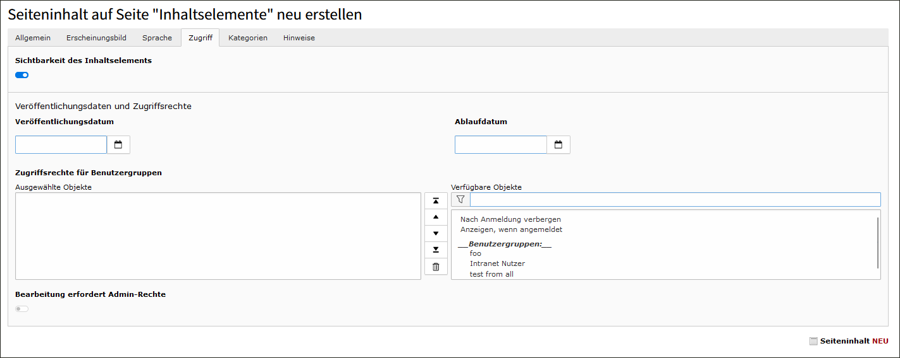
Abbildung 175: Inhalt Tab „Zugriff“.

Tab „Kategorien“
Dieser Tab wird standardmäßig aus TYPO3 übernommen und hat derzeit noch keine Auswirkung.

Tab „Hinweise“
Auch bei Inhaltselementen ist es möglich, Anmerkungen einzubinden, jedoch verfügen nicht alle Inhaltselemente über diese Option. Weitere Informationen dazu finden sich in Kapitel 12.2.11.
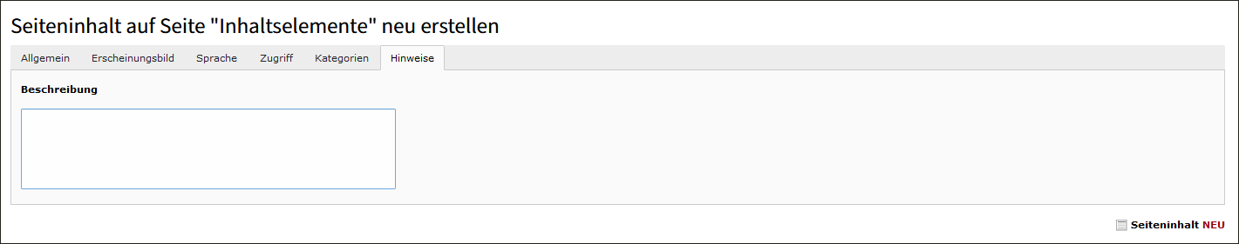
Abbildung 176: Inhalt Tab „Hinweise“.

Typischer Seiteninhalt
Ein typischer Seiteninhalt umfasst Inhaltselemente, durch die Inhalte in geeigneter Form vermittelt und dargestellt werden.

Nur Überschrift
Sofern nur eine Überschrift benötigt wird, eventuell ergänzt durch eine Unterüberschrift, wird dieses Inhaltselement verwendet. Im Tab „Allgemein“ das Feld „Überschrift“ ausfüllen und im Feld „Typ“ eine Hierarchieebene zuordnen. Im Feld „Ausrichtung“ kann die Verortung der Überschrift definiert werden.
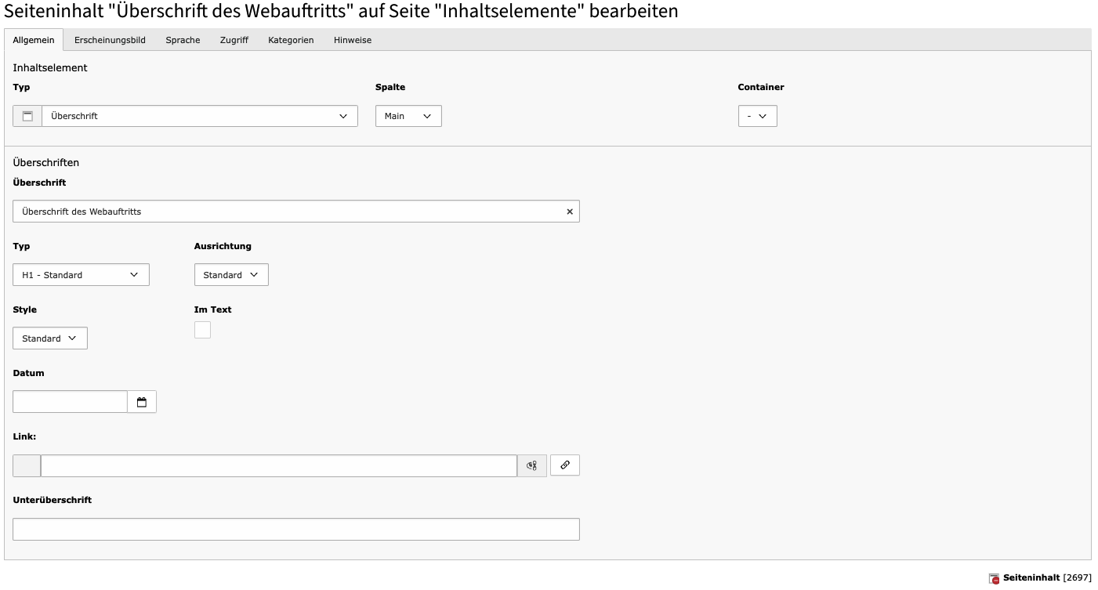
Abbildung 177: Bearbeitungsmaske für Überschriftenelemente.
Das Feld „Style“ dient dazu, einer Überschrift, die bereits einer definierten Hierarchie zugeordnet ist, das Aussehen einer anderen Hierarchieebene zu verleihen. Das Vornehmen dieser Einstellung wird nur in Ausnahmefällen empfohlen.
Optionale können die Felder „Dachzeile“ und „Unterüberschrift“ befüllt werden.

Text
Das Inhaltselement, das sowohl Überschrift als auch Text umfasst, bietet im Tab „Allgemein“ optionale Felder. Auch wenn die Angabe einer Überschrift für die Webseiten-Darstellung nicht zwingend erforderlich ist, wird dennoch empfohlen, eine Überschrift zu vergeben. Hierbei sind die Anweisungen in Kapitel 12.4.3 zu beachten.
Die Vorgänge bezüglich Überschrift und Dachzeile sind im Inhaltselement „Nur Überschrift“ in Kapitel 12.5.1 beschrieben, während für den Text die Nutzung des RTE im Kapitel 12.3 ausführlich erläutert ist.
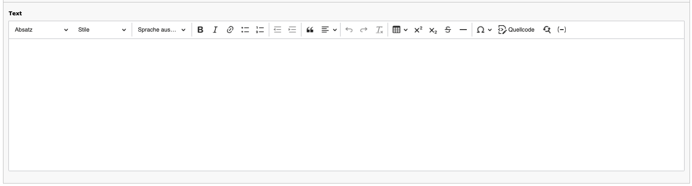
Abbildung 178: Bearbeitungsmaske für Textelemente.

Text und Bilder
Dieses Inhaltselement ermöglicht die Präsentation von Text, wahlweise mit oder ohne Überschrift, und kann dabei ein oder mehrere zugehörige Bilder einschließen. Die Formatierung von Überschrift und Text orientiert sich an den Richtlinien des Inhaltselements „Text“ (vgl. Kapitel 12.5.212.5.2).
Das Kapitel „Bilder“ (Kapitel 12.5.4) erörtert die Integration und Anpassung von Bildern. Im Inhaltselement „Text und Bilder“ besteht zudem die Möglichkeit, das Bild in Bezug zum Text zu positionieren. Diese Einstellung erfolgt im Tab „Bilder“ unter „Galerieeinstellungen“. Falls das Bild nur neben einem bestimmten Text platziert werden soll, ist es erforderlich, diesen Text im RTE dieses Inhaltselements zu verfassen und die Option „Neben dem Text links/rechts“ für das Bild auszuwählen. Darunter sollte ein neues Inhaltselement erstellt werden, das zusätzliche Inhalte enthält, welche erst unterhalb des Bildes angezeigt werden sollen.
Tipp: Bei der Integration von Bildern mit Text ist stets die Richtigkeit und Machbarkeit aller Darstellungen (Desktop, mobile Geräte) zu überprüfen (vgl. Kapitel 5.2.2.2).
Hinweis: Zur besseren Steuerung der Bildgröße empfiehlt es sich, dieses Inhaltselement in einen Container einzufügen.
Tipp: Es ist ratsam, sämtliche Bilder vor der Integration in ein Inhaltselement zuerst an den gewünschten Speicherort in der Dateiliste hochzuladen. Alternativ besteht die Möglichkeit, Bilder über die Schaltfläche „Dateien auswählen und hochladen“ hochzuladen, wobei diese automatisch im Ordner „user_upload“ abgelegt werden, ohne die Möglichkeit, den Speicherort festzulegen.

Bilder
Dieses Inhaltselement bietet ebenso die Möglichkeit zur Integration von Überschrift und Dachzeile (vgl. Kapitel 12.5.1 hinsichtlich des Inhaltselements „Nur Überschrift“).
Die Integration von Bildern erfolgt im Tab „Bilder“. Hier können durch Klick auf die Schaltfläche „Bild hinzufügen“ aus der Dateiliste ein oder mehrere Bilder ausgewählt werden. Nach der Auswahl eines Bildes wird dieses in kompakter Größe angezeigt und der Bereich für die Bildbearbeitung öffnet sich. Bei Bedarf kann dieser Bereich durch Klicken auf den kleinen Pfeil links neben dem Bild geschlossen werden.
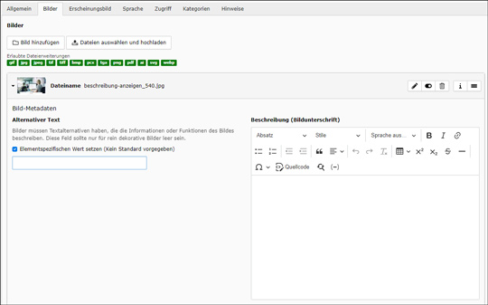
Abbildung 179: Bearbeitungsmaske für Bildelemente.
Tipp: Es ist empfehlenswert, alle Bilder, die in ein Inhaltselement integriert werden sollen, zuerst an den entsprechenden Ort in der Dateiliste hochzuladen. Eine weitere Option ist das Hochladen von Bildern über die Schaltfläche „Dateien auswählen und hochladen“. Hierbei ist zu beachten, dass der Speicherort in der Dateiliste nicht festgelegt werden kann und die Bilder automatisch im Ordner „user_upload“ abgelegt werden.
Die Metadaten des ausgewählten Bildes werden bei der Auswahl aus der Dateiliste mitgeliefert und können für die Verwendung auf der aktuellen Seite angepasst werden. Es besteht die Möglichkeit, Alt-Text, Bildunterschrift und Beschreibung entsprechend den Anforderungen der aktuellen Seite anzupassen, während die Daten des Bildes in der Dateiliste unverändert bleiben.
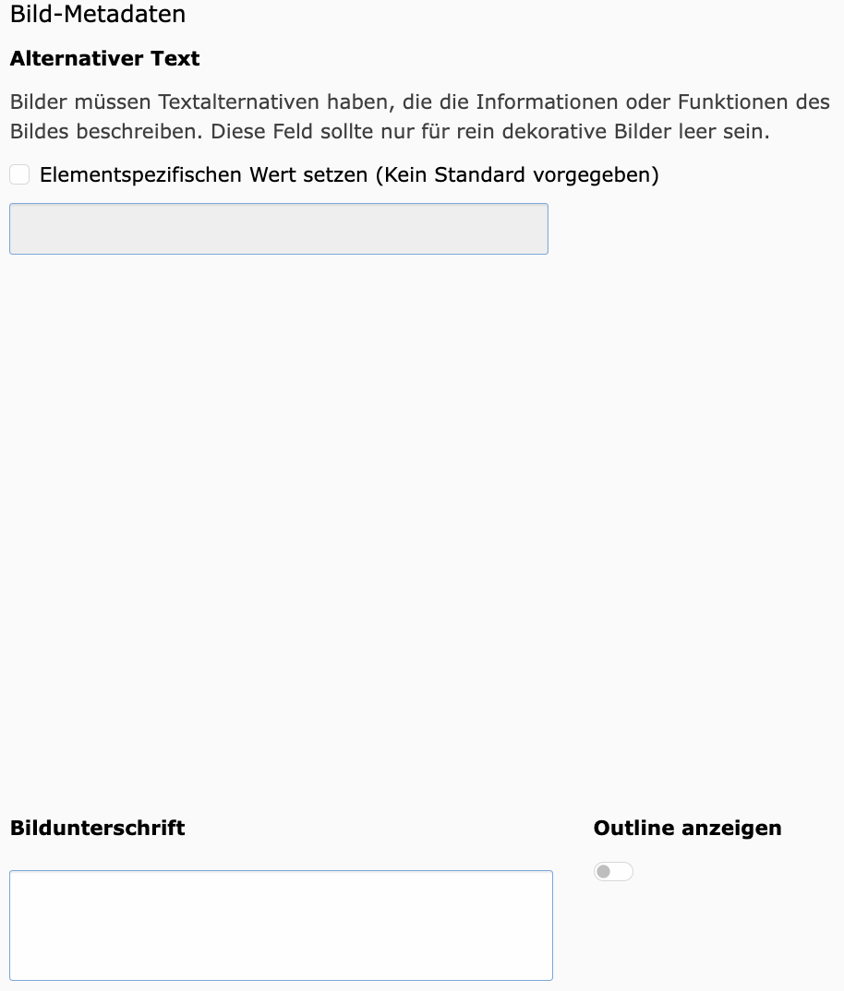
Abbildung 180: Bearbeitungsbereich für Alt-Texte und Bildunterschriften.
Hinweis: Bitte beachten, dass ein Teil des Bildes in der Mitte unten durch die Darstellung einer Bildunterschrift verdeckt wird. Dies muss bei der Auswahl des Bildausschnitts berücksichtigt werden.
Wichtig: Die Hinweise zur Barrierefreiheit in Kapitel 9.1.9 sollten bei der Erstellung von Alt-Texten beachtet werden.
Neben dem Eingabefeld für die Bildunterschrift befindet sich ein Schalter mit der Bezeichnung „Outline anzeigen“. Wenn dieser Schalter deaktiviert ist, wird kein Rahmen („Outline“) um das Bild angezeigt. Wird der Schalter jedoch aktiviert, wird der Rahmen hinzugefügt. Rechts daneben befindet sich ein weiterer Schalter, der das Herunterladen des Bildes ermöglicht. Um diese Funktion zu aktivieren, muss der Schalter für „Download erlauben“ entsprechend eingestellt werden. Bei aktivierter Download-Funktion erscheint am rechten Bildrand ein Icon mit einem Pfeil nach unten, der das Herunterladen des Bildes ermöglicht.
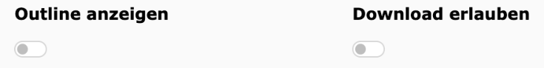
Abbildung 181: Weitere Bearbeitungsoptionen für Bildelemente.
Es besteht zudem die Möglichkeit, Seitenverhältnisse und Bildausschnitte für verschiedene Darstellungen (Desktop, mobil) zu definieren. Dies kann durch den Editor im Bereich „Bildbearbeitung“ erfolgen, der über die Schaltfläche „Editor öffnen“ erreichbar ist. Hier sollten die Seitenverhältnisse für alle Anwendungsformen angegeben werden, um die Performance der Seite zu optimieren.
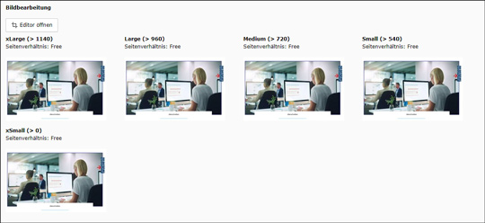
Abbildung 182: Editor im Bereich Bildbearbeitung.
Die Größenbezeichnungen „xLarge“, „Large“, „Medium“, „Small“ und „xSmall“ beziehen sich auf Bildschirme verschiedener Größen, von Desktop-Geräten bis hin zu mobilen Geräten. Je nach Bedarf kann es notwendig sein, unterschiedliche Seitenverhältnisse und passende Bildausschnitte zu verwenden, was ebenfalls in diesem Bereich eingestellt werden kann.
Ein Klick auf eines der Vorschaubilder öffnet das Bildbearbeitungs-Tool von TYPO3. Es stehen zwei Optionen zur Verfügung, um die verschiedenen Größenformate nach Bedarf zuzuschneiden.
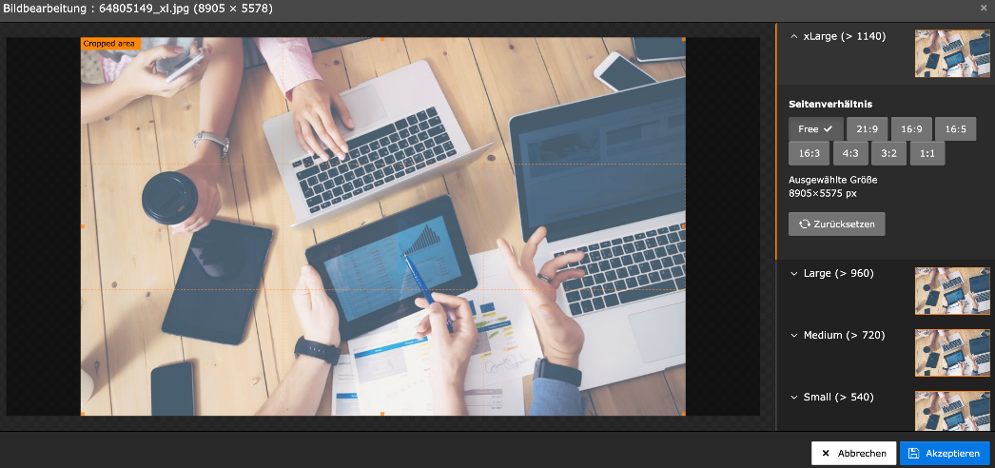
Abbildung 183: Bildbearbeitungs- und Zuschnitt-Tool von TYPO3.
Diese Optionen befinden sich auf der rechten Seite des Arbeitsbereichs und können durch einen Klick auf den Pfeil links neben dem jeweiligen Größenformat aufgerufen werden. Es kann ein gewünschtes Seitenverhältnis ausgewählt werden, wodurch das Bild automatisch auf das ausgewählte Format zugeschnitten wird. Alternativ ermöglicht die Option „Free“ ein freies Zuschneiden ohne feste Seitenverhältnisse. Die Pixel-Größe des ausgewählten Formats wird unterhalb der möglichen Seitenverhältnisse angezeigt. Mit der Schaltfläche „Zurücksetzen“, die durch zwei Pfeile symbolisiert wird, können vorgenommene Änderungen rückgängig gemacht werden.
Der Zuschnitt des Bildes kann durch Ziehen der „Cropped area“ mit dem Mauszeiger erfolgen, um den Bereich zu vergrößern oder zu verkleinern. Bei vorheriger Auswahl der Option „Free“ kann frei zugeschnitten werden. Bei festgelegten Seitenverhältnissen ist die „Cropped area“ auf dieses Format beschränkt und die Größe des zugeschnittenen Bereichs kann geändert werden, während das Format unverändert bleibt. Durch Halten des Mauszeigers kann der zugeschnittene Bereich zudem verschoben werden.
Hinweis: Damit auf Artikelseiten die Bedienelemente direkt am Bildrand angezeigt werden, muss das hinterlegte Bild mindestens 600 Pixel breit sein. Ist das Bild schmaler, können die Bedienelemente bei längeren Bildunterschriften verrutschen und nicht korrekt positioniert sein.
Zusätzlich gibt es die Möglichkeit, eine feste Bildbreite bzw. -höhe in Pixeln festzulegen (Felder „Breite jedes Pixels“ bzw. „Höhe jedes Pixels“ im Bereich „Medienanpassungen“). Bei Verwendung dieser Einstellungen sollte die Darstellung auf allen Bildschirmgrößen überprüft werden.
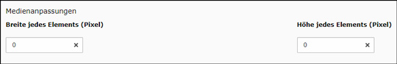
Abbildung 184: Im Bereich Medienanpassung kann die Bildgröße angepasst werden.
In den Galerieeinstellungen kann die Anzahl der Spalten für die Darstellung mehrerer Bilder festgelegt werden. Dies wird durch die Verwendung des Auswahlfelds „Anzahl der Spalten“ erreicht.
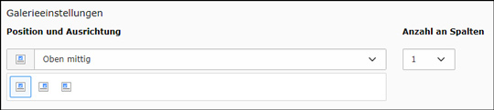
Abbildung 185: Die Galerieeinstellungen im Editor.
Es besteht zudem die Möglichkeit, ein klein dargestelltes Bild (Thumbnail) in einer vergrößerten Ansicht darzustellen. Hierzu ist der Schalter „Bei Klick vergrößern“ zu aktivieren. Im Webauftritt wird dann ein Icon mit einem Plus-Zeichen rechts im Bild eingeblendet. Ein Klick darauf zeigt das Bild in einer höheren Auflösung.
Hinweis: Für die Einbindung eines Bildes mit einer Textbox und einem Link wird das Inhaltselement „Bühne“ empfohlen (siehe Kapitel Fehler! Verweisquelle konnte nicht gefunden werden.) empfohlen.
Tipp: Um eine bessere Kontrolle über die Größe eines Bildes zu haben, sollte dieses Inhaltselement in einem Container platziert werden.

Dateilinks
Dieser Abschnitt ähnelt dem für Überschriften (siehe Kapitel 9.1.1), enthält jedoch im Tab „Allgemein“ zusätzlich einen Abschnitt „Dateien“. Dieser Bereich dient dazu, PDF-Dateien zum Download bereitzustellen. Vor der Einbindung in die Dateiliste sollten die Dateien hochgeladen werden. Unter „Dateien auswählen“ befindet sich die Schaltfläche „Datei hinzufügen“, über die PDF-Dateien aus der Dateiliste ausgewählt werden können.
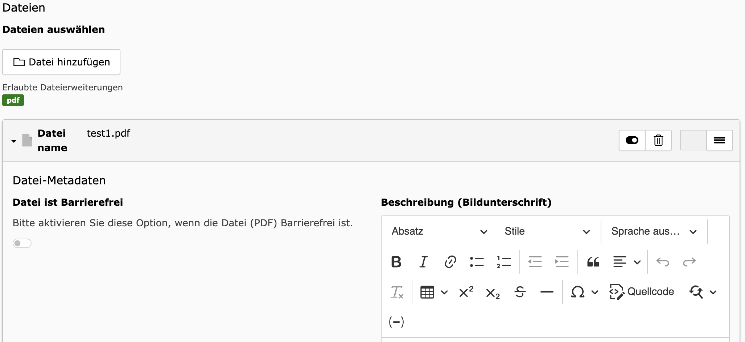
Abbildung 186: Bearbeitungsmaske der hochgeladenen Dateien.
Die ausgewählten Dateien werden mit einem Symbol dargestellt. Ähnlich der Bildbearbeitung können die Eigenschaften der einzelnen Dateien bearbeitet werden, indem auf den kleinen Pfeil links neben dem Symbol geklickt wird: Der Linktext kann angepasst und es kann festgelegt werden, ob die Datei barrierefrei ist.
Die Reihenfolge der Dateien kann durch Drag & Drop auf das Icon mit den drei Balken ganz rechts in Listenelementen verändert werden.
Unter „Dateisammlung auswählen“ kann anstatt einzelner Dateien auf Dateisammlungen zugegriffen werden. Diese Sammlungen können an dieser Stelle erstellt werden. Es wird jedoch empfohlen, dies vorab über die Listenansicht (Modul „Liste“) durchzuführen, sodass sie gegebenenfalls auch von anderen Bereichen der Seite aus verlinkt werden können. Um eine Dateisammlung auszuwählen, kann auf das Ordnersymbol oder die Schaltfläche „Dateisammlung“ geklickt und die gewünschte Dateisammlung ausgewählt werden. Die manuelle Sortierung der Dateien kann mittels der Pfeiltasten oder durch Auswahl der Kriterien in den Feldern „Dateiliste sortieren“ und „Sortierrichtung“ erfolgen. Im Auswahlfeld „Ziel“ kann bestimmt werden, ob die Datei in einem neuen Fenster geöffnet werden soll.
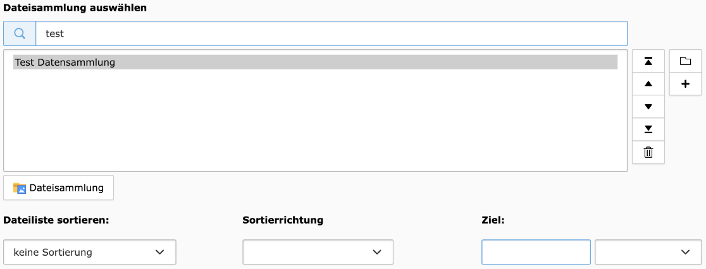
Abbildung 187: Einstellungen zur Auswahl von Datensammlungen.
Im untersten Bereich, benannt als „Dateilinklayout“, wird die Gestaltung der einzelnen Links bestimmt.
Hinweis: Aus Gründen der Barrierefreiheit muss die Dateigröße angegeben werden.
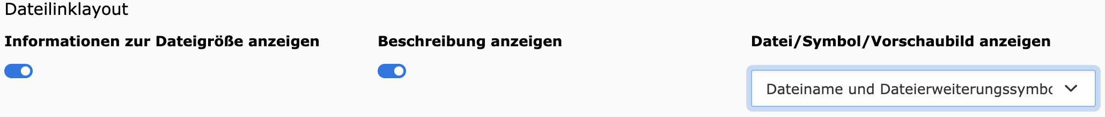
Abbildung 188: Einstellungsoptionen zum Dateilinklayout.
Wichtig: Alle Dateien, die auf einem Webauftritt bereitgestellt werden, müssen barrierefrei gestaltet sein.

Audio
Dieses Inhaltselement wurde standardmäßig aus TYPO3 übernommen, hat derzeit aber noch keine Auswirkung.

Banner
Ein Banner ist ein Balken, der typischerweise auf Verteilerseiten platziert wird, um spezielle Inhalte hervorzuheben. Dieser Balken erstreckt sich über die gesamte Seitenbreite und enthält ein kleines Bild, einen Linktext und einen Link. Zusätzlich hat er einen farbigen Hintergrund, der sichtbar wird, wenn ein transparentes Bild verwendet wird.
Im Tab „Allgemein“ kann nur der Name des Banners (in das Feld „Überschrift“) eingegeben werden, der im Webauftritt nicht angezeigt wird.
Hinweis: Die Bannerüberschrift dient ausschließlich als interne Modulbezeichnung für das Redaktionssystem und wird nicht im Webauftritt ausgegeben.
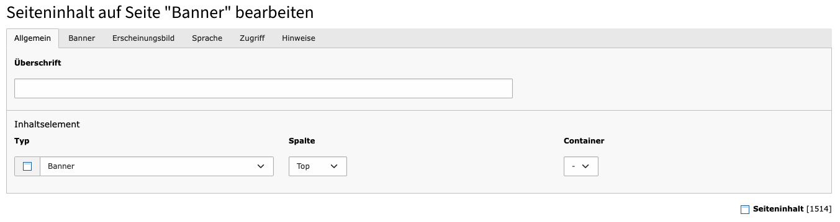
Abbildung 189: Optionen im Tab „Allgemein“ am Inhaltselement „Banner“.
Die Einstellungen im Tab „Banner“ entsprechen denen, die für Einzelteaser (siehe Kapitel 12.5.9) getroffen werden. Im Tab „Erscheinungsbild“ können grundlegende Layoutanpassungen vorgenommen werden, einschließlich der Abstände oberhalb und unterhalb des Blocks.
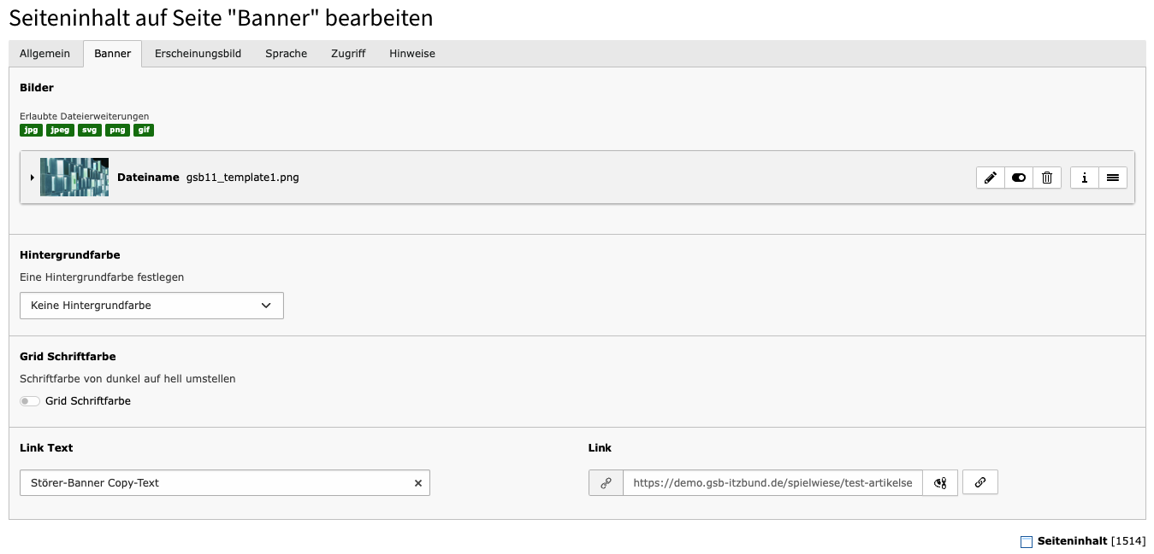
Abbildung 190: Optionen im Tab „Banner“ am Inhaltselement „Banner“.
Im Tab „Zugriff“ können neben den üblichen Veröffentlichungs- und Ablaufdaten auch die Zugriffsrechte für Benutzergruppen festgelegt werden. Die verfügbaren Benutzergruppen werden auf der rechten Seite angezeigt und können durch einen einfachen Klick ausgewählt werden. Mit den Pfeilen in der Mitte der beiden Listen kann die Reihenfolge der Einträge angepasst werden. Benutzergruppen können durch Klicken auf das Papierkorb-Icon aus der Liste der ausgewählten Gruppen entfernt werden.
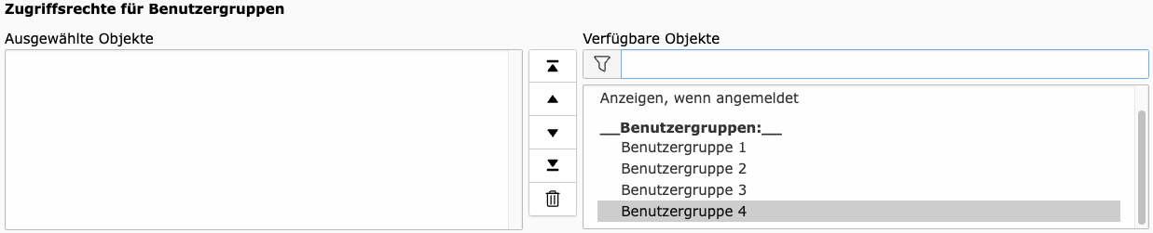
Abbildung 191: Listen zur Zuweisung von Benutzergruppen.
Anschließend lässt sich über den Schalter im unteren Bereich bestimmen, ob eine Bearbeitung der Banner nur mit Admin-Rechten durchgeführt werden darf.

Galerie
Die Nutzung des Galerie-Elements ist ideal für die Präsentation einer Reihe von Inhalten in einem bestimmten Bereich. Die Einstellungen und Tabs in der Bearbeitungsmaske ähneln denen eines herkömmlichen Bildelementes (siehe. Kapitel 12.5.4).
Ein Unterschied findet sich im Tab „Galerie“. In diesem Abschnitt können im unteren Bereich die gewünschten Elemente wie üblich hochgeladen oder aus der Dateiliste ausgewählt werden. Darüber hinaus kann das Layout der Galerie im oberen Bereich angepasst werden. Hier kann eines der vordefinierten Layouts, nämlich „Einzeln“, „Kacheln“, „Slider“ oder „Thumbs“, über ein Auswahlmenü gewählt werden.
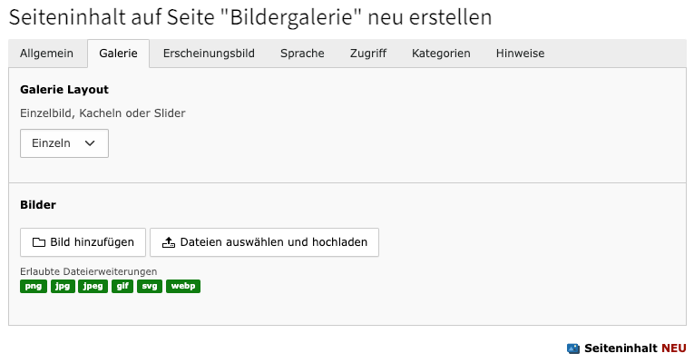
Abbildung 192: Optionen zur Anpassung des Galerie-Layouts.
- „Einzeln“: Das erste Bild dient als Teaserbild für die Galerie. In der Bildmitte erscheint ein Symbol, das die Galerie kennzeichnet. Unten rechts wird ein Schriftzug mit der Anzahl der Bilder in der Galerie angezeigt.
- „Kacheln“: Die Bilder werden verkleinert in einem Grid-Layout dargestellt.
- „Slider“: Hier steht zusätzlich die Option „Galerie Spaltigkeit“ zur Verfügung, mit der festgelegt werden kann, in wie vielen Spalten der Slider angezeigt wird.
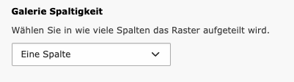
Abbildung 193: Option zum Festlegen der Spaltenanzahl.
- „Thumbs“: Die Bilder einer Galerie werden unterhalb des Sliders nebeneinander angezeigt. Das aktuell angezeigte Bild wird scharf und klar dargestellt, während die anderen Thumbnails leicht ausgegraut erscheinen, um den Fokus auf das aktive Bild zu lenken.
Achtung: Nur beim Layout „Thumbs“ wird das Info-Icon (i) angezeigt, mit dem sogenannte Longdescriptions abgerufen werden können.
Daher eignet sich dieses Layout besonders gut für die Darstellung von Infografiken oder Bildern, die eine zusätzliche Beschreibung benötigen.
Für alle vier Layout-Varianten gilt: Ein Klick auf ein Bild öffnet den Galerie-Slider, in dem alle weiteren Bilder der Galerie durchgeklickt werden können.
Wird der Schalter „Verhalten Klick-Vergrößern“ aktiviert, wird bei Klick auf das jeweilige Bild, das Bild in Originalgröße im Modal geladen. Diese Funktion steht nur im Layout „Thumbs“ zur Verfügung.
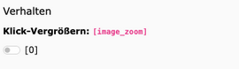
Abbildung 194: Schalter „Verhalten Klick-Vergrößern“ in einer Galerie.

Einzelteaser
Als Einzelteaser bezeichnet man Elemente, die in der Regel mit Titel, einem Teasertext, einem optionalen Bild sowie einer Schaltfläche ausgestattet sind, die auf Inhalte verlinken. Diese werden auf Verteilerseiten eingesetzt.
Das gleichnamige Inhaltselement wird genauso befüllt wie das Inhaltselement „Text und Bilder“ (siehe Kapitel 12.5.3). Besonders wichtig ist hierbei, die Seitenverhältnisse der Bilder im Editor anzugeben (in der Regel 16:9). Im Tab „Einzelteaser“ gibt es zusätzliche Felder zur Bestimmung des Linktexts und der Vergabe des Ziels sowie zur Gestaltung der Schaltfläche.
Abbildung 195: Link-Einstellungen für Einzelteaser.
Wichtig: Nach der Ausgabe des Textes der Schaltfläche lesen Screenreader zusätzlich noch einmal die zugewiesene Überschrift vor. Diese Implementierung stellt sicher, dass klar ist, wohin der Link führt, auch wenn Nutzende sich nur die Links einer Seite vorlesen lassen. Das Feld „Linktext“ mit der Beschriftung der Schaltfläche sollte also keine Dopplung der Überschrift sein, sondern einen kurzen Text wie „mehr erfahren“, „zur Webseite“ enthalten.
Um mehrere Einzelteaser zu bündeln, können diese bspw. in Raster (siehe Kapitel 12.6.5) oder Slideshows (siehe Kapitel 12.6.6) organisiert werden.
In Einzelteasern können Kategorien manuell überschrieben bzw. vergeben werden, indem im ersten Tab „Allgemein“ der Schalter „Kategorien mit Dachzeile überschreiben“ aktiviert und das Feld „Dachzeile“ entsprechend ausgefüllt wird.
Hinweis: Wenn eine Verlinkung gepflegt ist, muss die Überschrift des Elements gepflegt sein, da die Verlinkung andernfalls nicht funktioniert. Desweiteren kann der Link-Text gepflegt werden, um einen Button mit dessen Text zu erzeugen.
Dieses Inhaltselement erlaubt die Einbindung eines Bildes oder eines kurzen Videos, optional mit Textbox.
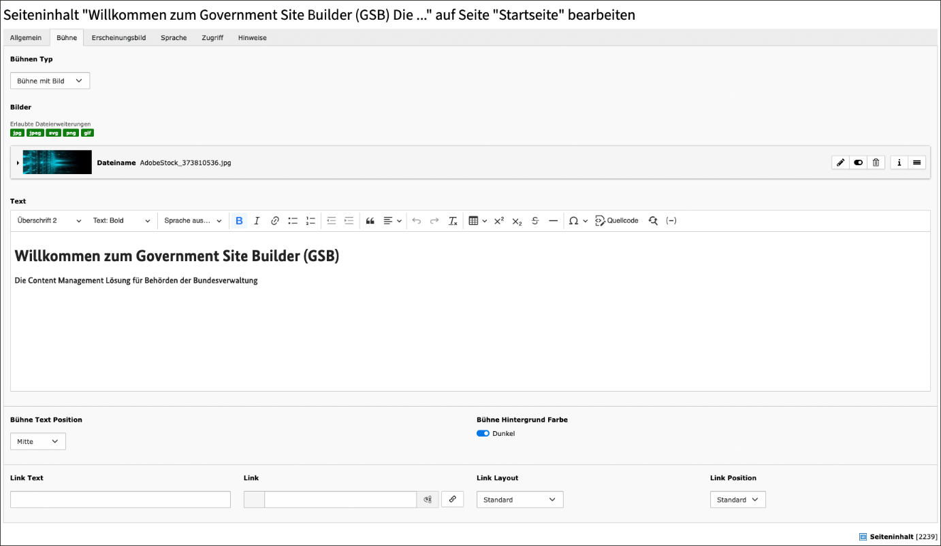
Abbildung 196: Auswahloptionen im Tab „Bühne“.
Im Tab „Bühne“ im Feld „Bühnen Typ“ kann zwischen „Bühne mit Bild“ oder „Bühne mit Video“ gewählt werden.
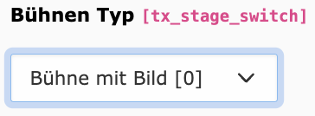
Abbildung 197: Auswahloption des genutzten Mediums für Bühnen-Elemente.
Wie im Inhaltselement „Text und Bilder“ (siehe Kapitel 12.5.3) beschrieben, besteht darunter die Möglichkeit, ein Bild oder ein Video einzubinden und bei Bildern die Bildgrößen festzulegen.
Hinweis: Der in das Feld „Text“ eingegebene Text ist auf 100 Zeichen inkl. Leerzeichen begrenzt. Wenn hier eine Überschrift gesetzt wird, zählt deren Zeichenzahl nicht zur Zeichenzahlbegrenzung.
Es können zusätzlich Angaben zum Link gemacht werden, falls die Bühne verlinkt werden soll (wie beim Einzelteaser, siehe Kapitel 12.5.9).
Abbildung 198: Link-Einstellungen für Bühnen-Elemente.
Soll keine Textbox auf der Bühne vorhanden sein, kann im Tab „Allgemein“ im Feld „Typ“ für die Überschrift die Option „Verborgen“ ausgewählt werden.
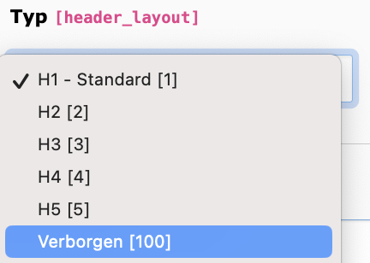
Abbildung 199: Option zum Aktivieren oder Deaktivieren von Texten im Bühnen-Element.

Video
Videos können als Datei in die Dateiliste integrieren. Zusätzlich können Verknüpfungen zu Videos auf den Plattformen YouTube und Vimeo erstellt werden. Das Inhaltselement „Video“ ähnelt dem Element „Bilder“ und wird durch einen Bereich „Video (Datei)“ im obersten Abschnitt des Tabs „Video“ ergänzt. Hier kann ein Video entweder durch Klicken auf „Neue Relation erstellen“ aus der Dateiliste oder durch Klicken auf „Medien nach URL hinzufügen“ verlinkt werden. Externe Videos können ebenfalls von explizit freigegebenen Domains eingebunden werden. Die Vorgehensweise zum Hochladen von Audios und Videos in die Dateiliste wird in Kapitel 10.4 erläutert.
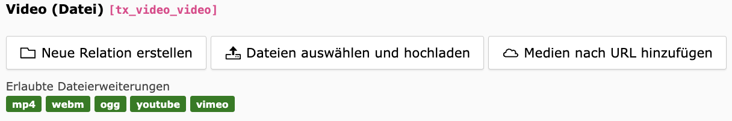
Abbildung 200: Optionen zum Hinzufügen eines Videos.
Es besteht in beiden Fällen die Möglichkeit, eine Beschreibung des Videos hinzuzufügen. Im Abschnitt „Position“ kann dann festgelegt werden, ob diese Beschreibung sowie die Angaben aus dem Tab „Allgemein“ über oder unter dem Video platziert werden sollen.
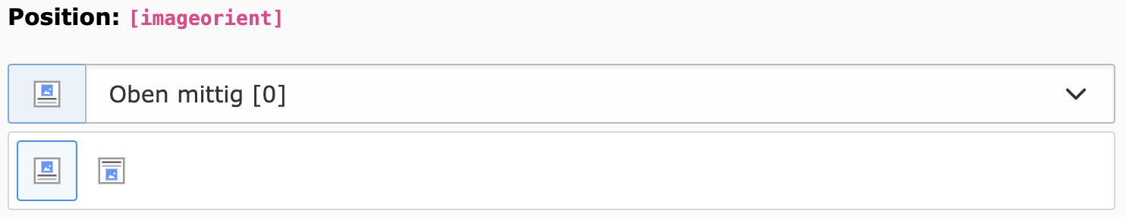
Abbildung 201: Optionen zur Position des Video-Beschreibung.
Die Schaltfläche „Auto Play“ sollte aktiviert werden, wenn das Video automatisch beim Laden der Seite starten soll. Dies ist nur für Videos möglich, die maximal fünf Sekunden lang sind.
Die Integration des Startbildes erfolgt im Anschluss. Am unteren Ende ist die Verlinkung von Untertiteln für das Video notwendig, um die Barrierefreiheit zu gewährleisten. Diese Untertitel sollten zuvor im vtt-Format in die Dateiliste hochgeladen worden sein.
Beispiel einer untertitel.vtt Datei:
WEBVTT

00:11.000 --> 00:13.000
<v Roger Bingham>Wir sind in New York City

00:13.000 --> 00:16.000
<v Roger Bingham>Wir sind eigentlich im Lucern Hotel, nur die Straße runter.

00:16.000 --> 00:18.000
<v Roger Bingham> aus dem Amerikanischen Museum für Naturgeschichte

00:18.000 --> 00:20.000
<v Roger Bingham> Und an meiner Seite ist Neil deGrasse Tyson

00:20.000 --> 00:22.000
<v Roger Bingham> Astrophysiker, Direktor des Hayden Planetariums.

Mehr Informationen zur Erstellung von VTT-Dateien finden sich auf der folgenden Seite: https://www.w3.org/TR/webvtt1/
Hinweis: Aktuell ist ausschließlich eine Untertitel-Datei zulässig, wobei die Standardsprache Deutsch ist. Wir empfehlen, die Untertitel durch Hinweise und Informationen für Gehörlose zu ergänzen.

Newsletter
In diesem Kapitel wird beschrieben, wie ein Newsletter im System eingerichtet wird. Dazu gehören sowohl die Anlage der eigentlichen Newsletter-Seite als auch die Einbindung von Formularen für An- und Abmeldung. Ziel ist es, Nutzende Schritt für Schritt durch den Prozess zu führen, damit Newsletter-Inhalte konsistent erstellt und datenschutzkonform angeboten werden können.

Anlage einer Newsletter-Seite
Für einen Newsletter werden in der Regel drei Seiten benötigt:
- die eigentliche Newsletter-Seite, auf der die Inhalte des Newsletters gepflegt werden,
- eine Anmelde-Seite, auf der das Formular für die Anmeldung eingebunden wird und
- eine Abmelde-Seite, auf der das Formular für die Abmeldung eingebunden wird.
Hinweis: Es ist zu empfehlen, für Newsletter-Seiten einen separaten Ordner im Seitenbaum anzulegen. So bleiben Newsletter-Seiten übersichtlich strukturiert und leicht auffindbar.
Die Newsletter-Seite basiert auf einem speziellen Seitentyp. Dieser Seitentyp trägt die Bezeichnung „Newsletter Seite“ und ist im Seitenbaum an einem Briefsymbol erkennbar, das mit einem blauen Kreis und einem weißen Plussymbol versehen ist.
Es gibt zwei Möglichkeiten, eine Newsletter-Seite anzulegen:
- Newsletter-Seite direkt anlegen
  - Wählen Sie im Seitenbaum die Position aus, an der die neue Newsletter-Seite erscheinen soll.
  - Legen Sie anschließend direkt eine Seite vom Typ „Newsletter Seite“ an.
  - Die neue Seite wird automatisch mit dem entsprechenden Symbol dargestellt und ist damit sofort als Newsletter-spezifische Seite erkennbar.
- Bestehende Inhaltsseite umwandeln
  - Legen Sie an der gewünschten Stelle im Seitenbaum zunächst eine normale Seite an.
  - Öffnen Sie die Seiteneinstellungen.
  - Ändern Sie den Seitentyp auf „Newsletter Seite“.
Hinweis: Für Newsletter-Seiten gibt es ein spezielles Inhaltselement, welches für das E-Mail-Format konfiguriert ist. Daher ist es nicht möglich, eine normale Seite mit regulären Inhaltselementen für die Erstellung eines Newsletters zu verwenden.
Sobald die Newsletter-Seite angelegt wurde, können die eigentlichen Newsletter-Inhalte erstellt werden.
- Öffnen Sie die Newsletter-Seite.
- Über das angebotene Modal zur Inhaltserstellung lassen sich neue Newsletter-Inhalte anlegen.
- Das System stellt hierfür spezielle Inhaltstypen zur Verfügung, die für den Einsatz im Newsletter vorgesehen sind.
Newsletter Text mit Bildern
Dieses Inhaltselement kombiniert Text- und Bildelemente in einem Inhalt. Er eignet sich für nahezu alle Arten von Beiträgen, zum Beispiel:
- redaktionelle Artikel und Einleitungen,
- Produktvorstellungen,
- Eventankündigungen,
- Berichte und Meldungen.
Durch die Kombination von Text und Bild können Inhalte ansprechend und zugleich übersichtlich präsentiert werden.
Auch rein textbasierte Abschnitte können mit diesem Inhaltstyp umgesetzt werden, indem Sie einfach auf die Verwendung von Bildern verzichten.
In der Praxis werden mehrere Inhaltselemente vom Typ „Newsletter Text mit Bildern“ auf einer Newsletter-Seite kombiniert, um einen abwechslungsreichen und gut strukturierten Newsletter zu gestalten.
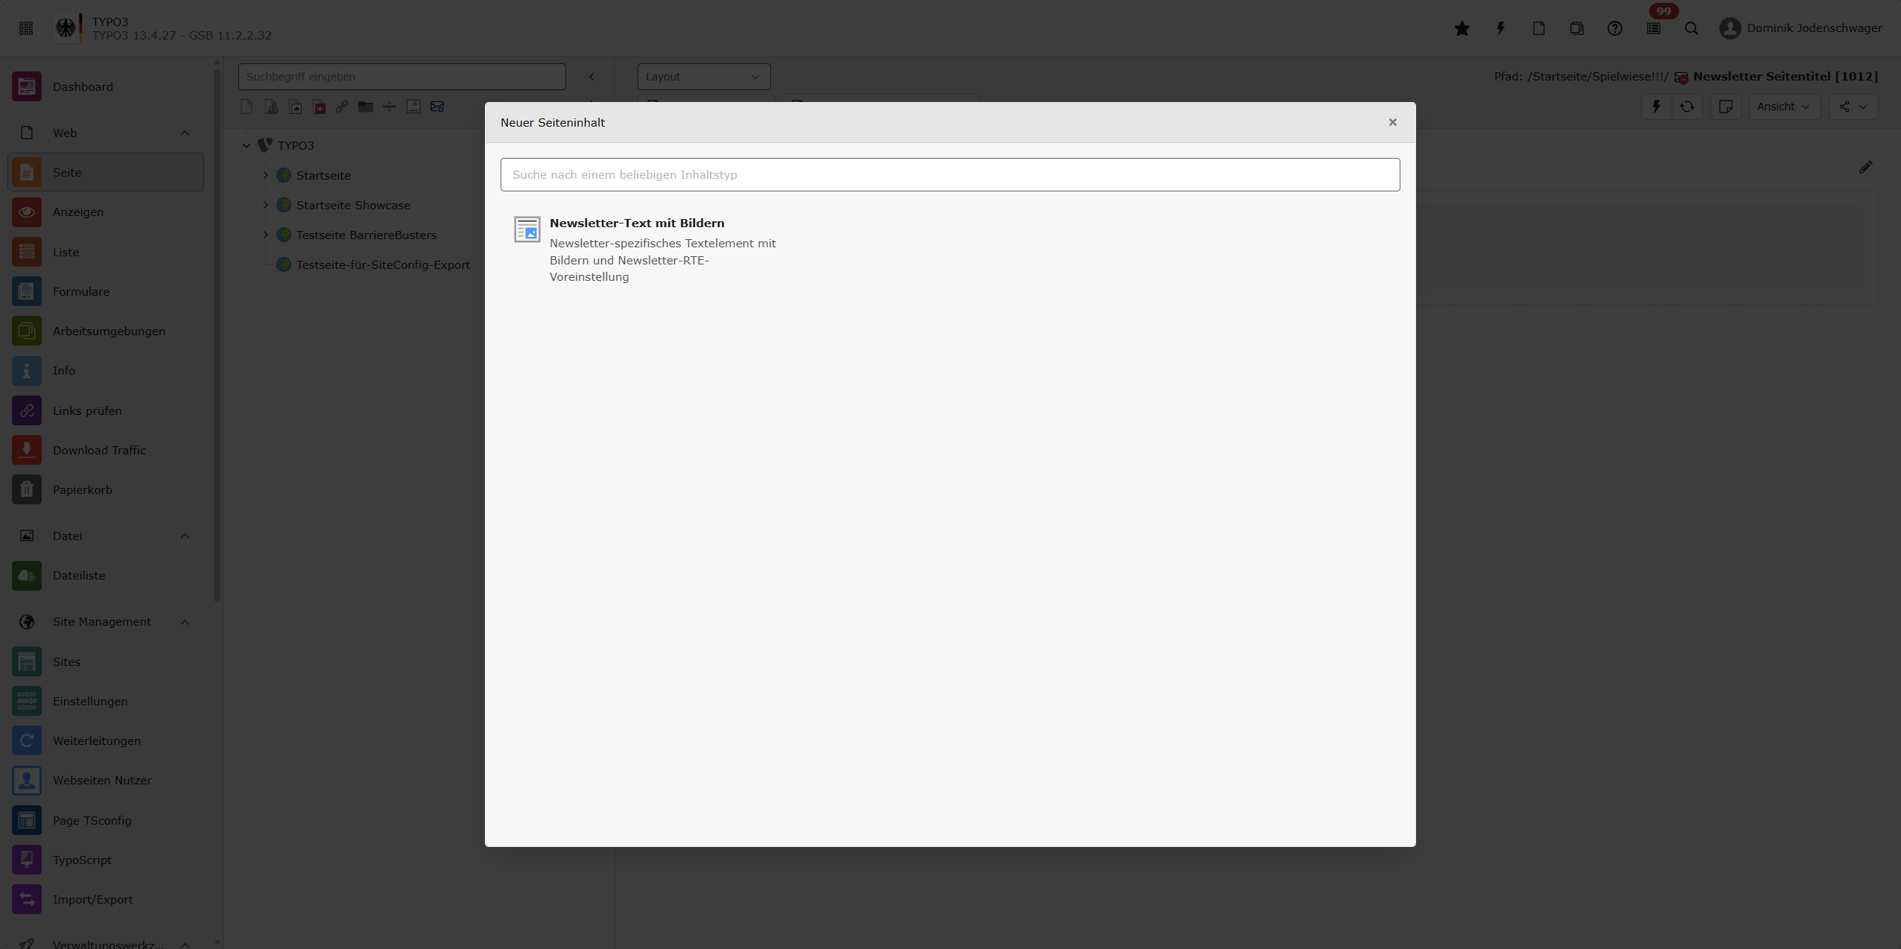
Abbildung 202 Auswahl Newsletter-Inhaltselemente

Einbindung der Newsletter-Anmeldung und -Abmeldung
Damit Nutzende den Newsletter abonnieren und abbestellen können, muss ein entsprechendes Formular in eine Seite eingebettet werden. Hierfür steht ein eigenständiges Inhaltselement zur Verfügung, das speziell für die Newsletter-Anmeldung vorgesehen ist.
Anmeldeseite anlegen
Üblicherweise wird eine gesonderte Seite eingerichtet, zum Beispiel:
- „Newsletter Anmeldung“
- „Newsletter abonnieren“
Diese Seite wird von anderen Bereichen der Website aus verlinkt (zum Beispiel im Footer oder in einem Service-Bereich).
Auf dieser Anmeldeseite wird das Inhaltselement „Newsletter Anmeldung“ eingefügt. Dieses Element stellt ein Formular bereit, über das sich Nutzende mit ihren Daten für den Newsletter registrieren können.
Einstellungen im Inhaltselement „Newsletter Anmeldung“
Innerhalb des Inhaltselements bestehen umfangreiche Anpassungsmöglichkeiten. Unter anderem können Sie festlegen:
- die Überschrift des Formulars,
- einen Beispiel- oder Informationstext, der den Zweck des Newsletters erläutert oder zusätzliche Hinweise enthält (zum Beispiel zur Versandhäufigkeit oder zur inhaltlichen Ausrichtung),
- die Auswahl der Newsletter-Liste für die die Anmeldung gelten soll,
- optional ein Bild, um die Anmeldeseite visuell aufzuwerten (zum Beispiel ein Icon oder ein thematisch passendes Motiv).
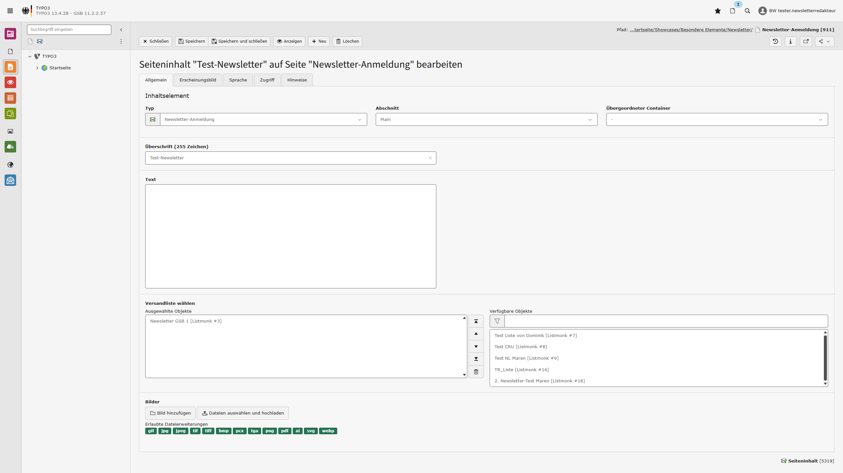
Abbildung 203 Einstellungen Newsletter-Anmeldeformular
DSGVO-Hinweise und Datenschutzerklärung
Standardmäßig beinhaltet das Anmeldeformular einen Hinweistext, der auf die Datenschutz-Grundverordnung (DSGVO) verweist. Dieser Hinweis informiert Nutzende darüber, dass ihre Daten gemäß den geltenden Datenschutzbestimmungen verarbeitet werden.
Wichtig: Stellen Sie sicher, dass die verlinkte Seite eine vollständige, rechtlich geprüfte Datenschutzerklärung enthält. Änderungen an Texten und Links sollten idealerweise mit der Rechts- oder Datenschutzabteilung abgestimmt werden.
Abmeldeseite anlegen
Analog zur Anmeldeseite sollte für die Abmeldung vom Newsletter eine eigene Seite eingerichtet werden, zum Beispiel:
- „Newsletter abmelden“
- „Newsletter-Abmeldung“
- „Newsletter kündigen“
Diese Seite wird in der Regel direkt aus dem Newsletter heraus verlinkt (zum Beispiel im Footer jeder E-Mail) und kann zusätzlich von der Website aus erreichbar sein (zum Beispiel im Footer oder im Service-Bereich).
Um das das Formular zur Newsletter-Abmeldung verwenden zu können muss das Inhaltselement „Newsletter-Abmeldung“ hinzugefügt werden. Über dieses Formular können sich Nutzende mit ihrer E-Mail-Adresse (und ggf. weiteren Identifikationsmerkmalen) vom Newsletter abmelden.
Einstellungen im Inhaltselement „Newsletter-Abmeldung“
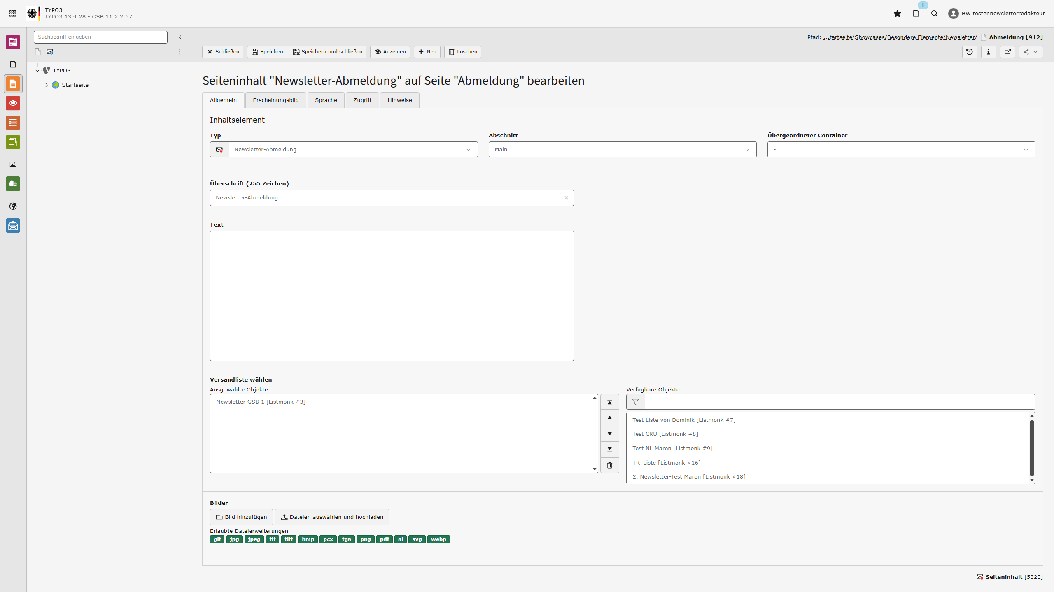
Abbildung 204 Einstellungen Newsletter-Abmeldeformular
Innerhalb des Inhaltselements bestehen umfangreiche Anpassungsmöglichkeiten. Unter anderem können Sie festlegen:
- die Überschrift des Formulars,
- einen Beispiel- oder Informationstext, der den Zweck des Newsletters erläutert oder zusätzliche Hinweise enthält,
- die Auswahl der Newsletter-Liste für die die Abmeldung gelten soll,
- optional ein Bild, um die Abmeldeseite visuell aufzuwerten (zum Beispiel ein Icon oder ein thematisch passendes Motiv).
Hinweis: Es ist möglich, mehreren Newsletter-Listen in der Auswahl anzugeben.

Wichtig: Stellen Sie sicher, dass der Abmeldeprozess vollständig funktioniert und technisch sauber umgesetzt ist, damit Nutzende ihre Einwilligung jederzeit einfach und wirksam widerrufen können. Dies ist sowohl aus Nutzersicht als auch aus rechtlicher Perspektive (DSGVO, Einwilligungs-Widerruf) essenziell.

Newsletter-Listen erstellen
In diesem Abschnitt wird beschrieben, wie Newsletter-Listen angelegt werden und welche Einstellungen dabei zur Verfügung stehen.
Rolle „Newsletter-Redakteur“
Damit Nutzende Newsletter-Listen selbst verwalten können, kann ihnen die Rolle „Newsletter-Redakteur“ zugewiesen werden.
- Mit dieser Rolle erhalten sie die Rechte, Newsletter-Listen anzulegen, zu bearbeiten und zu verwalten.
- Die Zuweisung der Rolle erfolgt in der Regel durch die Administration oder andere berechtigte Personen.
Newsletter-Liste anlegen
Newsletter-Listen werden im Modul „Newsletter-Listen“ angelegt.
Vorgehen:
- Öffnen Sie das Modul „Newsletter-Listen“.
- Klicken Sie auf den Button „Neue Liste anlegen“.
- Füllen Sie die angezeigten Eingabefelder aus.
Folgende Felder stehen zur Verfügung:
- Name: Sichtbarer Name der Newsletter-Liste. Er sollte aussagekräftig sein, z. B. „Presse-Newsletter“ oder „Bürgerinformationen“.
- Kennzeichen: Kurzes technisches oder internes Kennzeichen, mit dem die Liste eindeutig identifiziert werden kann, z. B. für Auswertungen oder technische Zuordnungen.
- Status: Bestimmt, ob die Liste aktuell verwendet wird.
  - „Aktiv“: Liste ist für neue Abonnements und den Versand vorgesehen.
  - „Archiviert“: Liste wird nicht mehr für neue Abonnements genutzt; bestehende Daten bleiben zur Dokumentation oder Auswertung erhalten.
- Beschreibung: Kurze Beschreibung des Verwendungszwecks und der Zielgruppe der Liste. Das erleichtert die Zuordnung, insbesondere wenn mehrere Listen existieren.
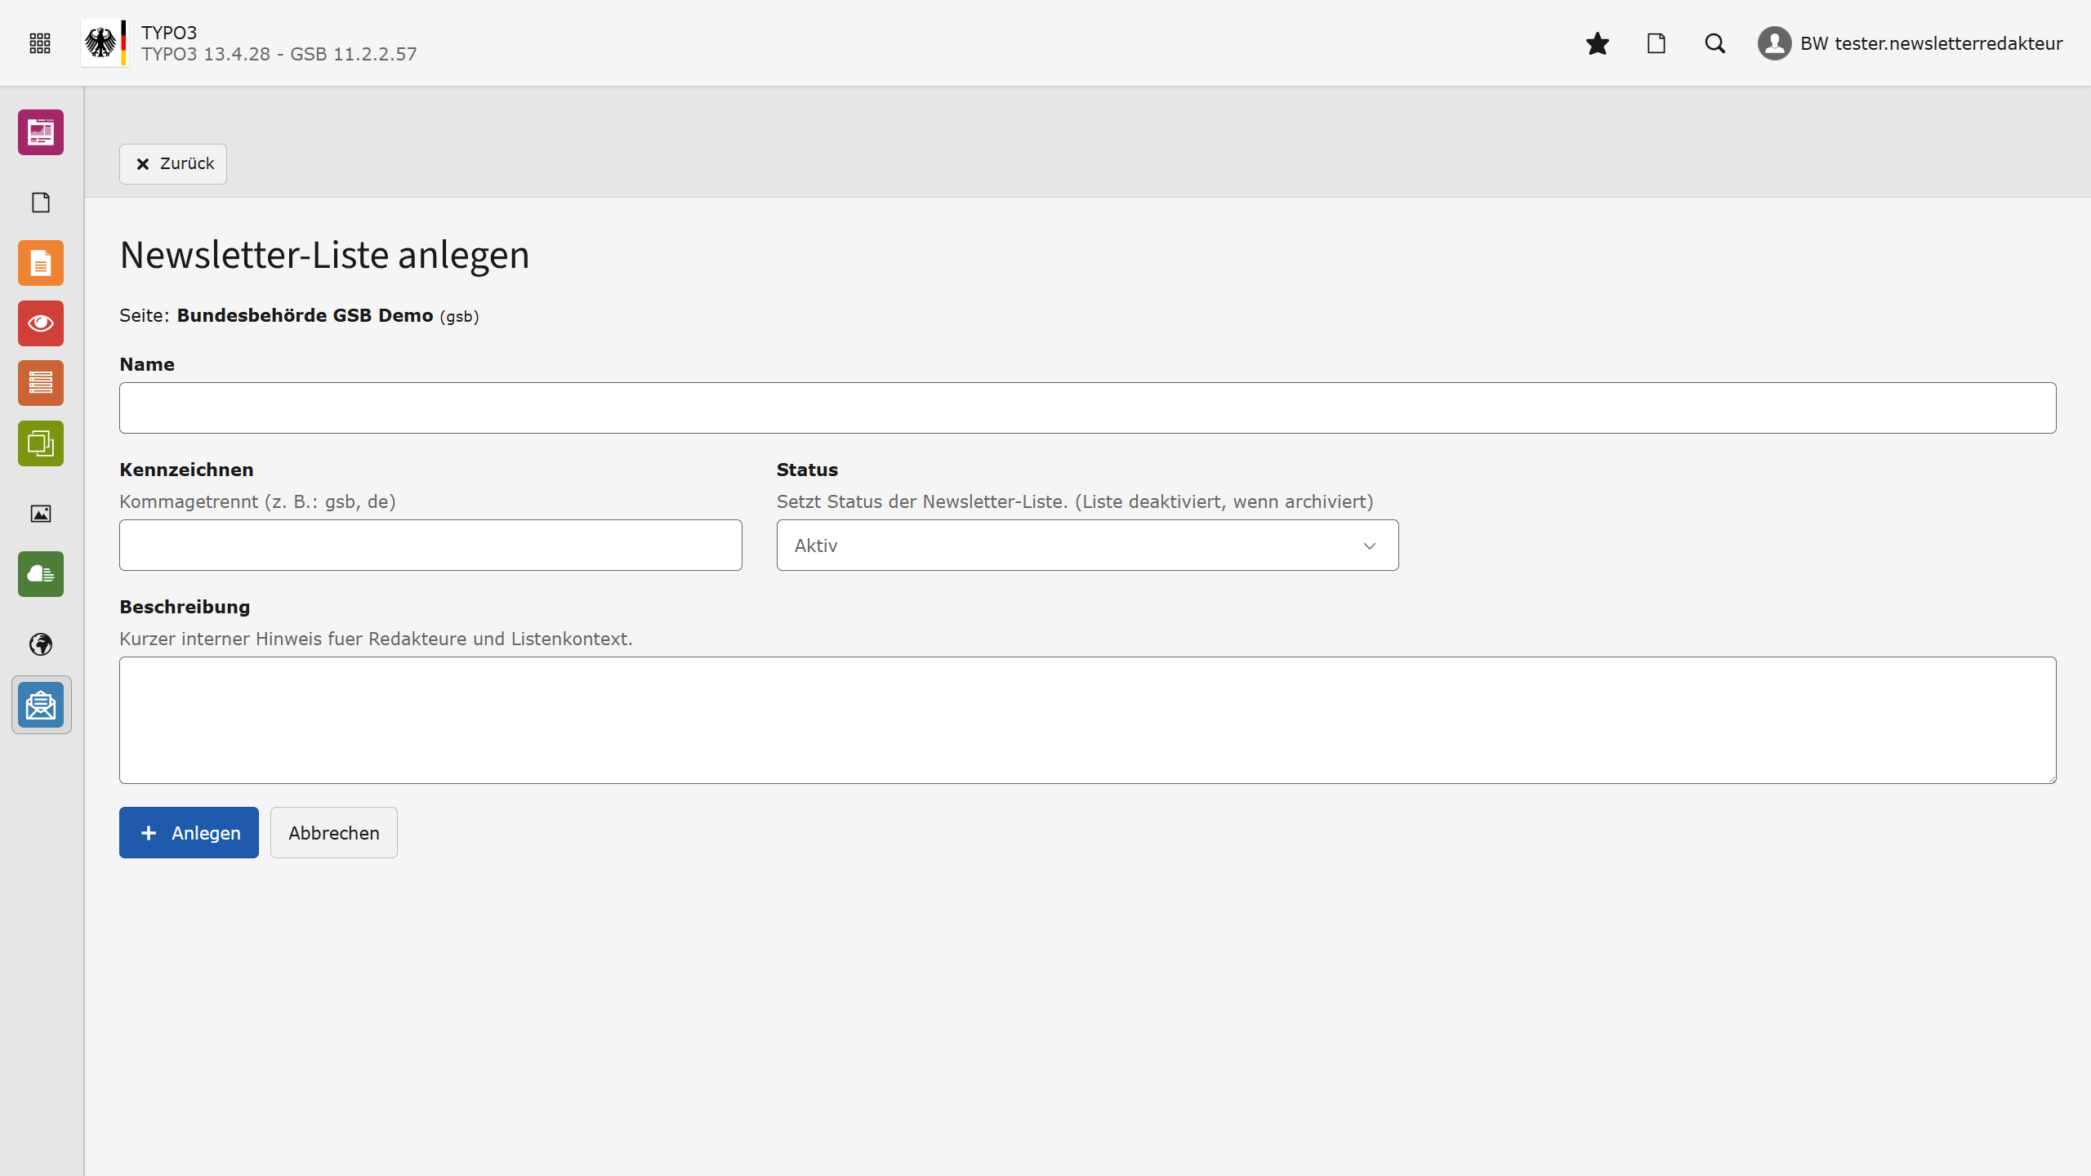
Abbildung 205 Eingabefelder für die Erstellung der Newsletter-Liste
Diese Angaben werden in der Übersicht der Newsletter-Listen angezeigt. Zusätzlich wird dort für jede Liste eine Anzeige mit den aktuellen Abonnement-Zahlen eingeblendet, sodass jederzeit ersichtlich ist, wie viele Personen den jeweiligen Newsletter abonniert haben.

Tipps und Best Practices
Für einen professionellen und nutzerfreundlichen Newsletter-Versand sollten folgende Hinweise beachtet werden:
Alternative Browser-Ansicht anbieten
Viele E-Mail-Programme schränken die Darstellung ein oder blockieren Bilder.
- Jeder Newsletter sollte eine alternative Ansicht im Browser anbieten.
- Ein Hinweis mit Link wie „Im Browser anzeigen“ stellt sicher, dass der Newsletter auch dann vollständig lesbar bleibt, wenn die E-Mail im Client nicht korrekt dargestellt wird.
Separate Anmelde-Seite für die Newsletter-Anmeldung
Für jeden Newsletter sollte eine eigene Anmelde-Seite erstellt werden, damit für die Abonnenten klar ersichtlich ist, für welchen Newsletter die Anmelde Seite gilt.
Abmeldemöglichkeit klar kennzeichnen
In jeder Newsletter-E-Mail muss klar erkennbar sein, wie eine Abmeldung möglich ist.
- Ein deutlich gekennzeichneter Abmeldelink, in der Regel im unteren Bereich der E-Mail, ist unverzichtbar.
- Dies ist sowohl aus rechtlicher Sicht als auch aus Nutzersicht wichtig und sorgt für Transparenz im Umgang mit personenbezogenen Daten.
Testversand vor dem regulären Versand
Vor jedem regulären Versand wird empfohlen, den Newsletter zunächst als Test zu versenden.
- Führen Sie einen Testversand an eine interne Empfängergruppe durch.
- Prüfen Sie insbesondere:
  - Darstellung auf verschiedenen Geräten und in verschiedenen E-Mail-Programmen,
  - Funktionalität aller Links,
  - korrekte Anzeige der Bilder,
  - alternative Browser-Ansicht,
  - An- und Abmeldemöglichkeiten.
Ein Testversand hilft, Fehler vor dem eigentlichen Versand zu erkennen und zu vermeiden.

Interaktive Grafik
Die „Interaktive Grafik“ ist ein Inhaltselement, mit dem Sie Bilder mit sogenannten Hotspots versehen können. Hotspots markieren bestimmte Bereiche des Bildes und können beim Anklicken zusätzliche Informationen (Text) und weiterführende Links anzeigen.
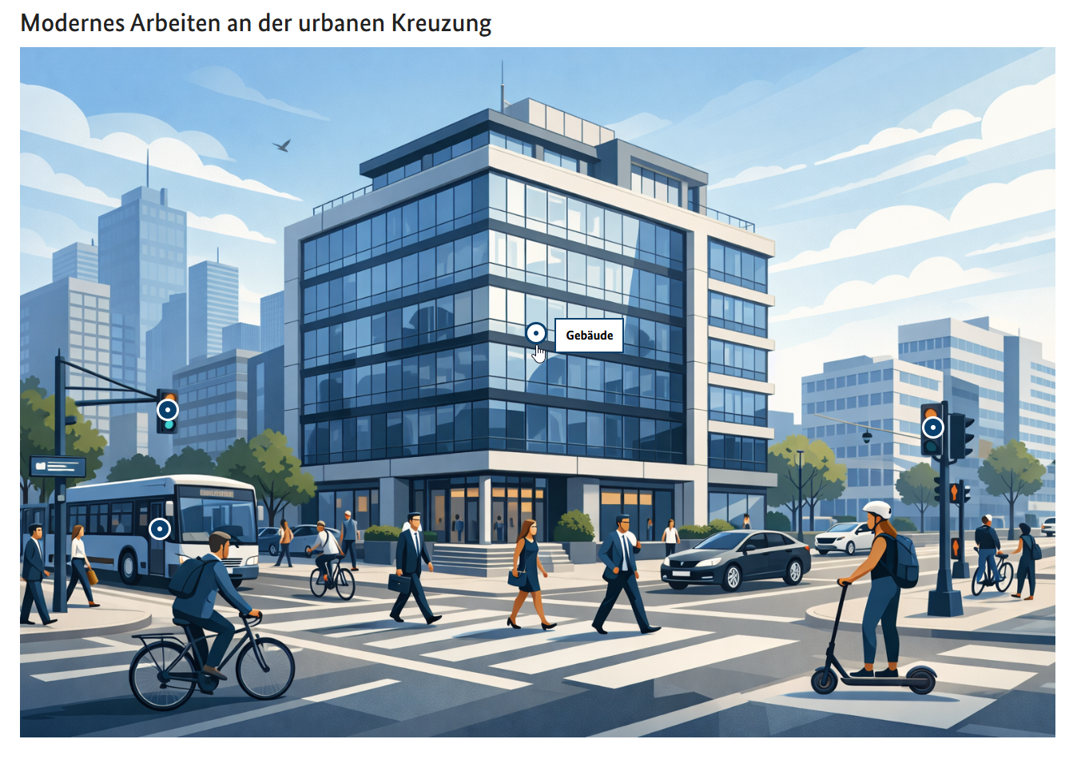
Abbildung 206 Beispiel einer interaktiven Grafik mit mehreren Hotspots im Frontend
Interaktive Grafik anlegen
- Fügen Sie im gewünschten Bereich der Seite ein neues Inhaltselement hinzu.
- Wählen Sie in der Elementauswahl das Inhaltselement „Interaktive Grafik“ aus.

Abbildung 207 Auswahl des Inhaltselements „Interaktive Grafik“ im Inhaltselement-Dialog
Nachdem das Inhaltselement angelegt wurde, stehen Ihnen im Tab „Allgemein“ die grundlegenden Felder zur Verfügung, zum Beispiel:
- eine Überschrift,
- ein Untertitel.
Für die Grafik können Sie zusätzlich folgende Angaben machen:
- Bildbeschreibung (zum Beispiel eine kurze Erläuterung des Bildinhalts),
- Alternativtext (Alt-Text) für Barrierefreiheit, damit Screenreader-Nutzende den Inhalt der Grafik verstehen können.
Tipp: Legen Sie nach Möglichkeit einen eigenen Unterordner im Dateiverzeichnis an (z.B. „Interaktive Grafiken“) und speichern Sie dort alle Bilder, die Sie für dieses Inhaltselement verwenden. So behalten Sie die Übersicht und können Grafiken leichter wiederfinden und wiederverwenden.
Hinweis zu Bildgröße, Format und Barrierefreiheit
- Verwenden Sie ein Bild in ausreichender Auflösung, damit Details, die als Hotspots markiert werden, gut erkennbar sind.
- Achten Sie gleichzeitig auf eine möglichst optimierte Dateigröße, um lange Ladezeiten zu vermeiden.
- Stellen Sie sicher, dass Kontraste im Bild hoch genug sind, damit Hotspots und relevante Bereiche gut wahrnehmbar sind.
- Der Alternativtext sollte den wesentlichen Informationsgehalt der Grafik beschreiben – insbesondere dann, wenn zentrale Inhalte über Hotspots vermittelt werden.

Hotspots anlegen
Nachdem die Grafik hinzugefügt wurde, können Sie im Tab „Interaktive Grafik“ neue Hotspots erstellen. In der Regel gehen Sie dabei wie folgt vor:
- Klicken Sie auf die Grafik an der Stelle, an der ein Hotspot erscheinen soll.
- Es öffnet sich ein Dialog, in dem Sie die Eigenschaften des Hotspots festlegen können, zum Beispiel:
  - Titel oder Kurztext,
  - ausführlicher Beschreibungstext,
  - optional ein Link zu einer weiterführenden Seite oder einem Dokument.
Wiederholen Sie diesen Vorgang für alle Bildbereiche, die Sie mit zusätzlichen Informationen versehen möchten.
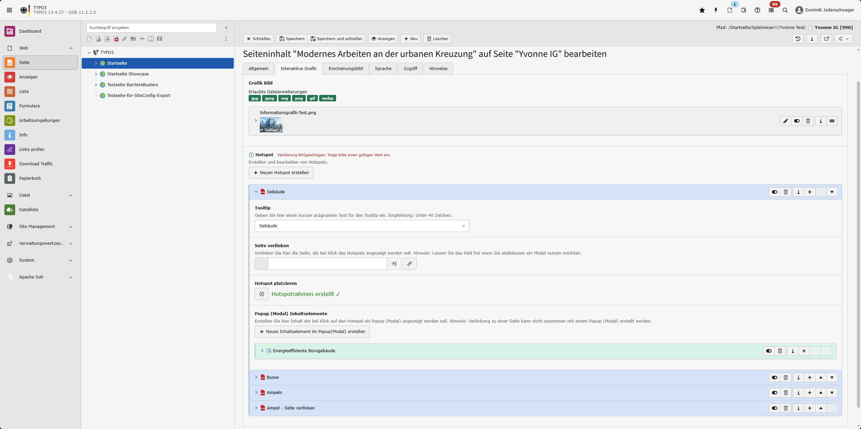
Abbildung 208: Hotspot-Verwaltungsbereich des Inhaltselements "Interaktive Grafik"

Einfache Karte
Mit dem Inhaltselement „Einfache Karte“ können Sie eine Karte mit einem einzelnen Standort in den Seiteninhalt einbinden.
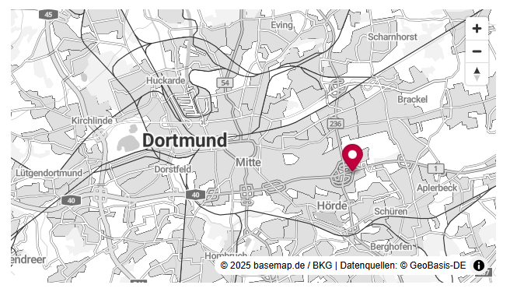
Abbildung 209 Beispiel für eine eingebundene einfache Karte im Frontend
Einfache Karte anlegen
- Fügen Sie im gewünschten Bereich der Seite ein neues Inhaltselement hinzu.
- Wählen Sie in der Elementauswahl das Inhaltselement „Einfache Karte“ aus.
Abbildung 210 Auswahl des Inhaltselements „Einfache Karte“ im Inhaltselement-Dialog
Nachdem das Inhaltselement angelegt wurde, stehen im Tab „Allgemein“ verschiedene Felder zur Verfügung, zum Beispiel:
- ein Titel für die Karte,
- ein Ort (Verknüpfung zu einem Ortsdatensatz) und
- zusätzlicher Text, der neben oder unter der Karte angezeigt werden kann, sowie
- Position und
- Kartenausschnitt.

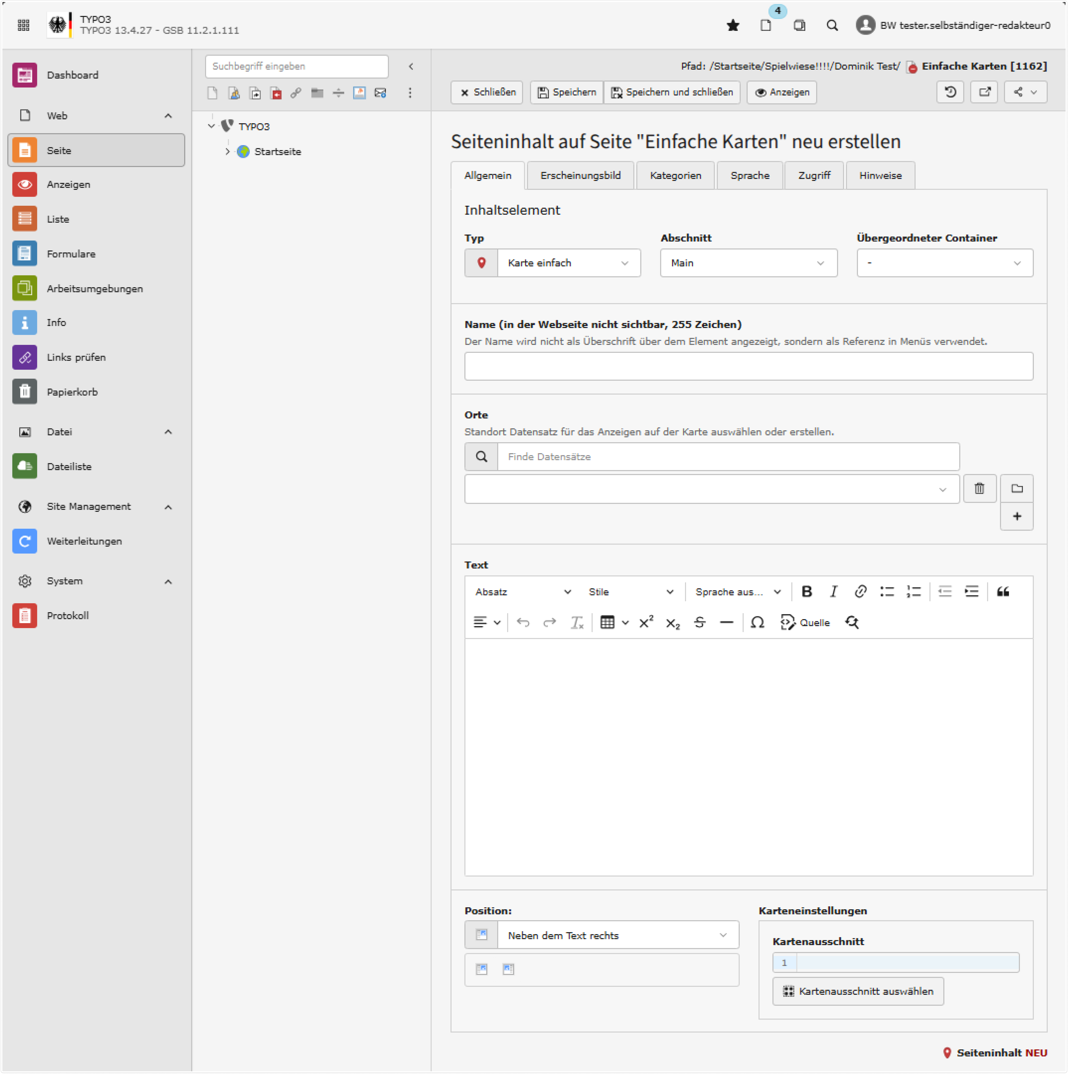
Abbildung 211: Darstellung der Menüfelder Name, Orte, Text, Position und Karteneinstellungen des Inhaltselements "Einfache Karten".
Orte verwalten
Im Bereich „Orte“ verknüpfen Sie das Inhaltselement mit einem oder mehreren Ortsdatensätzen.
- Über den „+“-Button legen Sie einen neuen Ortsdatensatz an.
- Alternativ können Sie bereits vorhandene Ortsdatensätze auswählen.
Hinweis: Legen Sie für Ortsdatensätze nach Möglichkeit einen eigenen Ordner (z.B. „Orte“ oder „Standorte“) an. So bleiben Ihre Ortsdatensätze übersichtlich organisiert, können leichter wiederverwendet werden und sind klar von anderen Datensatztypen getrennt.
Ortsdatensatz anlegen
Ein Ortsdatensatz besteht aus mehreren Feldern, die Sie je nach Bedarf ausfüllen können:
- Name: Textfeld für den Namen des Ortes (z.B. „Servicebüro Mitte“).
- Branchen-Code: Textfeld. Ein kurzer Textcode (auch „Storecode“ genannt), der eine Niederlassung eindeutig identifiziert. Der Code wird in der Regel von der übergeordneten Organisation vergeben und kann in strukturierten URLs verwendet werden.
- Detaillierte Beschreibung: Textfeld. Kurze Beschreibung zur Unterscheidung von anderen, ähnlichen Einträgen (z.B. „Eingang über den Innenhof“).
- Beschreibung: Textfeld für eine allgemeinere Beschreibung des Ortes (z.B. Aufgaben, Zuständigkeiten, Besonderheiten).
- Öffnungszeiten: Auswahl der Wochentage (Checkboxen) und Datumsfelder für:
  - Geöffnet / Geschlossen
  - Gültig von / Gültig bis
- Öffnungszeiten in Textform: Freies Textfeld, um Öffnungszeiten zusätzlich in frei formulierter Form anzugeben (z.B. „Montag–Freitag 9–12 Uhr und 13–16 Uhr“).
- Telefon: Textfeld für eine Telefonnummer.
- Fax: Textfeld für eine Faxnummer (falls genutzt).
- E-Mail: Textfeld für eine E-Mail-Adresse.
- URL: Link-Textfeld für eine Webadresse (z.B. Detailseite der Dienststelle).
Adresse und Geokoordinaten
- Geocode-Wizard für die Adresse: Öffnet einen Assistenten mit Suchfeld, über den Sie die Adresse des Ortes eingeben und automatisch die passenden Geokoordinaten übernehmen können.
- Postalische Adresse: Felder für die Eingabe der postalischen Anschrift, zum Beispiel:
  - zusätzliche Angaben (z.B. „300 m östlich der Grundschule“)
  - Straße oder Postfach
  - Postleitzahl
  - Stadt
  - Region/Bundesland
  - Land
- Geo: Felder zur direkten Eingabe der Geokoordinaten des Ortes:
  - Breitengrad (Latitude)
  - Längengrad (Longitude)
- Kategorien: Hier können Sie eine oder mehrere Kategorien für den Datensatz auswählen. Kategorien helfen, Orte thematisch zu gliedern und – je nach Konfiguration – in Filtern oder Übersichten zu verwenden.

Karten mit mehreren Standorten
Das Inhaltselement „Karten mit mehreren Standorten“ ist ähnlich zum Inhaltselement „Einfache Karte“, mit dem Unterschied, dass mehr als ein Standort hinzugefügt werden kann. Zudem lässt sich hier die Position nicht konfigurieren, da das Inhaltselement die Gesamte Breite einnimmt.

Container

Allgemeines
Container dienen als Inhaltselemente, die es erlauben, verschiedene Inhaltselemente zu bündeln und in einer definierten Form darzustellen, zum Beispiel als nebeneinander liegende Kacheln oder als Akkordeon-Elemente. Innerhalb des Moduls „Seite“ werden Container auf die gleiche Weise wie Inhaltselemente mit regulärem Seiteninhalt dargestellt. Sie können andere Inhaltselemente enthalten, was visuell wie eine Box in der Box erscheint.
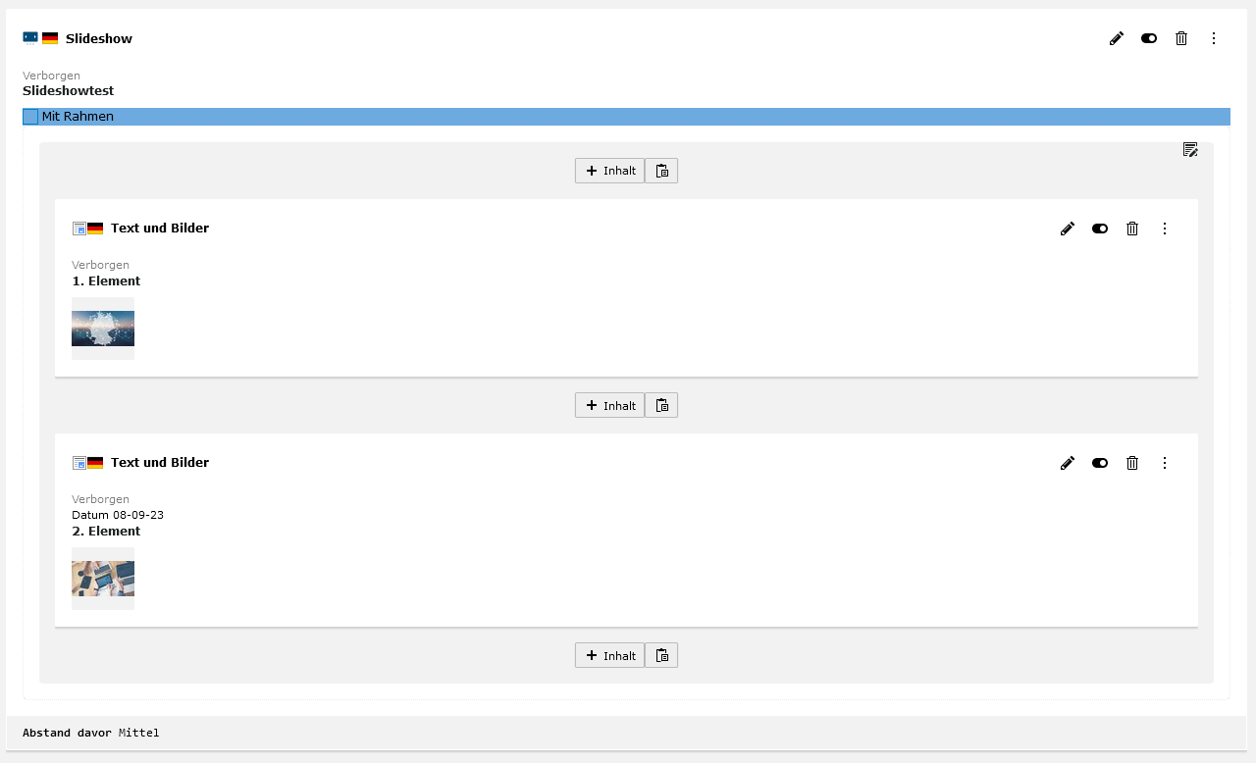
Abbildung 212: Container „Slideshow“ mit zwei Inhaltselementen.
Container folgen dem Prinzip typischer Inhaltselemente, insbesondere hinsichtlich der Unterteilung und der Aufgabenbereiche der in Kapitel 12.4 beschriebenen Tabs. Im Folgenden werden nur die Eigenschaften und Tabs beschrieben, die davon abweichen. Bei der Befüllung müssen alle Tabs berücksichtigt werden.
Ein besonderes Merkmal von Containern ist, dass sie alternative Inhaltselemente aufnehmen können. Diese werden durch die Einstellungen sowohl im Container selbst sowie in den individuellen Inhaltselementen gesteuert und gebündelt ausgegeben. Diese Funktion wird hauptsächlich auf Verteilerseiten verwendet, um zum Beispiel Teaser in Kacheln darzustellen. Sie werden auch auf Artikelseiten verwendet, um Akkordeons zu integrieren.

Der Container Wrapper
Container verfügen über einen möglicherweise unsichtbaren Rahmen. Dies kann dazu führen, dass der Text optisch eingerückt erscheint oder die Breite des Elements im Vergleich zu anderen Inhaltselementen ungleich wirkt. In solchen Fällen muss der sogenannte Container Wrapper des Containers deaktiviert werden. Dazu sollte im betreffenden Container der Tab „Bühne“ (oder „Akkordeon“ etc.) geöffnet und dort der Schalter „Container – schaltet den Container Wrapper aus“ ausgeschaltet werden.
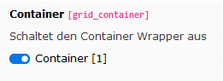
Abbildung 213: Der Schalter für den Container Wrapper.

Akkordeon
Ein Akkordeon-Inhaltselement ist ein gutes Werkzeug, um umfangreiche Textinformationen übersichtlich zu präsentieren. Durch die Anzeige von Überschriften und die Möglichkeit, den zugehörigen Text erst durch Klicken auf einen Pfeil sichtbar zu machen, können Nutzende Informationen leichter und schneller finden. Dieses Werkzeug eignet sich besonders für FAQ-Seiten.
Um ein Akkordeon-Modul zu erstellen, wird unter Container „Akkordeon“ ausgewählt. Im Akkordeon-Container lässt sich das Verhalten und Aussehen des Akkordeons konfigurieren (siehe unten). Um aufklappbare Inhaltselemente hinzuzufügen, werden Textelemente innerhalb des Akkordeon-Containers platziert. Diese Inhaltselemente müssen zwingend eine Überschrift enthalten, die nicht verborgen werden darf, da sie als Beschriftung für den Akkordeon-Schalter ausgegeben wird.
Hinweis: Aus Gründen der Barrierefreiheit wird die Überschrift zweimal dargestellt, um die Verbindung zwischen Überschrift und Inhalt für Nutzende mit assistiven Technologien herzustellen.
Im Tab „Akkordeon“ befindet sich der Schalter „Akkordeon Toggle“, der das Verhalten des Akkordeons steuert. Wenn Nutzende ein Akkordeon-Element auf der Webseite öffnen und ein weiteres öffnen möchten, regelt dieser Schalter, ob das zuvor geöffnete Element geschlossen wird. Wenn das zuvor geöffnete Akkordeon-Element offen bleiben soll, muss der „Akkordeon Toggle“ eingeschaltet sein.
Hinweis: Es wird empfohlen, den „Akkordeon Toggle“ auf „ein“ zu stellen, um das Schließen bereits geöffneter Akkordeon-Elemente zu vermeiden. Dadurch können Nutzende zuvor angezeigte Inhalte erneut einsehen, ohne zwischen verschiedenen Abschnitten hin- und herschalten zu müssen.
Um beim Laden der Seite ein spezifisches Akkordeon-Element bereits geöffnet darzustellen, kann der „Beim Laden“ Schalter aktiviert werden. Zusätzlich muss in der „Akkordeon-Kachel“ das Element ausgewählt werden, das geöffnet werden soll. Soll kein Element beim Laden der Seite geöffnet sein, kann der „Beim Laden“ Schalter auf „Aus“ gestellt werden.
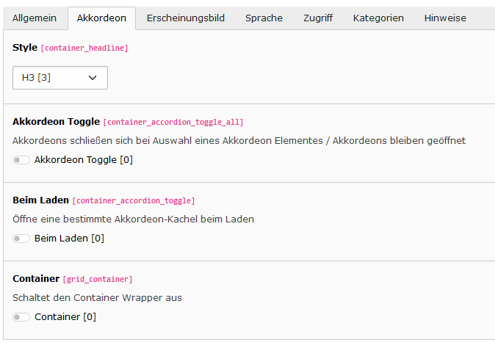
Abbildung 214: Der Tab „Akkordeon“ mit seinen Einstellungen.
Hinweis: In ein Akkordeon können ausschließlich Inhaltselemente der Typen „Nur Überschrift“, „Text“ und „Text und Bilder“ integriert werden. Es besteht zudem die Möglichkeit, ein weiteres Akkordeon einzubinden, um eine verschachtelte Struktur zu erzeugen. Eine darüber hinausgehende Verschachtelung ist allerdings nicht möglich.

Seitencontainer
Das Inhaltselement „Seitencontainer“ wird oft verwendet, um auf Verteilerseiten bestimmte Bereiche durch einen farbigen Hintergrund hervorzuheben und so von anderen Inhalten zu trennen. In solchen Fällen kann ein Seitencontainer nur ein Element, wie z. B. ein Text-Element, enthalten.
Im Tab „Container“ kann der Hex-Code der gewünschten Hintergrundfarbe eingetragen werden. Standardmäßig ist die Schriftfarbe der Elemente im Container dunkel, kann aber mit dem Schalter „Grid Schriftfarbe“ auf hell umgestellt werden. Dies kann die Lesbarkeit verbessern, wenn die Elemente auf einem dunklen Hintergrund dargestellt werden.
Eine Bilddatei kann, entweder als ausgerücktes Icon oder als Hintergrundbild eingefügt werden, wenn ein Icon links oben am Container verwendet werden soll, zum Beispiel für eine Infobox. Um die Option für das Icon anzuzeigen, muss der Schalter im Feld „Element ausrücken“ eingeschaltet werden. Wenn ein Hintergrundbild verwendet werden soll, kann dieses an dieser Stelle hinterlegt werden.
Der Schalter „Parallax-Animation“ aktiviert die entsprechende Animation auf dem Webauftritt. Dies ist ein Effekt, bei dem sich Vorder- und Hintergrundelemente mit unterschiedlicher Geschwindigkeit bewegen, um Tiefe und räumliche Wirkung zu erzeugen. Meist scrollt der Hintergrund langsamer als der Vordergrund, was den Eindruck von Perspektive verstärkt.
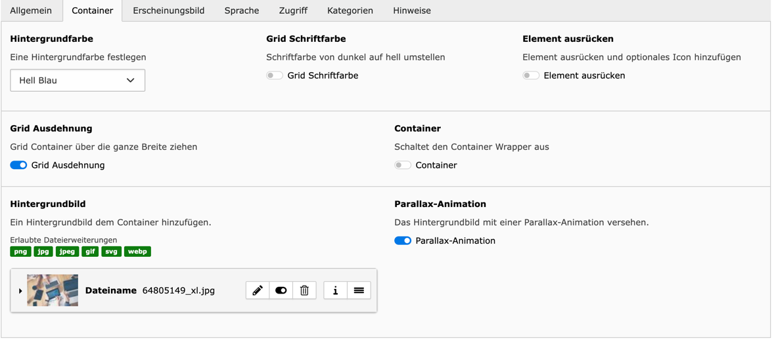
Abbildung 215: Die Optionen des Tabs „Container“.

Raster
Dieser Container ermöglicht die Darstellung von Elementen in bis zu vier Spalten. Dies ist besonders hilfreich, um mehrere Einzelteaser nebeneinander oder untereinander anzuzeigen.
Im Feld „Raster Typ“ gibt es die Option „Liste“. Diese erlaubt es, verwandte Elemente, wie zum Beispiel Einzelteaser, die auf weitere Unterseiten verlinken, in das Raster einzufügen. Sollten unterschiedliche Elemente eingebunden werden, wie zum Beispiel ein Einzelteaser und eine Infobox, kann dies mit der Option „Container“ erreicht werden. Diese Option entfernt den Wrapper und stellt die Inhalte auf dem Webauftritt in voller Breite dar, siehe Kapitel 12.6.2.
Diese Angabe der Anzahl der Spalten ist ein wichtiger Aspekt für die Barrierefreiheit. Im Feld „Raster Spalten“ kann die Anzahl der Spalten, in denen die Elemente dargestellt werden sollen, festgelegt werden.
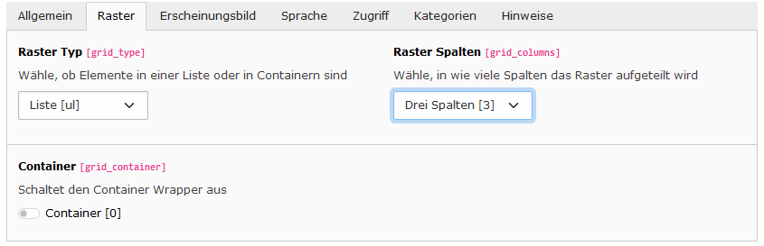
Abbildung 216: Die Einstellungen im Tab „Raster“.
Tipp: Wenn das Raster einen farbigen Hintergrund haben soll, muss es in einen Seitencontainer eingefügt werden, der den Hintergrund definiert, siehe Kapitel 12.6.4.

Slideshow
Die Slideshow ist besonders geeignet für Verteilerseiten, um Bilder abwechselnd zu präsentieren. Im Tab „Slideshow“ kann unter „Slider Typ“ ausgewählt werden, ob die Bilder durch Klicken (Option „Slide“) oder automatisch (Option „Fade“) wechseln sollen. Die Anzahl der nebeneinander dargestellten Bilder kann im Feld „Raster Spalten“ festgelegt werden.
Wichtig: Die Bilder für den Slider müssen alle dieselbe Größe haben, um ein konsistentes Erscheinungsbild sicherzustellen und unerwartete Verschiebungen der Inhalte innerhalb und unterhalb der Slideshow zu vermeiden. Es gibt keine festgelegte Größe, da diese von verschiedenen Faktoren abhängt, wie der Platzierung der Slideshow und der Anzahl der angezeigten Bilder.
Achtung: Die Verwendung des Sliders für textlastige Elemente bietet keine vollständige Barrierefreiheit und sollte daher vermieden werden.

Tabs
Dieses Inhaltselement wurde standardmäßig aus TYPO3 übernommen, hat derzeit aber noch keine Auswirkung.

Formulare
Dieses Kapitel behandelt die Erstellung von Formularen. Es zeigt, wie mithilfe des Baukastensystems frei konfigurierbare Formulare umgesetzt werden können. Sowohl einfache Anmeldeformulare als auch komplexere Formulare lassen sich individuell gestalten. Die flexible Oberfläche ermöglicht es, Felder mühelos anzupassen und spezielle Anforderungen zu erfüllen.

Formular einbinden
Ein Formular ist besonders geeignet, um Nutzenden des Webauftritts, zum Beispiel über ein Kontaktformular, die Möglichkeit zu geben, mit dem Seitenbetreiber in Kontakt zu treten. Die meisten Schritte zur Implementierung eines Formulars ähneln denen anderer Inhaltselemente. Im Tab „Plug-In:“ können zusätzlich formularspezifische Einstellungen vorgenommen werden.
Im Feld „Formulardefinition“ kann das gewünschte Formular aus einem Auswahlmenü gewählt werden. Informationen zur Erstellung der zur Auswahl stehenden Formulare finden sich in Kapitel 5.2.2.4.
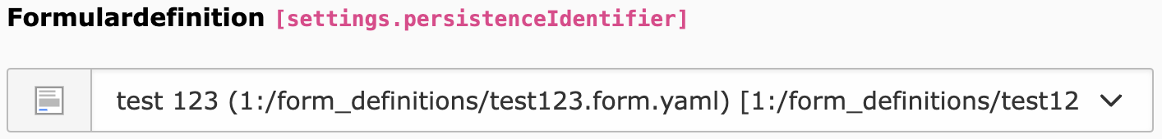
Abbildung 217: Auswahl der Formulardefinitionen im Tab „Plug-In:“.
Nach Auswahl des gewünschten Formulars erscheint ein Bestätigungsfenster. Durch Klicken auf „Ok“ wir die Auswahl bestätigt und direkt gespeichert. Es ist nicht notwendig, zusätzlich auf die „Speichern“-Schaltfläche oberhalb des Bearbeitungsbereichs zu klicken.
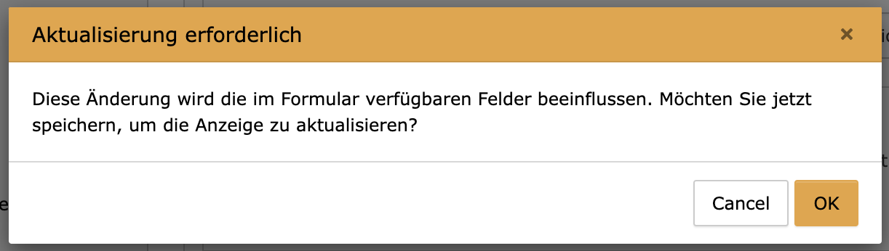
Abbildung 218: Fenster zur Bestätigung der Formular-Auswahl.
Nach Abschluss des Speichervorgangs wird unter dem Bereich „Formulardefinition“ ein neuer Einstellungsbereich angezeigt, der das Überschreiben der Finisher-Einstellungen des Formulars ermöglicht. Durch Aktivieren der Checkbox können diese Einstellungen überschrieben werden. Finisher sind beispielsweise Optionen wie das Speichern in der Datenbank oder das Versenden von E-Mails. Mit dem Schalter „Finisher-Einstellungen überschreiben“ können normalerweise Optionen dieser Finisher eingestellt werden, zum Beispiel der Adressat der E-Mail. Der Standardwert in der Formulardefinition könnte beispielsweise „info@...“ sein, während an einer spezifischen Stelle eine Adresse wie „vip@...“ definiert werden könnte.
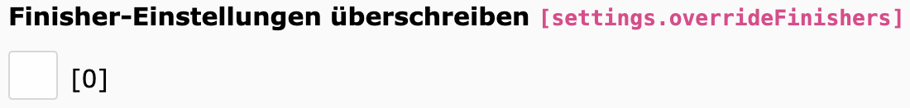
Abbildung 219: Option zum Überschreiben von Finisher-Einstellungen.
Wenn der Zugriff auf das Formular auf eine bestimmte Gruppe von Webseiten-Nutzern beschränkt werden soll, kann im Tab „Zugriff“ die entsprechende Benutzergruppe ausgewählt werden. Durch einen Klick auf die gewünschte Benutzergruppe wird der Eintrag von der rechten Seite der Tabelle in den linken Bereich verschoben werden und ist somit für den Zugriff auf das Formular ausgewählt. Mit den Pfeilen in der Mitte der Tabelle können die ausgewählten Einträge neu angeordnet und mit dem Papierkorb-Icon können sie wieder entfernt werden.
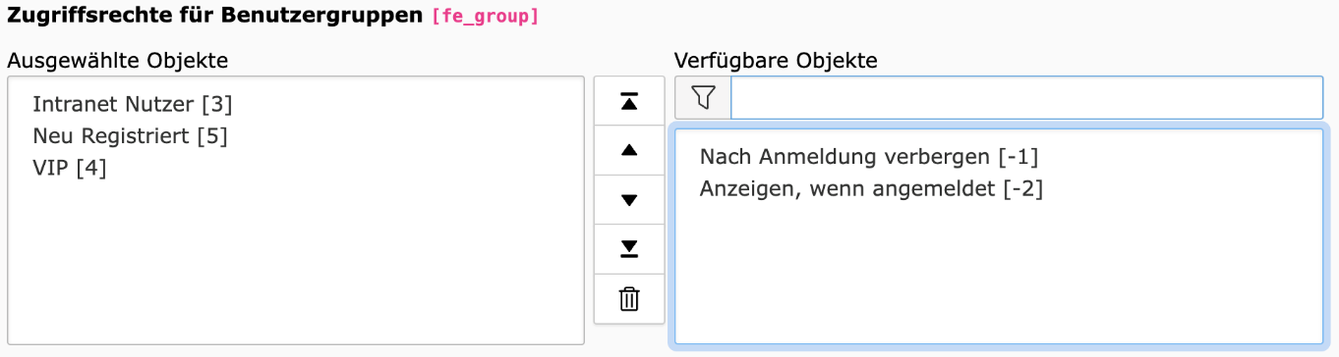
Abbildung 220: Auswahlbereich der zugriffberechtigten Benutzergruppen.
Darüber hinaus besteht die Möglichkeit, die Bearbeitung oder Nutzung des Formulars für Nutzer mit Admin-Rechten zu beschränken. Dies kann über den entsprechenden Schalter unterhalb der genannten Optionen eingestellt werden.
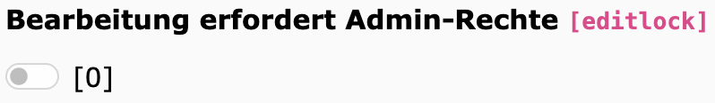
Abbildung 221: Option zur Beschränkung der Formular-Bearbeitung für Admin-Nutzer.
Hinweis: Im Webauftritt eingebundene Formulare verfügen als Spamschutz über einen honeypot (ein unsichtbares Feld, welches das Abschicken eines Formulars als ungültig einstuft, wenn es von Bots ausgefüllt wird) und eine Eingabeverzögerung (das Formular ausfüllen und innerhalb von drei Sekunden abschicken wird als ungültig eingestuft).

E-Mail-Texte anpassen
Wenn der Schalter „Finisher-Einstellungen überschreiben“ (Abbildung 219) gesetzt ist, können die E-Mails, die nach dem Ausfüllen des Formulars an die Administration und/oder den Nutzenden versendet werden, individuell angepasst werden.
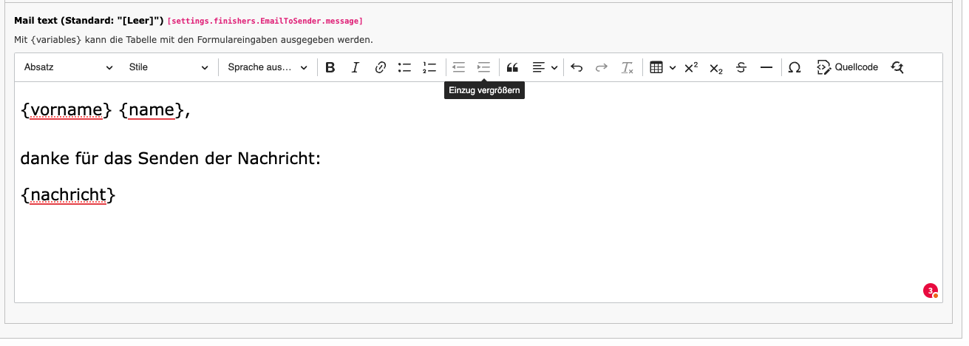
Abbildung 222: Feld zur Bearbeitung der E-Mail-Texte.
{vorname} ist hierbei ein Platzhalter und wird beim Versand der E-Mail mit dem Inhalt des Formularfelds aus dem ausgefüllten Formular ersetzt. Auf diese Weise kann jedes Formularfeld in der E-Mail ausgegeben werden, indem man {feldname} an der entsprechenden Stelle im Fließtext einträgt.
Hinweis: Dabei ist darauf zu achten, dass nur Übereinstimmungen ersetzt werden. Wenn das Feld „Vorname“ nicht im Formular vorhanden ist, bleibt in der E-Mail {vorname} unverändert. Die Feldnamen können im Formulareditor eingesehen und bei Bedarf umbenannt werden. Dabei ist auch auf die Groß- / Kleinschreibung zu achten

Anmeldeformular
Ein Anmeldeformular ermöglicht es den Nutzenden einer Webseite, sich an der jeweiligen Webseite an- und abzumelden. Alle notwendigen Einstellungsmöglichkeiten befinden sich unter dem Tab „Plug-In“, der in drei weitere Tabs unterteilt ist, die unterschiedliche Aspekte des Anmeldeformulars behandeln.
Im Tab „Allgemein“, der sich innerhalb des Tabs „Plug-In:“ befindet, können generelle Einstellungen zum Anmeldeformular vorgenommen werden. Durch das Aktivieren oder Deaktivieren der jeweiligen Checkboxen kann festgelegt werden, ob ein Link zur Passwort-Wiederherstellung und ein Kontrollkästchen für eine dauerhafte Anmeldung angezeigt werden sollen. Soll der Nutzende nach einer erfolgreichen Anmeldung nicht auf eine andere Seite weitergeleitet werden, kann durch Aktivieren der dritten Checkbox das Abmeldeformular direkt nach der Anmeldung angezeigt werden.
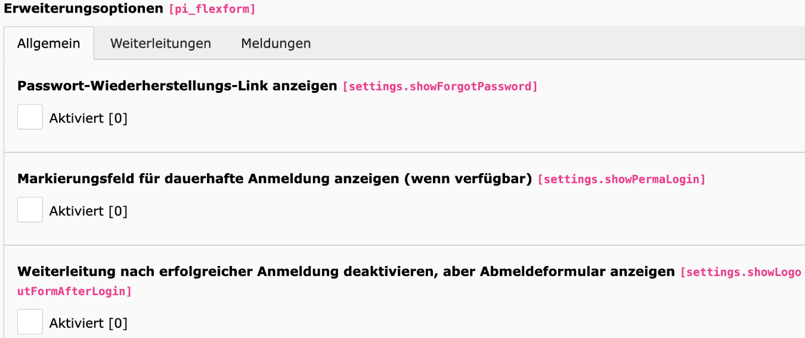
Abbildung 223: Allgemeine Einstellung zu Anmeldeformularen.
Anschließend wird der Speicherort der registrierten Nutzenden definiert, die sich über dieses Anmeldeformular anmelden. Durch Klicken auf die Schaltfläche „Seiten“ unterhalb der Liste oder alternativ auf das Ordner-Icon rechts neben der Liste, öffnet sich ein Fenster, das den Seitenbaum auf der linken Seite anzeigt.
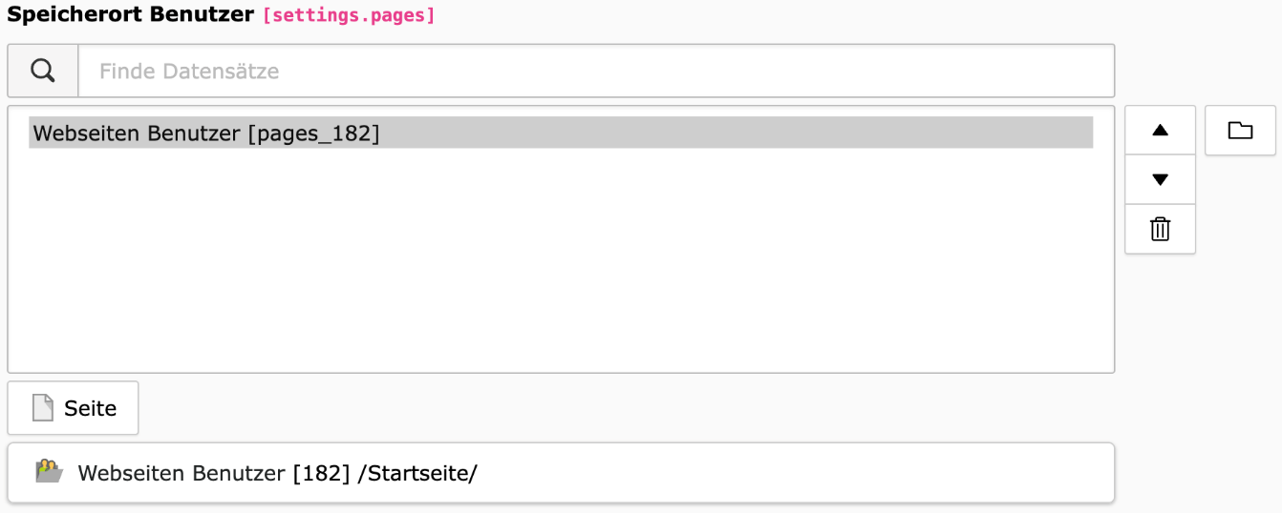
Abbildung 224: Liste der Speicherorte für registrierte Benutzer.
Hier kann nun die Benutzergruppe ausgewählt werden, die zuvor als Seite in der Ordnerstruktur angelegt wurde. Die genaue Vorgehensweise zur Erstellung dieses Ordners, wird in Kapitel 6.5.1 erläutert. Zur Bestätigung der Auswahl muss der Ordner bzw. die Seite einmal links im Seitenbaum ausgewählt werden. Daraufhin öffnet sich im rechten Bereich des Fensters eine Liste mit der ausgewählten Seite und – falls vorhanden – deren Unterseiten. Zur endgültigen Bestätigung der Auswahl muss in diesem Bereich die gewünschte Seite noch einmal durch Klicken auf das +-Symbol links neben dem Seitennamen ausgewählt werden. Nachdem sich das Fenstern automatisch schließt, sollte der ausgewählte Ordner nun in der Liste angezeigt werden.
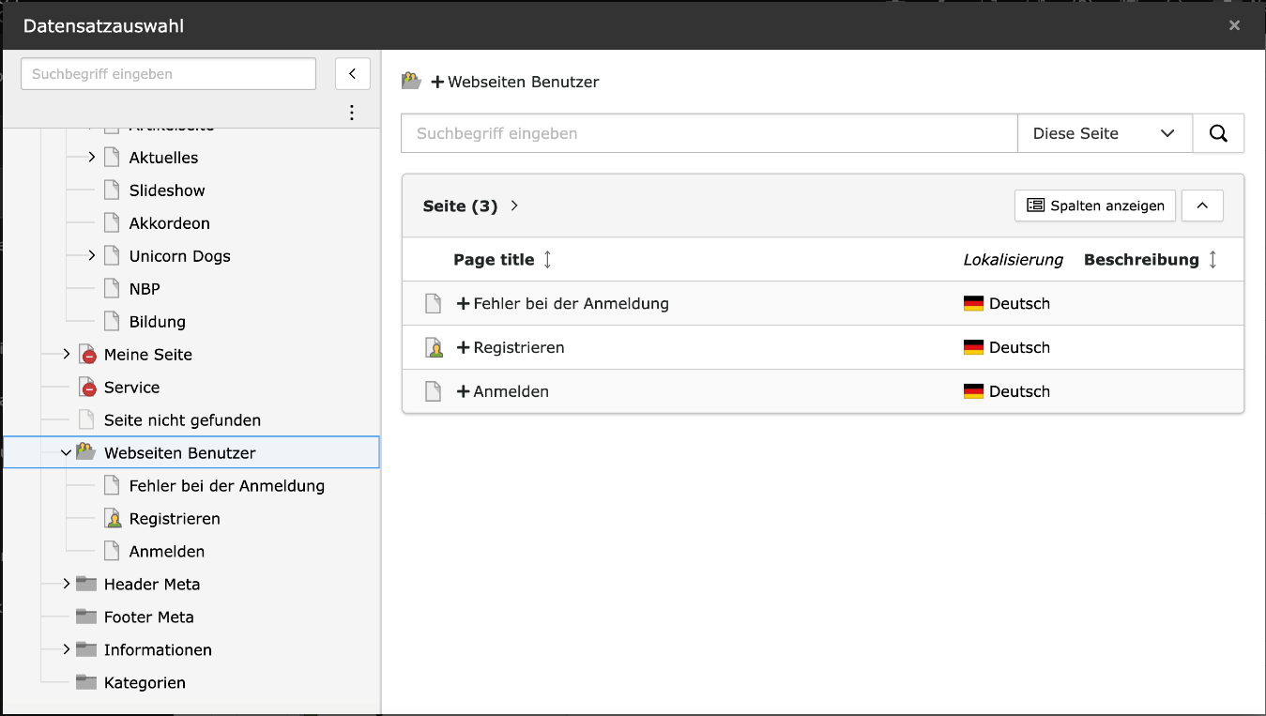
Abbildung 225: Fenster zur Auswahl des Speicherorts für Webseiten-Nutzende.
Anschließend kann über das darunterliegende Auswahlmenü in dem Bereich „Rekursiv“ festgelegt werden, für welche Ebenen der Webseite die Anmeldung gültig ist.
In dem zweiten Tab „Weiterleitungen“ werden alle Einstellungen vorgenommen, die sich mit der Weiterleitung zu bestimmten Seiten nach erfolgreiche bzw. fehlgeschlagener An- oder Abmeldung befassen.
Im ersten Schritt wird der Weiterleitungsmodus definiert:
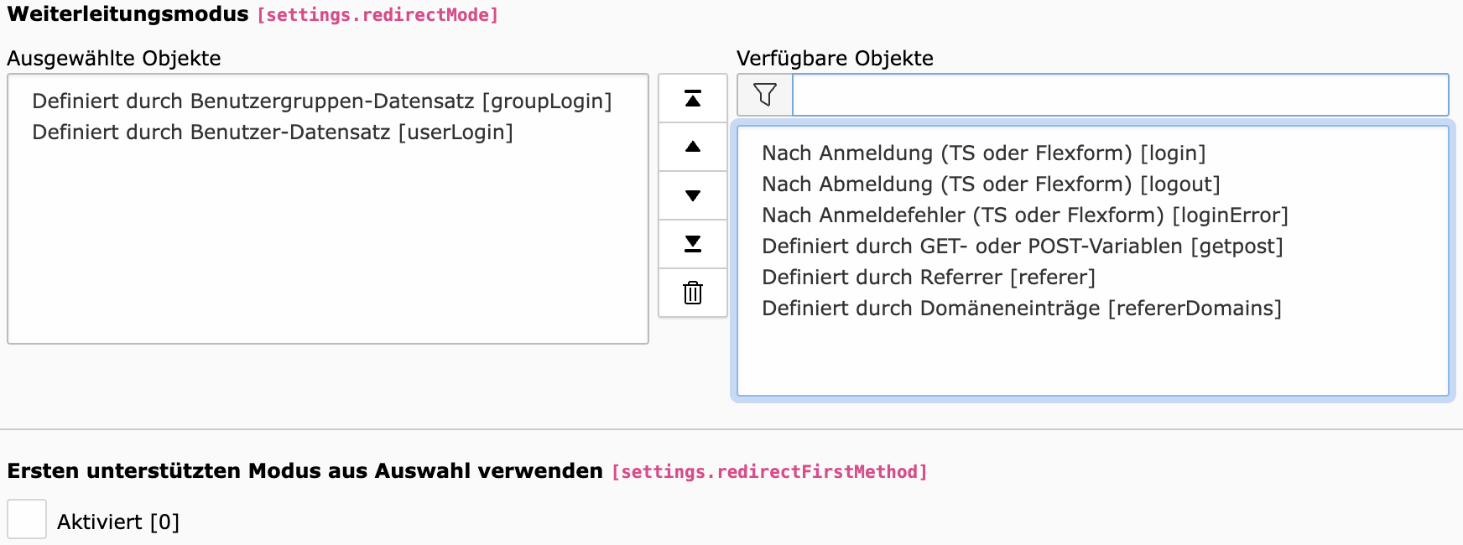
Abbildung 226: Auswahl der Weiterleitungsmodi für sich anmeldende Benutzer.
Im Anschluss wird definiert, wohin Benutzer weitergeleitet werden sollen, wenn sie sich erfolgreich angemeldet, unerfolgreich angemeldet und abgemeldet haben. Bei allen Weiterleitungen funktioniert der Prozess genauso wie im vorherigen Schritt bei der Auswahl des Speicherorts für neue Benutzer. Per Klick auf die Schaltfläche „Seiten“ oder alternativ auf das Ordner-Icon rechts öffnet sich erneut das Fenster, das den Seitenbaum auf der linken Seite anzeigt. Hier kann jeweils die gewünschte Seite zur Weiterleitung ausgewählt werden.
- Erfolgreiche Anmeldung: Weiterleitung zu „Geschützter Bereich [pages_181]“
- Fehlgeschlagene Anmeldung: Weiterleitung zu „Fehler bei der Anmeldung [pages_187]“
- Abmeldung: Weiterleitung zurück zur „Startseite [pages_1]“
Alternativ zur Auswahl über den Seitenbaum kann die gewünschte Seite auch über die Suche gefunden werden. Hierzu einfach den Titel der Seite und/oder die Seiten ID in das Suchfeld eingeben und den gewünschten Vorschlag per Klick auswählen.
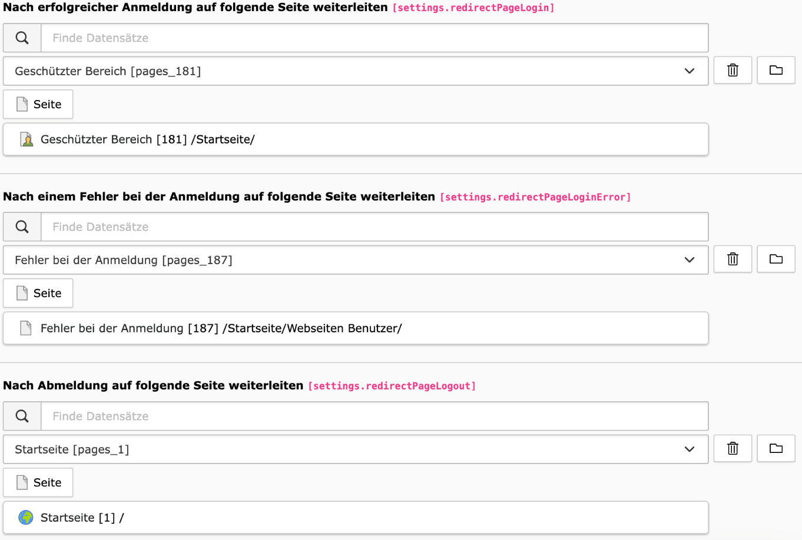
Abbildung 227: Bereiche zum Einfügen der gewünschten Weiterleitungsziele.
Im unteren Bereich des Tabs „Weiterleitungen“ kann durch Anklicken der Checkbox „Deaktivieren“ jegliche Weiterleitungen im Anmeldeprozess deaktiviert werden. Diese Option ist standardgemäß deaktiviert.
Im Tab „Meldungen“ können abschließend alle Textpassagen definiert werden, die im Verlauf der unterschiedlichen Status einer Anmeldung angezeigt werden sollen. Hier wird stets zwischen einer Überschrift und einer Meldung unterschieden. Die möglichen Meldungen, je nach Status des Anmeldeprozesses, werden wie folgt beschrieben:
- Überschrift Begrüßung: Anmelden
- Meldung Begrüßung: Bitte geben Sie Ihre E-Mail-Adresse und Ihr Passwort ein, um auf den geschützten Bereich des Webauftritts zugreifen zu können.
- Überschrift erfolgreiche Anmeldung: Abmelden
- Meldung erfolgreiche Anmeldung: keine Beschreibung
- Überschrift fehlgeschlagene Anmeldung: Anmeldung
- Meldung fehlgeschlagene Anmeldung: Anmeldefehler! Bei der Anmeldung trat ein Fehler auf. Eventuell haben Sie die E-Mail-Adresse oder das Passwort nicht korrekt eingegeben. Bitte stellen Sie sicher, dass Sie sie korrekt eingeben, berücksichtigen Sie dabei bitte die Groß- und Klein­schrei­bung. Möglicherweise ist in Ihrem Browser auch das Setzen von Cookies nicht gestattet.
- Überschrift Statusanzeige: Abmelden
- Meldung Statusanzeige: keine Beschreibung
- Überschrift Abmeldung: keine Beschreibung
- Meldung Abmeldung: keine Beschreibung
- Überschrift vergessenes Passwort: keine Beschreibung
- Meldung vergessenes Passwort: Bitte geben Sie Ihre E-Mail-Adresse ein. Anweisungen zum Zurücksetzen Ihres Passworts werden Ihnen umgehend per E-Mail zugesandt.
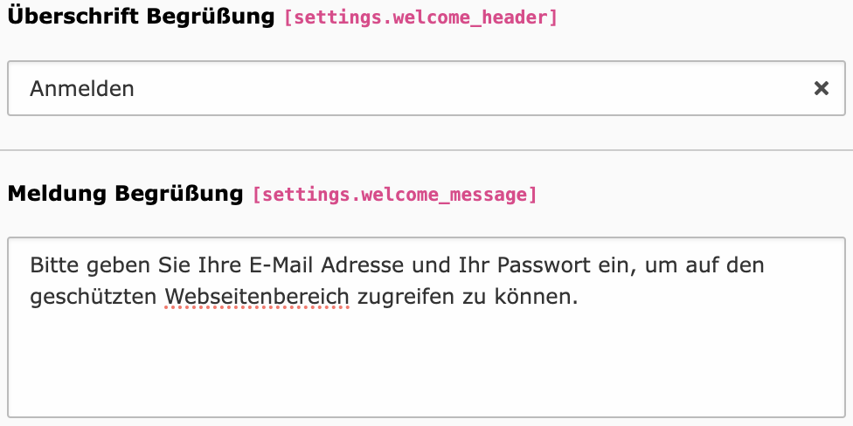
Abbildung 228: Eingabefelder für Meldungen zu An- und Abmeldungen.
Sobald alle Einstellungen, einschließlich der Standard-Einstellungen und derjenigen im Tab „Plug-In:“, vorgenommen sind, kann das Anmeldeformular durch einen Klick auf „Speichern“ im oberen Bereich gespeichert werden.

Menü

Unterseiten
Unterseiten-Menüs kommen zum Einsatz, wenn zusätzliche Unterbereiche einer Webseite übersichtlich dargestellt und zur Auswahl gestellt werden sollen. Die Erstellung dieses Menütyps erfolgt nach folgendem Schema:
Nach Auswahl des Inhaltelements „Unterseiten“ ermöglicht der Tab „Allgemein“ neben den gewohnten Standard-Konfigurationen ganz unten die Auswahl der Unterseiten, die im Menü angezeigt werden sollen. Dieser Auswahlprozess ähnelt dem der Speicherortauswahl für neu registrierte Benutzer, wie in Kapitel 12.7.2 beschrieben. Der Unterschied besteht darin, dass hier die übergeordnete Seite ausgewählt wird, damit deren Unterseiten im Menü erscheinen. Wählt man bspw. im Strukturbaum des geöffneten Fensters eine Hauptseite mit drei Unterseiten aus, werden diese drei Unterseiten im Unterseiten-Menü angezeigt.
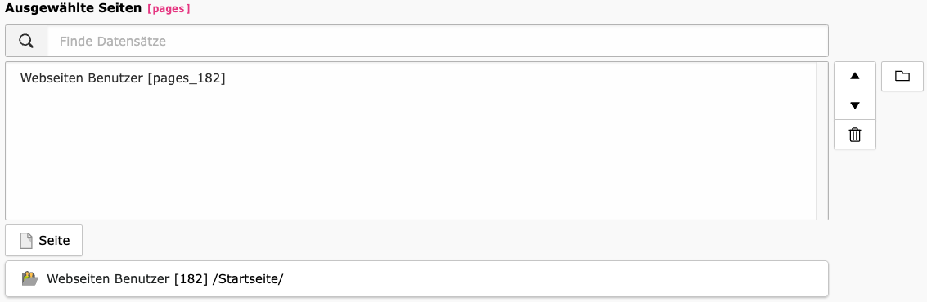
Abbildung 229: Liste zur Auswahl der im Menü angezeigten Unterseiten.
Im Tab „Erscheinungsbild“ kann die Darstellung der Menüelemente konfiguriert werden. Hier lässt sich die Hierarchie der Überschriften festlegen, die Hintergrundfarbe der einzelnen Elemente sowie die Wahl der Schriftfarbe (dunkel oder hell) festgelegt werden.
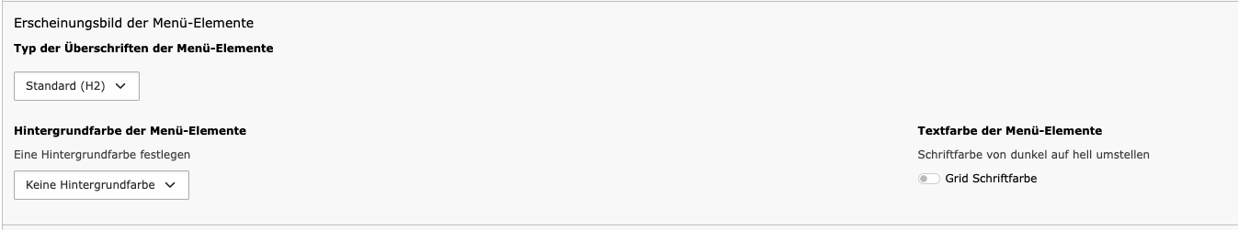
Abbildung 230: Darstellungsoptionen für Menüelemente.
Im Tab „Barrierefreiheit“ können zusätzlich zu den Standard-Konfigurationen der übrigen Tabs Einstellungen vorgenommen werden, die das Unterseiten-Menü barrierefrei gestalten. So kann bspw. ein Titel-Attribut eingefügt sowie ein Link hinzugefügt werden, der das Überspringen des Navigationsblocks ermöglicht, inklusive dessen Link-Texts.
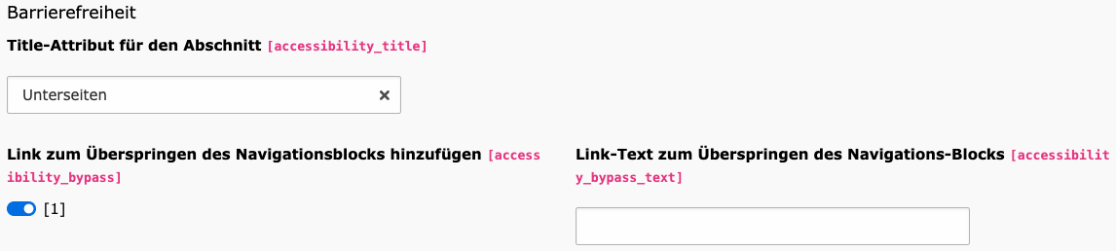
Abbildung 231: Barrierefreiheits-Konfigurationen für Unterseiten-Menüs.
Die weitere Konfiguration eines Unterseiten-Menüs gestaltet sich bei jedem anderen Inhaltselement. Details zu den einzelnen Abschnitten und deren Handhabung können in Kapitel 12.4 nachgeschlagen werden.

Sitemap
Sitemaps dienen einerseits dazu, potenziellen Nutzenden eines Webauftritts die Navigation zu vereinfachen (HTML-Sitemap). Andererseits ist eine korrekt strukturierte Sitemap ein wesentlicher Bestandteil einer SEO-Strategie und unterstützt Suchmaschinen beim Crawlen und Indexieren des Webauftritts (XML-Sitemap).
Durch die Verwendung des Inhaltselements „Sitemap“ wird eine HTML-Sitemap des gesamten Webauftritts generiert und dargestellt.
Die genauen Inhalte der Sitemap können nicht über die Tabs in der Konfigurierungsmaske angepasst werden, sie spiegeln vielmehr den Inhalt des Strukturbaums des Webauftritts 1 zu 1 wider. Die weitere Konfiguration dieses Inhaltelements kann den Unterkapiteln von Kapitel 12.4 entnommen werden.
Tipp: Eine Anleitung zur Erstellung einer Sitemap, die ausschließlich die Unterseiten einer ausgewählten Seite darstellt, wird in Kapitel 12.8.3 beschrieben.

Sitemaps der ausgewählten Seiten
Im Unterschied zum Inhaltselement „Sitemap“ stellt das Inhaltselement „Sitemaps der ausgewählten Seite“ lediglich die Unterseiten der jeweiligen Seite in Form eines Menüs dar, nicht jedoch den gesamten Strukturbaum. Die Auswahl der Seite, dessen Unterseiten angezeigt werden sollen, erfolgt auf die gleiche Weise wie bei der Erstellung eines Unterseiten-Menüs im unteren Bereich des Tabs „Allgemein“. Näheres hierzu findet sich in Kapitel 12.8.1.
Tipp: Wie eine Sitemap erstellt wird, die den kompletten Strukturbaum angibt, wird in Kapitel 12.8.2 beschrieben.

Plug-ins
Derzeit existieren noch keine allgemeinen Plug-Ins im GSB11.

Search
Für die Solr-Suche stehen folgende Plugins zur Verfügung, die im Redaktionssystem konfiguriert werden können:
- Ergebnis-PlugIn: „Suche: Formular, Ergebnis, Zusätzliche Komponenten“
  - Dieses PlugIn zeigt das Suchformular, die Facetten und anschließend die Suchergebnisse mit Paginierung an.
- Formular-PlugIn: „Suche: Nur Formular“
  - Dieses Plugin zeigt ausschließlich das Formular an. Nach dem Abschicken der Suche erfolgt eine Weiterleitung auf eine dedizierte Seite.
- PlugIn für häufige Suchanfragen: „Suche: Häufige Suchanfragen“
  - Dieses Plugin zeigt eine Liste von häufigen Suchanfragen an.
Hinweis: Weiterführende Informationen (in englischer Sprache) unter folgendem Link: https://docs.typo3.org/p/apache-solr-for-typo3/solr/12.0/en-us/Backend/Plugins.html

Dynamische Liste
Die Dynamische Liste ist ein Plug-in, das zur Ausgabe von Meldungen – beispielsweise Pressemeldungen – auf einer Webseite verwendet wird. Die Inhalte werden über eine Solr-Suche ermittelt und können im Redaktionssystem so konfiguriert werden, dass nur Meldungen angezeigt werden, die zuvor definierten Kriterien entsprechen.
Hinweis: Die Beschriftung der Facetten kann mittels TypoScript geändert werden:
plugin.tx_solr.search.faceting.facets.categories.label = Thema
plugin.tx_solr.search.faceting.facets.mainCategory.label = Seitentyp
Um eine dynamische Liste zu erstellen, muss zunächst ein Inhaltselement des Typs „Plug-in einfügen“ erstellt werden. Dort wird im Tab „Plug-In“ im Dropdown-Menü das Plug-in „Suche: Formular, Ergebnisse, weitere Komponenten“ ausgewählt.
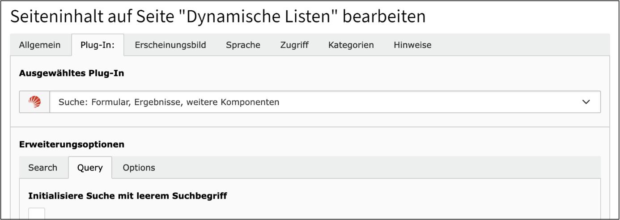
Abbildung 232: Inhaltselement als Plug-in einfügen.

Filterung
Weitere Filtermöglichkeiten können in den Erweiterungsoptionen definiert werden.
Dazu muss der Tab „Query“ ausgewählt und die gewünschten Filter hinzugefügt werden. Jeder Filter besteht aus einem Feld (z. B. Kategorie, Seitentyp, Erscheinungsjahr) und einem dazugehörigen Filterwert. Der Filterwert bezieht sich meist auf interne IDs (z. B. die UID einer Kategorie).
Unter „Feld“ stehen folgende Optionen zur Verfügung:
- Kategorie (Thema)
- Seitentyp
- Erscheinungsjahr
Der Filterwert entspricht dabei der UID der zu filternden Kategorie.
Es können mehrere Filter eingetragen und miteinander kombiniert werden, indem ein AND oder OR dazwischengesetzt wird.
Hinweise
- Korrekte Syntax ist entscheidend, sonst erscheint eine Fehlermeldung.
- Groß-/Kleinschreibung bei Operatoren (AND, OR) beachten.
- Filter wirken immer auf die Datenbasis im Hintergrund; sie definieren, welche Inhalte überhaupt in die Liste aufgenommen werden.
- Kategorien mit UID-Nummern, können absteigend und aufsteigend sortiert werden mit der Syntax „ASC“ und „DESC“ (Bsp. „lastUpdated_intS ASC“)

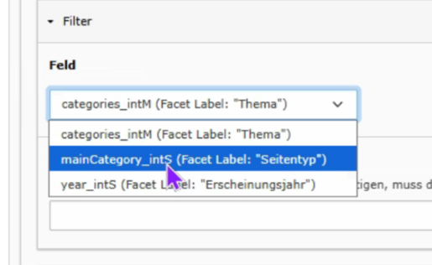
Abbildung 233: Die Auswahlmöglichkeiten im Filter "Feld".

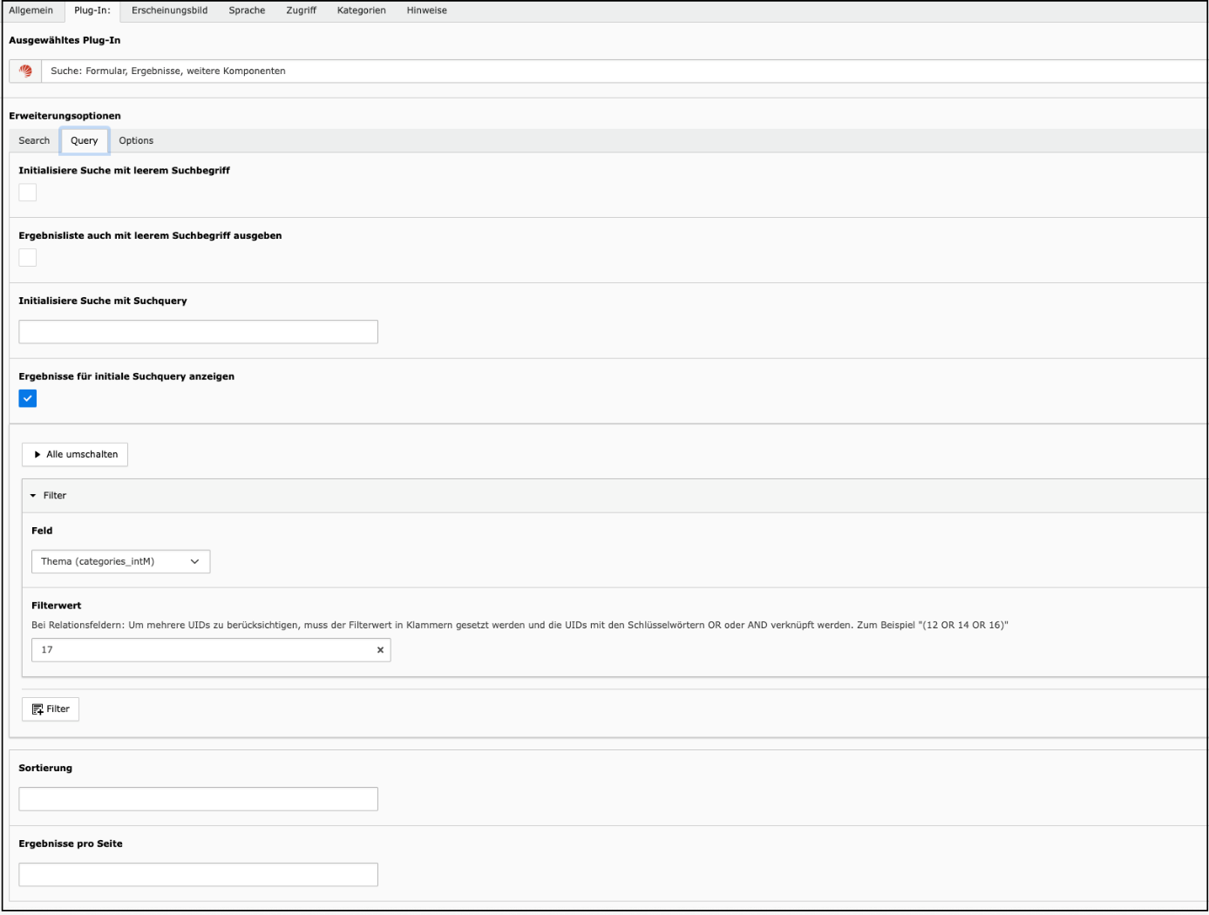
Abbildung 234: Ansicht über den Tab "Query".
Um die UID der Kategorien auszulesen, wählt man zunächst das Listenmodul und anschließend im Seitenbaum den Ordner Kategorien aus. Nun kann man im Inhaltsbereich mit der Maus über die jeweilige Kategorie fahren damit die jeweilige Nummer angezeigt wird. Dieser Schritt muss nur einmal initial durchgeführt werden für jede dynamische Listenansicht.
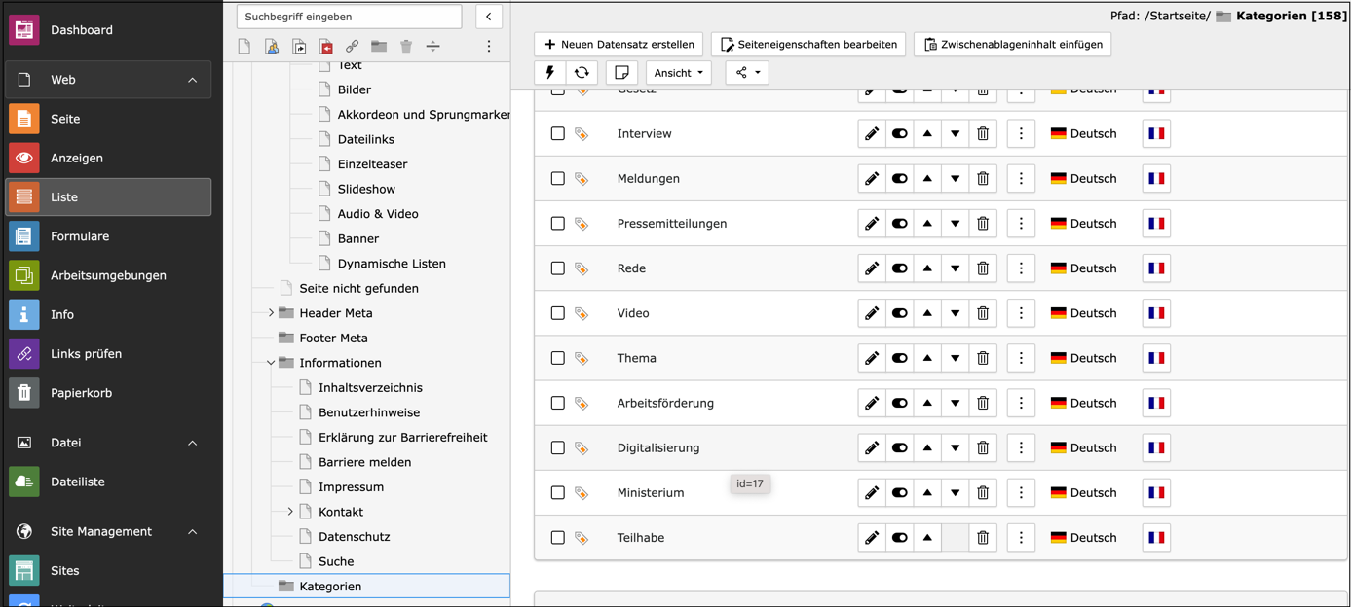
Abbildung 235: Kategorieansicht im Listenmodul.

Sortierung
Im Tab „Options“ kann eingestellt werden, wie die Suchergebnisse dargestellt werden sollen.
Hier gibt es folgende Möglichkeiten:
- Listenansicht ohne Steuerelemente: Zeigt die Ergebnisse des initialen Queries an
- Listenansicht mit Paginierung: Ergänzt die Paginierung zur Liste
- Gridansicht ohne Steuerelemente: Kachel-Optik ohne Suchschlitz und Filter
- Gridansicht mit Paginierung: Ergänzt die Paginierung
Hier kann ebenfalls noch eine Beschreibung für den verlinkten Button eingetragen werden und das entsprechende Linkziel hinterlegt werden.
Es gibt noch zwei zusätzliche Einstellungsmöglichkeiten im Plugin. Hierüber lässt sich – analog zu den Einzelteasern – die Hintergrundfarbe (entsprechend der in der Siteconfig hinterlegten Hintergrundfarben) einstellen. Außerdem kann die Schriftfarbe bei dunklen Hintergrundfarben auf weiß gesetzt werden.
- Hintergrundfarbe
- Grid Schriftfarbe
Durch das Anklicken der Checkbox „Teaser-Beschreibung anzeigen“ wird der Inhalt der ausgespielten Suchergebnisse durch den Inhalt des Feldes „Teaser Kurztext“ aus den Seiteneigenschaften ersetzt. Ist das Feld nicht befüllt, wird der von Solr generierte Inhalt als Ersatz verwendet. Mit der Option „Typ der Überschriften“ kann die Hierarchie der Überschriften der Suchergebnisse festgelegt werden.
Die Sortierung, die im Tab „Query“ definiert wird, gilt als Voreinstellung beim ersten Laden der Liste. Sie wird direkt vom System angewendet, bevor im Frontend manuell sortiert werden kann.
Die Sortierreihenfolge (Initialsortierung) wird über folgende Parameter gesteuert:
- DESC (Descending = absteigend)
- ASC (Ascending = aufsteigend)
Hinweise:
• Die Eingabe im Feld „Sortierung“ muss syntaktisch korrekt erfolgen, andernfalls wird ein Fehler ausgespielt: die Groß-/Kleinschreibung der Schlüsselwörter (ASC, DESC) ist zu beachten und Mehrfachsortierungen müssen durch Kommata getrennt werden - jedes Feld muss korrekt benannt sein.
• Die hier definierte Sortierung betrifft die Initialsortierung. Im Frontend steht zusätzlich ein Sortier-Button zur Verfügung, mit dem die Reihenfolge nachträglich verändert werden kann. Dieser überschreibt die im Backend definierte Initialsortierung, wirkt sich jedoch nur auf die Anzeige aus.

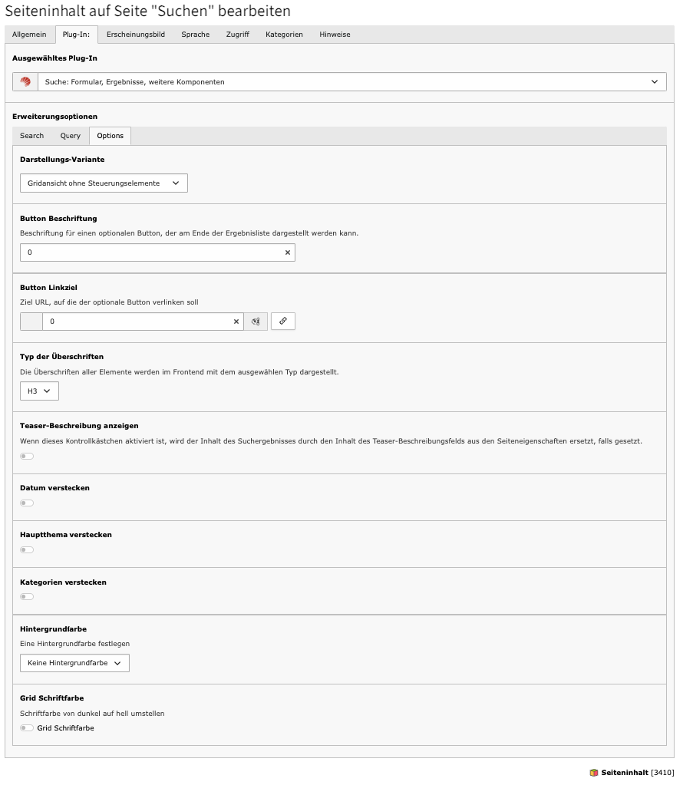
Abbildung 236: Ansicht über den Tab „Options“.
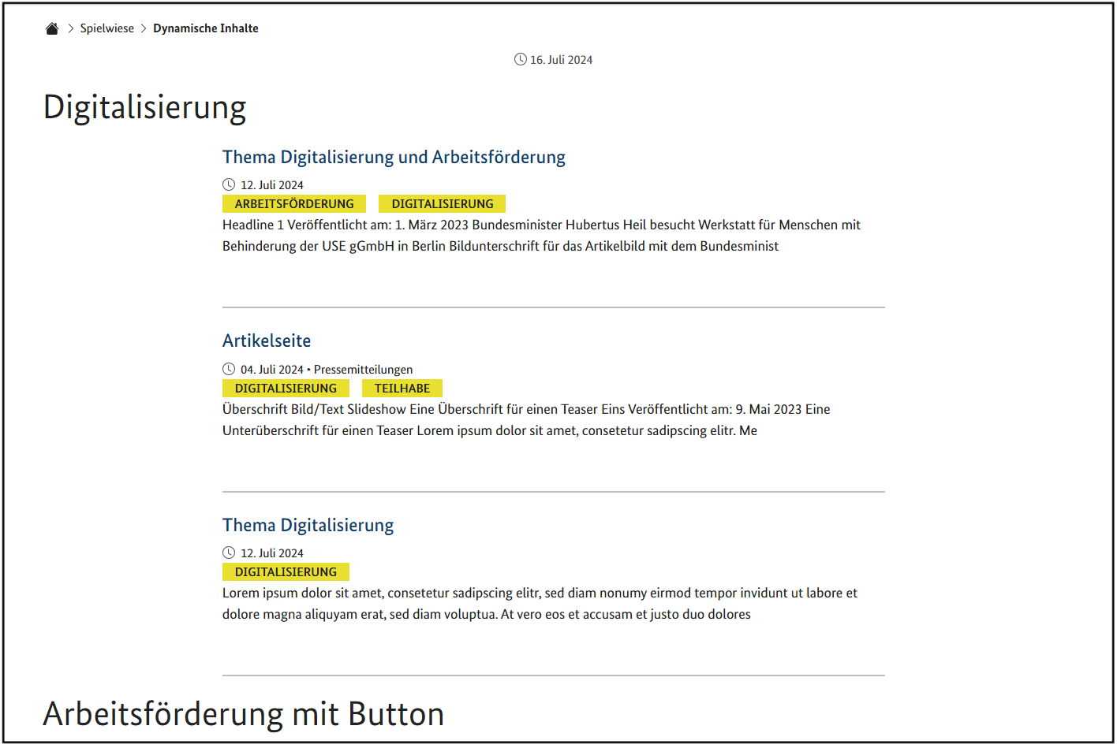
Abbildung 237: Die dynamische Liste im Webauftritt.
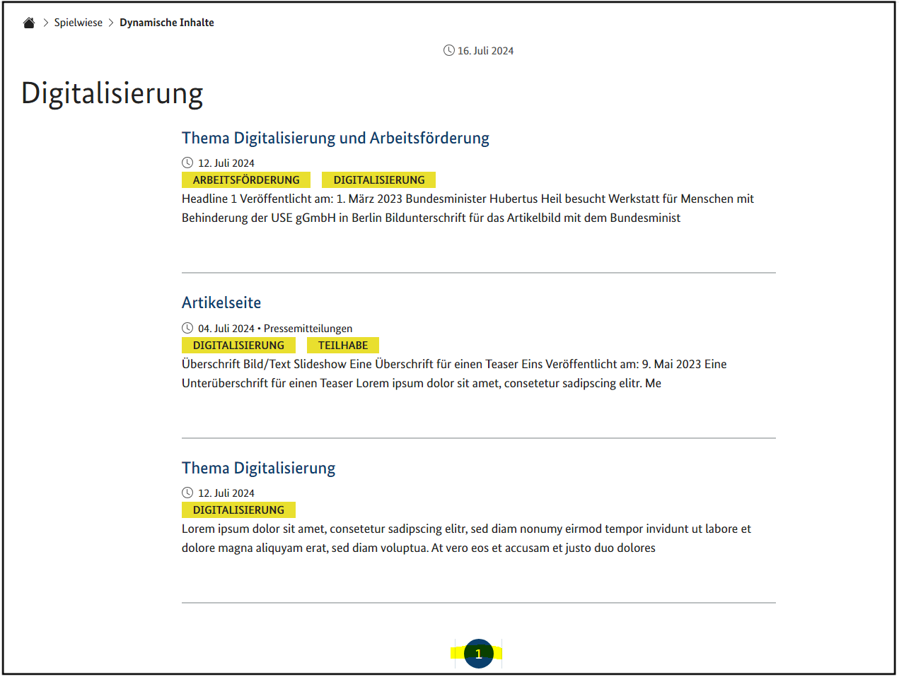
Abbildung 238: Listenansicht mit Paginierung.
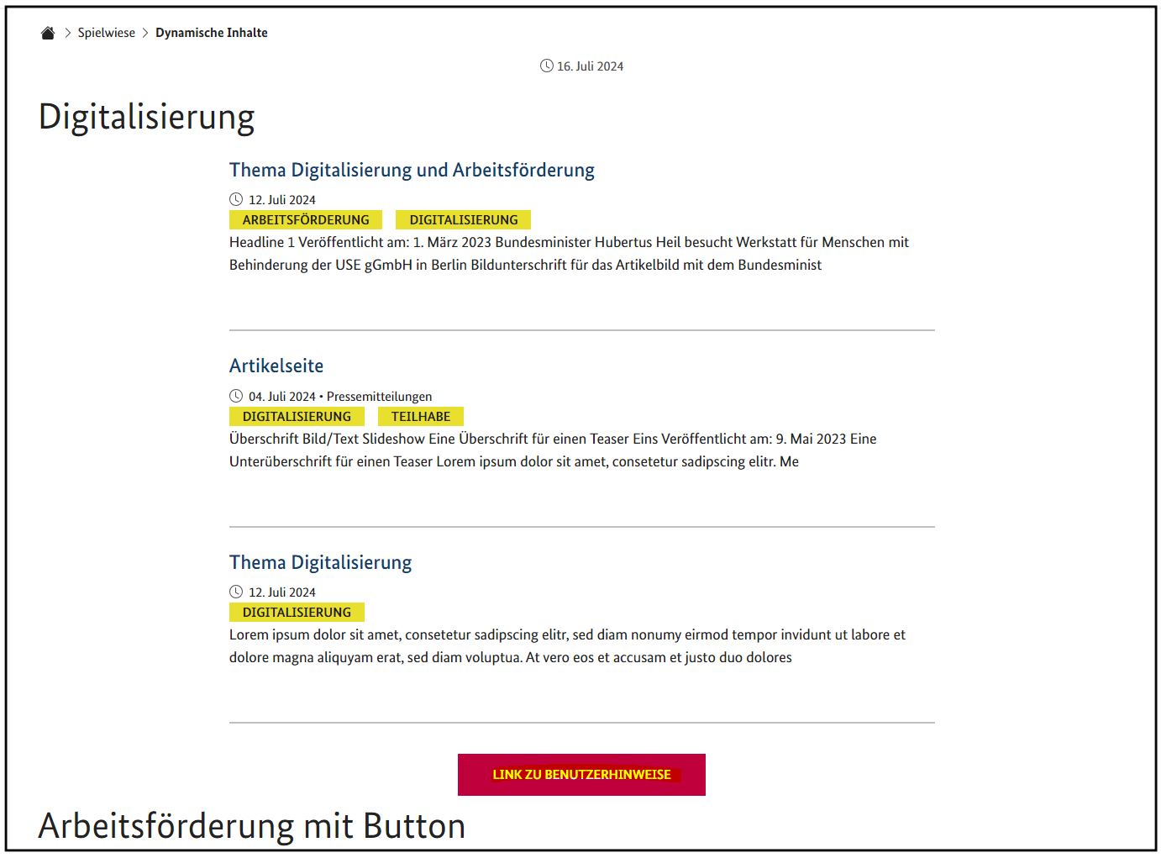
Abbildung 239: Listenansicht mit verlinktem Button.

Darstellungsvarianten
Wenn das Feature Sprungmarken mit zusätzlicher „Zurück-Funktion“ auf dem System aktiv ist, gibt es zwei weitere Darstellungsvarianten für das Plugin „Suche: Formular, Ergebnisse, weitere Komponenten“:
Gridansicht ohne Steuerungselemente
- Über diese Darstellungsvariante kann eine Dynamische Liste erstellt werden, die optisch in Kacheldarstellung im Frontend angezeigt wird.
- Die dargestellten Suchergebnisse werden genau wie die Einzelteaser dargestellt.
Weitere Darstellungsmöglichkeiten dieser Variante:
- Wird das Element alleinstehend platziert, haben die Teaser ein dreispaltiges Layout.
- Soll ein anderes Spalten-Layout genutzt werden, kann das Element im Rastercontainer platziert werden. Hier können die Spalten entsprechend der vorhandenen Optionen im Rastercontainer eingestellt werden.
- Zusätzlich kann das Element im Slider platziert werden, wobei das gewünschte Spalten-Layout ebenfalls individuell wählbar ist.
Gridansicht mit Paginierung
- Diese Darstellungsvariante erzeugt im Frontend die Einzelteaser-Ansicht mit Paginierung.
- Die gewünschte Anzahl der Ergebnisse pro Seite kann im Backend konfiguriert werden.
- Wichtig: Diese Darstellungsvariante funktioniert nur alleinstehend und nicht im Rastercontainer oder Slider.

Besondere Elemente

Datensatz einfügen
Es gibt immer wiederkehrende Inhalte, wie z. B. eine Infobox mit Kontaktdaten. Das Inhaltselement „Datensätze einfügen“ im Bereich „Besondere Elemente“ ermöglicht es, diese Inhalte nur einmal zu erstellen und dann auf andere Seiten zu referenzieren. Es können alle Arten von Elementen, einschließlich ganzer Seiten, referenziert werden.
Dieses Inhaltselement unterscheidet sich von den meisten anderen dadurch, dass es keinen eigenen Tab „Datensätze einfügen“ hat, da es keine eigenen Inhalte bereitstellt.
Um auf ein anderes Inhaltselement zu verweisen, wird zum Tab „Allgemein“ gewechselt. Dort befindet sich ein Textfeld mit der Bezeichnung „Name (auf der Webseite nicht sichtbar)“. In dieses muss ein aussagekräftiger Titel für den einzufügenden Inhalt eingetragen werden, ähnlich wie bei verborgenen Überschriften in den typischen Seiteninhalten.
Darunter befindet sich das Feld „Datensätze“, das zur Auswahl der zu referenzierenden Inhaltselemente dient. Diese können durch Verwendung des Suchfeldes gefunden werden oder durch Klicken auf das Ordner-Icon (im rechten Arbeitsbereich) im Seitenbaum sowie auf die Schaltflächen „Seiteninhalt“ und „Artikel“ (aktuelle Meldungen) unter dem Feld mit den ausgewählten Elementen.
Die ausgewählten Elemente werden in einer Liste im Feld unter der Suche angezeigt. Mit den Pfeiltasten kann die Reihenfolge der Datensätze verändert werden. Durch Klicken auf das Papierkorb-Icon kann ein ausgewähltes Element wieder aus der Liste entfernt werden.
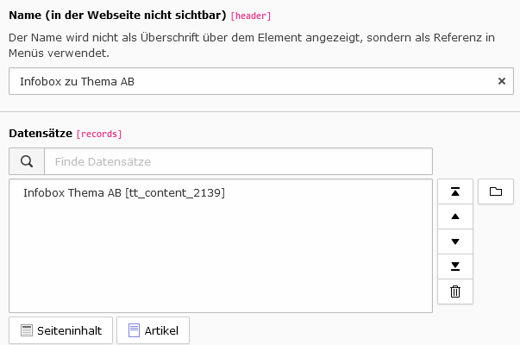
Abbildung 240: Die Eingabemaske im Tab „Allgemein“ des Inhaltselements „Datensatz einfügen“.
Die ausgewählten Elemente werden nach dem Speichern an der angegebenen Stelle angezeigt. Wenn Änderungen an den eigentlichen Inhalten notwendig sind, müssen diese in den referenzierten Elementen vorgenommen werden. Solche Änderungen werden automatisch auf Seiten übertragen, die auf diese Elemente verweisen.
Tipp 1: Änderungen in referenzierten Elementen werden mglw. nicht sofort sichtbar. In solchen Fällen kann der Cache der betroffenen Seite gelöscht werden, wie in Kapitel 5.1.4. beschrieben.
Tipp 2: Es empfiehlt sich, globalen Inhaltselemente z. B. in einem zentralen Ordner im Seitenbaum zu organisieren.

Externe Inhalte
Die Einbindung externer Inhalte ermöglicht es, Funktionalitäten und Informationen aus anderen Systemen direkt in der Anwendung zur Verfügung zu stellen. Über iFrames und WebComponents können z.B. externe Portale, Dashboards, Formulare oder spezialisierte Widgets integriert werden, ohne dass deren Logik in die Anwendung selbst übernommen werden muss.
Über den Schalter „+ Neuen Inhalt erstellen“ wird im Menü links „Spezielle Elemente“ gewählt und dort das Element „Externe Inhalte“ hinzugefügt.
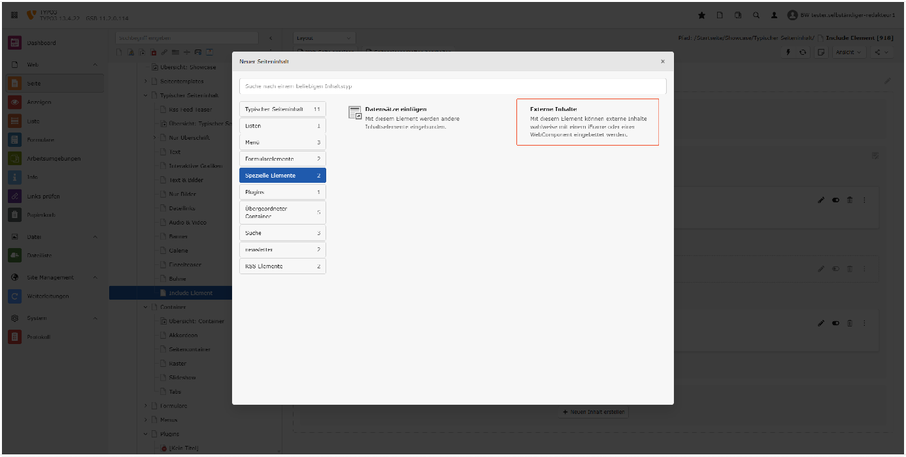
Im erscheinenden Kontextmenü können anschließend eine sprechende Überschrift sowie ein Untertitel angelegt werden. Im Dropdown „Typ auswählen“ kann nun zwischen „iFrame“ und „WebComponent“ gewählt und im darunter liegendem Eingabefeld muss die URL des externen Inhalts eingegeben werden.
Abbildung 241 Hinzufügen des Elements Externe Inhalte
Abbildung 242 Kontextmenü des Inhaltselements "Externe Inhalte"
Die Darstellung der externen Inhalte kann ebenfalls durch Einstellung der Breite und Höhe angepasst und zusätzlich durch HTML-Titel-Attribute und HTML-Name-Attribute ergänzt werden.
Hinweis: Abhängig davon, welche externen Inhalte eingebunden werden sollen, kann es sein, dass bestimmte HTML-Attribute vorausgesetzt werden, damit diese angezeigt werden. Daher sollte vorher geprüft werden, welche Attribute die externen Inhalte voraussetzen, damit diese angezeigt werden können. Beim HTML-Name-Attribute wird nur ein Attribut gesetzt.
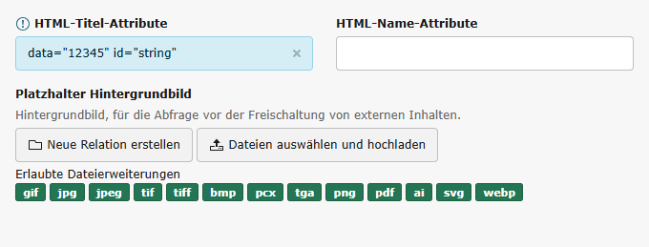
Ebenfalls kann ein Hintergrundbild ausgewählt werden, welches angezeigt wird, solange die Freischaltung von externen Inhalten durch den Nutzenden noch nicht erfolgt ist.
Abbildung 243 Beispiel Darstellung eines HTML-Titel-Attribute Inhalts

Wie erstelle ich …?

Sprungmarken (Ankerlinks)
Sprungmarken bieten die Möglichkeit, in der Regel am Anfang einer Seite, auf wichtige Inhalte der Seite verlinken und so den Nutzenden einen schnellen Zugang dazu zu ermöglichen.
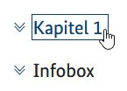
Abbildung 244: Ausgabe der Sprungmarken.
Sprungmarken werden in der Regel über ein «Text»-Inhaltselement mit Hilfe des Rich-Text-Editor eingebunden (siehe Beschreibung Kapitel 12.5.2).
Zuerst muss eine Liste erstellt werden, die später verlinkt werden sollen. Diese Liste wird markiert und als nicht nummerierte Liste ausgezeichnet.
In einem zweiten Schritt muss der Stil „List: Scroll“ im Stil-Auswahlmenü der immer noch markierten Liste zugewiesen werden. Anstelle von Aufzählungszeichen sind nun Doppelpfeile im RTE zu sehen.
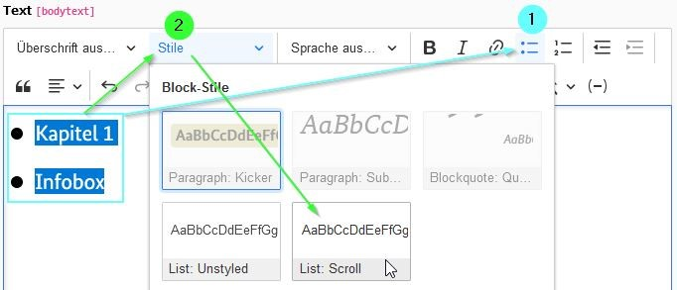
Abbildung 245: Die Schritte zur Formatierung von Sprungmarken.
Im dritten Schritt muss für jedes Listenelement ein Link gesetzt werden. Hierzu muss jedes Element einzeln markiert und die Option „Verlinkung“ ausgewählt werden.
Es öffnet sich das Fenster „Link Browser“, in dem bereits der Tab „Seite“ geöffnet ist. In diesem Fenster muss die aktuelle Seite im Seitenbaum gesucht werden. Rechts neben dem Seitenbaum werden die Inhaltselemente der Seite angezeigt. Das entsprechende Element, zu dem gesprungen werden soll, muss gesucht und durch Klicken auf die Schaltfläche „Link zu Meine Seite“ bestätigt werden.
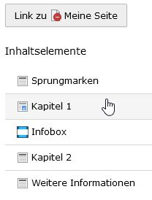
Abbildung 246: Auswahl eines Inhaltselements für die Sprungmarke.
Hinweis: Es ist auch möglich, Sprungmarken auf andere Seiten oder auf Dateien zu verlinken. Weitere Informationen dazu finden sich in Kapitel 12.3.2.

Infobox
Eine Infobox wird verwendet, um Texte mit zusätzlichen Informationen zu ergänzen, die vom Haupttext hervorgehoben werden sollen. Sie hat eine andere Hintergrundfarbe als der generelle Hintergrund der Seite und kann optional ein Info-Icon an der linken oberen Ecke aufweisen, das über die Box hinausragt.
Zur Erstellung der Box wird ein Seitencontainer benötigt, der einen Textcontainer enthält. Bei der Befüllung des Textcontainers (siehe Kapitel 12.5.2) gibt es nichts Besonderes zu beachten.
Der Seitencontainer muss wie folgt befüllt werden (siehe auch Kapitel 12.6.4):
- Im Tab „Allgemein“ sollte eine Überschrift eingetragen und verborgen werden. Die Überschrift für die Infobox sollte besser in das Textelement geschrieben werden.
- Im Tab „Container“ kann die Hintergrundfarbe für die Infobox ausgewählt werden. Falls ein Icon gewünscht ist, kann dies unter „Container Icon (Bild)“ eingefügt werden. Dabei sollte idealerweise ein quadratisches Format verwenden werden. Zusätzlich muss der Schalter „Element ausrücken“ aktiviert werden.
- Im Tab „Erscheinungsbild“ muss die gewünschte Spaltenbreite angegeben werden.
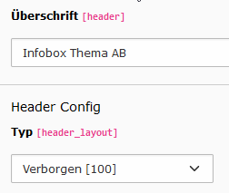
Abbildung 247: Die Einstellungen für Überschrift und Typ im Seitencontainer.

FAQ
FAQ-Seiten werden mithilfe von Akkordeons erstellt (siehe Kapitel 12.6.3). Bei Fragen, die sich über mehrere Kapitel erstrecken, ist es wichtig, die Überschriftenhierarchie korrekt in die Seite zu integrieren, insbesondere bei verschachtelten Akkordeons.

Bildergalerie
In früheren GSB-Versionen gab es den Dokumenttyp „Bildergalerie“. Im GSB11 entspricht dies dem Inhaltselement „Galerie“, welches im Kapitel 12.5.8 beschrieben wird.

Zitat
Um ein Zitat zu erstellen, wird ein Inhaltselement „Text“ erstellt und im RTE die Formatierung „Absatzzitat“ ausgewählt. Weitere Informationen, siehe Kapitel 12.3.3.

Mehr erfahren / Weitere Informationen
Um am Ende einer Seite themenverwandte Inhalte anzuteasern, gibt es verschiedene Vorgehensweisen. Eine Möglichkeit wäre das Erstellen eines Containers, in dem mehrere Einzelteaser platziert werden. Zum Erstellen von Einzelteasern, siehe Kapitel 12.5.9. Eine automatisierte Lösung zum Anteasern aller Unterseiten einer Übersichtsseite bietet das Unterseiten-Menü. Zum Erstellen eines Unterseiten-Menüs, siehe Kapitel 12.8.1. Eine weitere automatisierte Lösung bietet die dynamische Liste, sie Kapitel 12.9.2.

Einbinden von externen Links in die Navigation
Zum Einbinden von externen Links in die Navigation, siehe folgende TYPO3 Dokumentation:
https://docs.typo3.org/m/typo3/tutorial-editors/12.4/en-us/Pages/PageTypes/Index.html#link

Aufbau des Hauptmenüs (Navigation)
Die Navigation im Webauftritt richtet sich nach der Reihenfolge der Seiten im Seitenbaum. Das bedeutet, dass die Reihenfolge der Seiten im Seitenbaum direkt unterhalb der Startseite die Reihenfolge im Hauptmenü des Webauftritts bestimmt. Falls dies nicht gewünscht ist, können Verweise verwendet werden: Die echten Seiten müssen dann unterhalb von Systemordnern angelegt werden (dies kann die Übersichtlichkeit des Systems beeinträchtigen).

Aufbau von Metamenüs (Metanavigation)
Das Metamenü richtet sich nach den Unterseiten eines Systemordners, dessen PageID als TypoScript-Konstante im Default-Template-Set unter dem Key [config.pids.Meta] überschrieben werden kann. Dem Metamenü wird der Sprachwechsler vorangestellt, sofern verschiedene Sprachen vorhanden sind. Als Inhalt des Metamenüs empfiehlt es sich, die Seiten für Gebärdensprache und Leichte Sprache zu verlinken.
Hinweis: Da Betroffene möglichst schnell auf die dort vorhandenen Informationen zugreifen sollen, empfiehlt sich, diese nicht nur im Footer bereitzustellen.
Um den Verlinkungen das entsprechende Icon zuzuordnen, muss die Seite in der Site-Konfiguration im Tab „GSB“ verlinkt werden.
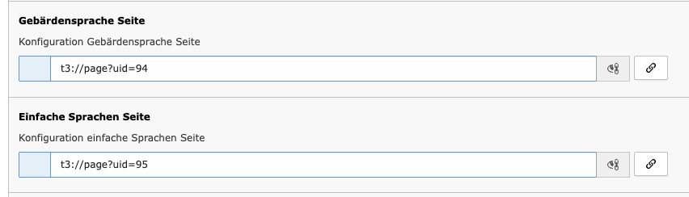
Abbildung 248: Verlinkungen im Tab „GSB“.

Social Media Vorschaubilder
Um sicherzustellen, dass Social Media Vorschaubilder auf allen Plattformen gut aussehen, sollten diese Richtlinien beachtet werden:
Empfohlene Abmessungen
- Standardgröße: 1200x630 Pixel
  - Dieses Seitenverhältnis (1,91:1) funktioniert gut auf Facebook, LinkedIn und anderen Plattformen. Open Graph (Facebook)
Speziell für X
- X/Twitter-Card: 1200x675 Pixel
  - Etwas höher als das Facebook-Format, ideal für X/Twitter-Summary-Cards.
Mindestmaße
- 600x315 Pixel
  - Dies ist die kleinste empfohlene Größe, aber größere Bilder werden für eine bessere Qualität bevorzugt.
Diese Bilder können in den Seiteneigenschaften im Tab „Soziale Medien“ gepflegt werden, siehe Kapitel 12.2.3.

Individuelle Suchlisten (z.B. Meldungen)
Eine nicht angepasste Suchliste, sucht auf allen bisher erstellten Seiten nach den in der Suchleiste eingegebenen Schlüsselwörtern nach Inhalten. Wenn jedoch nur auf speziellen Seiten gesucht werden soll. Wie zum Beispiel bei Seiten des Typs „Meldung oder Interview“, muss die Suchliste nach dem Seitentyp gefiltert werden.
Dafür muss in der Oberfläche das Inhaltselement „Suche“ auf der Seite hinzugefügt werden und die Seiten, die in der Suche gefunden werden sollen mit der entsprechenden Kategorie versehen werden. In den Kapiteln „ 12.9.2 Dynamische Liste“ und „12.9.3 Filterung“ finden Sie mehr Informationen darüber, wie das Inhaltselement und die Seiten konfigurieren müssen, damit diese in der Suche gefiltert werden.

Formularbaukasten
Für das Einbinden eines Formulars siehe Kapitel 12.7.
Ein neues Formular wird durch Kopieren eines bestehenden Formulars im Modul „Formulare“ erstellt.
Wichtig: Zur Erstellung eines neuen Formulars, soll eine der beiden Vorlagen kopiert und mit einem eigenen Namen abgespeichert / dupliziert werden. Diese beiden Vorlagen sind nicht veränderbar. Sie würde bei jedem Update zurückgesetzt, Änderungen lassen sich nicht speichern.
Auf der rechten Seite der Maske befindet sich der Strukturbaum des Formulars mit all seinen Elementen. Im mittleren Bereich rechts davon befindet sich der Editor, in dem Formularelemente ausgewählt, hinzugefügt und entfernt werden können. Im Bereich auf der rechten Seite befinden sich weitere Einstellungen für das im Editor ausgewählte Element. Hier werden spezifische Inhalte angepasst und weitere Einstellungen vorgenommen.
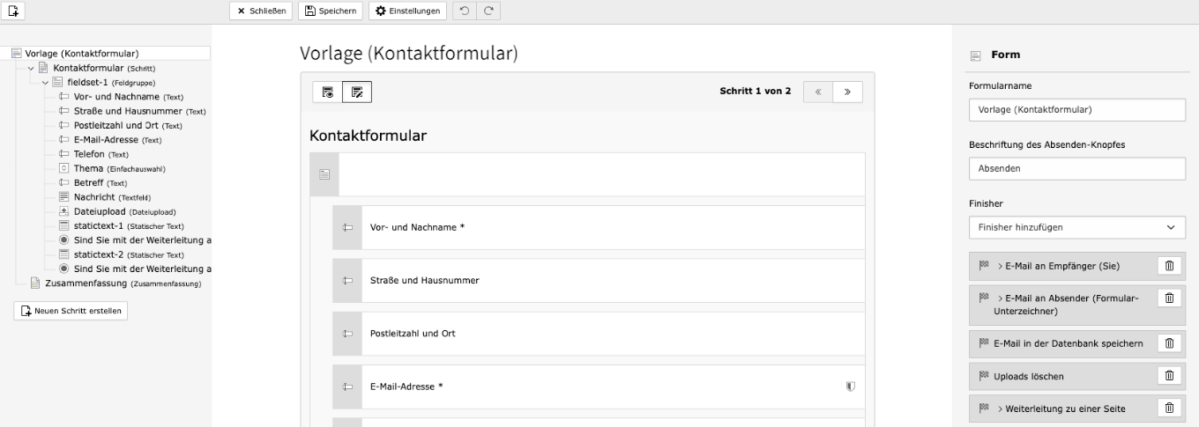
Abbildung 249: Übersicht der Formular-Maske.
Im Strukturbaum des Formulars erhält man einen umfassenden Überblick über die Elemente des Formulars. Darüber hinaus können die Elemente hier durch Drag & Drop neu angeordnet werden. Unterhalb des Strukturbaums kann das Formular durch Klicken auf „Neuen Schritt erstellen“ um eine weitere „Seite“ erweitert werden. Hier wird unterschieden zwischen einem zusätzlichen Schritt des Formulars, um bspw. weitere Inhalte abzufragen, und einer Zusammenfassung aller bisher abgefragten Inhalte.
Oberhalb des Formular-Editors befindet sich der Titel des Formulars, der vorab in den Voreinstellungen definiert wurde. Darunter beginnt der eigentliche Editor-Bereich, in dem einzelne Elemente zum Formular hinzugefügt oder daraus entfernt werden können.
Im oberen linken Bereich des Editors gibt es zwei Schaltflächen, mit denen flexibel zwischen der Editor-Ansicht (Icon mit der Seite und dem Stift) und der Vorschau-Ansicht (Icon mit der Seite und dem Auge) gewechselt werden kann. In der Vorschau-Ansicht können keine Änderungen vorgenommen werden – sie dient lediglich zur Veranschaulichung der Inhalte.

Formulare aus Vorlage kopieren
Dazu muss in der Liste der Formulare die gewünschte Vorlage ausgewählt werden. Durch Klicken auf das Icon mit den drei Punkten und Auswahl der Option „Dieses Formular duplizieren“ öffnet sich ein Fenster zur Konfiguration des Formulars.
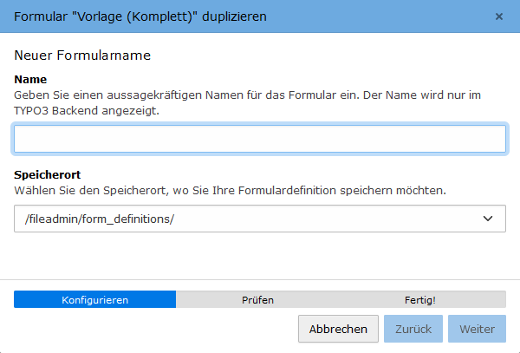
Abbildung 250: Das Fenster zur Duplizierung eines Formulars.
An dieser Stelle wird dem neuen Formular ein Name zugewiesen. Im nächsten Schritt werden alle wichtigen Konfigurationen des Formulars übersichtlich zusammengefasst. Wenn alle Konfigurationen den Erwartungen entsprechen, kann die Voreinstellung durch Klicken auf „Weiter“ abgeschlossen werden.
Anschließend öffnet sich die Formularmaske, in welche die Inhalte der ausgewählten Vorlage geladen werden.

Formularelemente hinzufügen
Durch Klicken auf „Neues Element erstellen“ können nun in der Editor-Ansicht neue Elemente zum Formular hinzugefügt werden. Das sich dann öffnende Fenster bietet eine umfangreiche Auswahl an vordefinierten Elementen, die je nach Anwendungsfall ausgewählt und im weiteren Verlauf angepasst werden können.
Diese vordefinierten Elemente lassen sich grob in folgende Kategorien einordnen:
- Textfelder, die vom Webseiten-Nutzenden frei befüllt werden können,
- Auswahlfelder, aus denen der Webseiten-Nutzende je nach Einstellung einen oder mehrere Einträge auswählen kann,
- Checkboxen, die der Webseiten-Nutzende an- bzw. abwählen kann,
- Datumsauswahlen für die Eingabe von Daten, bspw. für Geburtstage oder Termine,
- Passwortfelder, welche je nach Einstellung frei vom Nutzenden der Webseite befüllt werden können, wobei der Text jedoch unkenntlich gemacht wird,
- Möglichkeiten zum Datei-Upload, über die der Webseiten-Nutzende lokale Dateien hochladen kann,
Hinweis: Die maximale Dateigröße beträgt 100 MB. Da das Formular ungeschützt ist, wäre es ratsam, die Größe weiter zu begrenzen und Dateiendungen durch einen zusätzlichen Validator einzuschränken.
- Content-Felder, die mit Inhalten von Seiten des Betreibers des Webauftritts befüllt werden können, und
- Containerelemente, die zur visuellen Strukturierung und Verbesserung der Übersichtlichkeit des Formularinhalts beitragen.
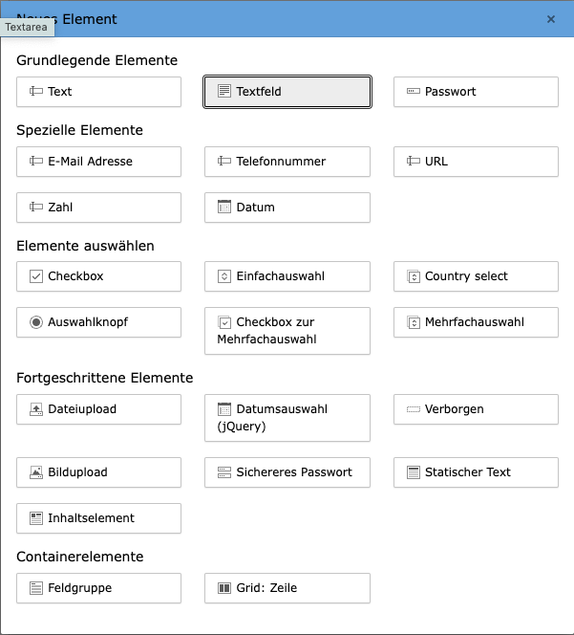
Abbildung 251252: Auswahl der Formular-Elemente.
Sobald alle benötigten Elemente durch Klicken auf die jeweilige Schaltfläche ausgewählt sind, können sie nachträglich per Drag & Drop nach Belieben neu angeordnet werden. Sobald dies abgeschlossen ist, können die einzelnen Elemente nun im Detailbereich auf der rechten Seite angepasst werden. Je nach ausgewähltem Element gibt es unterschiedliche Möglichkeiten und Voreinstellungen, aber die Anpassungsmöglichkeiten ähneln sich größtenteils innerhalb der vorab erwähnten Kategorien.
Label oder Überschriften geben an, um welches Feld es sich genau handeln soll. Eine zusätzliche Beschreibung kann hinzugefügt werden, wenn das Ausfüllen des Feldes weitere Erklärungen erfordert. Im Feld „Platzhalter“ können Musterantworten eingefügt werden, um das Ausfüllen für den Webseiten-Nutzenden zu erleichtern.
Wenn der Schalter im rechten Bereich unter dem Punkt „Pflichtfeld“ aktiviert ist, wird das ausgewählte Element als Pflichtfeld markiert und mit einem Sternchen „*“ angezeigt. Sobald diese Einstellung aktiv ist, erscheint unter dem Schalter ein zusätzliches Schreibfeld, in dem eine Fehlermeldung definiert werden muss, falls der Webseiten-Nutzende das Pflichtfeld nicht oder nicht gemäß den Anforderungen ausfüllt.
Diese Anforderungen werden im darunter liegenden Bereich „Validatoren“ festgelegt. Die ausgewählten Validatoren bestimmen die Rahmenbedingungen einer potenziellen Eingabe, wie bspw. die Verwendung von Zahlen oder mehreren Wörtern, maximale Zeichenlängen usw. Bei einigen Elementen sind bestimmte Validatoren bereits vorausgewählt. So ist dem Element „E-Mail“ standardgemäß der Validator „E-Mail“ zugeordnet.
Hinweis: Hinweistexte, die bei Validierungsfehlern angezeigt werden, können auch an dieser Stelle angepasst werden. Weitere Informationen dazu in der TYPO3-Dokumentation (in englischer Sprache) unter: https://docs.typo3.org/m/typo3/tutorial-editors/main/en-us/ContentElements/ContactForm/Index.html
Für Elemente, die eine Auswahl aus mehreren Einträgen erfordern, müssen die darstellbaren Einträge im Voraus definiert werden. Das geschieht im Arbeitsbereich unter „Optionen“. Dort können über das „+“-Symbol Einträge und deren Werte hinzugefügt werden. In der Spalte „Selected“ kann optional definiert werden, welche Felder standardgemäß ausgewählt sein sollen. Einträge können über das Papierkorb-Symbol in der Spalte rechts daneben wieder entfernt werden.
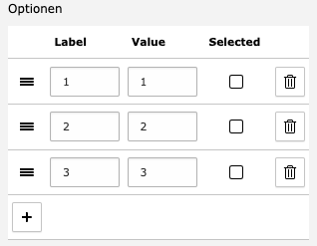
Abbildung 253: Maske, um Einträge für Auswahlfelder zu definieren.
Sobald die Anpassungen der einzelnen Elemente und deren Anordnung innerhalb des Formulars abgeschlossen sind, kann die neue Vorlage über die Schaltfläche „Speichern“ oben gespeichert werden. Im Modul Formulare ist nun ein neuer Eintrag vorhanden, der das neu erstellte Formular enthält.

Formular-Finisher Konfiguration
Im GSB11 spielen Formular Finisher eine entscheidende Rolle, um Aktionen nach dem Absenden eines Formulars zu definieren, wie z.B. E-Mail an Absender (Formular-Unterzeichner) oder eine Bestätigungsmeldung.
Für ausführlichere Informationen zu den Form-Finisher kann die TYPO3 Dokumentation besucht werden: https://docs.typo3.org/c/typo3/cms-form/main/en-us/I/Concepts/Finishers/Index.html
Einen Formular Finisher kann man über den Menüpunkt „Formulare“ in der Seitenleiste links hinzufügen. Dafür wird ein vorhandenes Formular aus der Liste ausgewählt und geöffnet. Dort wählt man im Dropdown-Menü rechts die Auswahl „Finisher hinzufügen“.
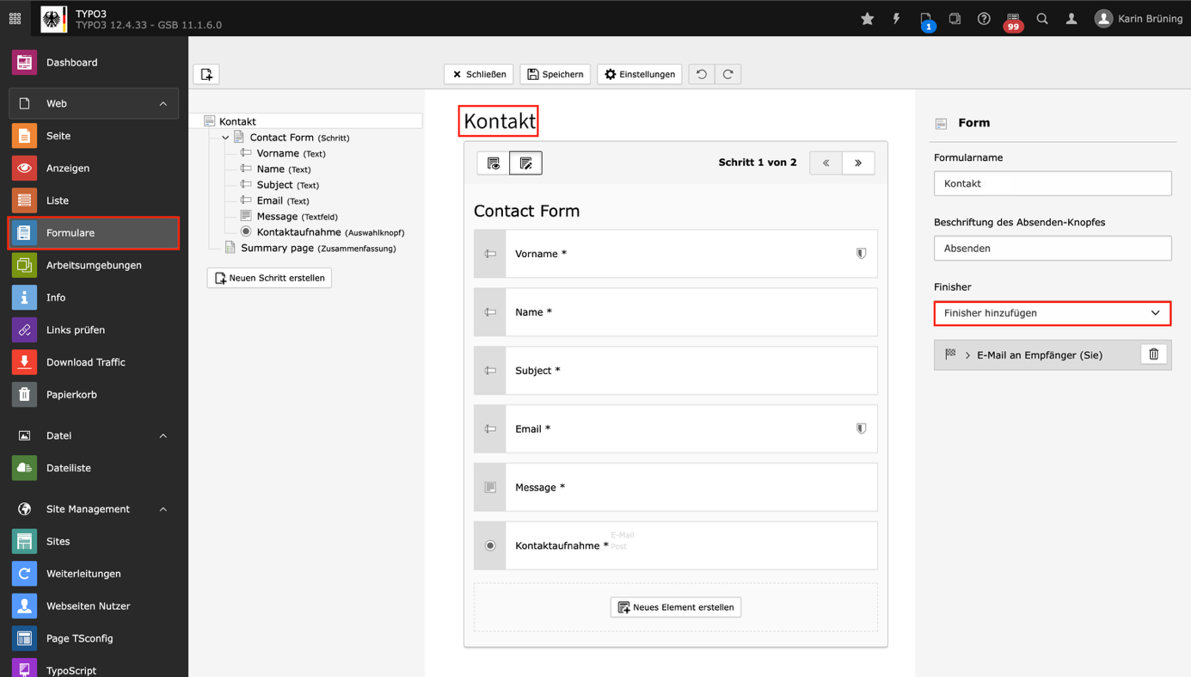
Abbildung 254: Einen Form-Finisher hinzufügen.
Jeder Finisher kann jeweils nur einmal angewendet werden. Einige von ihnen sind individuell konfigurierbar.
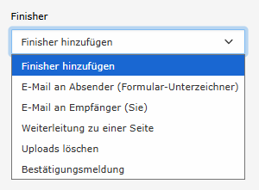
Abbildung 255: Einen Form-Finisher auswählen.

E-Mail Finisher
Im Folgenden werden einige wichtige Finisher und ihre Funktionen erläutert. Sie erfüllen spezifische Anforderungen in Webprojekten, indem sie systematische und zielgerichtete Aktionen nach dem Formulareinreichen ermöglichen.

E-Mail an Empfänger (Sie)
Dieser Finisher sendet automatisch eine Benachrichtigung an die Administrationen, sobald ein Formular eingereicht wurde. Formulardaten können als Platzhalter in der E-Mail eingebunden werden. Folgende Felder können konfiguriert werden:
- Betreff: Enthält den Betreff der E-Mail. Hier können Platzhalter verwendet werden: Standartwert ist: „E-Mail von ITZBund: {text-1}“, wobei {text-1} für das Feld Vor- und Nachname aus der Vorlage steht und die dort hinterlegten Informationen übernommen werden.
- Mailtext: Hier kann der Text der E-Mail, der alle ausgefüllten Felder mit ihren Bezeichnern enthält, überschrieben werden. Der Standard ist leer. Beispielsweise könnte hier etwas stehen wie: {vorname} {nachname}, hat eine Nachricht über das Kontaktformular gesendet: {nachricht}
- Empfänger: Hier werden die Empfänger der E-Mail inklusive ihrer Namen und E-Mail-Adressen eingetragen.
- Adresse des Absenders: Hier wird die E-Mail-Adresse eingetragen, von der die E-Mail verschickt wird.
Achtung: Im Rechenzentrum des ITZBUND wird für die PCDS-Umgebung die Absenderadresse no-reply@gsb-itzbund.de verwendet. Für die PROD- und REF-Umgebung wird die Absenderadresse no-reply@noreply.gsb.bund.de verwendet.
- Name des Absenders: Kann per Platzhalter befüllt werden. Enthält den Empfängernamen, beispielsweise {vorname} {nachname}.
- Reply-To Empfänger: Hier kann festgelegt werden, wer eine Antwort auf die E-Mail erhalten soll.
- CC Empfänger und BCC Empfänger: Verhält sich analog zu CC und BCC-Empfängern in E-Mails (siehe auch Empfänger).
- Die Schalter „HTML-Teil hinzufügen“ und „Uploads hinzufügen“ sollten stets aktiviert sein. Anderenfalls wird eine reine Text-E-Mail ohne Anhang versendet.
- Zuletzt kann noch im Feld Titel der Titel für den Tab des E-Mail-Programms beschriftet werden.

E-Mail an Absender (Formular-Unterzeichner)
Dieser Finisher versendet eine Bestätigung oder Zusammenfassung des eingereichten Formulars an den ausfüllenden Nutzenden. Die Felder sind analog zum „E-Mail an Admin (E-Mail an Empfänger (Sie))“ Finisher angelegt, mit dem Unterschied, dass hier der Empfänger durch einen Platzhalter, wie etwa {email}, ersetzt werden sollte.

E-Mail in der Datenbank speichern
E-Mail in Datenbank: Speichert die eingereichten Formulardaten in einer Datenbanktabelle. Dies ermöglicht eine zentrale Speicherung und spätere Analyse. Dieser Finisher hat keine Konfigurationsoptionen.
Hinweis: Beim Speichern von personenbezogenen Daten sollte immer die Person einbezogen werden, die für den Datenschutz zuständig ist.

Weiterleitung zu einer Seite
Leitet den Benutzer nach dem Absenden des Formulars auf eine spezifische Seite weiter. Nützlich ist dies zum Beispiel für Danksagungsseiten oder weiterführende Informationen. Nach Auswahl dieses Finishers wird er rechts in der Leiste hinzugefügt.
Abbildung 256 Der Form-Finisher „Weiterleitung zu einer Seite“.
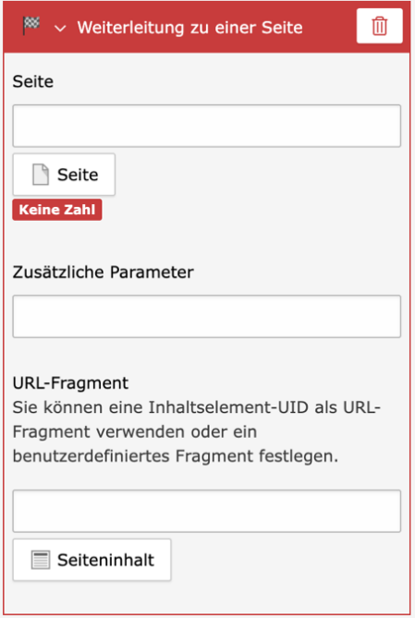
Unter „Seite“ kann eine Seite ausgewählt werden, auf die nach dem Versenden des Formulars weitergeleitet werden soll. Unter „Zusätzlicher Parameter“ können Parameter an die Zielseite übergeben werden. In „URL-Fragment“ kann ein Inhaltselement auf der Zielseite gewählt werden, auf das navigiert werden soll.

Bestätigungsmeldung
Zeigt eine Bestätigungsnachricht auf der Webseite unmittelbar nach dem Absenden des Formulars an. Diese Nachricht kann individuell gestaltet werden, um erfolgreiche Übermittlungen zu bestätigen. Hier kann, wenn keine Weiterleitung genutzt werden soll, eine Bestätigungsmeldung konfiguriert werden. Diese ersetzt dann nach dem Versand das Formular. Ebenso kann ein Inhaltselement konfiguriert werden, das entsprechend angezeigt werden soll.

Uploads löschen
Entfernt hochgeladene Dateien vom Server nach der Verarbeitung. Dies kann wichtig für die Einhaltung von Datenschutzrichtlinien und zur Einsparung von Speicherplatz sein. Dieser Finisher hat keine Konfigurationsoptionen.

Glossar und Abkürzungsverzeichnis
Um komplexe Begriffe und Abkürzungen verständlicher zu gestalten, bietet sich die Verwendung eines Glossars und/oder Abkürzungsverzeichnisses an. Die Verwendung ist aus Barrierefreiheitsgründen zu empfehlen, weil es schwierige Begriffe einfach erklärt und so die Verständlichkeit erhöht. Besonders für Menschen mit Lernschwierigkeiten oder geringen Sprachkenntnissen sowie auch für fachfremde Personen ist es eine wichtige Hilfe.

Das Glossar wird im Standard automatisch alphabetisch sortiert dargestellt und bietet für jeden Begriff eine Detailansicht. Es besteht technisch gesehen aus zwei Teilen:
- Die Glossar-Begriffe selbst – das sind die einzelnen Wörter oder Abkürzungen mit ihren Erklärungen. Diese Datensätze werden an einer bestimmten Stelle im System gespeichert. Meistens liegt dafür ein sogenannter „Ordner“ oder eine spezielle Seite im Seitenbaum vor. Dieser Speicherort wird im System über eine sogenannte „Seiten-ID“ (kurz „PID“) festgelegt.
- Die Detailansicht der Begriffe – das ist eine Seite, auf der ein einzelner Glossar-Begriff mit seiner ausführlichen Beschreibung angezeigt wird, sobald jemand damit interagiert. Auch diese Seite hat eine eigene Seiten-ID.

Hinweis: Die Funktionalität des Glossars wird mit Hilfe der TYPO3 Extension dpn_glossary (dreipunktnull Glossar) umgesetzt, mit der Begriffe und Abkürzungen erklärt werden können. Es ermöglicht eine alphabetisch sortierte Liste im Frontend anzuzeigen und zu jedem Begriff eine Detailseite zu verlinken. Weitere Informationen sind auf der entsprechenden Dokumentationsseite von TYPO3 zu finden: https://docs.typo3.org/p/featdd/dpn-glossary/3.0/en-us/Introduction/Index.html

Einrichten des Glossars mithilfe der Extension „dreipunktnull Glossar“
Damit das Glossar korrekt funktioniert, sind einmalige Einstellungen im sogenannten „Konstanten-Editor“ erforderlich. Dieses Werkzeug im GSB11-Backend dient dazu, grundlegende Konfigurationen für den Webauftritt vorzunehmen – in diesem Fall speziell für das Glossar.
Die Einstellungen werden im Backend über das Modul „TypoScript“ vorgenommen. Dort befindet sich der „Konstanten-Editor“, über den die entsprechenden Anpassungen vorgenommen werden können:
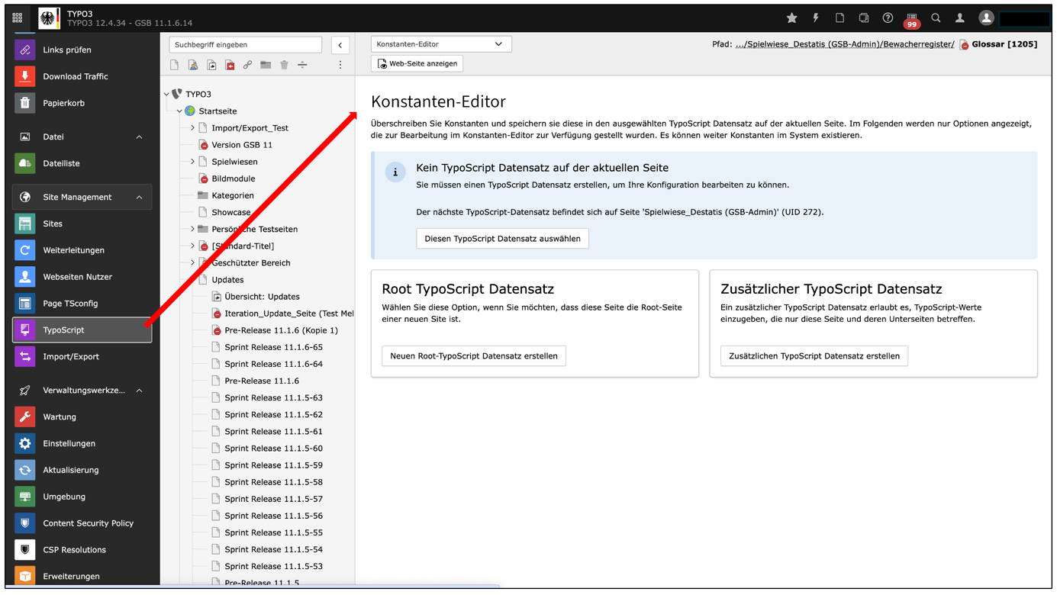
Abbildung 257: Anwahl zur Konfiguration des Konstanten-Editors über das Modul „TypoScript“.
Im Inhaltsbereich befindet sich das Feld „Kein TypoScript Datensatz auf der aktuellen Seite“, in dem bei Interaktion mit dem Dropdown-Menü „Diesen TypoScript Datensatz auswählen“ das „dreipunktnull Glossar“ ausgewählt wird. 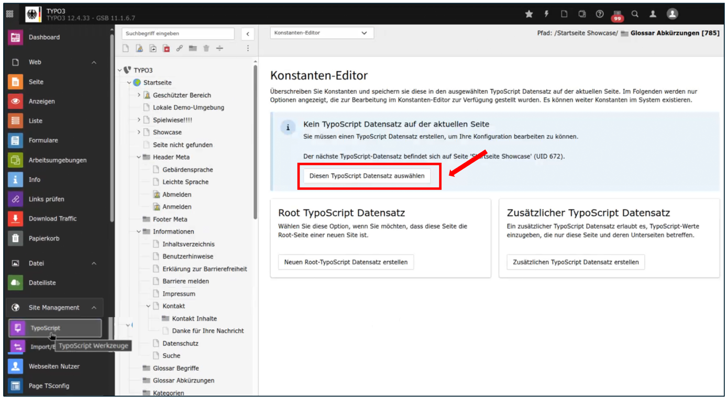
Abbildung 258: Dropdown-Menü zur Auswahl von „dreipunktnull Glossar“.
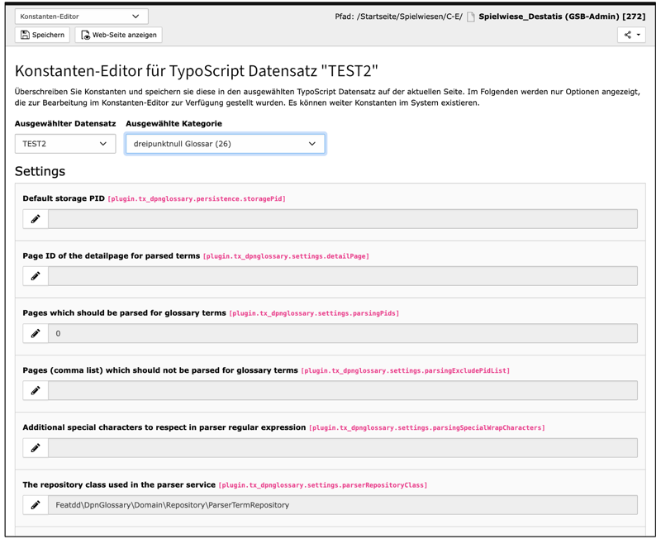
Bei Auswahl von „dreipunktnull Glossar“ ändert sich der Inhaltsbereich in seinen dargestellten Funktionsfeldern spezifisch auf diese Extension.
Abbildung 259 Übersicht des spezifischen Inhaltsbereichs von „dreipunktnull Glossar“.

Im Inhaltsbereich sind nun folgende zwei Felder zu bearbeiten:
Default Storage PID: Hier wird die Seiten-ID des Ordners oder der Seite eingetragen, auf der die Glossar-Begriffe gespeichert sind. Falls mehrere Orte verwendet werden, an denen Begriffe liegen, können auch mehrere IDs durch Kommas getrennt eingetragen werden (zum Beispiel: 45,46).
Hinweis: Zur besseren Übersicht sollten Glossareinträge in dafür sinnvollen Ordnern abgelegt werden. Falls dieser noch nicht existiert, ist er neu anzulegen. Wichtig hierbei ist, dass in den Einstellungen die Seiten IDs der Glossar-Ordner in den Einstellungen unter der Kategorie Glossar hinterlegt ist, da der Ordner nicht automatisch als Glossar-Ordner erkannt wird.
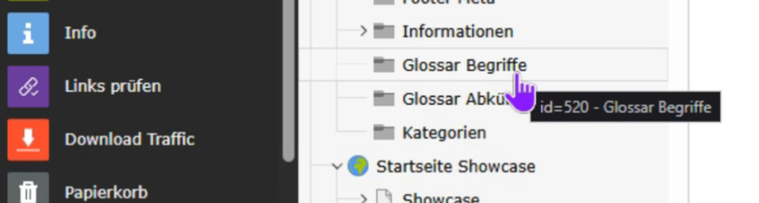
Page ID of the detailpage: Hier wird die Seiten-ID der Seite eingetragen, auf der später die Detailansicht der Begriffe angezeigt wird.
Damit das Glossar weiß, wo es seine Begriffe findet und wo es die Detailansicht anzeigen soll, müssen die Seiten-IDs in den zwei Feldern eingetragen werden. Die IDs sind im Seitenbaum zu finden, wenn der Benutzer mit der Maus über den Eintrag im Seitenbaum fährt. Die ID wird dann dort angezeigt.
Abbildung 260: Anzeige der ID bei Interaktion mit dem Seitenbaum.
Die numerischen Werte werden entsprechend in den beiden dazugehörigen Feldern eingetragen.
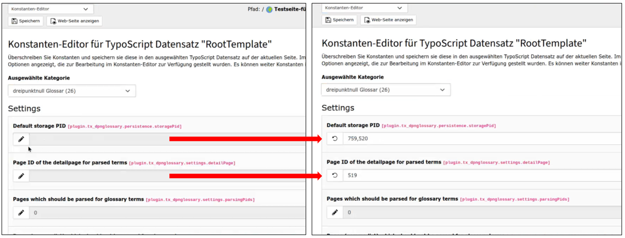
Abbildung 261: Eintrag der numerischen Werte der Default Storage PID als auch der Page ID
Hinweis: Diese Angaben sind notwendig, damit das Glossar im Frontend korrekt funktioniert. Werden falsche Seiten-IDs eingetragen oder Felder leer gelassen, werden im Frontend keine Begriffe angezeigt oder die Detailseiten funktionieren nicht.
Sobald die Seiten-IDs eingetragen wurden, müssen die Einstellungen im Konstanten-Editor abschließend mit Klicken auf „Speichern“ gespeichert werden.
Redaktionelle Hinweise:
- Beim Pflegen der Begriffe sollte auf korrekte Schreibweise und verständliche Erklärungen geachtet werden.
- Begriffe sollten möglichst kurz und eindeutig formuliert sein.
- Für Synonyme oder alternative Schreibweisen gibt es meist eigene Felder.
- Wenn später neue Glossar-Begriffe hinzugefügt werden, ist im Konstanten-Editor keine erneute Anpassung notwendig. Diese Einstellung wird nur einmalig vorgenommen, solange sich der Speicherort der Begriffe oder die Detailseite nicht ändern.

Anlegen mehrerer Ordner für Glossareinträge
Im TypoScript des Root-Verzeichnisses können mehrere Ordner angegeben werden, in denen Glossar-Begriffe hinterlegt sind. Dafür werden die Seiten-IDs (PIDs) der gewünschten Ordner kommasepariert in der Einstellung storagePID eingetragen – zum Beispiel: storagePID = 200,201,202.
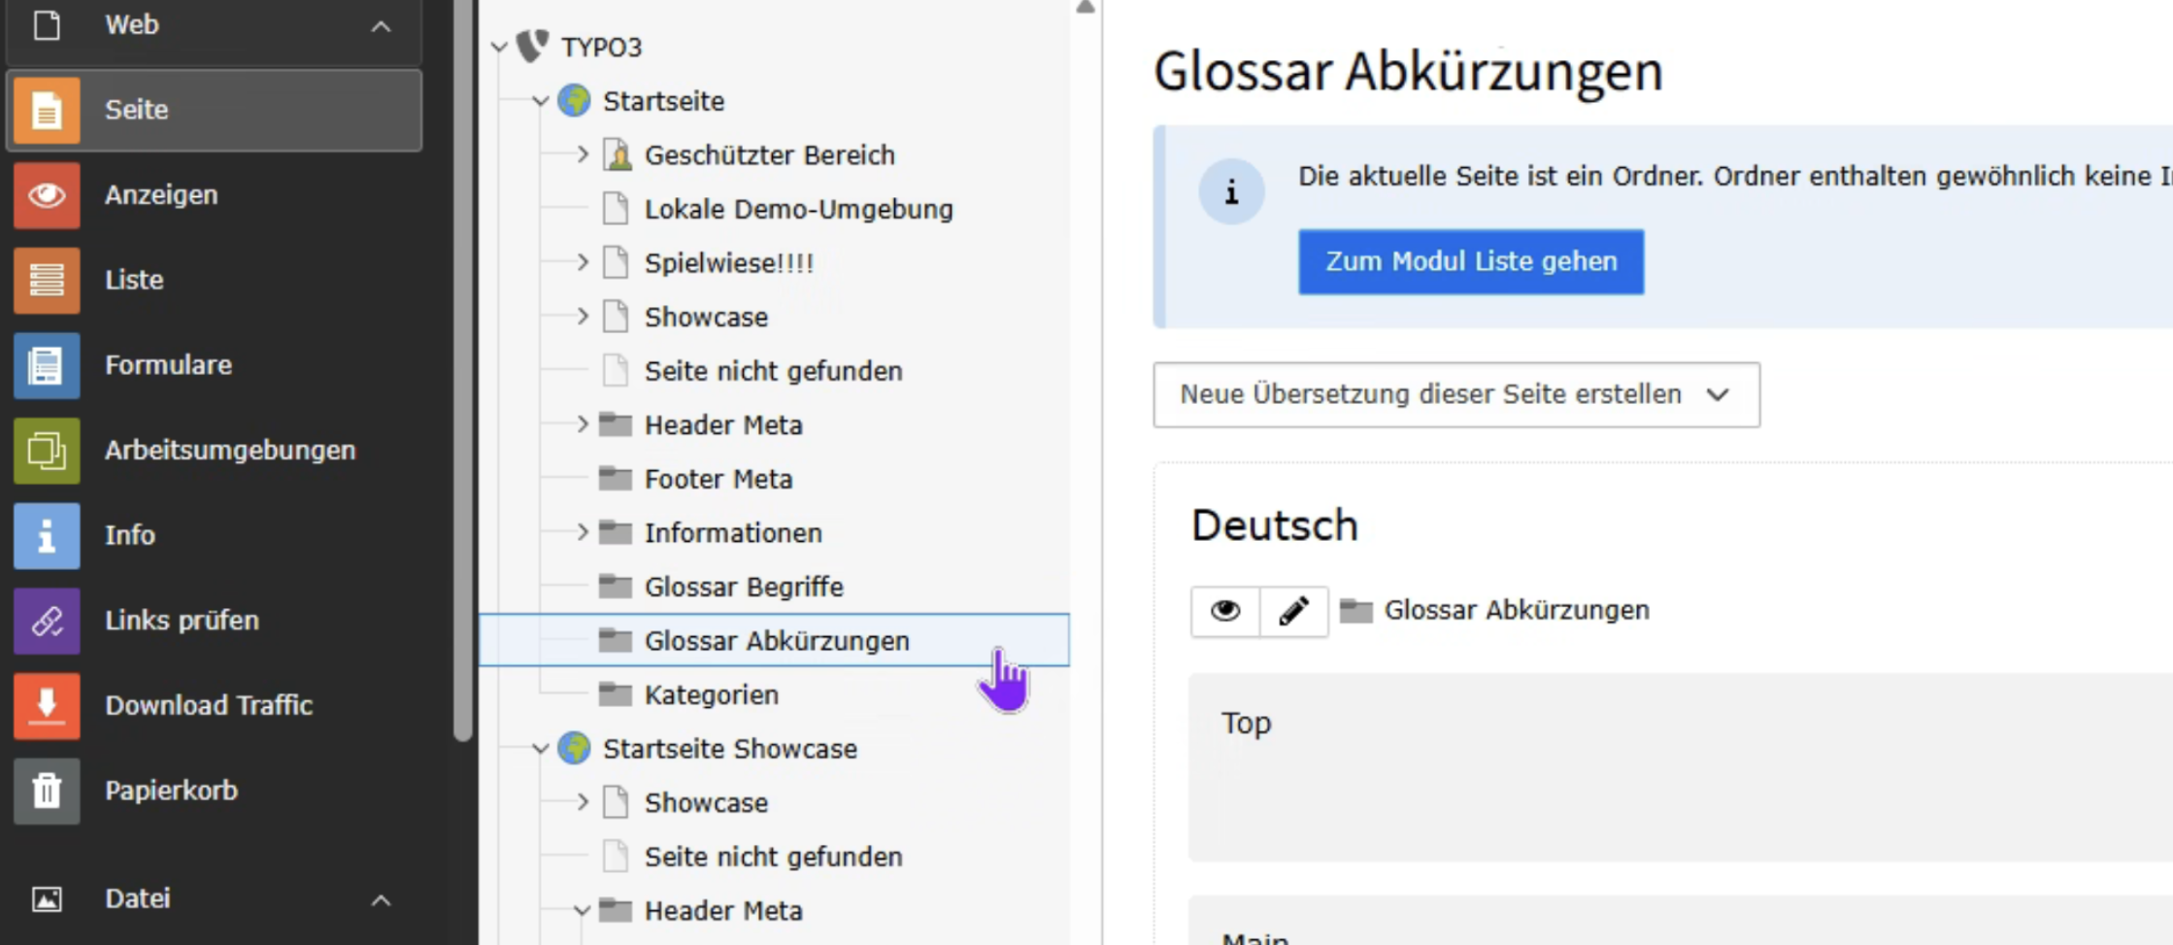
Abbildung 262: Darstellung mehrerer Ordner für Glossareinträge im Seitenbaum.
Diese Struktur ist hilfreich, wenn Glossar-Einträge thematisch getrennt abgelegt werden sollen, z. B. in einem Ordner für Definitionen und einem weiteren für Abkürzungen. Dies ermöglicht es, auf bestimmten Seiten gezielt nur Glossar-Begriffe aus einem spezifischen Ordner anzuzeigen, etwa ausschließlich Definitionen auf einer Übersichtsseite.
Hinweis: Für das Anlegen und Bearbeiten von Glossareinträgen wird die Benutzerrolle „Glossar-Schreibrechte“ benötigt. Diese Berechtigung ist für alle Nicht-Administratoren erforderlich.
Abkürzungen werden seitenübergreifend ausgespielt. Unabhängig davon, welche Seite aufgerufen wird – sobald eine konfigurierte Abkürzung im Inhalt erscheint, wird sie gemäß der festgelegten Häufigkeit automatisch ausgezeichnet.
Hinweis: Aus Gründen der Barrierefreiheit (BITV) wird eine Abkürzung nur bei der ersten Nennung auf der Seite ausgezeichnet.

Abkürzungsverzeichnis
Damit Abkürzungen im Webauftritt mit ihrer Langform als Kontextinformation (Tooltip) dargestellt werden, können diese im System zentral gepflegt werden.
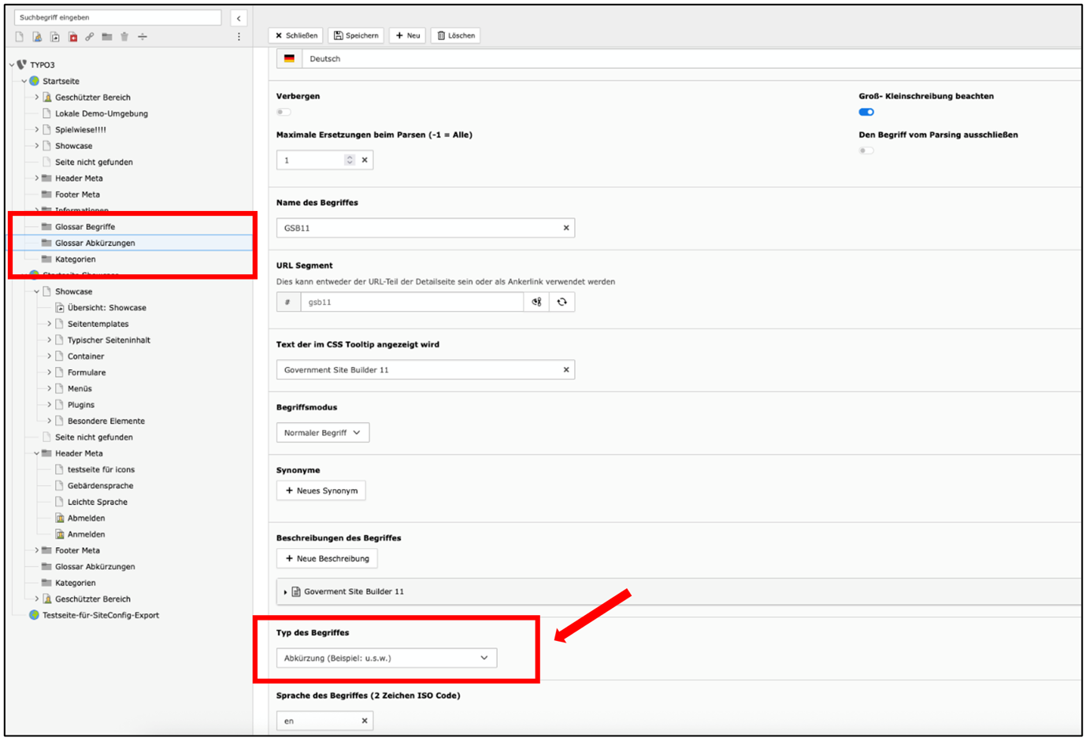
Abbildung 263: Anlegen einer Abkürzung im Redaktionssystem.
Die Abkürzungen werden in einem beliebigen Ordner abgelegt. Dieser Ordner muss vom Site-Administrator per TypoScript eingebunden werden, damit die Abkürzungen im Frontend korrekt ausgespielt werden – und zwar seitenweit, jedoch nur einmal pro Seite. Das hat zwei Gründe:
- Barrierefreiheit (BITV/WCAG): Die Langform soll zur besseren Verständlichkeit nur einmal angegeben werden, um Screenreader-Nutzende nicht mit Wiederholungen zu überlasten.
- Lesefluss: Wiederholte Tooltips bei jeder Nennung können Lesende irritieren.

Ein neuer Begriff kann im System über folgende Schritte angelegt werden:
1. Modul „Liste“ auswählen > 2. Schaltfläche „Neuen Datensatz erstellen“ anklicken > 3. „dreipunktnull Glossar“-Begriff auswählen
Der Datensatz enthält folgende Felder:
- Name des Begriffes: Kurzform des Begriffs, z. B. eine Abkürzung. Aus diesem Eintrag wird automatisch das URL-Segment generiert.
- Begriffsmodus:
  - Normaler Begriff fügt im Webauftritt den Tooltip ein
  - Fügt einen Link zu der im Feld „Begriffslink“ hinterlegten Seite ein
- Synonyme: Alternative Schreibweisen oder verwandte Begriffe
- Beschreibungen des Begriffes (Pflichtfeld): Hier wird die inhaltliche Erläuterung des Begriffs hinterlegt.
- Typ des Begriffes:
  - Auswahl der Darstellungsform im Webauftritt:
    - Einfacher Tooltip (ohne HTML-Auszeichnung)
    - Definition (mit semantischer HTML-Auszeichnung)
    - Abkürzung (Kurzform aus Anfangsbuchstaben, z. B. „BMF“)
- Sprache des Begriffes: Eingabe des ISO-Sprachcodes (z. B. „de“, „en“)
- Multimedia-Dateien: Optional: Hinterlegung von Bild- oder Videomaterial zur ergänzenden Erklärung
Hinweis: Abkürzungen werden beim ersten Vorkommen auf einer Seite mit einem semantischen <abbr>-Tag und title-Attribut ausgezeichnet. Dadurch wird die Langform als Tooltip eingeblendet zur Verbesserung der Barrierefreiheit und Verständlichkeit. Weitere Vorkommen der gleichen Abkürzung auf derselben Seite werden nicht erneut ausgezeichnet.

Einrichten eines Glossarverzeichnisses
Um im Webauftritt eine Liste aller Glossarbegriffe samt Erklärungen darzustellen, wird das Plug-in „Glossar (Liste- & Detailansicht)“ verwendet.
Vorgehensweise:
- Die gewünschte Seite, auf der das Glossarverzeichnis eingebaut werden soll, im Seitenbaum auswählen
- „Neuen Inhalt erstellen“ anklicken
- Im Bereich Plug-Ins das Element „Allgemeines Plug-In“ auswählen
- Im Feld Plug-In-Typ den Eintrag „Glossar (Liste- & Detailansicht)“ auswählen
Alle zuvor angelegten Glossarbegriffe werden daraufhin auf dieser Seite in einem Akkordeon-Layout ausgegeben. Jeder Begriff ist dabei aufklappbar und zeigt seine hinterlegte Beschreibung.
Abbildung 264: Auswahl des Glossars zur Erstellung einer Listenansicht.
Folgende Abbildung zeigt die Standardansicht, die im Webauftritt ausgespielt wird:
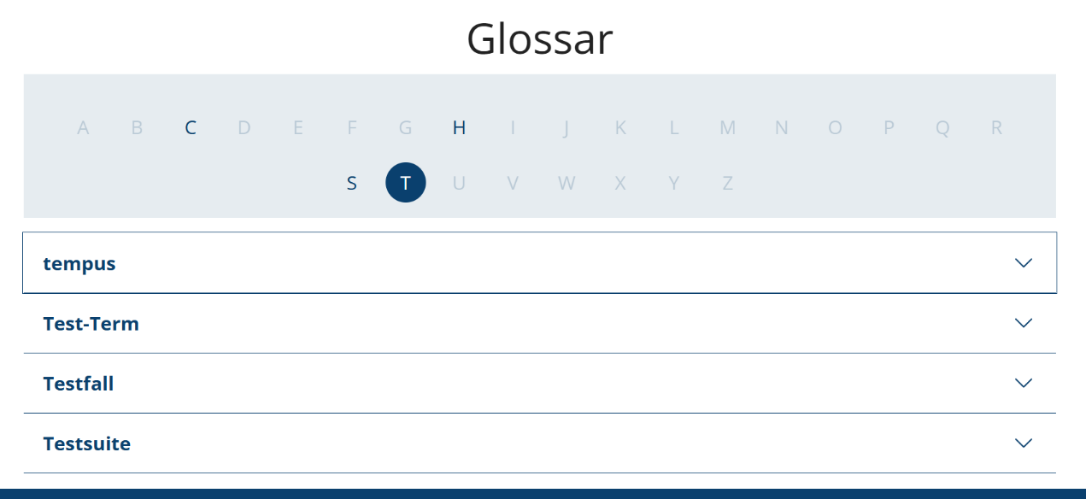
Abbildung 265: Glossar-Listen-Standardansicht im Webauftritt.
Sollen alle Begriffe angezeigt werden, muss dazu nichts weiter im System konfiguriert werden.
Der Ansichtsmodus kann für eine Seite oder global über eine Typoscript-Konstante eingestellt werden. Falls man den Modus global ändern möchte, reicht eine Anpassung über den Konstanten-Editor im Typoscript-Template der Startseite. Falls man den Modus nur für eine einzige Glossar-Übersichtsseite anpassen möchte, kann es nötig sein, ein eigenes Typoscript-Template anzulegen. Dies wird im Kontext dieser Seite beim Modul “Typoscript” als “Zusätzlicher Typoscript Datensatz” vorgeschlagen, falls keine existiert.
Für die Darstellung muss die Konstante plugin.tx_dpnglossary.settings.listmode angepasst werden, die man in der Kategorie “dreipunktnull Glossar” findet.
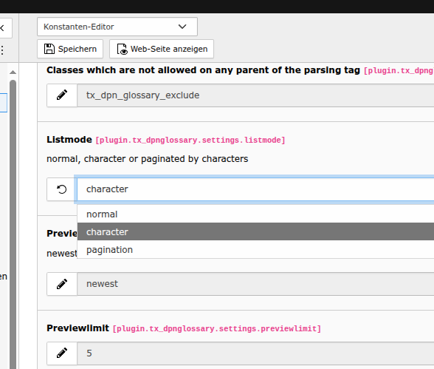
Abbildung 266: Anwahl des Listmode.

Alternativ kann das Typoscript Template auch über das Listenmodul angelegt werden.
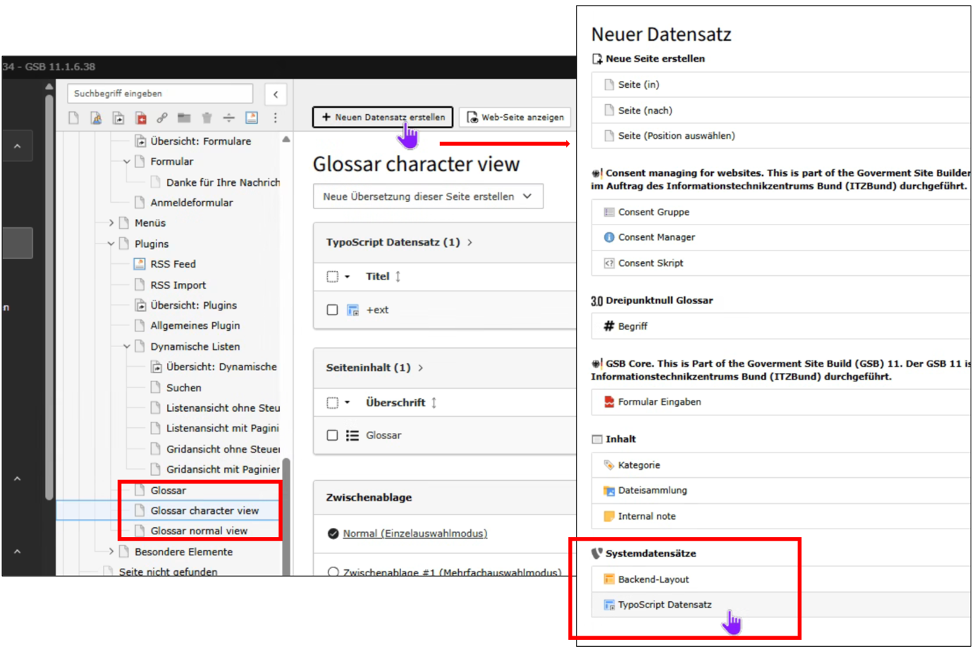
Abbildung 267: Anwahl des Menüs zur Hinterlegung des TYPOScript Datensatzes.

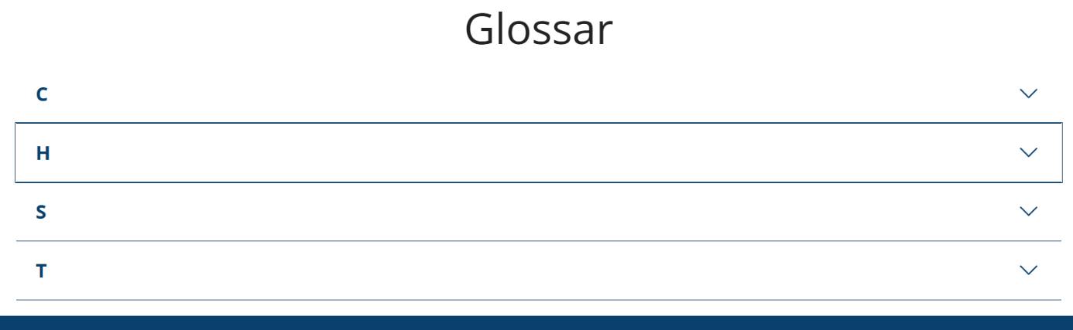
Abbildung 268: Glossar-Buchstaben-Ansicht im Webauftritt.

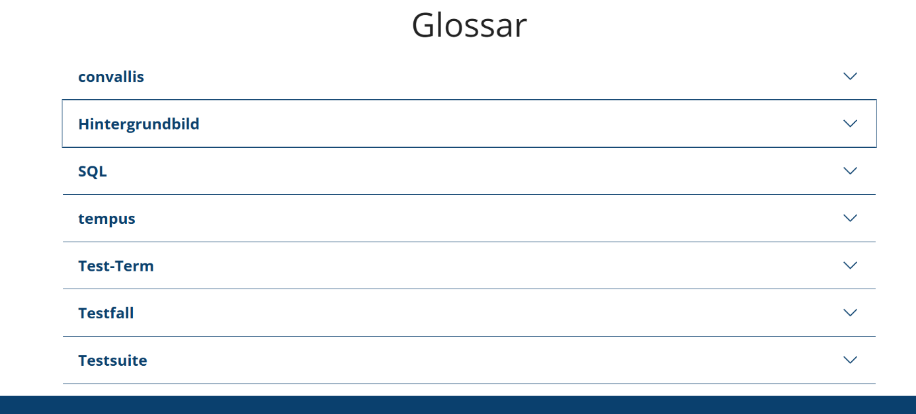
Abbildung 269: Glossar-Normal-Ansicht im Webauftritt.

Nur Definitionen auf der Glossar-Übersichtsseite anzeigen
Um nur Glossar-Einträge vom Typ "Definition" auf der Übersichtsseite anzuzeigen, müssen die Einträge über unterschiedliche Ordner separiert werden. Anschließend muss im TypoScript die Glossar-Übersichtsseite wie folgt ergänzt werden:
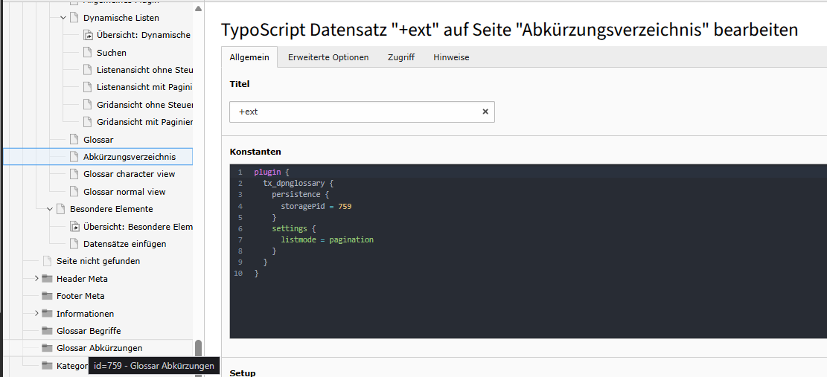
Abbildung 270: Typoscript-Konstanteneinstellungen für Abkürzungen
In der "storagePid" wird nun die ID des Ordners hinterlegt, welche die Glossar-Einträge vom Typ "Definition" enthält.

Das standardmäßige Verhalten der Extension wurde im GSB11 wie folgt angepasst:
- Der standardmäßige "listmode" der Extension ist "pagination" statt "normal"
- Das Verhalten der Glossar-Einträge vom Typ "Akronym" entspricht exakt dem Verhalten einer "Abkürzung"
- Typolinks von "Abkürzungen" und demnach auch "Akronymen" wurden entfernt
- Glossar-Einträge vom Typ "Definition" wurden angepasst und werden im Frontend durch ein Modal dargestellt:
  - Das Modal öffnet sich, wenn der Eintrag im Frontend angeklickt wird.
  - Das Modal wird über JavaScript mit dem jeweiligen Inhalt des angeklickten Eintrags befüllt.
  - Das Modal gibt die erste Beschreibung (Description) des Eintrags aus.
  - Wenn eine Detailseite konfiguriert ist, enthält das Modal einen Link zur Detailseite mit dem Begriff
Hierzu wird auf das List Modul gewechselt. Dort auf die Schaltfläche „Neuer Datensatz erstellen“ klicken und „TypoScript-Datensatz“ auswählen. Im oberen Feld „Konstanten“ folgenden TypoScript-Code eintragen und den Platzhalter für die storagePid mit der PID (ID wird angezeigt bei Hover-Interaktion mit dem Eintrag im Seitenbaum) des Ordners ersetzen in dem die Begriffe liegen:
plugin {
tx_dpnglossary {
persistence {
storagePid = <Platzhalter-PID>
}
settings {
listmode = pagination
}
}
}

RSS
Der GSB 11 ermöglicht es sowohl, einen RSS Feed zum Abonnement bereitzustellen, als auch RSS Feeds anderer Webseiten zu importieren. Dies ist in den folgenden Abschnitten beschrieben, ebenso wie die grafische Gestaltung im Frontend.

RSS Feed
Um einen RSS Feed auf einer Webseite einbinden zu können, muss eine separate Seite angelegt werden. Diese Seite muss vom Typ „RSS Feed Seite“ sein, was in den Seiteneigenschaften eingestellt werden kann.
Über den Schalter „+ Neuen Inhalt erstellen“ wird im Menü links „RSS Elemente“ gewählt und dort das Element „RSS Feed“ hinzugefügt.
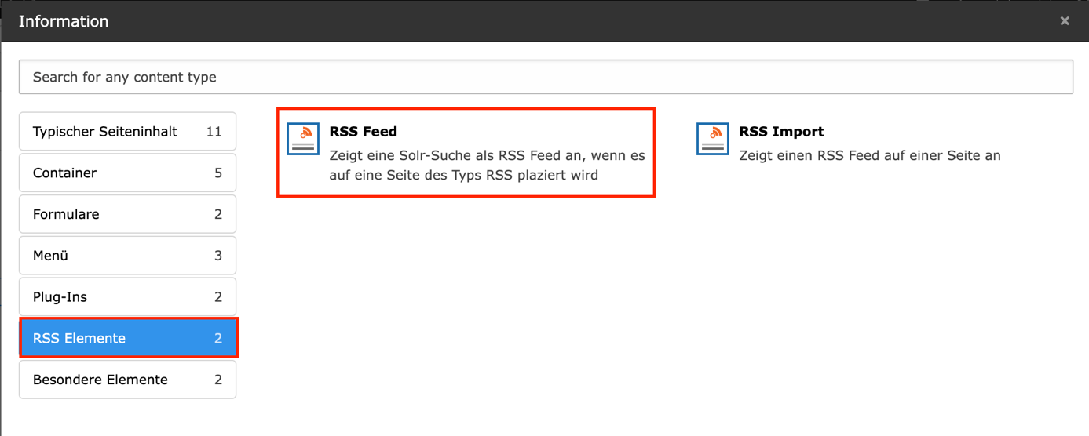
Abbildung 271: Hinzufügen des Elements RSS Feed
Im erscheinenden Kontextmenü werden anschließend ein sprechender Titel sowie eine Beschreibung der einzelnen Feed Items angelegt.
Im nächsten Schritt kann ein Filter gesetzt werden. Wenn kein Filter gesetzt ist, werden sämtliche Suchergebnisse angezeigt. Um einen bereits vorhandenen Filter zu setzen, wird über den Reiter „Plug-in“ ein Plug-in hinzugefügt (hier das Plug-in „Formular, Ergebnisse, weitere Komponenten“). Bei den „Erweiterungsoptionen“ geht man auf den Reiter „Query“. Beim Stichwort „Filter“ unter „Feld“ kann man nun einen Filter aus dem Drop-Down-Menü auswählen.
Abbildung 272 Einstellen eines Filters für den RSS Feed
Mehr Informationen zum Konfigurieren eines Filters ist im Kapitel 12.9.3 Filterung erklärt.

Allgemeine Informationen zur Funktion eines RSS Feed:Zum Lesen eines RSS Feeds wird die dazugehörige URL in ein externes Programm eingespeist, einen sogenannten Feed Reader.

RSS Import
Auf eine Webseite können ebenso externe RSS Feeds importiert werden. Dazu wird über den Schalter „+ Neuen Inhalt erstellen“ im Menü links „RSS Elemente“ gewählt und dort das Element „RSS Import“ hinzugefügt.
Externe RSS Feeds können ebenfalls eingebunden werden. Gehen Sie wie folgt vor:
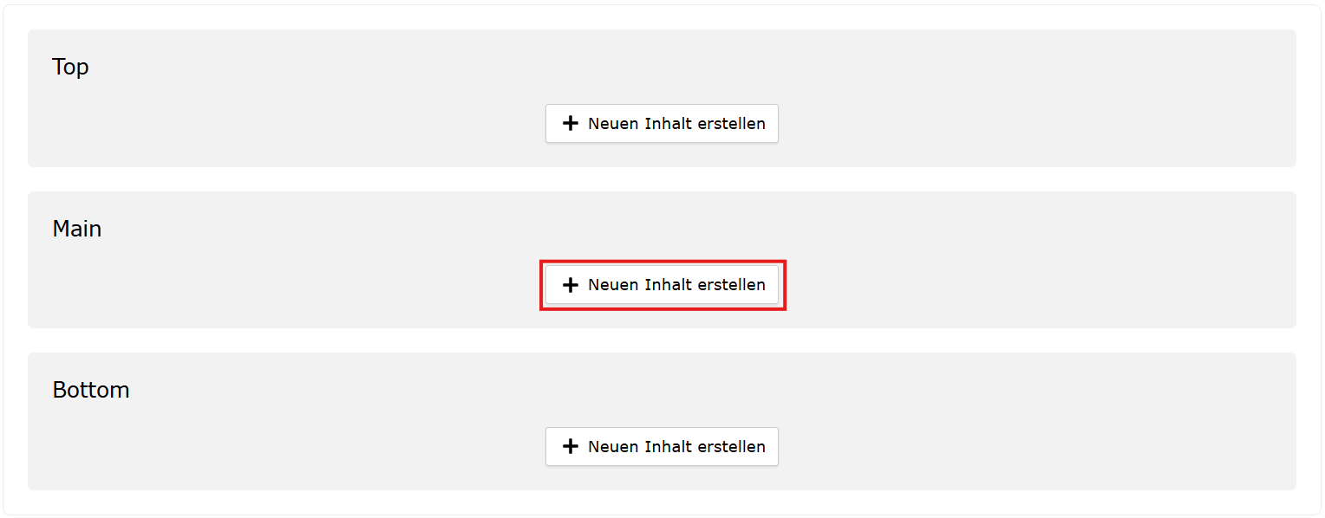
- Wählen Sie auf der Seite „+ Neuen Inhalt erstellen“ aus.
Abbildung 273: Neuen Inhalt Hinzufügen
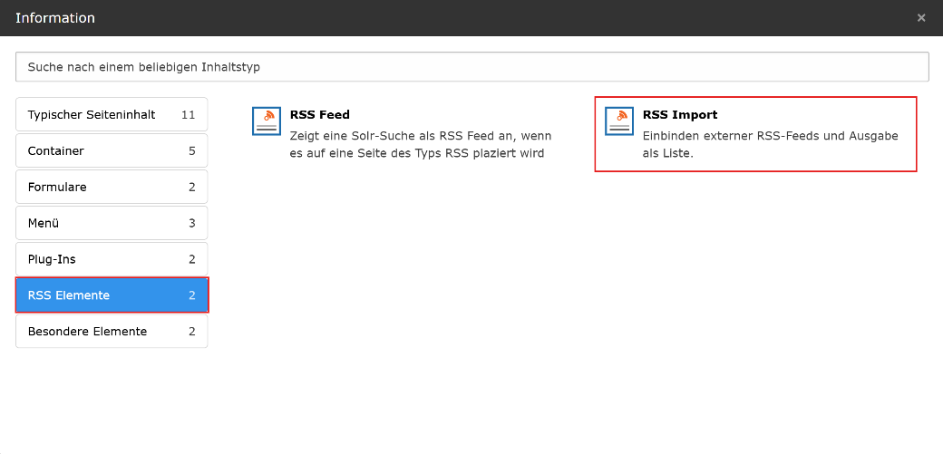
- Wählen Sie im Modul „RSS Elemente“ das Element „RSS Import“ aus und fügen es hinzu.
Abbildung 274 Hinzufügen eines RSS Import
- Fügen Sie einen neuen RSS-Feed hinzu.
Abbildung 275 RSS Feed button hinzufügen
In den Einstellungsoptionen des RSS Feed kann ein alternativer RSS Feed Titel ausgewählt werden und es muss die URL hinterlegt werden. Zudem kann eingestellt werden, wie viele Elemente des RSS Feed abgerufen werden und in welchem Intervall der Feed aktualisiert werden soll.
Abbildung 276 RSS Feed Import Optionen

Hinweis: Die aus gewählten Kategorien werden im RSS-XML-Schema als <category> tag ergänzt.
Hinweis: Texte, die in einer anderen Sprache als der Hauptsprache der Seite vorliegen, müssen mit dem entsprechenden lang-Attribut ausgezeichnet werden. Beispiel:
<li lang="en">Breaking news and updates from the RSS feed</li>
Dadurch wird sichergestellt, dass Screenreader die richtige Sprachausgabe verwenden und die Inhalte korrekt wiedergegeben werden.

Tipps und Tricks

Text unformatiert übernehmen
Alle Textformatierungen sollen direkt im RTE des Redaktionssystems vorgenommen werden, da der GSB11 Formatierungen aus anderen Programmen wie Word oder CMS nicht erkennt und diese zu Fehlern führen können.
Um Texte unformatiert einfügen zu können, muss die Formatierung entfernt werden. Dies kann z. B. durch die Tastenkombination Strg+Shift+C bzw. Cmd+Shift+C oder durch Kopieren (Ctrl+C bzw. Cmd+C) und Einfügen (Ctrl+V bzw. Cmd+V) in einen einfachen Texteditor oder die URL-Zeile eines Browsers, erfolgen. Alternativ kann der Text im RTE über die Option „Quellcode“ eingefügt und anschließend formatiert werden. „Quellcode“ heißt, dass im RTE die Inhalte in HTML-Blöcken angezeigt werden.

Verlinkung von Seiten
TYPO3 stellt sicher, dass es keine „defekten“ internen Links gibt. Das bedeutet, dass beim Löschen oder Verbergen einer Seite oder eines Inhaltselements automatisch alle Links darauf auch gelöscht werden. Dies verhindert zwar, dass es interne Links ohne Linkziel gibt, kann aber dazu führen, dass im Text Wörter vorhanden sind, die auf einen Link hinweisen, dieser aber nicht angezeigt wird.
Um dies zu vermeiden, muss vor dem Löschen oder Verbergen einer Seite oder eines Inhaltselements immer geprüft werden, ob es verlinkt ist. Dazu muss im Modul „Seite“ die Seite oder das Inhaltselement gesucht werden, das gelöscht werden soll. Dort kann durch Rechtsklick oder Klick auf das Drei-Punkte-Symbol die Option „Info“ ausgewählt werden. Es öffnet sich ein Fenster mit Informationen zum Element, einschließlich - falls vorhanden - der Liste „Referenzen auf dieses Element“. Über diese Liste kann das Element auch direkt zur Bearbeitung angeklickt werden.
Abbildung 277: Übersicht referenzierter Inhalte.

Wiederverwenden von Inhaltselementen
Es ist möglich, ein einmal erstelltes Inhaltselement an verschiedenen Stellen wiederzuverwenden. Dies kann beispielsweise nützlich sein, wenn eine Infobox mit Kontaktdaten an mehreren Stellen eingesetzt werden soll. Der Vorteil dabei ist, dass die Infobox an allen Stellen gleich aussieht und bei Änderungen, wie zum Beispiel einem neuen Ansprechpartner, diese nur an einer Stelle vorgenommen werden müssen. TYPO3 bietet für diese Funktion das Inhaltselement „Einfügen“, siehe dazu die Beschreibung in Kapitel 12.12.1.

Redirects
Redirects, auch bekannt als Weiterleitungen, dienen dazu, Nutzenden von einer Webadresse zu einer anderen weiterzuleiten. Wenn sich beispielsweise die URL einer Webseite ändert, kann eine Weiterleitung von der alten zur neuen URL erstellt werden. Auf diese Weise finden auch Personen, die die Seite unter der alten URL suchen, die Webseite.
Wie das Erstellen und Bearbeiten von Weiterleitungen in GSB11 funktioniert, wird genauer in Kapitel 5.2.4.2 erläutert.

Zeitgesteuertes Veröffentlichen
Zeitgesteuertes Veröffentlichen oder Depublikation von der Seite ist sowohl für eine gesamte Seite als auch für einzelne Inhaltselemente möglich. Die Vorgehensweise für Seiten ist in Kapitel 12.2.9, die für Inhaltselemente in Kapitel 12.4.6 beschrieben.

Im- und Exporte aus und in Textdateiformate
Die Funktion, Inhalte aus dem Redaktionssystem zu importieren oder exportieren, ist im Modul „Seite“ oder „Liste“ verfügbar. Sie kann durch einen Rechtsklick auf die gewünschte Seite innerhalb des Seitenbaums abgerufen werden. Im daraufhin erscheinenden Menü, unter dem Punkt „Weitere Optionen …“, sind die Optionen „Exportieren nach .t3d“ und „Importieren von .t3d“ zu finden.
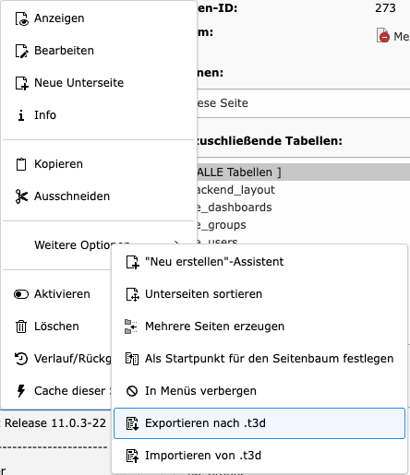
Abbildung 278: Menüpfad zum Export- und Importbereich.
Eine weitere Möglichkeit, Inhalte zu exportieren, findet sich im Menüpunkt mit den drei Punkten in der oberen rechten Ecke eines Inhaltselements innerhalb einer Seite. Durch Klicken auf „Weitere Optionen …“ und anschließend „Exportieren nach .t3d“ können Exporte durchgeführt werden. In diesem Fall werden jedoch nicht die Inhalte der gesamten Seite exportiert, sondern nur die des betreffenden Inhaltselements exportiert.

Inhalte exportieren
Nach dem Klicken auf „Exportieren nach .t3d“ erscheint die Exportmaske, die in drei Tabs unterteilt ist:
- Tab „Konfiguration“: Hier werden grundlegenden Einstellungen und Bedingungen für den Export festgelegt.
- Tab „Datei & Voreinstellungen“: Hier können vordefinierte Konfigurationen für zukünftige Exporte gespeichert, zugeordnet und benannt werden. Es kann auch das gewünschte Format und der Name der Exportdatei festgelegt werden.
- Tab „Erweiterte Einstellungen“: Hier können zusätzliche Einstellungen und Bedingungen für den Export festgelegt werden.

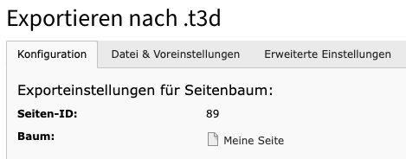
Abbildung 279: Kopfbereich der Export-Maske.
Im Tab „Konfiguration“ können durch die Auswahl der Relationen weitere Inhalte zur Exportdatei hinzugefügt oder ausgeschlossen werden. Standardmäßig werden deaktivierte Elemente von Exporten ausgeschlossen, diese Standardeinstellung kann jedoch durch Aktivierung der entsprechenden Checkbox geändert werden.
Nachdem alle gewünschten Einschlüsse und Ausschlüsse sowie Bedingungen für den Export festgelegt wurden, werden die Änderungen durch Klicken auf die Schaltfläche „Aktualisieren“ mit den zwei Pfeilen bestätigt und gespeichert.
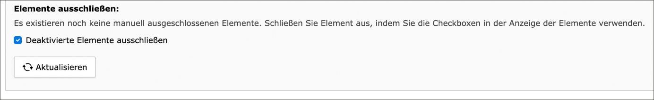
Abbildung 280: Konfiguration aktualisieren.
Hinweis: Erscheint beim Aktualisieren der Fehler „Hash has to be non-empty string“ , können als Workaround die einzelnen benötigten Tabellen ausgewählt werden.
Die Struktur-Vorschau des Exports wird entsprechend angepasst und weitere Ausschlüsse können in der Spalte „Steuerung“ durch Aktivieren oder Deaktivieren der Checkboxen vorgenommen werden.
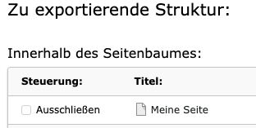
Abbildung 281: Struktur-Vorschau für Exporte.
Unter der Option „Erweiterte Einstellungen“ besteht die Möglichkeit, HTML/CSS-basierte Inhalte per Checkbox ein- oder auszuschließen. Zudem kann, durch Aktivierung oder Deaktivierung einer Checkbox, entschieden werden, ob diese Inhalte in einem separaten Ordner neben der Exportdatei abgelegt werden sollen. Weiterhin können zusätzliche Relationen zu den Bedingungen der exportierten Inhalte hinzugefügt werden, wobei dieser Prozess dem unter der Option „Konfiguration“ ähnelt.
Nach Abschluss der grundlegenden Konfiguration der Inhalte und aller erweiterten Einstellungen kann die Exportdatei unter der Option „Datei & Voreinstellungen“ weiter angepasst und exportfertig gemacht werden. Unter „Voreinstellungen laden:“ besteht die Möglichkeit, bereits gespeicherte Voreinstellungen zu laden, neue Voreinstellungen zu speichern oder bestehende zu löschen. Durch Klicken auf "Zusammenführen" werden, nach erneuter Bestätigung, die Voreinstellungen aus der ausgewählten gespeicherten Konfiguration mit der aktuellen Konfiguration zusammengeführt.
Die folgenden Textfelder ermöglichen die Benennung und detaillierte Beschreibung der gewünschten Voreinstellungen. Über das Feld „Name der neuen Voreinstellung:“ kann der Exportdatei im Voraus ein geeigneter Name zugewiesen werden. Dies ist die einzige Einstellung, die tatsächliche Änderungen an der Datei vornimmt. Alle anderen Textfelder dienen lediglich zur Informationsweitergabe und Zuordnung.
Hinweis: Es wird empfohlen, diese Felder zu nutzen, um den Anwendungsfall der jeweiligen Voreinstellung genauer zu definieren und für andere Nutzende verständlich zu machen. So wird die Nutzung und die Zuordnung der Voreinstellung in der Zukunft einfacher gestaltet.
Nachdem alle Voreinstellungen entsprechend dem Anwendungsfall festgelegt wurden und voraussichtlich in Zukunft wieder benötigt werden, kann die aktuelle Voreinstellung durch Klicken auf „Speichern“ im oberen Bereich gesichert werden. Sobald eine blaue Meldung mit dem Titel „Presets“ auftritt, ist der Speichervorgang abgeschlossen. Achtung: Es ist zu beachten, dass alle vorherigen Anpassungen als Teil der neuen Voreinstellung gespeichert werden, einschließlich der Änderungen, die unter den Menüpunkten „Konfiguration“ und „Erweiterte Einstellungen“ vorgenommen wurden.
Durch die Schaltfläche „Exportdatei herunterladen“ kann die zuvor konfigurierte Exportdatei, unter Berücksichtigung der ausgewählten Voreinstellung, heruntergeladen werden. Die Datei wird automatisch im lokalen Downloadordner gespeichert. Alternativ kann die Exportdatei durch Klicken auf „Speichern unter“ an einem spezifischen Ort innerhalb des Redaktionssystems als .t3d-Datei gespeichert werden. Der genaue Speicherort wird in einer grünen Meldung im oberen Bereich des Arbeitsbereichs in Form eines Pfades angezeigt, sobald der Speichervorgang abgeschlossen ist.

Inhalte importieren
Durch die Schaltfläche „Importieren von .t3d“ im oben beschriebenen Menüpfad öffnet sich die Import-Maske der vorab ausgewählten Seite mit zwei Tabs: „Importieren von .t3d“, in dem die zu importierende Datei aus dem Redaktionssystem ausgewählt und die Import-Optionen konfiguriert werden können, und „Hochladen“, in dem eine externe Importdatei hochgeladen werden kann.

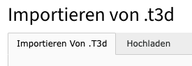
Abbildung 282: Die Tabs der Import-Maske.
Falls im Vorfeld eine Exportdatei als .t3d-Datei im Redaktionssystem abgelegt wurde, kann diese Datei nach Bedarf über das Auswahlfeld ausgewählt werden. Über die Importeinstellungen können zusätzlich weitere Import-Bedingungen angepasst werden.

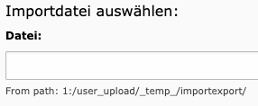
Abbildung 283: Dateiauswahl für den Import.
Die Option „Datensätze aktualisieren“ anzuklicken bedeutet, dass die zu importierende Struktur bereits auf dem Server existiert und nur mit dem neuen Inhalt aktualisiert werden soll.
Das Anklicken der Option „Unterschiede in Datensätzen nicht anzeigen“ führt dazu, dass die farblichen Markierungen der alten und neuen Datensätze nicht angezeigt werden. Grüne Werte stammen aus der Importdatei, rote Werte aus dem aktuellen Datensatz und schwarze Werte sind in beiden gleich.
Das Anklicken der Option „ALLE UID-Werte erzwingen“ hat zur Folge, dass alle ursprünglichen UID-Werte der importierten Datensätze beim Import erzwungen werden.
Wichtig: Diese Option sollte mit großer Vorsicht und ausschließlich von einer Administration durchgeführt werden.
Die Option „Während des Imports einzelne Datenbankaktionen in das Protokoll schreiben“ ist standardgemäß deaktiviert, um eine mögliche Überflutung durch eine Vielzahl an Einträgen zu vermeiden. Wenn diese Option jedoch aktiviert ist, werden die spezifischen Datenbankaktionen während des Imports im Importprotokoll aufgezeichnet.
Durch Klicken auf die Schaltfläche „Vorschau“ wird eine Vorschau-Version des Imports angezeigt, ähnlich wie in der Exportmaske. Dies ist allerdings nur der Fall, wenn im oberen Bereich der Maske unter „Datei“ zuvor eine passende Importdatei ausgewählt wurde.
Im Tab „Hochladen“ der Import-Maske besteht die Möglichkeit, bei Bedarf eine externe .xml-Datei hochzuladen, falls die Importdatei noch nicht im dafür vorgesehenen Bereich des Redaktionssystems vorhanden ist. Nach dem Klicken auf die Schaltfläche „Datei auswählen“ öffnet sich ein Fenster, in dem die gewünschte Datei ausgewählt werden kann. Im Anschluss wird die Datei per Klick auf die Schaltfläche „Dateien hochladen“ in das Redaktionssystem geladen.
Bei erfolgreichem Hochladen erscheint im oberen Bereich der Maske eine grüne Meldung, die Informationen über den Speicherort der Datei liefert. Sobald dies geschehen ist, kann die Datei im Bereich „Importieren von .t3d“ unter „Datei“ ausgewählt werden. Nach dem erfolgreichen Hochladen wird diese Datei an dieser Stelle standardmäßig ausgewählt.
Nach erfolgreichem Hochladen erscheint im oberen Bereich die Schaltfläche „Metadaten:“ In diesem Bereich sind zum einen die Metadaten der Importdatei übersichtlich dargestellt und es besteht die Möglichkeit, die Aktualisierungsmethode der einzelnen Elemente des Imports innerhalb der zu importierenden Struktur anzupassen. Je nach gewählter Methode können die Inhalte aktualisiert, neu importiert, im PID ignoriert oder ausgeschlossen werden.
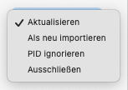
Abbildung 284: Mögliche Aktualisierungsmethoden für den Import.

Ein Burger-Menü einstellen
In der Desktop-Darstellung wird das Hauptmenü standardmäßig im Header in einer Vollversion ausgespielt, sodass es stets sichtbar ist. Es besteht jedoch die Möglichkeit, dieses für bestimmte Seiten durch ein sogenanntes „Burger-Menü“ zu ersetzen. Das kann insbesondere dann sinnvoll sein, wenn für die Darstellung der Seite viel Platz benötigt wird oder wenn der Fokus gezielt auf die Inhalte gelegt werden soll. TypoScript-Templates können sowohl über die Liste als auch über das TypoScript Modul geöffnet werden. Nachfolgend wird der Weg über das TypoScript Modul erläutert.
Um das Hauptmenü durch ein „Burger-Menü“ zu ersetzen, sind folgende Schritte auszuführen:
- Zunächst im Modul „TypoScript“ die gewünschte Seite im Seitenbaum suchen und anklicken.
- Im Arbeitsbereich befindet sich links oben ein Auswahlmenü. Hier die Option "Konstanten-Editor" auswählen.
- Es öffnet sich die Seite „Konstanten-Editor für TypoScript Datensatz 'RootTemplate'“ mit einer Liste von Templates.
- Oberhalb der Liste befindet sich ein weiteres Auswahlfeld „Ausgewählte Kategorie“. Hier den Eintrag „default template set (itzbund): advanced)“ auswählen.
- Eine neue Liste von Templates erscheint. Darunter befindet sich das Template „Navigations-Typ“.
- Dieses Feld mit „1“ befüllen, wenn das Burger-Menü angezeigt werden soll, oder mit „0“, wenn die Desktop-Navigation verwendet werden soll.
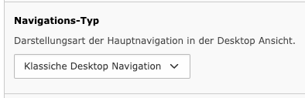
Abbildung 285: Das Burger-Menü einstellen.
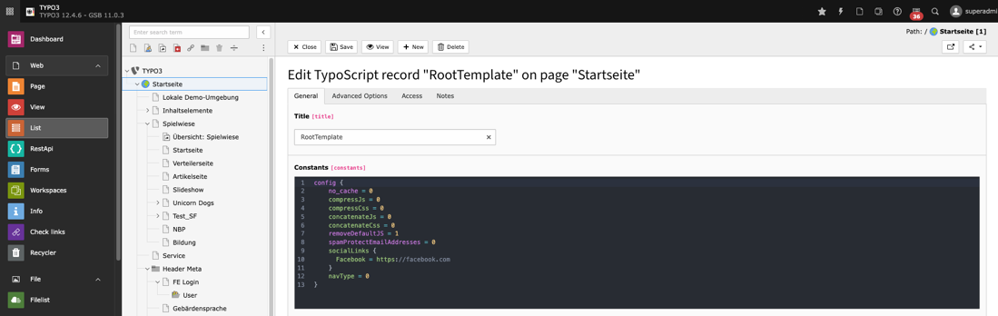
Abbildung 286: TypoScript Konstanten-Editor.

Dachzeile der Inhaltselemente bearbeiten (TAGs)
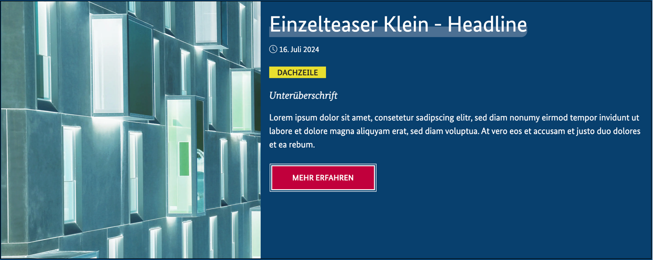
Für eine schnelle und übersichtliche Darstellung der Inhalte können im Redaktionssystem TAGs an ein Inhaltselement zugefügt werden. Die TAGs werden hier deutlich abgegrenzt vom restlichen Inhalt angezeigt, außerdem gibt es die Möglichkeit das Datum auszublenden.
Abbildung 287: Darstellung von TAGs im Webauftritt.

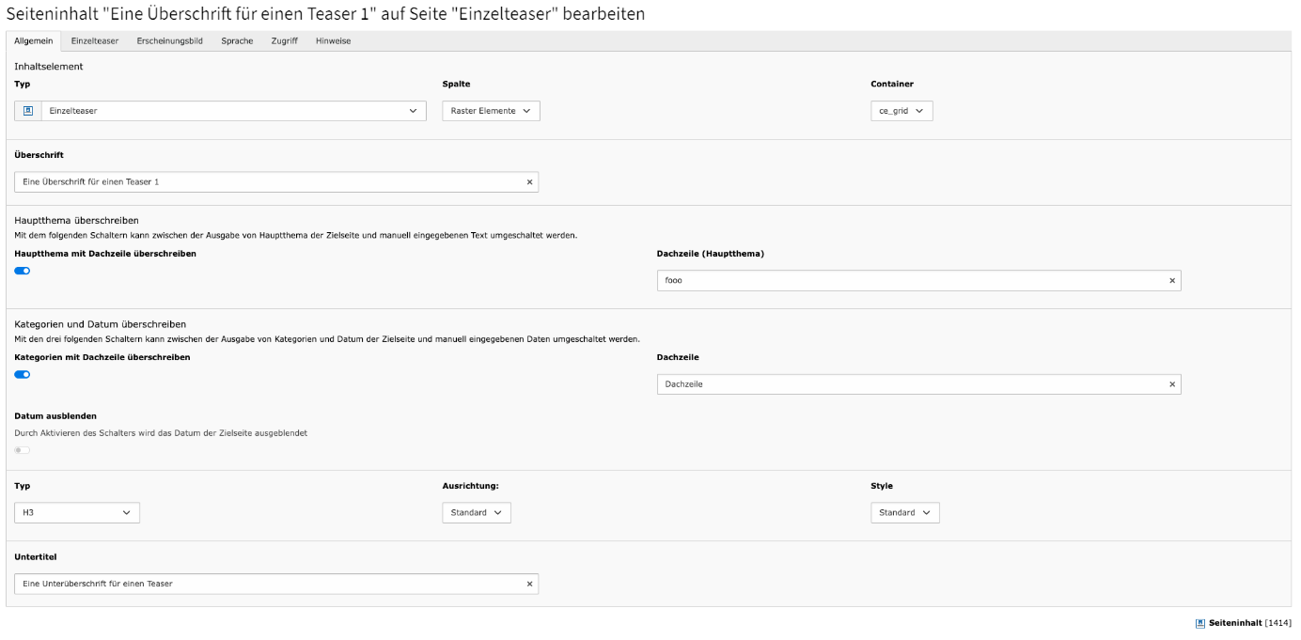
Abbildung 288: Einfügen von TAGs im Redaktionssystem.
Eingefügt werden die TAGs im jeweiligen Inhaltselement im Tab „Allgemein“. Im dortigen Abschnitt „Kategorien und Datum überschreiben“ muss der Schalter „Kategorien mit Dachzeile überschreiben“ aktiviert werden. Es erscheint eine Mitteilung und nach dem Speichern wird ein neues Eingabefeld mit dem Titel „Dachzeile“ eingeblendet. In diesem können die TAGs einzeln eingetragen werden.
Das Ausblenden des Datums wird durch das aktivieren des Schalter „Datum ausblenden“ für die entsprechende Seite eingestellt.
Zusätzlich kann das Hauptthema manuell überschrieben werden, indem der Schalter „Hauptthema mit Dachzeile überschreiben“ aktiviert wird und der gwünschte Wert in das Eingabefeld „Dachzeile (Hauptthema)“ eingetragen wird.

Browser Cache
Der Browser-Cache ist ein Speicher, in dem Browser-Daten von Webseiten ablegen, z. B. Bilder, Dateien oder Layout-Elemente. Dies ermöglicht es, Seiten bei wiederholtem Aufruf schneller zu laden, da die Daten nicht jedes Mal erneut aus dem Internet heruntergeladen werden müssen.
Beim Arbeiten mit dem GSB11 kann es vorkommen, dass Änderungen auf einer Webseite, wie neu hochgeladene oder bearbeitete Inhalte, nicht direkt sichtbar sind. Das liegt daran, dass der Browser noch auf die alten, zwischengespeicherten Daten zugreift. In solchen Fällen hilft es, den Browser-Cache zu leeren, um die aktuellste Version der Inhalte anzuzeigen.
Hinweis: Beim Leeren des Browser-Caches sollte darauf geachtet werden, nur den Cache zu löschen, ohne gespeicherte Anmeldedaten oder Passwörter zu entfernen. Andernfalls kommt es zu einem unbeabsichtigten abmelden aus dem Redaktionssystem. Die entsprechenden Einstellungen beim Löschen sollten daher überprüft werden.

Doppelte Darstellung des Seitenbaums
Durch Überschneidung in der Benutzergruppen-Konfiguration kann es zur doppelten Darstellung des Seitenbaums kommen. Dies tritt auf, wenn ein Benutzer über mehrere Gruppen oder direkte Zuweisungen mehrfach denselben Datenbank-Mount (DB Mount) erhält.
Beispiel: Ist der Benutzergruppe Redaktion bereits die Startseite als DB Mount zugewiesen und wird dieselbe Freigabe zusätzlich dem Benutzer direkt oder einer weiteren ihm zugewiesenen Gruppe erteilt, erscheint der Seitenbaum doppelt.
Hinweis: Administrationen benötigen in TYPO3 keine expliziten Datenbankfreigaben.
Empfehlung zur Konfiguration: Datenbankfreigaben sollten jeweils nur einmal vergeben werden. Es empfiehlt sich, mit Gruppenvererbung zu arbeiten und DB Mounts ausschließlich über eine Gruppe bereitzustellen.
Sonderfälle: Kann eine doppelte Freigabe nicht vermieden werden, kann alternativ in den Benutzereinstellungen unter dem Reiter „Optionen“ die Option
„Freigaben aus Gruppen berücksichtigen“ (Checkbox bei Datenbankfreigaben) deaktiviert werden.
Hinweis: Weitere Informationen zum Thema sind in Kapitel 5.2.6.2.8 zu finden.
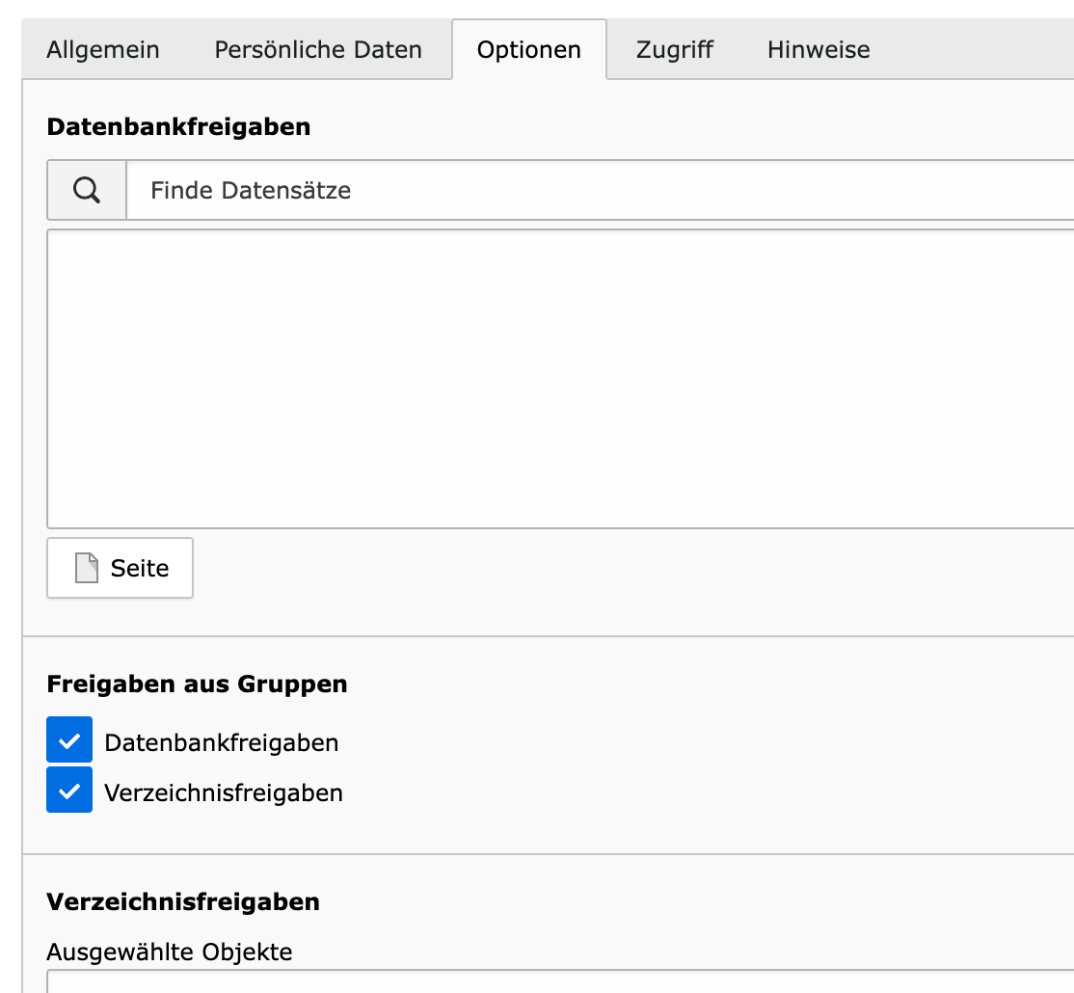
Abbildung 289: Tab Optionen – Datenbankfreigaben

Seiten im Menü ausblenden
Um im Menü eine Seite auszublenden, muss unter „Zugriff“ der Button „Seite in Menüs aktivieren“ deaktiviert sein. 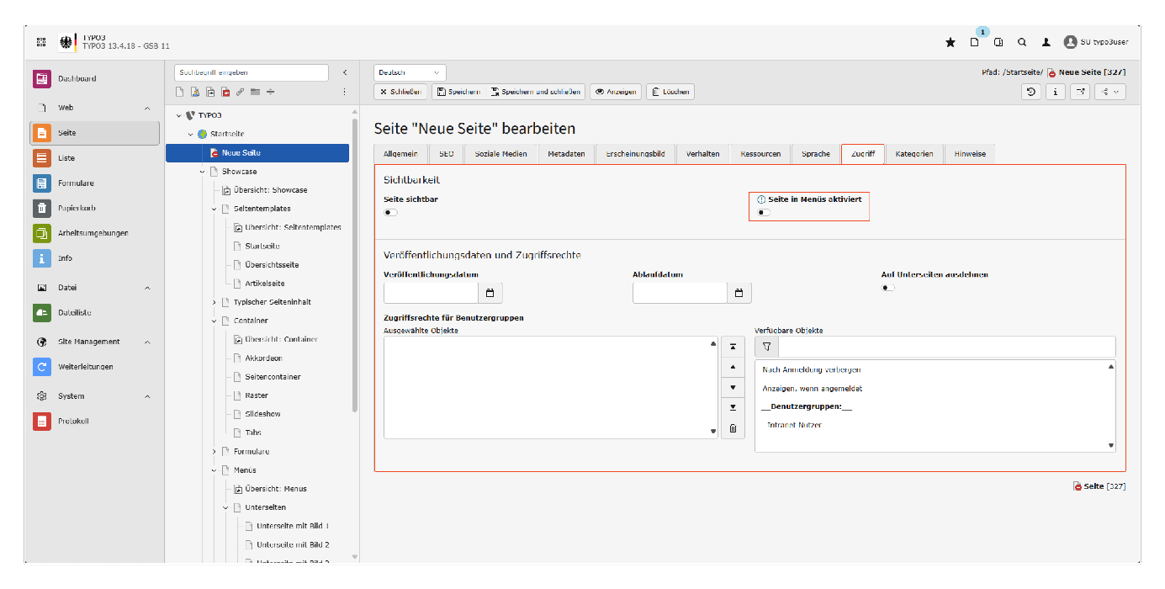
Abbildung 290 Menü ausblenden
Tipp: Seiten und dessen Unterseiten, die nicht im Menü angezeigt werden, können durch eine andere Seite vom Typ Verweis als Inhaltselement angezeigt werden. Dafür muss die übergeordnete Seite im Feld „Verweisziel“ Angegeben werden.
Falls vorhanden, werden der Titel, das Vorschaubild und der Teaser-Text der Unterseiten jeweils als Karten-Element angezeigt.
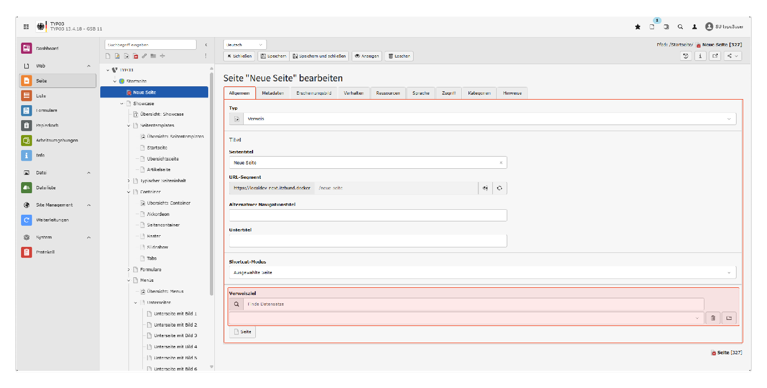
Abbildung 291 Eingabefeld für Seiten auf die Verwiesen wird

eSolr Suche
Um eine Seite auffindbar zu machen, müssen Sie im Redaktionssystem die Optionen „In Indexsuche einbeziehen“ und „Untereinträge in Indexsuche einbeziehen“ (bezieht sich auf Unterseiten) in den Seiteneigenschaften im Tab „Verhalten“ aktivieren.
Hinweis: Falls alle Seiten zur Suche hinzugefügt werden sollen, empfiehlt es sich, auf der Root-Ebene die Option „Untereinträge in Indexsuche einbeziehen“ zu aktivieren. Sollten jedoch einzelne Seiten von der Suche ausgeschlossen werden, kann die Option „In Indexsuche einbeziehen“ deaktiviert werden.
Standardmäßig sind diese Optionen aktiv, wenn eine neue Seite erstellt wird. Soll eine Seite, wie beispielsweise das Impressum, von der Suche ausgeschlossen werden, müssen die genannten Optionen deaktiviert sein. Sind die Kontrollkästchen deaktiviert, werden die Seiten nicht indexiert.

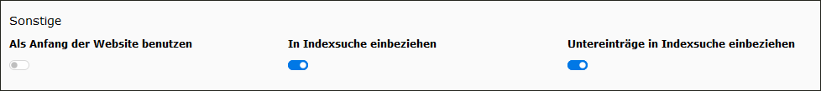
Abbildung 292: Seiteneigenschaften zum Einbeziehen in die Indexsuche.
In den Suchergebnissen erfolgt eine Hervorhebung des gesuchten Wortes durch Fettung, was zu einer Verbesserung der Lesbarkeit beiträgt. Die Sortierung der Suchergebnisse erfolgt standardmäßig nach Relevanz. Eine alternative Sortierung nach dem Änderungsdatum ist möglich, wobei eine aufsteigende oder absteigende Reihenfolge gewählt werden kann. Eine Verfeinerung der Suche ist durch die Schaltflächen „Filter einblenden“ und „Filter ausblenden“ möglich.
Die Relevanzbewertung bezieht sich auf eine Seite, wobei das Feld Content im Redaktionssystem immer mit dem Inhalt der Seite gefüllt wird. Verschiedene Inhalte, die bei einer Suche unterschiedlich stark gewichtet werden, werden berücksichtigt. Diese Gewichtungen helfen dabei, die relevantesten Ergebnisse an die Spitze der Suchergebnisse zu stellen. Hier sind die verschiedenen Felder, ihre Gewichtungen und deren Bedeutung:
- **Inhalt (content) Gewichtung: 40.0**: Der tatsächliche Inhalt eines Artikels ist am wichtigsten und wird daher am stärksten gewichtet. Das bedeutet, dass die Suchbegriffe im Artikeltext selbst die höchste Relevanz haben.
- **Titel (title) Gewichtung: 5.0**: Der Titel eines Artikels ist ebenfalls sehr wichtig, aber weniger als der eigentliche Inhalt. Ein Suchbegriff im Titel wird stark berücksichtigt.
- **Schlüsselwörter (keywords) Gewichtung: 2.0**: Schlüsselwörter sind auch relevant, aber nicht so stark wie Titel oder Inhalt. Diese helfen der Suche, zusätzliche wichtige Begriffe zu identifizieren.
- **Überschrift 1 (tagsH1) Gewichtung: 5.0**: Die Hauptüberschrift (H1) eines Artikels wird ebenfalls stark gewichtet. Sie gibt oft einen guten Überblick über den Artikelinhalt.
- **Überschriften 2 und 3 (tagsH2H3) Gewichtung 3.0**: Diese Überschriften sind immer noch wichtig, aber weniger als die Hauptüberschrift. Sie strukturieren den Artikel weiter und enthalten relevante Begriffe.
- **Überschriften 4 bis 6 (tagsH4H5H6) Gewichtung: 2.0**: Kleinere Überschriften sind weniger wichtig, tragen aber trotzdem zur Relevanz bei.
- **Inline-Tags (tagsInline) Gewichtung: 1.0**: Begriffe, die innerhalb von Inline-Tags wie fett oder kursiv markiert sind, haben eine geringere Gewichtung, da sie oft zur Hervorhebung genutzt werden.
- **Beschreibung (description) Gewichtung: 4.0**: Die Beschreibung eines Artikels ist wichtig, um den Inhalt kurz zusammenzufassen und wird stark berücksichtigt.
- **Abstract (abstract) Gewichtung: 1.0**: Ein Abstract oder eine Zusammenfassung hat eine geringere Gewichtung. Es gibt eine kurze Übersicht über den Artikel, aber weniger detailliert.
- **Untertitel (subtitle) Gewichtung: 1.0**: Der Untertitel hat ebenfalls eine geringere Gewichtung, trägt aber zur Relevanz bei.
- **Navigations-Titel (navtitle) Gewichtung: 1.0**: Der Titel, der in der Navigation verwendet wird, hat eine geringere Gewichtung, da er oft kürzer und allgemeiner ist.
- **Autor (author) Gewichtung: 1.0**: Der Autor eines Artikels hat die geringste Gewichtung. Der Name des Autors ist oft weniger relevant für den Suchinhalt.
Die Suchergebnisliste enthält Einträge, die aus einem Teasertext bestehen. Dieser ist auf 300 Zeichen inklusive Leerzeichen begrenzt. Wörter, die diese Begrenzung überschreiten, werden nicht angezeigt. Optional ist die Hinzufügung eines Bildes möglich, welches in den Seiteneigenschaften unter dem Tab „Ressourcen“ im Feld „Media“ gepflegt werden kann. Die Einträge enthalten zudem die Haupt- und Themenkategorien sowie das Datum der jeweiligen Seite.

Solr Backend-Module
Die „Backend-Module“ sind im Abschnitt „Apache Solr“ zu finden und können für Nutzende und/oder -Gruppen des Redaktionssystem aktiviert werden. Sie dienen der Unterstützung bei Wartungsaufgaben und bieten einen Überblick über den Systemstatus der Suche.
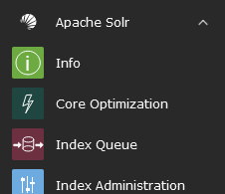
Abbildung 293: Übersicht der Apache Solr „Backend-Module“.

Solr Info
Das Info-Modul zeigt wichtige Informationen über den Status von Solr an. Im Tab „Connections“ sind alle für den Webauftritt konfigurierten Verbindungen und deren Status aufgelistet.
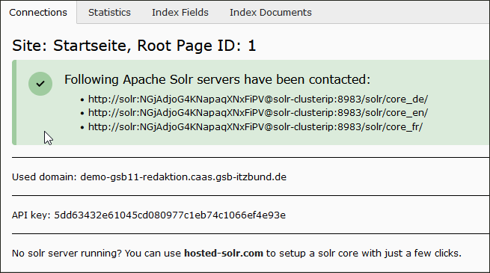
Abbildung 294: Übersicht über die Verbindungen und ihren Status.
Tab „Statistics“: Das Suchstatistik-Modul befindet sich im zweiten Tab „Statistics“. Es ermöglicht die Anzeige von Top-Suchphrasen mit und ohne Ergebnisse. Zudem kann eine vollständige Auflistung von Treffern usw., sortiert nach den Top-Suchbegriffen, eingesehen werden.
Hinweis: Die Statistik muss in Typo-Script aktiviert werden, z. B. kann im Modul TypoScript im Root-Template unter „Setup“ der Code plugin.tx_solr.statistics = 1 händisch eingefügt werden.
Achtung: Änderungen am TypoScript nur mit gebotener Vorsicht durchführen.
Tab „Indexfelder“: Das Modul Indexfelder oder „Index Fields“ zeigt an, wie viele Dokumente in welchem Solr-Kern vorhanden sind und welche Felder diese Dokumente enthalten.
Tab „Index Documents“: In diesem Bereich können indexierte Dateien eingesehen werden.

Core Optimization
Das Core Optimization Modul ermöglicht eine Anpassung des Verhaltens der innerhalb von TYPO3 für die Suche verwendeten Solr-Cores. Diese „Kerne“ stellen einzelne Instanzen der Solr-Suchmaschine dar, welche spezifische Inhalte indexieren und durchsuchbar machen.
Mit Hilfe dieses Moduls können Administrationen die Konfigurationen und Einstellungen der Solr-Cores modifizieren. Dies dient der Verbesserung der Suchergebnisse oder der Anpassung an spezifische Anforderungen des Webauftritts. Im Rahmen dessen ist unter anderem die Festlegung von Filtern, Tokenizern, Analyzern und weiteren Parametern möglich. Ziel ist es, präzise, relevante und effiziente Suchergebnisse sicherzustellen.
Zusammengefasst ermöglicht das Kernoptimierungsmodul Administratoren die Verbesserung der Suchleistung und -ergebnisse durch die Anpassung der Solr-Core-Konfiguration.

Stop Words
Das Stop Words Modul ermöglicht die Definition einer Liste von Wörtern, die von der Suche ausgenommen werden sollen. Häufig betroffen sind Wörter wie „der“, „und“ usw., die aufgrund ihrer Funktion als weitgehend bedeutungslose Füllwörter ausgeschlossen oder herausgefiltert werden.
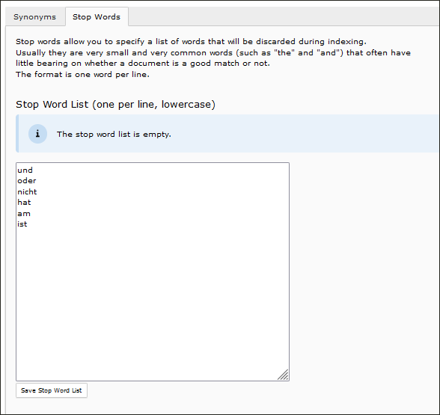
Abbildung 295: Hier können Wörter für den Indexausschluss hinzugefügt werden.

Synonyms
Das Synonyms-Modul dient dazu, Dokumente oder Seiten zu identifizieren, die Synonyme verwenden. Es ermöglicht Nutzenden, Dokumente zu finden, auch wenn alternative Schreibweisen oder Synonyme für spezifische Begriffe genutzt werden. Dies trägt zur Verbesserung der Suche bei, da Nutzende nicht an eine bestimmte Schreibweise gebunden sind und somit flexibler suchen können.
Zum Beispiel: Smartphone, Mobiltelefon, Handy, Mobilgerät
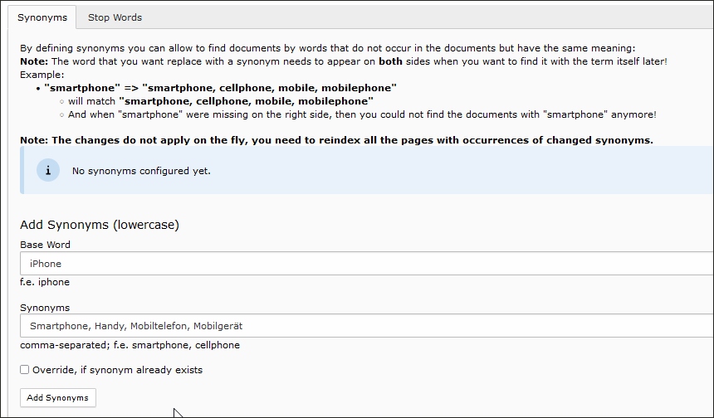
Abbildung 296: Synonyms-Modul für flexiblere Suchanfragen.

Index Queue
Das Index Queue Modul stellt das zentrale Element für die Solr-Suche dar und ermöglicht diverse Funktionen:
- Auswahl von Elementtypen und deren Hinzufügung zur Indexierung in die Index-Warteschlange
- Anzeige des Füllstands der Index-Warteschlange
- Überprüfung der Index-Warteschlange auf Fehler im Falle eines fehlgeschlagenen Indexierungsversuchs eines Elements
- Start eines sofortigen Indexierungslaufs direkt aus dem Modul heraus durch Klicken auf „Index Now“
- Leeren der Index-Warteschlange und erneutes Hinzufügen von Elementen zur Warteschlange
Datensatz- oder Seitenänderungen führen zur erneuten Aufnahme in die Index-Warteschlange, was eine erneute Indexierung erfordert, bevor die Änderungen sichtbar werden.
Hinweis: Für die regelmäßige und automatische Indexierung muss der Planer-Task „Index Queue Worker“ konfiguriert und aktiviert werden.

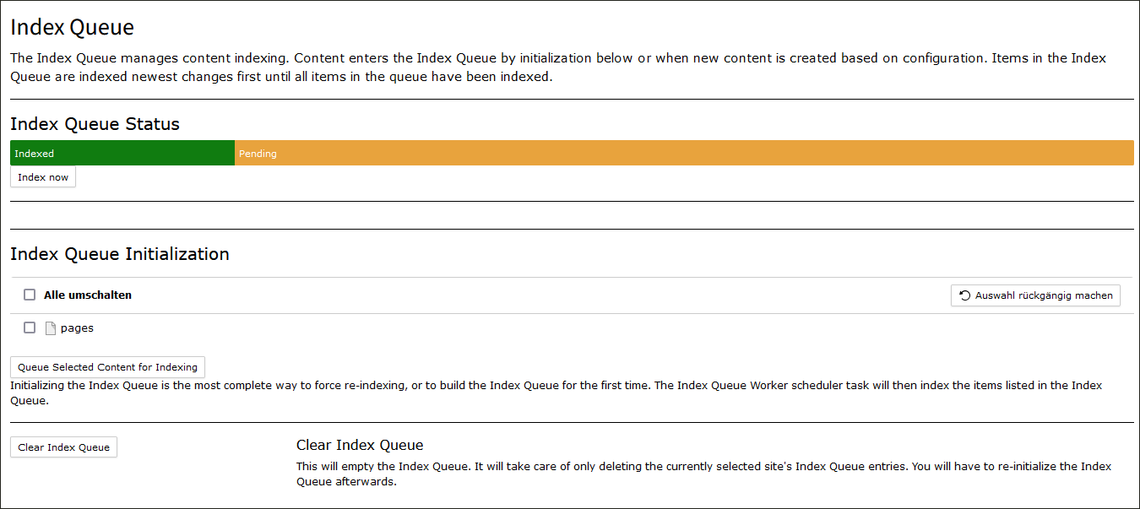
Abbildung 297: Übersicht über die Index-Warteschlange.

Index Administration
Das Index-Verwaltungsmodul ermöglicht diverse administrative Operationen auf dem Solr-Index:
- Neuladen der Solr-Konfiguration
- Leeren des Solr-Index. Infolgedessen werden sämtliche Dokumente aus dem Index der aktuell ausgewählten Webseite entfernt
- Löschen der Index-Warteschlange

Webauftritt Individualisierung durch Konfiguration
Nachfolgend werden die einzelnen Schritte zur Individualisierung des Webauftritts dargelegt, die durch Konfiguration realisiert werden können. Alle in diesem Zusammenhang vorgestellten konfigurativen Schritte finden im Sites-Modul unter Site-Management im Tab „GSB“ statt.
Hinweis: Hier durchgeführte Änderungen werden erst nach Löschung des System-Caches sichtbar.
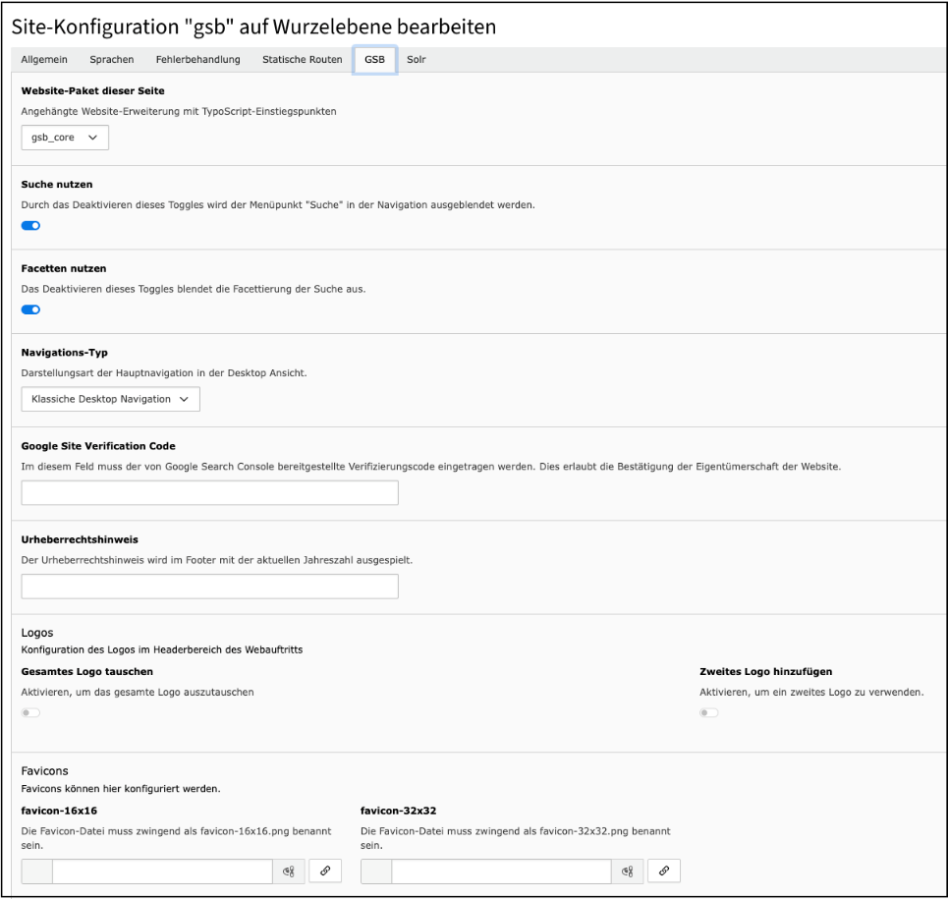
Abbildung 298: Konfigurierbare Elemente des GSB in den Seiteneigenschaften.

„Website-Paket der Seite“
Angehängte Webauftritt-Erweiterung mit TypoScript-Einstiegspunkt:
In dem Dropdown-Menü kann das Paket ausgewählt werden, das die TypoScript-Konfiguration bereitstellt. Standardmäßig ist dies GSB_Core.
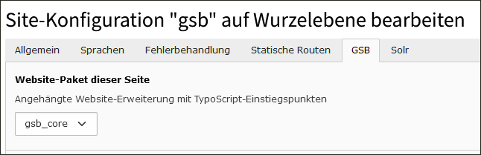
Abbildung 299: TypoScript-Einstiegspunkt im Dropdown-Menü.
Hinweis: Diese Option ist ebenfalls im Tab „GSB“ in der Site-Konfiguration zu finden und nicht im TypoScript-Modul.

Suche nutzen
Durch Aktivieren des Schalters wird ein Suchfeld an das Ende der atigation hinzugefügt. Sollte keine Suche erwünscht ist, kann diese Option hier deaktiviert werden:
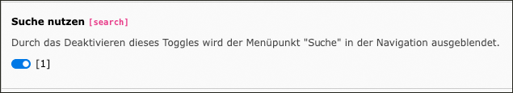
Abbildung 300: Die Option „Suche nutzen“.

Facetten nutzen
Bei Deaktivierung dieses Schalters wird der Bereich mit den Facetten im Suchformular ausgeblendet. Dies kann bei Seiten mit sehr geringer Anzahl an Suchergebnissen vorteilhaft sein.

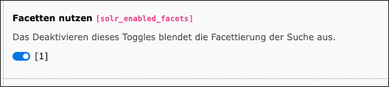
Abbildung 301: Die Option „Facetten nutzen“.

Navigations-Typ
Unter Navigations-Typ kann die Darstellungsart der Hauptnavigation in der Desktopansicht ausgewählt werden. Es kann zwischen der klassischen Desktopansicht und dem mobilen „Burger“ Menü ausgewählt werden.
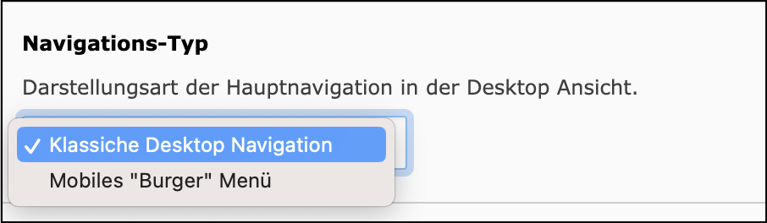
Abbildung 302: Auswahl des Navigations-Typs.

Google Site Verification
An dieser Stelle kann, der von Google bereitgestellte, Code zur Verifizierung der Webseite eingetragen werden. Der Code kann in der „Google Search Console“ abgerufen werden.
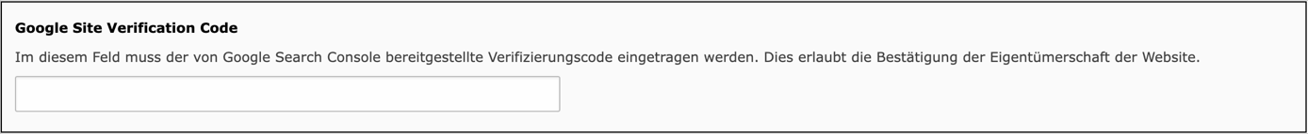
Abbildung 303: Eingabefeld für „Google Verification Code“.
Eine weitere Möglichkeit zur Verifizierung der Seite gibt es im Tab „Statische Routen“. Hier kann eine neue Route angelegt werden, um die Webseite mittels einer URL und HTML-Datei bei verifizieren zu können. Als Routen-Typ muss „Statischer Text“ ausgewählt werden, die Inhalte für die Felder „Name der statischen Route“ und „Statischer Text“ sind im Google Konto zu finden und müssen übertragen werden.
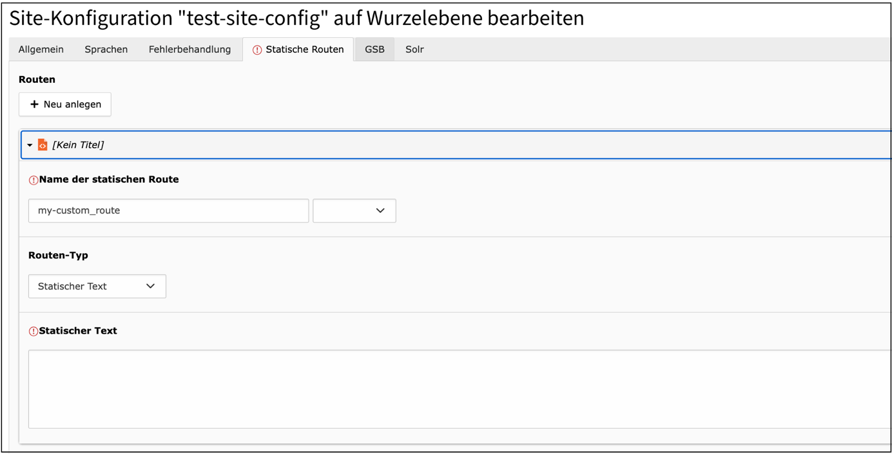
Abbildung 304: Eingabefenster zur Verifizierung über URL und HTML-Datei.

Urheberrechtshinweis
Der Urheberrechtshinweis, der im Footer mit der aktuellen Jahreszahl angezeigt wird, kann hier konfiguriert werden. Die Reihenfolge der Anzeige ist wie folgt: Copyright-Zeichen, das aktuelle Jahr und der konfigurierte Text.

Favicons
Die Konfiguration der Favicons und Touch-Icons des Webauftritts kann an dieser Stelle erfolgen. Für eine optimale Organisation wird empfohlen, die Favicons in einem Ordner in der Dateiliste hochzuladen und dann hier zu verknüpfen. Aus technischen Gründen ist ein direkter Upload an dieser Stelle nicht möglich.
Hinweis: Bitte auf die exakte Benennung der Icons achten! Anders benannte Icons werden vom Browser/von Geräten nicht als Favicons erkannt.
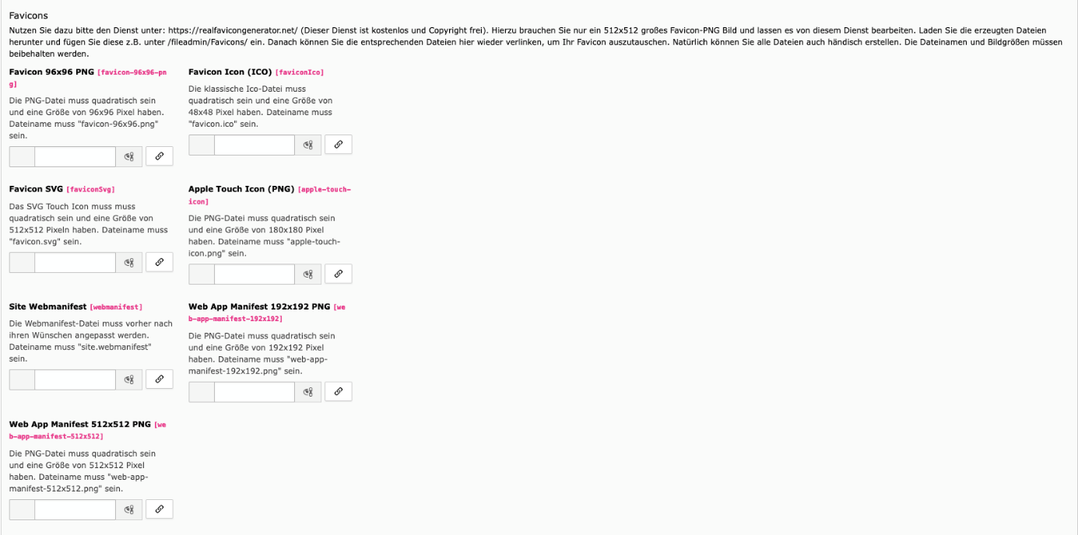
Abbildung 305: Konfigurationsoptionen für Favicons.
In der Datei site.webmanifest sollte idealerweise ein Kurz- und ein Langtitel ersetzt werden. Dies ist für Shortcuts auf mobilen Geräten notwendig.

Logos
An dieser Stelle besteht die Möglichkeit, die Logos des Webauftritts auszutauschen. Dabei gibt es zwei Optionen: Entweder das komplette Logo wird ersetzt oder nur die Textmarke.
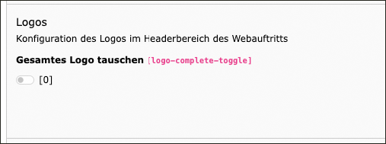
Abbildung 306: Schalter Textmarke/Gesamtes Logo tauschen.

Logo Textmarke
An dieser Stelle ist es möglich, den Schriftzug neben dem Flaggen-Strich durch einen eigenen SVG-Textpfad zu ersetzen. Der Bundesadler und der Flaggen-Strich bleiben dabei unverändert, ebenso die Animation zur Verkleinerung des Flaggen-Strichs beim Herunterscrollen.

Abbildung 307: Logo mit Flaggenstrich und SVG-Textpfad.
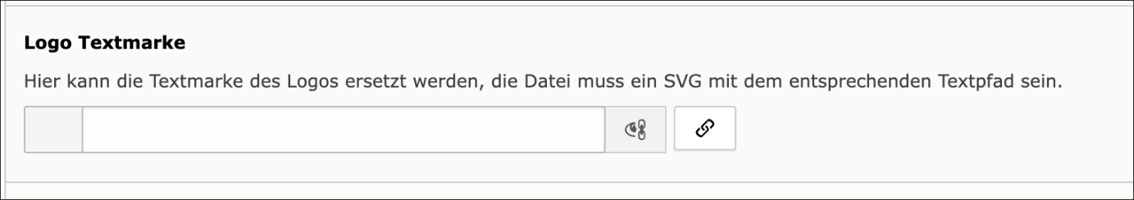
Abbildung 308: Die Option zum Austauschen der Logo-Textmarke.

Gesamtes Logo tauschen
Wenn der Schalter „Gesamtes Logo tauschen“ aktiviert ist, erscheinen die beiden Felder „Link zum großen Logo (optional)“ und „Link zum kleinen Logo“. Hier können die beiden Logos eingefügt werden. Die Scroll-Animation bleibt dabei bestehen.
Abbildung 309: Die Option zum Austauschen des gesamten Logos.

Zweites Logo im Header
Zusätzlich lässt sich mit dem Schalter „Zweites Logo hinzufügen“ die Option zur Konfiguration eines zweiten Logos aktivieren.
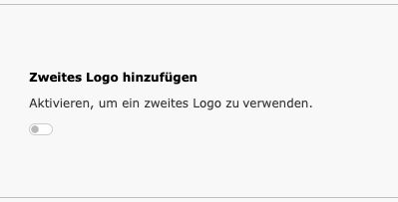
Abbildung 310: Option zum Hinzufügen eines zweiten Logos.
Wenn die Schaltfläche aktiviert wird, werden weitere Optionen angezeigt, um ein zweites Logo aus der Detail-Liste auszuwählen, einen Link hinzuzufügen, auf den das zweite Logo verweisen soll und die Option, einen Alternativtext für das zweite Logo hinzuzufügen.
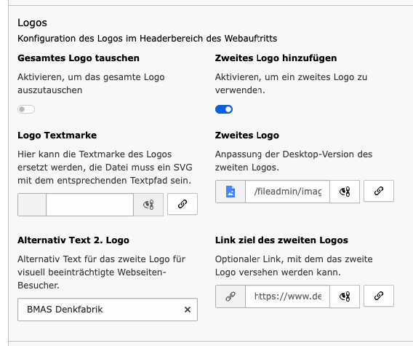
Abbildung 311: Konfiguration für das Zweite Logo.

Kopfzeile anzeigen
Um Seiten der Bundesrepublik Deutschland kenntlich zu machen, lässt sich über den Toggle „Kopfzeile anzeigen“ eine entsprechende Kopfzeile im Header des Webauftritts einblenden.
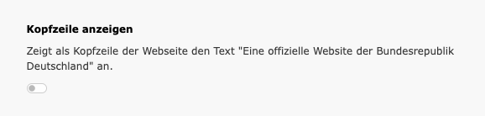
Abbildung 312: Toggle „Kopfzeile anzeigen“.
Abbildung 313: Kopfzeile im Webauftritt.

Farbkonfiguration
Um eine Farbe zu konfigurieren, geben die Nutzenden den gewünschten Farbwert im Hex-Format ein. Ein Hex-Wert besteht aus einem Hashtag (#) gefolgt von sechs alphanumerischen Zeichen (0-9, A-F), die die Farbwerte für Rot, Grün und Blau repräsentieren. Beispiele für gültige Hex-Werte sind: #000000 (Schwarz), #FFFFFF (Weiß) und #FF5733 (ein Orangeton).

Color General
Hier können die allgemeinen Farben des Webauftritts konfiguriert werden.
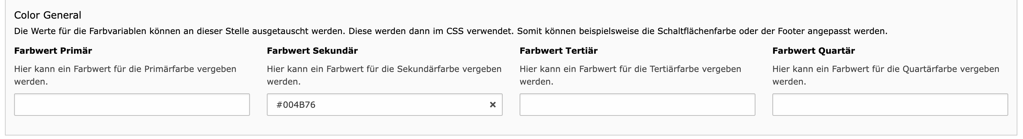
Abbildung 314: Konfiguration Color General (Verfügbar ab Version GSB 11.1.3.5).
Die hier konfigurierten Farben beeinflussen z. b. die Farben der Schaltflächen sowie Footer und Header. Es können die Farbwerte für „Primär“, Sekundär“, „Sekundär RGBA“, „Tertiär“ und „Quartär“ definiert werden.
Der sekundäre Farbwert beeinflusst die Farben von:
- Header: Link-Navigationsfarbe und Icons in der Headernavigation
- Alle Link-Icons auf der Webseite (Fließtext, Listen usw.)
- Farbe der Links auf der Webseite
- Socialmedia-Icons im Footer
- Die Footer Hintergrundfarbe
- Die Farbe der Außenlinie bei Links und Bildern
Hinweis: Die Sekundärfarben sind miteinander verknüpft und können nicht individuell redaktionell eingefärbt werden.
Der Farbwert „Sekundär RGBA“ dient dazu, die Link- und Teaser Überschriften Unterstreichungen einzufärben. Hierfür wird ein Farbwert im RGBA-Format eingetragen.
Hinweis: Vor allem in Kombination mit den Hintergrundfarben muss hier besonders auf ausreichende Kontraste geachtet werden, um keine Barrieren aufzubauen

Hintergrundfarben und -bezeichnung
In diesem Abschnitt können bis zu sechs Farben durch Eingabe von Hex-Werten konfiguriert und entsprechende Bezeichnungen für diese Farben festgelegt werden. Diese Farben sind dann verfügbar, wenn eine Hintergrundfarbe ausgewählt werden kann, wie beispielsweise bei einem Einzelteaser.

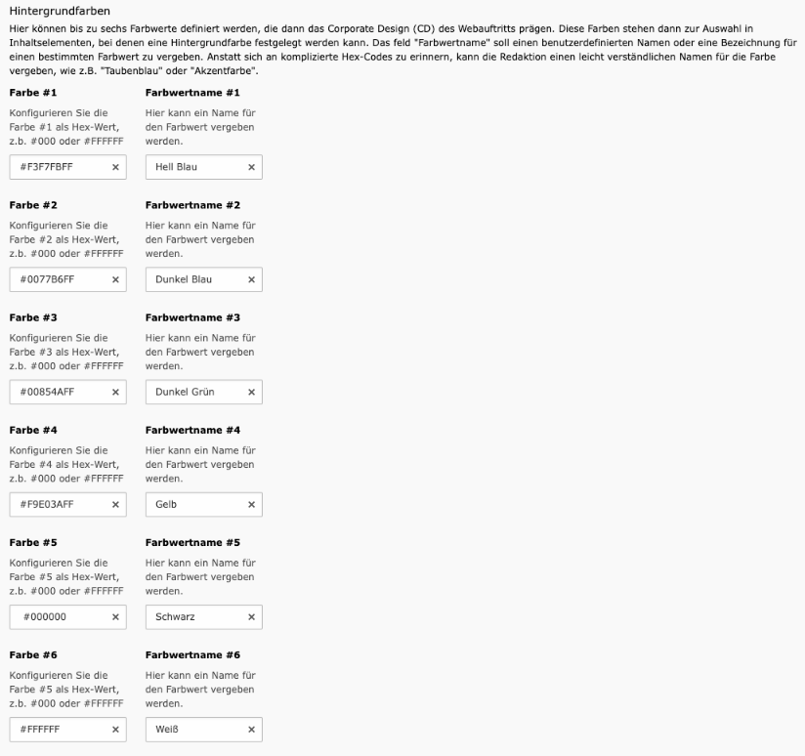
Abbildung 315: Konfiguration der Farben und deren Bezeichnung.
Zusätzlich zum Hex-Wert kann ein benutzerdefinierter Bezeichner für die Farbe festgelegt werden. Dieser Bezeichner dient dazu, die Farbe innerhalb des Systems leichter identifizierbar zu machen. Statt sich komplizierte Hex-Codes zu merken, können die Nutzenden einen leicht verständlichen Namen für die Farbe vergeben. Beispiele für solche Bezeichner sind: „Taubenblau“, „Akzentfarbe“ oder „Primärfarbe“.
Beispielkonfiguration:
- Farbe 1 [color_1]: Hex-Wert: #0000FF (Blau), Bezeichner: „Taubenblau“
- Farbe 2 [color_2]: Hex-Wert: #FF5733 (Orangeton), Bezeichner: „Akzentfarbe“
- Farbe 3 [color_3]: Hex-Wert: #00FF00 (Grün), Bezeichner: „Primärfarbe“
- Farbe 4 [color_4]: Hex-Wert: #FFC0CB (Rosa), Bezeichner: „Sekundärfarbe“
- Farbe 5 [color_5]: Hex-Wert: #FFFF00 (Gelb), Bezeichner: „Highlight“
- Farbe 6 [color_6]: Hex-Wert: #800080 (Lila), Bezeichner: „Akzentfarbe 2“
Diese Farben können dann an allen Stellen ausgewählt werden, an denen eine Hintergrundfarbe hinzugefügt werden kann, wie zum Beispiel bei einem Einzelteaser. Die Konfiguration erleichtert die Verwaltung der Farben und sorgt für Konsistenz im Corporate Design des Webauftritts.

Schriftarten individualisieren
In der Siteconfig, im Reiter GSB, sind Konfigurationsmöglichkeiten vorhanden, um die GSB-Standardschriftarten in allen Schriftschnitten durch individuelle Schriftarten zu ersetzen.
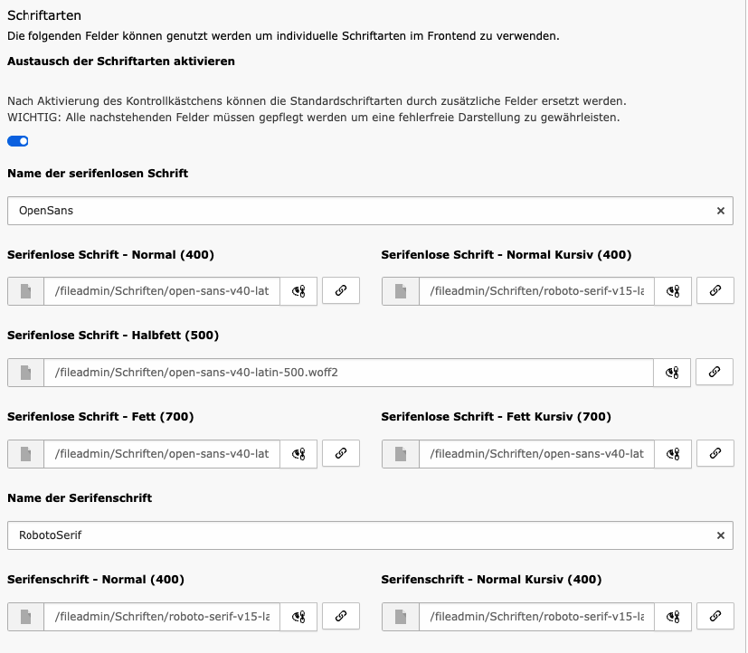
Abbildung 316: Konfigurationsmöglichkeiten für Schriftarten.

Copyright-Zeichen auch an Teasern anzeigen
Mit dem Schalter „Copyright anzeigen“ kann die Ausspielung des Copyright-Symboles auch für Teaser und Suchergebnisse aktiviert werden.
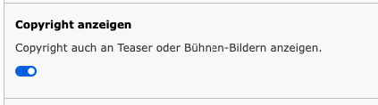
Abbildung 317: Schalter Copyright anzeigen

Hinweis: Es müssen alle Schriftschnitte hinterlegt werden. Ein direkter Upload der Schriftart-Datei ist hier nicht möglich. Die Dateien müssen in den Fileadmin hochgeladen werden und die Endung .woff2 besitzen.

Seiten-Konfiguration exportieren/importieren
Im Modulmenü unter der Kategorie „Site Management“ kann das Modul „Import/Export“ aufgerufen werden. Mit diesem Modul kann die Seiten-Konfiguration exportiert oder importiert werden.
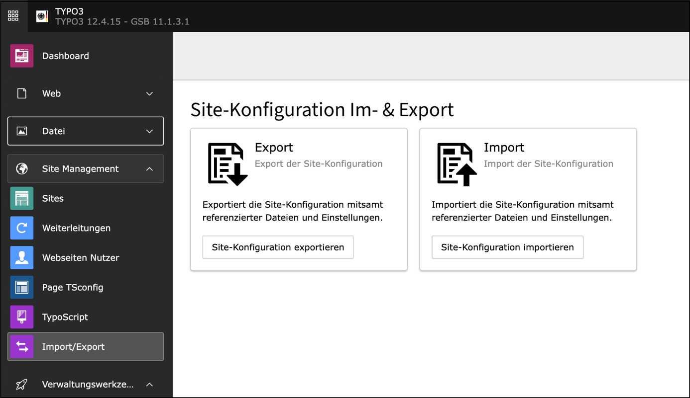
Abbildung 318: Ansicht Seitenmenü und Import/Export Funktion.
Durch Klicken auf den Button wird eine ZIP-Datei erstellt, die sowohl die Seiten-Konfiguration als auch alle referenzierten Dateien (aus der Dateiliste) enthält. Liegen mehr als eine Seitenkonfiguration vor, so können die zu exportierenden Konfigurationen ausgewählt werden. Diese Seitenkonfiguration kann in einem separaten Schritt importiert werden.
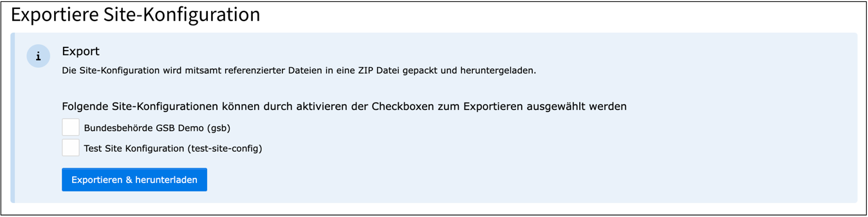
Abbildung 319: Die Export-Funktion mit Seitenauswahl.
Über den Button „Site-Konfiguration importieren“ kann eine Seitenkonfiguration importiert werden. Diese muss als ZIP-Datei vorliegen und kann zuvor auf oben genannten Weg exportiert werden.
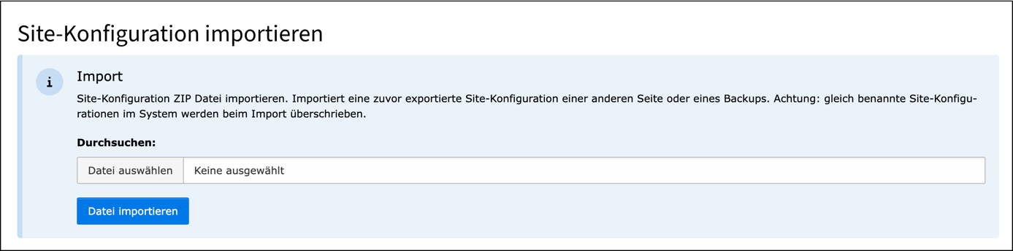
Abbildung 320: Die Import-Funktion.
Hinweis: Werden Seitenkonfigurationen mit gleicher Benennung importiert, so wird die bisherige Konfiguration überschrieben.

Consent Management
In der heutigen digitalen Welt sind Datenschutz und die Einhaltung rechtlicher Vorschriften von entscheidender Bedeutung, insbesondere wenn es um das Management von Nutzendeneinwilligungen (Consent Management) geht. Dieses Kapitel bietet eine umfassende Einführung in das Consent Management innerhalb des GSB11.
Mit der Einführung von Datenschutzgesetzen wie der Datenschutz-Grundverordnung (DSGVO) in der Europäischen Union und ähnlichen Vorschriften weltweit sind Betreibende von Webauftritten verpflichtet, die Zustimmung der Nutzenden einzuholen, bevor Cookies gesetzt werden, die nicht unbedingt notwendig sind, insbesondere solche, die für Tracking und Marketingzwecke verwendet werden. Diese rechtlichen Anforderungen zielen darauf ab, die Privatsphäre der Nutzenden zu schützen und ihnen die Kontrolle über ihre persönlichen Daten zu geben.
Im GSB11 stehen zwei Methoden für das Consent Management zur Verfügung:
- Einfaches Cookie-Banner (siehe Kapitel 19.1)
Kann in allen Fällen verwendet werden, wenn keine Cookies gesetzt werden und die Behörde keine personenbezogenen Daten erfasst (informiert den Nutzenden nur darüber, dass keine Daten erfasst werden).
- Erweitertes Consent Management (siehe Kapitel 19.2 )
Erlaubt Scripts einzubinden, die erst nach Einholung des Consents ausgeführt werden. Die Scripts können kopiert werden, sowie technisch notwendige Cookies können als solche markiert werden.

Einfaches Cookie-Banner
Bei Auslieferung des GSB11 wird ein Cookie-Banner für das Consent Management mit einem Standard-Text sowie einer Schaltfläche zum Ausblenden des Banners mitgeliefert.
Wichtig: Der Text für das Cookie-Banner muss mit der zuständigen Abteilung der Behörde koordiniert werden.
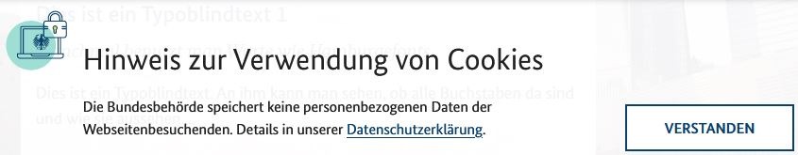
Abbildung 321: Der Cookie-Banner mit Standard-Text
Überschrift, Text und die Beschriftung der Schaltfläche können redaktionell bearbeitet werden. Dazu im Modul „Liste“ im Seitenbaum die Startseite auswählen, dort das Element „Consent popup“ suchen und das Cookie-Banner-Element zur Bearbeitung öffnen.
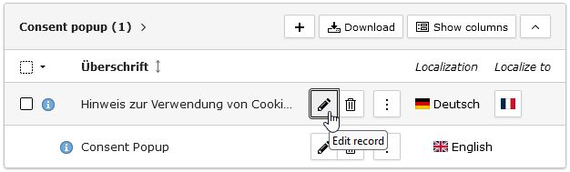
Abbildung 322: Das Listenelement „Consent popup“.
Es erscheint der Arbeitsbereich zur Bearbeitung der Inhalte. Überschrift, Text und die Beschriftung der Schaltfläche können in den entsprechenden Feldern geändert werden. Außerdem können über den RTE-Verlinkungen eingefügt werden, die auf wichtige Informationen wie die Datenschutzerklärung oder das Impressum leiten. Zudem kann ausgewählt werden, ob die Schaltfläche angezeigt werden soll oder nicht. Die Schaltfläche ist aktiviert, wenn die Option „Annehmen Button anzeigen“ auf „Show“ gesetzt ist und deaktiviert, wenn hier „Hide“ angezeigt wird.
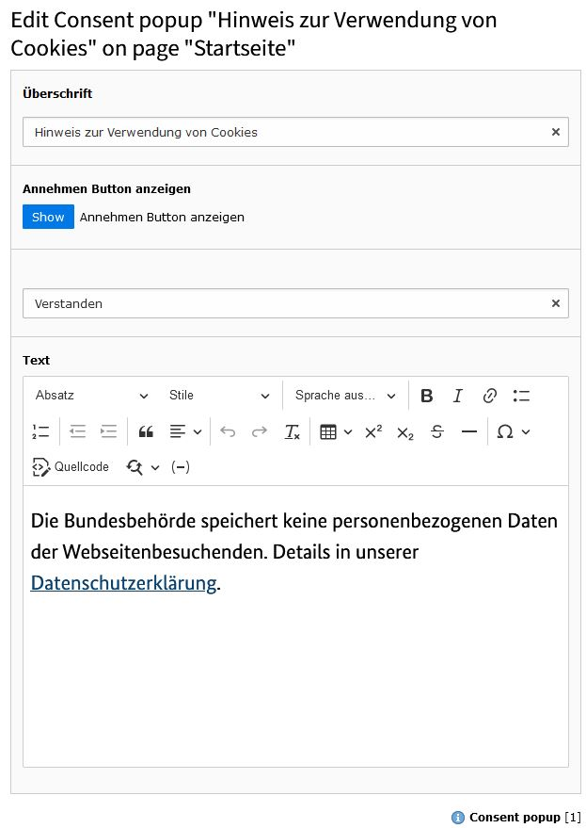
Abbildung 323: Die Maske zur Bearbeitung der Texte des Cookie-Banners.
Ein Cookie-Banner muss auch für andere Sprachversionen des Webauftritts erstellt werden. Informationen zum Anlegen von Elementen in anderen Sprachen finden sich Kapitel 7.
Hinweis: Das Icon des Cookie-Banners kann nicht redaktionell bearbeitet werden.

Erweitertes Consent Management
Mit dem erweiterten Consent Management können externe Scripts, wie zum Beispiel Tracking-Scripts, eingebunden werden. Diese Skripte können in Gruppen zusammengefasst werden, die von den Nutzenden entweder akzeptiert oder abgelehnt werden können. Um das erweiterte Consent Management zu nutzen, müssen zunächst die Consent Skripte erstellt und in Consent-Gruppen gruppiert werden. Anschließend werden diese Gruppen dem Consent Manager hinzugefügt.
Hinweis: Die benötigten Berechtigungs-Einstellungen für das Consent Management können in der Standardrolle „Consent Manager“ eingesehen werden. Weitere Informationen sind im Kapitel 8.2.3.6 zu finden.
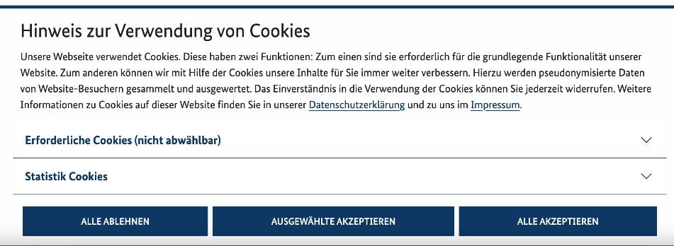
Abbildung 324: Anzeige des Cookie-Banners im Webauftritt.
Die im Consent Manager hinterlegten Skripte werden erst nach Zustimmung geladen. Bei Zustimmung der Skripte wird ein „Benutzer-Hash“ generiert. Dieser „Benutzer-Hash“ wird gespeichert und dient dazu, Auskunft nach der DSGVO geben zu können.
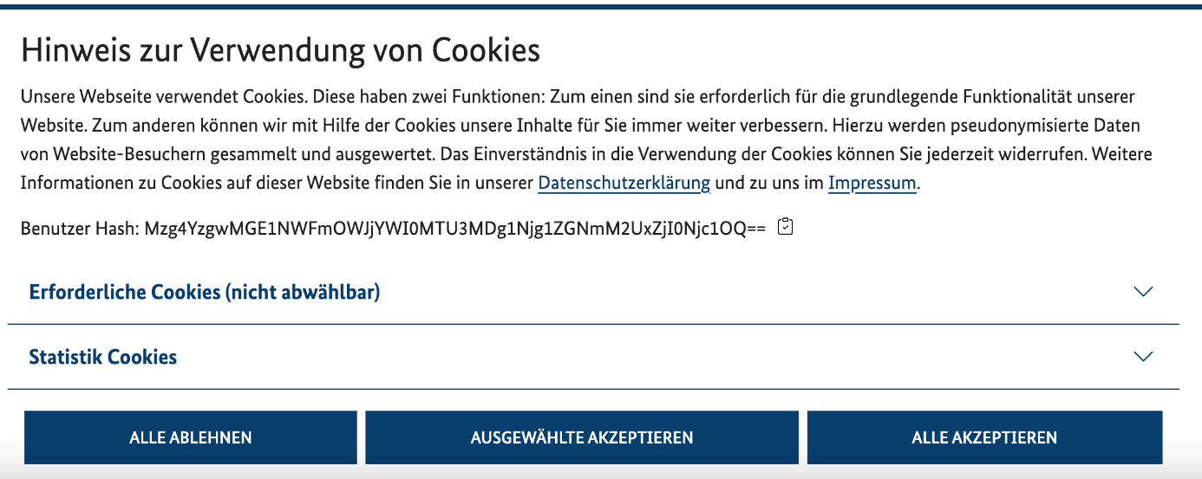
Abbildung 325: Anzeigen des Cookie-Banners mit Benutzer-Hash.
Durch Kopieren und Übermitteln des „Benutzer-Hashs“ kann die Betriebsabteilung des Rechenzentrums des ITZBunds Auskunft über dort gespeicherte Daten geben.

Consent Skripte anlegen
Zum Anlegen der Consent Skripte wird das Listenmodul ausgewählt und die Schaltfläche „Neuer Datensatz erstellen“ angeklickt und „Consent Skript“ ausgewählt.
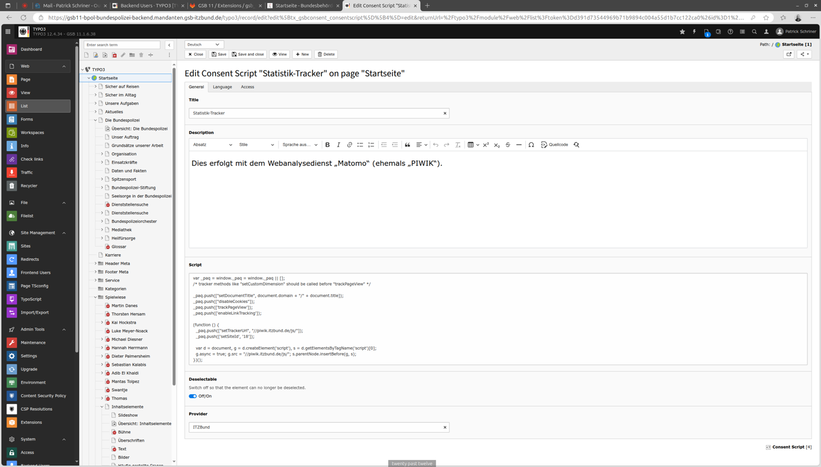
Abbildung 326: Neues Consent Skript anlegen.
Die Felder „Titel“ und „Beschreibung“ werden im Webauftritt zur Bezeichnung und Beschreibung des Cookies ausgegeben. In das Feld „Skript“ wird das JavaScript hinterlegt.
Hinweis: JavaScripts werden immer ohne Script-Tags hinterlegt.
Handelt es sich dabei um ein nicht abwählbares Skript, muss der Haken „Abwählbar“ deaktiviert werden. Das Eingabefeld „Anbieter“ dient zur internen Sortierung und muss ebenfalls ausgefüllt werden.

Consent-Gruppen anlegen
Zum Anlegen der Consent-Gruppen wird das Listenmodul ausgewählt und die Schaltfläche „Neuer Datensatz erstellen“ angeklickt und „Consent Gruppe“ ausgewählt.
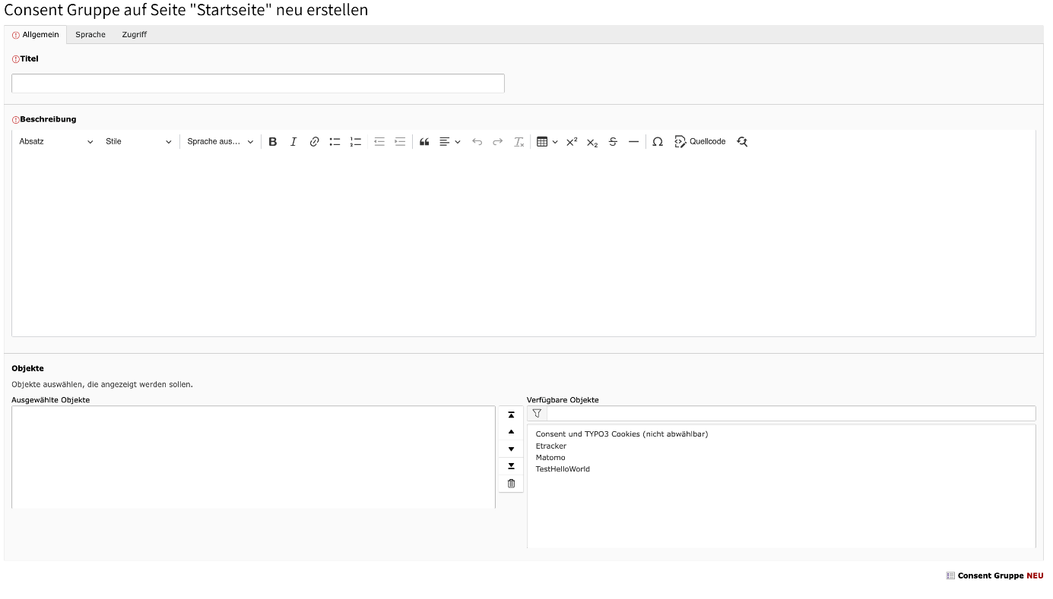
Abbildung 327: Neue Consent-Gruppe anlegen.
Die Felder „Titel“ und „Beschreibung“ werden im Webauftritt zur Bezeichnung und Beschreibung des Cookies ausgegeben. Die zuvor angelegten Skripte können an dieser Stelle der Gruppe zugewiesen werden.

Consent Manager anlegen
Zum Anlegen eines Consent Managers wird das Listenmodul ausgewählt und die Schaltfläche „Neuer Datensatz erstellen“ angeklickt und „Consent Manager“ ausgewählt.
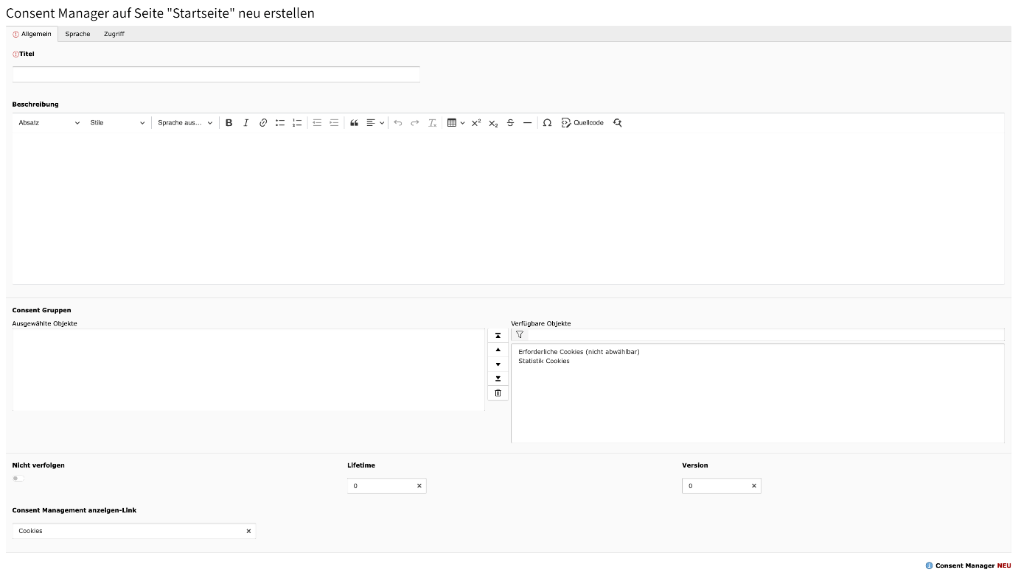
Abbildung 328: Neuen Consent Manager anlegen.
Die Felder „Titel“ und „Beschreibung“ werden im Webauftritt zur Bezeichnung und Beschreibung des Cookies ausgegeben. Unter „Consent Gruppen“ können die zuvor angelegten Gruppen zugewiesen werden. Zudem können „Nicht verfolgen“, „Lebensdauer“ und „Version“ an dieser Stelle eingestellt werden.
- „Nicht verfolgen“: Wird dieser Haken aktiviert, wird verhindert, dass Werbetreibende und andere Anbieter von Inhalten das Surfverhalten verfolgen und aufzeichnen.
- „Lebensdauer“: Hier kann eingestellt werden, nach wie vielen Sekunden die Cookies automatisch ungültig wird und das Cookie-Banner neu angezeigt werden soll.
- „Version“: Die Version gibt an, in welcher Version dem Cookie zugestimmt worden ist. Eine Änderung an den Skripten sollte immer auch eine Erhöhung der Version nach sich ziehen, damit zuvor gegebene Zustimmungen invalide werden und das Cookie-Banner diesen Nutzenden erneut angezeigt wird. Andernfalls werden die neuen Skripte nicht geladen.
Im Eingabefeld „Consent Manager anzeigen-Link“ kann die Bezeichnung des Links, durch den das Cookie-Banner erneut aufgerufen werden kann, gesetzt werden. Dieser Link wird automatisch ans Ende der Linkliste im Footer gesetzt.

Einbinden von Matomo
Matomo ist eines der wichtigsten Webanalyse-Tools und eine beliebte Alternative zu Google Analytics. Es erfasst durch den Einsatz von JavaScript verschiedene Daten der Nutzer einer Webseite. Dazu gehören neben der aufgerufenen Webseite auch der eingesetzte Browser, das Betriebssystem, die Bildschirmauflösung und weitere Informationen, die dem Betreiber einer Webseite hilfreiche Informationen, um das eigene Webangebot für die jeweilige Zielgruppe weiter zu optimieren.
Die Einbindung des Matomo-Skripts erfolgt, wie in diesem Kapitel beschrieben. Bei Hosting im ITZBund kann eine kostenlose Variante von Matomo genutzt werden.

Hinweis: Weitere technische Details zu Matomo sowie nützliche Hinweise im Zusammenhang mit den erforderlichen Datenschutzangaben finden Sie in der Handreichung des ITZBund „Datenschutzeinstellungen Matomo Web Analytics“.

Widerruf und Neusetzen der Cookie-Einstellungen
Im GSB11 können Nutzende ihre Cookie-Einstellungen jederzeit ändern oder neu setzen, um ihre Zustimmung zu aktualisieren oder zu widerrufen. Dies geschieht über den „Cookies“-Link im Footer des Webauftritts.
Widerruf oder Anpassung der Zustimmung im Frontend
Nutzende haben die Möglichkeit, ihre Cookie-Einstellungen zu einem späteren Zeitpunkt zu ändern oder ihre Zustimmung zurückzuziehen. Dies erfolgt über folgenden Schritt:
- Schritt 1: Durch Klick auf den „Cookies“-Link im Footer des Webauftritts. Dieser Link öffnet das Cookie-Einstellungsfenster erneut.
- Schritt 2: Im geöffneten Fenster können die gewünschten Cookies aktiviert oder deaktiviert und somit die Zustimmung nach Bedarf angepasst werden.

Öffentliche Zustellung
Das Verwaltungszustellungsgesetz lässt Webauftritte zur Veröffentlichung von öffentlichen Zustellungen zu. Teilnehmende Dienststellen haben hierdurch den öffentlichen Aushang ersetzt. Das Feature „Öffentliche Zustellung“ bietet die Möglichkeit, PDFs im GSB zuzustellen.
Für die initiale Konfiguration der öffentlichen Zustellung siehe Kapitel 20.2.

Upload von PDFs
Für die Einbindung von PDF-Dokumenten der öffentlichen Zustellung wird ein automatischer Prozess genutzt, der Dateien durch ein Script auswertet. Dieses Script liest den Dateinamen aus, um die Veröffentlichung zu organisieren. Dabei müssen die Dateien einem vorgegebenen Namensschema entsprechen:
- Behördenkürzel_Nachname_Vorname.pdf
- Behördenkürzel_Nachname.pdf
Das Archivierungsdatum wird nach dem Upload der PDF-Datei in das Redaktionssystem automatisch auf 21 Tage in die Zukunft gesetzt. Zudem erfolgt eine automatische Umbenennung der Datei. Zum festgelegten Archivierungsdatum wird die Datei automatisiert deaktiviert und ist ab diesem Zeitpunkt nicht mehr im Webauftritt sichtbar.
Beispiel: 20240611_m_KORIEKHOV_Maksym.pdf
Hinweis: Dateien, die nicht dem vorgegebenen Namensschema entsprechen, werden vom System abgelehnt.

Konfiguration der öffentlichen Zustellung
Im ersten Schritt wird ein neuer Dateispeicher angelegt und für die öffentliche Zustellung konfiguriert. Anschließend muss eine Verzeichnisfreigabe angelegt werden.
Zum Anlegen eines Dateispeichers in das Listenmodul wechseln und die oberste Seite des Seitenbaums auswählen und auf „Neuer Datensatz erstellen“ klicken.
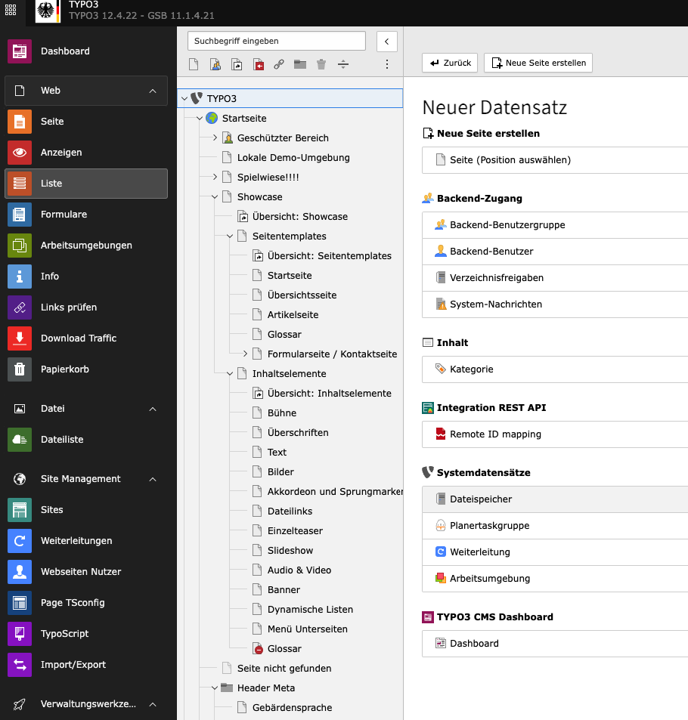
Abbildung 329: Neuen Dateispeicher anlegen.
Hier wird nun zunächst ein Name im System vergeben. Anschließend muss im Feld „Basispfad“ der Treiber „Secure Downloads“ ausgewählt und ein Verzeichnis angegeben werden. Als Pfadtyp sollte „relativ“ ausgewählt werden und der Haken des Kontrollkästchens „Benutzt groß-/kleinschreibungsabhängige Bezeichner“ aktiviert werden.
Hinweis: Der angegebene Pfad im Basispfad darf keine Umlaute oder Sonderzeichen enthalten, mit Ausnahme von Bindestrichen, Unterstrichen und Slashs.
Im nächsten Schritt sind die beiden Schalter „Speicherort für öffentliche Zustellung“ und „Metadaten nach dem Hochladen automatisch extrahieren“ zu aktivieren. Anschließend die Einstellung speichern.
Für das Anlegen einer Verzeichnisfreigabe für die öffentliche Zustellung ist eine passende Bezeichnung einzugeben. Als Einstiegspunkt dient der zuvor angelegte Dateispeicher.

Ausspielen der Öffentlichen Zustellungen im Webauftritt
Um die Liste der Öffentlichen Zustellungen im Webauftritt auszuspielen, gibt es unter der Auswahl „Besondere Elemente“ das Inhaltselement „Öffentliche Zustellungen“. In diesem kann eine zuvor erstellte Dateisammlung (siehe Kapitel 12.5.5) verknüpft werden. Die Dateisammlung muss auf den Dateispeicherort, der für die Öffentliche Zustellungen konfiguriert wurde, zeigen.

Abbildung 330: Liste der Öffentlichen Zustellungen im Webauftritt.

Multisite
Die Multisite-Fähigkeit von GSB11 bezieht sich auf die Möglichkeit, mehrere Webauftritte innerhalb einer einzigen GSB11-Installation zu verwalten. Dies bedeutet, dass man aus einem Redaktionssystem heraus mehrere unterschiedliche Webauftritte erstellen und pflegen kann, anstatt für jede Seite eine eigene Installation einrichten zu müssen.
Merkmale und Vorteile der Multisite-Funktionalität:
- Zentralisierte Verwaltung: Alle Webauftritte können von einem einzigen Redaktionssystem aus administriert werden, was die Pflege und Aktualisierung erheblich erleichtert.
- Ressourcenteilung: Gemeinsame Ressourcen wie Extensions, Templates oder Benutzer können effizient zwischen den verschiedenen Webauftritten geteilt werden.
- Kosteneffizienz: Eine Multisite-Installation reduziert den Wartungsaufwand und die Kosten, da nicht für jeden Webauftritte eine separate Infrastruktur benötigt wird.
- Skalierbarkeit: Es ist einfach, neue Webauftritte hinzuzufügen, wenn sich die Anforderungen ändern.
- Unabhängige Konfiguration: Trotz der gemeinsamen Installation kann jeder Webauftritt eine eigene Konfiguration, Domain und individuelle Einstellungen haben.
- Benutzerrechte: GSB11 ermöglicht eine detaillierte Steuerung der Benutzerrechte, sodass Benutzer Zugriff nur auf die relevanten Webauftritte oder Bereiche erhalten können.

Konfiguration der Multisite-Funktion
Wurde eine zusätzliche Domain durch den Betrieb registriert und konfiguriert worden, sind im GSB11 einige Schritte erforderlich, um diese einzurichten:
Neue Root-Seite einrichten und konfigurieren
- Neue Root-Seite erstellen:
  - Im Modul „Seite“ (Page) eine neue Seite im Seitenbaum erstellen und als Root-Seite der neuen Site definieren.
  - Im Seitenbaum den gewünschten Elternknoten auswählen, über das Kontextmenü „Neu“ und dann „Seite“ auswählen.
  - Einen Namen für die Seite vergeben.
- Site-Konfiguration einrichten:
  - Zum Modul „Site Management“ wechseln und „Sites“ auswählen.
  - Oben auf „Neue Site erstellen“ klicken.
  - Im Dropdown-Menü die zuvor erstellte Root-Seite auswählen.
  - Die Site mit den erforderlichen Einstellungen konfigurieren, wie Site-Name, Basis-URL (Domain) und weitere Eigenschaften.
  - Einstiegspunkt sowie Variante für den Einstiegspunkt auf die vom Betrieb festgelegten Umgebungsvariablen setzen, z. B. FRONTEND_DOMAIN_WEBAPP.
- Domain zuweisen:
  - Die neu erstellte Root-Seite im Modul „Seite“ öffnen.
  - Den Reiter „Verhalten“ aufrufen und im Abschnitt „Domain“ die Domain hinzufügen, die der neuen Site zugeordnet werden soll.
- Template einrichten:
  - Zum Modul „Template“ wechseln und die neue Root-Seite auswählen.
  - Ein neues Template erstellen, indem auf „Template für die Rootseite erstellen“ geklickt wird.
  - Die TypoScript-Konfiguration für die neue Site definieren.
- Fehlerseiten und weitere Konfigurationen anpassen:
  - Spezifische Fehlermeldungen wie Fehler 404 einrichten.
  - Caching-Strategien und andere optionale Einstellungen für die Website anpassen.
- Webauftritt individualisieren:
  - Im Tab „GSB“ wie gewohnt Logos, Favicons und Farbwerte hinterlegen.
- Benutzerrechte anpassen:
  - Im Modul „Backend-Benutzer“ sicherstellen, dass die entsprechenden Benutzer Zugriff auf die neue Site haben.

Glossar
Alt-Text/Alternativtext:
Auch bekannt als Alternativtext, ist eine kurze Beschreibung, die einem Bild/Logo/Grafik zugeordnet wird, um dessen Inhalt oder Bedeutung für Menschen zu beschreiben, die die Abbildung nicht sehen können. Dies kann für Menschen mit Sehbeeinträchtigungen wichtig sein, da Screenreader den Alt-Text vorlesen können, um ihnen eine Vorstellung davon zu geben, was auf dem Bild dargestellt ist. Der Alternativtext ist auch entscheidend für Suchmaschinenoptimierung (SEO), da er Suchmaschinen ermöglicht, den Inhalt des Bildes zu verstehen und zu indexieren. Ein gut geschriebener Alt-Text sollte präzise und beschreibend sein, um eine genaue Interpretation des Bildes zu ermöglichen.
Backend:
Siehe Eintrag „Redaktionssystem“.
Barrierefreiheit:
Bezieht sich auf die Gestaltung von Webauftritten, um sie für alle Menschen, unabhängig von ihren Fähigkeiten oder Einschränkungen, zugänglich zu machen. Dies umfasst insbesondere die Berücksichtigung von Bedürfnissen von Menschen mit Behinderungen, wie Seh-, Hör- oder motorischen Einschränkungen, sowie von älteren Menschen und Menschen mit Einschränkungen. Zu den Maßnahmen für Barrierefreiheit gehört u. a. die Verwendung von klarer und verständlicher Sprache, die Bereitstellung alternativer Texte für Bilder, die Steuerung der Navigation mit der Tastatur, sowie die Gewährleistung der Kompatibilität mit Hilfstechnologien wie Screenreadern. Durch die Einhaltung von Barrierefreiheitsstandards wird sichergestellt, dass alle Nutzenden die gleichen Möglichkeiten haben, auf Informationen zuzugreifen und an Web-Aktivitäten teilzunehmen.
BITV:
Die Barrierefreie-Informationstechnik-Verordnung (BITV) ist eine gesetzliche Regelung in Deutschland, die darauf abzielt, die Barrierefreiheit von digitalen Inhalten zu gewährleisten. Sie wurde entwickelt, um Webauftritte und mobile Anwendungen für alle Menschen, einschließlich Menschen mit Behinderungen, zugänglich zu machen. Die BITV basiert auf dem Behindertengleichstellungsgesetz (BGG) und richtet sich an öffentliche Stellen sowie Unternehmen und Organisationen, die öffentliche Aufgaben wahrnehmen. Die Verordnung legt konkrete Anforderungen fest, die Webauftritte und mobile Anwendungen erfüllen müssen, um als barrierefrei betrachtet zu werden. Dazu gehören z. B. die Verwendung von Alt-Texte für Bilder, Grafiken und Logos, eine klare und verständliche Sprache, die Steuerung der Navigation mit der Tastatur und die Kompatibilität mit Assistenztechnologien wie Screenreadern. Die BITV trägt dazu bei, die digitale Teilhabe für alle Bürgerinnen und Bürger zu verbessern und stellt sicher, dass Inhalte und Informationen für alle zugänglich sind.
Bookmark:
Auch Lesezeichen genannt, ist eine Funktion in Webbrowsern, die es Benutzern ermöglicht, die URLs von Webseiten zu speichern, um sie später leicht wiederfinden zu können. Bookmarks können organisiert, bearbeitet und gelöscht werden und sind ein nützliches Werkzeug zur Verwaltung und Navigation im Internet. Sie können auch zwischen verschiedenen Geräten synchronisiert werden, um den Zugriff auf gespeicherte Seiten von überall aus zu ermöglichen.
Breadcrumb:
Das ist eine Navigationshilfe auf einem Webauftritt, die dem Benutzer den aktuellen Pfad und die Hierarchie der besuchten Seiten anzeigt. Typischerweise wird der Breadcrumb am oberen Rand einer Seite angezeigt und besteht aus einer Reihe von Links, die die verschiedenen Ebenen des Webauftritts repräsentieren, angefangen von der Startseite bis zur aktuellen Seite. Breadcrumbs erleichtern es Benutzern, sich auf einem Webauftritt zu orientieren und zurückzunavigieren, indem sie ihnen visuell zeigen, wo sie sich gerade befinden und wie sie zu vorherigen Seiten gelangen können. Dies ist besonders nützlich bei großen Webauftritten mit vielen Unterseiten. Ein Breadcrumb trägt dazu bei, die Benutzererfahrung zu verbessern und die Navigation für die Nutzenden des Webauftritts zu erleichtern.
Burger-Menü:
Auch als Hamburger-Menü bekannt, ist ein Symbol mit drei horizontalen Linien, das üblicherweise in der Ecke einer Webseite oder einer mobilen App zu finden ist. Wenn man daraufklickt, öffnet sich ein vertikales Menü mit einer Liste von Navigationsoptionen. Es wird als „Burger-Menü“ bezeichnet, weil das Symbol an ein Hamburger-Sandwich erinnert, wobei die Linien das Brot und der Raum dazwischen das Fleisch darstellen. Es ist besonders beliebt in responsiven Designs, da es hilft, den Bildschirmraum zu maximieren.
Cache, caching:
Cache ist ein Mechanismus, der verwendet wird, um die Ladezeiten von Webseiten zu verkürzen und die Serverleistung zu verbessern. TYPO3/GSB11 speichert gerenderte Seiten und Datenbankabfragen im Cache, um wiederholte Berechnungen und Datenbankzugriffe zu vermeiden. Dadurch werden Seitenaufrufe für wiederkehrende Nutzende schneller. Der Cache kann auf verschiedenen Ebenen konfiguriert und bei Bedarf manuell geleert werden, um sicherzustellen, dass aktuelle Inhalte angezeigt werden. Es gibt verschiedene Cache-Typen in TYPO3/GSB11, wie z. B. den Page-Cache und den TypoScript-Cache.
CK-Editor (RTE):
Ein beliebter Open-Source-Rich-Text-Editor, der in Webanwendungen und Webauftritten integriert werden kann, siehe RTE.
Clickjacking:
Ist eine bösartige Technik, bei der ein Angreifer eine unsichtbare Schicht über eine scheinbar legitime Webseite legt, um einen Nutzenden dazu zu verleiten, auf etwas zu klicken, das er nicht beabsichtigt. Dies kann dazu führen, dass Nutzende ungewollt ihre persönlichen Informationen preisgeben oder unbekannte Aktionen auf einer Webseite ausführen. Es ist eine Form der Sicherheitslücke, die oft dazu genutzt wird, die Kontrolle über die Online-Aktivitäten eines Benutzers zu erlangen.
CMS:
Steht für Content-Management-System. Es ist eine Software oder ein Anwendungstool, das die Erstellung, Bearbeitung, Organisation und Veröffentlichung von Inhalten auf Websites ermöglicht, ohne dass dazu umfangreiche technische Kenntnisse erforderlich sind. Typische Funktionen eines CMS umfassen Textbearbeitung, Medienverwaltung und Seitengestaltung. Bekannte Beispiele für CMS sind WordPress, Joomla, GSB und TYPO3.
Cross-Site-Scripting (XSS):
Ist eine Art von Sicherheitslücke in Webanwendungen, die es einem Angreifer ermöglicht, schädlichen Code in Webseiten einzufügen, die dann von anderen Benutzern angesehen werden. Diese Angriffe können dazu genutzt werden, um sensible Daten wie Passwörter, Kreditkarteninformationen oder persönliche Benutzerdaten zu stehlen.
Dachzeile:
In einem Teaser besteht sie aus stichwortartigen oder kurzen prägnanten Phrasen, die dazu dienen, den Inhalt oder das Thema des Teasers zusammenzufassen und die Aufmerksamkeit des Nutzenden zu gewinnen. Sie befindet sich in der Regel am oberen Rand des Teasers und dient dazu, den Nutzenden neugierig zu machen oder ihn über den Inhalt zu informieren, bevor der Teaser geöffnet oder näher betrachtet wird. Die Dachzeile soll die Hauptbotschaft oder den Zweck des Teasers klar und präzise kommunizieren, um das Interesse des Nutzenden zu wecken und ihn zum Weiterlesen oder zur Interaktion zu bewegen.
Drag & Drop:
Hierbei handelt es sich um eine Benutzerinteraktionstechnik, bei der Benutzer digitale Objekte durch „Ziehen“ (engl. „Drag“) und „Ablage“ (engl. „Drop“) mit der Maus bewegen können. Diese Technik wird häufig verwendet, um Dateien, Ordner oder andere Elemente innerhalb einer Benutzeroberfläche zu verschieben, zu kopieren oder neu anzuordnen. Um Drag & Drop zu verwenden, klicken Benutzer auf das Objekt, halten die Maustaste gedrückt, bewegen das Objekt an die gewünschte Stelle und lassen dann die Maustaste los, um das Objekt dort abzulegen. Diese intuitive Methode erleichtert die Interaktion und das Arbeiten mit digitalen Inhalten und wird in vielen Anwendungen, Betriebssystemen und CMS verwendet, um die Benutzerfreundlichkeit zu verbessern.
Facette/Facettierung der Suche:
Eine Facette kann beispielsweise das Veröffentlichungsdatum, der Autor oder der Dokumenttyp in einer Dokumentensuche sein. Daher wird die Suche oft als Facettensuche bezeichnet. Sie ist eine Methode zur Kategorisierung und Filterung von Suchergebnissen basierend auf bestimmten Eigenschaften (Facetten) der Daten. Durch Klicken auf eine Facette können Nutzende ihre Suchergebnisse verfeinern, um relevantere Ergebnisse zu erhalten. Dieses Konzept wird häufig in Online-Shops, Bibliothekskatalogen und anderen datenintensiven Anwendungen verwendet.
Favicon:
Kurz für „Favorites Icon“, ist ein kleines grafisches Symbol, das in der Adressleiste eines Webbrowsers neben der URL eines Webauftritts angezeigt wird. Es dient dazu, den Webauftritt visuell zu kennzeichnen und erleichtert Benutzern das Wiedererkennen und schnelle Identifizieren eines Webauftritts, besonders wenn mehrere Tabs geöffnet sind. Das Favicon wird auch in Lesezeichenlisten, auf Registerkarten und in der Liste der Favoriten angezeigt. Es sollte ein quadratisches Bild sein, üblicherweise im Format 16x16 Pixel oder 32x32 Pixel, gespeichert werden. Das Hinzufügen eines Favicons zu einem Webauftritt ist eine einfache Möglichkeit, die Markenidentität zu stärken und die Benutzererfahrung zu verbessern.
Frontend:
Bezeichnet die Benutzeroberfläche eines Webauftritts oder einer, mit der Nutzende interagieren. Es ist der Teil der Anwendung, den Nutzende sehen und mit dem sie direkt arbeiten. Im Kontext von CMS wie TYPO3/GSB11 bezieht sich das Frontend auf den Webauftritt oder Plattform, die von Besuchenden betrachtet und genutzt wird. Das Frontend enthält typischerweise Inhalte, Navigationselemente, Formulare und andere Funktionen, die Nutzenden ermöglichen, Informationen abzurufen, Inhalte zu durchsuchen und mit dem Webauftritt zu interagieren. Das Frontend ist das Gegenstück zum Backend (Redaktionssystem), das die hinter den Kulissen arbeitende Administrationsoberfläche darstellt.
GSB:
Der Government Site Builder (GSB) ist ein Content-Management-System, das speziell für die Bedürfnisse von Regierungsorganisationen und Behörden entwickelt wurde. Er ermöglicht es diesen Organisationen, ihre Webauftritte effizient zu erstellen, zu verwalten und zu pflegen, um Bürgerinnen und Bürgern einen nutzendenfreundlichen Zugang zu Informationen und Dienstleistungen zu bieten. Der GSB bietet in der Regel Funktionen wie Vorlagen für Regierungs-Webauftritten, barrierefreie Gestaltungsmöglichkeiten, Mehrsprachigkeit und Sicherheitsfunktionen, die den spezifischen Anforderungen des öffentlichen Sektors gerecht werden. Durch die Verwendung des GSB können Regierungsorganisationen ihre Online-Präsenz verbessern, die Kommunikation mit Bürgerinnen und Bürgern stärken und öffentliche digitale Dienstleistungen optimieren.
Modul:
Ein Modul bezeichnet eine eigenständige Funktionseinheit innerhalb des Redaktionssystem, die spezifische Aufgaben und Werkzeuge bereitstellt. Module sind in der linken Navigationsleiste des Redaktionssystems organisiert und bieten Benutzern Zugriff auf verschiedene Verwaltungs- und Konfigurationsfunktionen. Beispiele für Module sind das „Seitenmodul“ zur Bearbeitung der Webauftritt-Struktur, das „Dateiliste-Modul“ zum Verwalten von Dateien und Medien, und das „Benutzerverwaltung-Modul“ zum Verwalten von Benutzerkonten und Berechtigungen. Jedes Modul hat eine klar definierte Funktion und hilft dabei, die Arbeit im Redaktionssystem effizient und strukturiert zu gestalten. Entwickelnde können auch eigene Module erstellen, um zusätzliche Funktionen zu integrieren.
Mouseover:
Bezeichnet eine Interaktionsmethode, bei der der Mauszeiger über ein Element, wie zum Beispiel einen (Link-)Text, ein Bild oder einer Schaltfläche, auf einem Webauftritt oder in einer Anwendung bewegt wird. Durch das Bewegen des Mauszeigers über das Element wird eine Aktion ausgelöst, die je nach Umsetzung variieren kann. Typischerweise ändert sich das Aussehen des Elements, es erscheint ein Tooltip mit zusätzlichen Informationen oder es werden weitere Funktionen aktiviert. Mouseover wird häufig verwendet, um Nutzenden eine zusätzliche Kontextinformation oder eine Vorschau zu bieten, ohne dass sie auf das Element klicken müssen. Es trägt dazu bei, die Nutzendenerfahrung zu verbessern und die Interaktion mit dem Webauftritt oder Anwendung intuitiver zu gestalten
Query Builder:
Hierbei handelt es sich um ein Tool oder eine Software-Bibliothek, mit der Entwickler SQL-Abfragen erstellen können, ohne SQL direkt schreiben zu müssen. Er bietet eine nutzendenfreundliche, oft visuelle Schnittstelle, um Datenbankabfragen zu erstellen und zu bearbeiten. Im GSB11 ermöglicht der Query Builder das effiziente und sichere Erstellen von Datenbankabfragen, indem er die Verwendung von vorbereiteten Anweisungen und die dynamische Generierung von SQL erleichtert.
Redaktionssystem:
Das ist der Teil eines Webauftritts, der von Administrationen, Redaktionen und anderen autorisierten Benutzern verwendet wird, um Inhalte zu verwalten, Daten zu bearbeiten und Einstellungen zu konfigurieren. Im Gegensatz zum Frontend, das die Benutzeroberfläche darstellt, ist das Redaktionssystem für die Verarbeitung von Daten und die Interaktion mit der Datenbank verantwortlich. Typische Aufgaben im Redaktionssystem umfassen das Hinzufügen, Bearbeiten und Löschen von Inhalten, das Verwalten von Benutzerzugriffen und Berechtigungen. Ein leistungsfähiges und gut strukturiertes Redaktionssystem ist entscheidend für die Effizienz und Funktionalität eines Webauftritts.
RTE:
Steht für Rich-Text-Editor. Es handelt sich dabei um eine Benutzeroberfläche, die es Benutzern ermöglicht, formatierten Text zu erstellen und zu bearbeiten, ähnlich wie in Textverarbeitungsprogrammen. In Content-Management-Systemen wie GSB11 ermöglicht der RTE den Benutzern, Texte zu formatieren, Links einzufügen und viele andere Funktionen auszuführen, ohne dass sie HTML oder eine andere Programmiersprache kennen müssen.
SEO:
Steht für Search Engine Optimization, übersetzt Suchmaschinenoptimierung. Sie umfasst eine Reihe von Strategien und Techniken, die darauf abzielen, die Sichtbarkeit einer Website in den organischen (nicht bezahlten) Suchergebnissen von Suchmaschinen zu verbessern. Die Optimierung kann verschiedene Aspekte betreffen, darunter die Struktur und das Design des Webauftritts, die Qualität des Inhalts und die Nutzung von Keywords. Ziel ist es, eine höhere Platzierung in den Suchergebnissen zu erreichen, um mehr Traffic und potenzielle Besuchende auf den Webauftritt aufmerksam zu machen.
T3D:
Steht für „TYPO3 Data“. Es handelt sich um ein Dateiformat, das von TYPO3 verwendet wird, um Seiten, Inhalte und andere Strukturen von einer TYPO3-Instanz zu einer anderen zu exportieren und zu importieren. Mit T3D-Dateien können Benutzer Komponenten eines Webauftritts effizient und sicher zwischen verschiedenen TYPO3-Installationen übertragen, was die Wiederverwendung von Inhalten und die Migration zwischen zwei TYPO3-Instanzen erleichtert.
https://docs.typo3.org/m/typo3/guide-installation/main/en-us/MigrateContent/Index.html
Tooltip:
Eine kurze textliche Hinweis- oder Hilfsnachricht, die angezeigt wird, wenn ein Nutzender mit dem Mauszeiger über ein Element auf einer Benutzeroberfläche fährt, ohne darauf zu klicken. Tooltips werden häufig verwendet, um zusätzliche Erklärungen oder Kontextinformationen zu liefern, ohne dass der Nutzende eine Aktion ausführen muss. Sie können zur Verbesserung der Nutzendenfreundlichkeit und Zugänglichkeit eines Webauftrittes oder einer Anwendung beitragen.
WCAG:
WCAG steht für Web Content Accessibility Guidelines, also Richtlinien für barrierefreien Webinhalt. Sie wurden vom World Wide Web Consortium (W3C) erstellt, um Standards für die Zugänglichkeit von Webinhalten für Menschen mit Einschränkungen festzulegen. WCAG umfasst eine Reihe von Empfehlungen, um Webinhalte für alle Nutzende zugänglicher zu machen, einschließlich Menschen mit Seh-, Hör- und motorischen Einschränkungen.
Widgets:
Ein Widget ist ein kleines Softwareelement oder eine Komponente, die Nutzenden eine spezifische Funktion oder einen Dienst zur Verfügung stellt. Sie können verschiedene Funktionen erfüllen, von der Anzeige von Systeminformationen oder Systemstatus. In einem CMS können Widgets dazu verwendet werden, dynamische Inhalte zu einem Dashboard im Redaktionssystem hinzuzufügen, um Informationen über das System zu erhalten, wie z. B. Seiten ohne Meta-Beschreibung.
TYPO3:
Es handelt sich hierbei um ein leistungsstarkes und flexibles Open-Source-Content-Management-System (CMS), das häufig für Unternehmens-Webauftritte, Intranets und Online-Medien verwendet wird. Es ermöglicht Benutzern ohne Programmierkenntnisse, komplexe Webauftritte zu erstellen und zu verwalten. Mit seinem modularen und erweiterbaren Design, seiner hohen Sicherheit und seiner Multisite-Fähigkeit hat sich TYPO3 als eine bevorzugte Lösung für viele Organisationen etabliert.
Opcode-Cache:
Dies ist eine Technik zur Verbesserung der Performance in PHP-basierten Anwendungen. Bei der Ausführung eines PHP-Skripts wird der PHP-Code in eine Maschinensprache (Opcode) übersetzt, die der Server ausführen kann. Der Opcode-Cache speichert diese übersetzten Skripte, um bei wiederholten Aufrufen des gleichen Skripts den Übersetzungsschritt zu überspringen, was zu einer schnelleren Ausführung führt. Der Einsatz von Opcode-Caching kann die Seitenladezeiten erheblich reduzieren.
Dashboard:
Das Dashboard ist eine nutzendenfreundliche Oberfläche, die Administrationen und Redaktionen einen schnellen Überblick über wichtige Informationen und Aufgaben bietet. Es ist individuell anpassbar und ermöglicht das Hinzufügen von verschiedenen Widgets, die z. B. Statistiken, Systemmeldungen oder häufig genutzte Funktionen anzeigen. Dadurch können Nutzende effizienter arbeiten, indem sie direkten Zugriff auf relevante Daten und Werkzeuge haben. Das Dashboard kann für unterschiedliche „Benutzergruppen“ unterschiedlich konfiguriert werden, um den jeweiligen Bedürfnissen gerecht zu werden. Es dient als zentrale Anlaufstelle für die Verwaltung und Überwachung der CMS-Installation.
Widgets:
Sind Widgets kleine, spezialisierte Module, die im Dashboard verwendet werden, um spezifische Informationen oder Funktionen anzuzeigen. Sie bieten eine flexible und personalisierbare Möglichkeit, relevante Daten und Werkzeuge direkt zugänglich zu machen. Beispiele für Widgets im GSB11 können Statistiken zu Seitenaufrufen, Benachrichtigungen über Systemupdates, Aufgabenlisten oder Schnellzugriffe auf häufig genutzte Funktionen sein. Widgets können von Administrationen konfiguriert und angeordnet werden, um den Arbeitsfluss zu optimieren und die Effizienz zu steigern. Entwickelnde können auch eigene Widgets erstellen, um Informationen oder Funktionen bereitzustellen.
Dropdown:
Ein Dropdown-Menü ist ein interaktives Steuerelement in Benutzeroberflächen wie Webauftritten, das es ermöglicht, einen Wert aus einer Liste von Optionen auszuwählen. Der Name „Dropdown“ stammt daher, dass die Liste „herunterfällt“, wenn das Steuerelement aktiviert oder angeklickt wird
Webseite/Webauftritt:
Eine Webseite ist eine einzelne Seite im Internet, die unter einer spezifischen URL erreichbar ist und Inhalte wie Text, Bilder und Videos enthält. Ein Webauftritt hingegen umfasst alle Webseiten, die unter einer gemeinsamen Domain zugänglich sind und die gesamte Online-Präsenz darstellen. Während die Webseite eine spezifische Funktion oder Information bereitstellt, bildet der Webauftritt das vollständige Netzwerk dieser Seiten. Beispiel: Die „Kontakt“-Seite ist eine Webseite, während der gesamte Webauftritt, einschließlich „Über uns“, „Produkte“ und „Kontakt“, den Webauftritt darstellt. Kurz gesagt, eine Webseite ist ein Teil, der Webauftritt das Ganze.
Task:
Bezieht sich auf eine geplante oder wiederkehrende Aufgabe, die automatisiert ausgeführt werden kann. Diese Aufgaben werden über das Scheduler-Modul verwaltet, das es ermöglicht, zeitgesteuerte Prozesse zu definieren und zu überwachen. Beispiele für Tasks sind das regelmäßige Leeren des Caches, das Indexieren von Suchinhalten, das Senden von E-Mail-Benachrichtigungen oder das Durchführen von Datenbank-Backups. Tasks können nach Bedarf konfiguriert und zeitlich geplant werden, um sicherzustellen, dass wichtige Wartungs- und Verwaltungsaufgaben automatisch und effizient durchgeführt werden. Dies hilft, den Betrieb der CMS-Installation reibungslos und zuverlässig zu gestalten.
Allgemeine Seitenübersicht:
Die Seitenübersicht (auch „Page Tree“ genannt) ist ein zentrales Element im Redaktionssystem, das eine hierarchische Darstellung der Struktur eines Webauftritts bietet. Sie ermöglicht Administrationen und Redaktionen, die gesamte Seitenstruktur auf einen Blick zu sehen und einfach zu navigieren. In der Seitenübersicht können Nutzende Seiten erstellen, bearbeiten, verschieben, kopieren und löschen. Jede Seite in der Übersicht kann weiter aufgeklappt werden, um Unterseiten anzuzeigen, was eine intuitive Verwaltung der Webauftritts-Hierarchie ermöglicht. Darüber hinaus bietet die Seitenübersicht verschiedene Kontextmenüs und Drag-and-Drop-Funktionen, um die Bedienung effizient zu gestalten.

Abbildungsverzeichnis

Abbildung 1: Der Anmeldebildschirm. 17
Abbildung 2: Die Benutzeroberfläche von TYPO3. 18
Abbildung 3: Das Lesezeichen-Menü ohne Inhalte. 19
Abbildung 4: Ein Lesezeichen anlegen. 20
Abbildung 5: Das Lesezeichen-Menü mit Inhalten. 20
Abbildung 6: Das Auswahlmenü der Option „Cache löschen“. 21
Abbildung 7: Das Auswahlmenü „Kürzlich verwendete Dokumente“. 21
Abbildung 8: Das Auswahlmenü für die Arbeitsumgebung. 22
Abbildung 9: Das Fenster mit zusammengefassten Systeminformationen. 23
Abbildung 10: Das Suchfenster mit ausgewähltem Filter. 24
Abbildung 11: Der Arbeitsbereich für die Benutzereinstellungen. 25
Abbildung 12: Der Tab „Account-Sicherheit“ zur Änderung des Passworts. 26
Abbildung 13: Der Tab „Backend-Erscheinungsbild“ in den Benutzereinstellungen. 27
Abbildung 14: Das Plus-Icon zum Hinzufügen eines Dashboards. 28
Abbildung 15: Die Widget-Auswahl für das Dashboard. 28
Abbildung 16: Der Seitenbaum im Redaktionssystem. 29
Abbildung 17: Die Navigation im Webauftritt. 30
Abbildung 18: Eine mit Inhalt gefüllte Seite im Redaktionssystem. 30
Abbildung 19: Ansicht des Webauftritts aus Abbildung 17. 31
Abbildung 20: Die Auswahl der Formate im Modul „Anzeigen“. 32
Abbildung 21: Der Header des Arbeitsbereichs im Modul „Anzeigen“. 32
Abbildung 22: Die Optionen im Modul „Liste“. 33
Abbildung 23: Die Optionen Stapelbearbeitung im Modul „Liste“. 33
Abbildung 24: Die Liste der Datensätze mit Filtermöglichkeiten. 34
Abbildung 25: Die Optionen der Datensätze. 34
Abbildung 26: Das Kontextmenü für einzelne Seiten-Datensätze. 35
Abbildung 27: Die Zwischenablage im Modul „Liste“. 36
Abbildung 28: Inhaltselemente in eine Zwischenablage übertragen. 37
Abbildung 29: Die Elemente in der Zwischenablage. 37
Abbildung 30: Einfügen der Elemente aus der Zwischenablage. 38
Abbildung 31: Seitenbaumübersicht des Moduls. 39
Abbildung 32: Übersetzungsübersicht zeigt die jeweilige Spracheversion. 40
Abbildung 33: Die Seitenbaumübersicht. 40
Abbildung 34: Die Schaltflächen zur Stapel- bzw. Einzelverarbeitung. 41
Abbildung 35: Der Header im Arbeitsbereich „Links prüfen“ mit defekten Links. 41
Abbildung 36: Der Header im Arbeitsbereich „Links prüfen“ ohne defekte Links. 42
Abbildung 37: Die Filterungen und Optionen des Papierkorb-Moduls. 43
Abbildung 38: Die Site-Konfiguration im Bereich „Allgemein“. 44
Abbildung 39: Die Site-Konfiguration im Bereich „Sprachen“. 44
Abbildung 40: Die Site-Konfiguration im Bereich „Fehlerbehandlungen“. 44
Abbildung 41 Kontextmenü für die Einstellung von Statischen Routen 45
Abbildung 42: Das Modul „Weiterleitungen“. 46
Abbildung 43: Die Filteroptionen für bestehende Weiterleitungen. 47
Abbildung 44: Die Bearbeitungsmaske für Weiterleitungen. 48
Abbildung 45: Der Arbeitsbereich im Modul „Webseiten Nutzer“. 49
Abbildung 46: Die Liste aller Verstöße (links) inkl. Detailansicht (rechts). 51
Abbildung 47: Aktionsmenü und Filterungen der Liste aller Verstöße. 52
Abbildung 48: Liste der Policies inkl. der Ausnahmen. 52
Abbildung 49: Legende zu Berechtigungsoptionen. 53
Abbildung 50: Der Bereich zur Zuordnung der Berechtigungen. 54
Abbildung 51: Die Optionen im Modul „Backend-Benutzer“. 55
Abbildung 52: Die Beschriftung „Neuen Backend-Benutzer anlegen“. 55
Abbildung 53: Übersicht Bereich Gruppe im Bereich „Gruppe“. 56
Abbildung 54: Der Header des Arbeitsbereichs zur Verwaltung der „Backend-Benutzer“. 58
Abbildung 55: „Backend-Benutzer“ vergleichen. 59
Abbildung 56: Angabe des Benutzers bei Nutzerwechsel. 59
Abbildung 57: Liste der „Benutzergruppen“ in der „Benutzergruppen“-Verwaltung. 60
Abbildung 58: Liste aller angemeldeten Benutzer. 61
Abbildung 59: Erstellung einer Verzeichnisfreigabe auf Wurzelebene. 62
Abbildung 60: Liste aller Verzeichnisfreigaben. 62
Abbildung 61: Der Arbeitsbereich im Modul „Planer“. 64
Abbildung 62: Meldungen zur Aufgabenplaner Konfigurationsprüfung. 66
Abbildung 63: Die vier Funktionen im Modul „DB Check“. 66
Abbildung 64: Filteroptionen für Protokolle. 67
Abbildung 65: Die Optionen für den Seitenbaum. 68
Abbildung 66: Hinzufügen einer neuen Seite per Drag & Drop. 69
Abbildung 67: Die Optionen für die Erstellung von Seiten. 69
Abbildung 68: Das Gerüst einer neuen Seite. 70
Abbildung 69 Die Optionen für die Arbeit mit einem Element. 71
Abbildung 70: Einfügen einer Seite zwischen zwei bestehende Seiten. 72
Abbildung 71: Einfügen einer Seite als Unterseite einer bestehenden Seite. 73
Abbildung 72: Auswahl der Position für die neue Seite. 74
Abbildung 73: Die Maske zur Eingabe der Seitentitel zum Anlegen mehrerer Seiten. 75
Abbildung 74: Die Optionen für eine Seite im Seitenbaum nach Rechtsklick. 76
Abbildung 75: Optionen für eine Seite (Teil 1). 77
Abbildung 76: Optionen für eine Seite (Teil 2). 78
Abbildung 77: Anzeigen der Seiten-ID im Seitenbaum mit Mouseover. 78
Abbildung 78: Anzeige im Seitenbaum, dass die Seite von einem anderen Benutzer bearbeitet wird. 79
Abbildung 79: Hinweis darüber, welcher Benutzer seit wann die/das aktuelle Seite/Inhaltselement bearbeitet. 79
Abbildung 80: Anzeige im Inhaltselement, dass das Inhaltselement von einem anderen Benutzer bearbeitet wird. 79
Abbildung 81: Verborgene Seite mit verborgenem Inhaltselement. 80
Abbildung 82 Kopfleiste mit der Auswahl „Einfacher Freigabeprozess" 81
Abbildung 83 Die Menüleiste „Einfacher Freigabeprozess". 82
Abbildung 84 Fenster zur Freigabe der durchgeführten Änderungen. 83
Abbildung 85 Filteroptionen der Änderungseinträge. 84
Abbildung 86 Freigabeoptionen für die vollständige Arbeitsumgebung (links) und für ausgewählte Einträge (rechts). 85
Abbildung 87 Optionen für geänderte Datensätze. 86
Abbildung 88 Button zur Generierung des Vorschau-Links Arbeitsbereich. 87
Abbildung 89 Tab "Zusammenfassung der Änderungen" im Info-Modal des Moduls "Arbeitsumgebung" 88
Abbildung 90 Änderungen annehmen, ablehnen oder zurückgeben im Modul „Arbeitsumgebungen". 89
Abbildung 91 Verlauf/Rückgängig-Optionen eines Inhaltselements. 92
Abbildung 92 Optionen zum Zurücksetzen von Änderungen. 93
Abbildung 93: Der Arbeitsbereich zum Erstellen von Listen im neuen Ordner. 95
Abbildung 94: Der Arbeitsbereich „Neuer Datensatz“ mit der Auswahl des Datensatz-Typs. 95
Abbildung 95: Den Namen der Webseiten-Benutzergruppe eingeben. 96
Abbildung 96: Einen neuen „Webseiten-Benutzer“ anlegen. 97
Abbildung 97: Benutzergruppen für eine Seite bestimmen. 98
Abbildung 98: Anzeige des geschützten Bereichs für angemeldete bzw. nicht angemeldete Benutzer. 99
Abbildung 99: Die Auswahlmenü ist zu sehen, wenn eine Seite geöffnet wird. 101
Abbildung 100: Auswahl der Seitenansicht mit den Optionen „Layout“ und „Sprachenvergleich“. 101
Abbildung 101: Auswahl einer Übersetzung für eine Seite. 101
Abbildung 102: Die neu erstellte englische Version einer Seite. 102
Abbildung 103: Die Sprachauswahl. 103
Abbildung 104: Die Bearbeitungsoptionen für die englische Übersetzung. 103
Abbildung 105: Die übersetzten Inhaltselemente. 105
Abbildung 106: Eingabefelder für übersetzte Logos und Texte. 106
Abbildung 107: Meldung nach Eingabe von fehlenden bzw. fehlerhaften Logindaten. 111
Abbildung 108: Die Dateiliste im Seitenbaum. 119
Abbildung 109: Die Anzeigeoptionen in der Dateiliste. 120
Abbildung 110: Die Optionen in der Dateiliste. 121
Abbildung 111: Die Optionen für die Elemente in der Dateiliste. 122
Abbildung 112: Die Eingabefelder im Tab „Allgemein“ in der Dateiliste. 123
Abbildung 113: Die Eingabefelder im Tab „Metadaten“ in der Dateiliste. 124
Abbildung 114: Eingabemaske und Ausspielung des „Urheberrecht“ in Metadaten. 125
Abbildung 115: Die Eingabefelder zum Erstellen einer Video-Datei in der Dateiliste. 125
Abbildung 116: Schalter zum Status der Barrierefreiheit von PDF-Dateien. 128
Abbildung 117: Der Tab „Allgemein“ der Seiteneigenschaften. 130
Abbildung 118: Meldung bei manueller Änderung der Seiten-URL. 130
Abbildung 119: Der Tab „SEO“ der Seiteneigenschaften. 131
Abbildung 120: Der Tab „Soziale Medien“ der Seiteneigenschaften. 133
Abbildung 121: Der Tab „Metadaten“ der Seiteneigenschaften. 134
Abbildung 122 Tab „Erscheinungsbild" der Seiteneigenschaften 134
Abbildung 123: Tab „Verhalten“. 136
Abbildung 124: Der Tab „Ressourcen“ der Seiteneigenschaften. 137
Abbildung 125: Der Tab „Sprache“ ist für mehrsprachige Webseiten relevant. 138
Abbildung 126: Die Optionen im Tab „Zugriff“. 139
Abbildung 127: Die Ausgabe der Kategorien. 140
Abbildung 128: Die Optionen zur Auswahl von Kategorien. 141
Abbildung 129: Der Rich-Text-Editor. 142
Abbildung 130: Das Auswahlmenü „Stile“. 143
Abbildung 131: Redaktionsansicht des Kicker Textstils. 144
Abbildung 132: Ansicht des Kicker Textstils im Webauftritt. 144
Abbildung 133: Redaktionsansicht des Lowercased Textstils. 144
Abbildung 134: Ansicht des Lowercased Textstils im Webauftritt. 144
Abbildung 135: Redaktionsansicht des Uppercased Textstils. 145
Abbildung 136: Ansicht des Uppercased Textstils im Webauftritt. 145
Abbildung 137: Redaktionsansicht des Capitalized Textstils. 145
Abbildung 138: Ansicht des Capitalized Textstils im Webauftritt. 145
Abbildung 139: Redaktionsansicht des Bold Textstils. 145
Abbildung 140: Ansicht des Bold Textstils im Webauftritt. 145
Abbildung 141: Redaktionsansicht des Small Textstils. 146
Abbildung 142: Ansicht des Small Textstils im Webauftritt. 146
Abbildung 143: Redaktionsansicht des Emphasize Textstils. 146
Abbildung 144: Ansicht des Emphasize Textstils im Webauftritt. 146
Abbildung 145: Redaktionsansicht des Hidden Textstils. 146
Abbildung 146: Ansicht des Hidden Textstils im Webauftritt. 146
Abbildung 147: Redaktionsansicht der Linkstile. 147
Abbildung 148: Ansicht der Linkstile im Webauftritt am Beispiel eines internen Links. 147
Abbildung 149: Redaktionsansicht mehrerer Stile. 147
Abbildung 150: Ansicht mehrerer Linkstile im Webauftritt am Beispiel eines internen Links und Button Stils. 147
Abbildung 151: Redaktionsansicht Liste nebeneinander. 147
Abbildung 152: Liste nebeneinander im Webauftritt. 147
Abbildung 153: Redaktionsansicht Liste unstyled. 148
Abbildung 154: Liste unstyled im Webauftritt. 148
Abbildung 155 Block-Stil Headline H3 zu H1 148
Abbildung 156: Verlinkungssymbol des Rich-Editors. Öffnet sich auch mit Ctrl+K. 149
Abbildung 157: Tab „Seite“ im Link-Browser. 150
Abbildung 158: Tab „Datei“ im Link-Browser. 150
Abbildung 159: Tab „Ordner“ im Link-Browser. 151
Abbildung 160: Tab „External URL“ im Link-Browser. 151
Abbildung 161: Tab „Telefon“ im Link-Browser. 151
Abbildung 162: Tab „E-Mail“ in Link-Browser. 152
Abbildung 163: Zitat hinzufügen. 152
Abbildung 164: Zitatquelle hinzufügen. 153
Abbildung 165 Der Rich-Text-Editor mit Tabellen Funktion 153
Abbildung 166: Der Text kann als HTML-Code angezeigt werden. 156
Abbildung 167: Sonderzeichen per Auswahl hinzufügen 156
Abbildung 168: Vorschau eines Inhaltselements vom Typ „Überschrift“ im Redaktionssystem. 157
Abbildung 169: Die Schaltfläche „+ Inhalt“ auf einer leeren Seite. 158
Abbildung 170: Das Fenster „Neues Inhaltselement erstellen“. 159
Abbildung 171: Die Optionen zur Bearbeitung von Inhaltselementen. 160
Abbildung 172: Inhalt Tab „Allgemein“. 161
Abbildung 173: Inhalt Tab „Erscheinungsbild“. 162
Abbildung 174: Inhalt Tab „Sprache“. 162
Abbildung 175: Inhalt Tab „Zugriff“. 163
Abbildung 176: Inhalt Tab „Hinweise“. 163
Abbildung 177: Bearbeitungsmaske für Überschriftenelemente. 164
Abbildung 178: Bearbeitungsmaske für Textelemente. 165
Abbildung 179: Bearbeitungsmaske für Bildelemente. 166
Abbildung 180: Bearbeitungsbereich für Alt-Texte und Bildunterschriften. 167
Abbildung 181: Weitere Bearbeitungsoptionen für Bildelemente. 168
Abbildung 182: Editor im Bereich Bildbearbeitung. 168
Abbildung 183: Bildbearbeitungs- und Zuschnitt-Tool von TYPO3. 169
Abbildung 184: Im Bereich Medienanpassung kann die Bildgröße angepasst werden. 169
Abbildung 185: Die Galerieeinstellungen im Editor. 170
Abbildung 186: Bearbeitungsmaske der hochgeladenen Dateien. 170
Abbildung 187: Einstellungen zur Auswahl von Datensammlungen. 171
Abbildung 188: Einstellungsoptionen zum Dateilinklayout. 171
Abbildung 189: Optionen im Tab „Allgemein“ am Inhaltselement „Banner“. 172
Abbildung 190: Optionen im Tab „Banner“ am Inhaltselement „Banner“. 173
Abbildung 191: Listen zur Zuweisung von Benutzergruppen. 173
Abbildung 192: Optionen zur Anpassung des Galerie-Layouts. 174
Abbildung 193: Option zum Festlegen der Spaltenanzahl. 174
Abbildung 194: Schalter „Verhalten Klick-Vergrößern“ in einer Galerie. 175
Abbildung 195: Link-Einstellungen für Einzelteaser. 175
Abbildung 196: Auswahloptionen im Tab „Bühne“. 176
Abbildung 197: Auswahloption des genutzten Mediums für Bühnen-Elemente. 176
Abbildung 198: Link-Einstellungen für Bühnen-Elemente. 177
Abbildung 199: Option zum Aktivieren oder Deaktivieren von Texten im Bühnen-Element. 177
Abbildung 200: Optionen zum Hinzufügen eines Videos. 177
Abbildung 201: Optionen zur Position des Video-Beschreibung. 178
Abbildung 202 Auswahl Newsletter-Inhaltselemente 180
Abbildung 203 Einstellungen Newsletter-Anmeldeformular 181
Abbildung 204 Einstellungen Newsletter-Abmeldeformular 182
Abbildung 205 Eingabefelder für die Erstellung der Newsletter-Liste 184
Abbildung 206 Beispiel einer interaktiven Grafik mit mehreren Hotspots im Frontend 186
Abbildung 207 Auswahl des Inhaltselements „Interaktive Grafik“ im Inhaltselement-Dialog 187
Abbildung 208: Hotspot-Verwaltungsbereich des Inhaltselements "Interaktive Grafik" 188
Abbildung 209 Beispiel für eine eingebundene einfache Karte im Frontend 189
Abbildung 210 Auswahl des Inhaltselements „Einfache Karte“ im Inhaltselement-Dialog 189
Abbildung 211: Darstellung der Menüfelder Name, Orte, Text, Position und Karteneinstellungen des Inhaltselements "Einfache Karten". 190
Abbildung 212: Container „Slideshow“ mit zwei Inhaltselementen. 192
Abbildung 213: Der Schalter für den Container Wrapper. 193
Abbildung 214: Der Tab „Akkordeon“ mit seinen Einstellungen. 194
Abbildung 215: Die Optionen des Tabs „Container“. 195
Abbildung 216: Die Einstellungen im Tab „Raster“. 196
Abbildung 217: Auswahl der Formulardefinitionen im Tab „Plug-In:“. 197
Abbildung 218: Fenster zur Bestätigung der Formular-Auswahl. 197
Abbildung 219: Option zum Überschreiben von Finisher-Einstellungen. 197
Abbildung 220: Auswahlbereich der zugriffberechtigten Benutzergruppen. 198
Abbildung 221: Option zur Beschränkung der Formular-Bearbeitung für Admin-Nutzer. 198
Abbildung 222: Feld zur Bearbeitung der E-Mail-Texte. 199
Abbildung 223: Allgemeine Einstellung zu Anmeldeformularen. 199
Abbildung 224: Liste der Speicherorte für registrierte Benutzer. 200
Abbildung 225: Fenster zur Auswahl des Speicherorts für Webseiten-Nutzende. 201
Abbildung 226: Auswahl der Weiterleitungsmodi für sich anmeldende Benutzer. 202
Abbildung 227: Bereiche zum Einfügen der gewünschten Weiterleitungsziele. 203
Abbildung 228: Eingabefelder für Meldungen zu An- und Abmeldungen. 204
Abbildung 229: Liste zur Auswahl der im Menü angezeigten Unterseiten. 205
Abbildung 230: Darstellungsoptionen für Menüelemente. 205
Abbildung 231: Barrierefreiheits-Konfigurationen für Unterseiten-Menüs. 205
Abbildung 232: Inhaltselement als Plug-in einfügen. 207
Abbildung 233: Die Auswahlmöglichkeiten im Filter "Feld". 208
Abbildung 234: Ansicht über den Tab "Query". 209
Abbildung 235: Kategorieansicht im Listenmodul. 210
Abbildung 236: Ansicht über den Tab „Options“. 212
Abbildung 237: Die dynamische Liste im Webauftritt. 213
Abbildung 238: Listenansicht mit Paginierung. 214
Abbildung 239: Listenansicht mit verlinktem Button. 215
Abbildung 240: Die Eingabemaske im Tab „Allgemein“ des Inhaltselements „Datensatz einfügen“. 217
Abbildung 241 Hinzufügen des Elements Externe Inhalte 218
Abbildung 242 Kontextmenü des Inhaltselements "Externe Inhalte" 219
Abbildung 243 Beispiel Darstellung eines HTML-Titel-Attribute Inhalts 219
Abbildung 244: Ausgabe der Sprungmarken. 220
Abbildung 245: Die Schritte zur Formatierung von Sprungmarken. 220
Abbildung 246: Auswahl eines Inhaltselements für die Sprungmarke. 221
Abbildung 247: Die Einstellungen für Überschrift und Typ im Seitencontainer. 222
Abbildung 248: Verlinkungen im Tab „GSB“. 223
Abbildung 249: Übersicht der Formular-Maske. 225
Abbildung 250: Das Fenster zur Duplizierung eines Formulars. 226
Abbildung 251252: Auswahl der Formular-Elemente. 227
Abbildung 253: Maske, um Einträge für Auswahlfelder zu definieren. 228
Abbildung 254: Einen Form-Finisher hinzufügen. 229
Abbildung 255: Einen Form-Finisher auswählen. 229
Abbildung 256 Der Form-Finisher „Weiterleitung zu einer Seite“. 231
Abbildung 257: Anwahl zur Konfiguration des Konstanten-Editors über das Modul „TypoScript“. 233
Abbildung 258: Dropdown-Menü zur Auswahl von „dreipunktnull Glossar“. 234
Abbildung 259 Übersicht des spezifischen Inhaltsbereichs von „dreipunktnull Glossar“. 234
Abbildung 260: Anzeige der ID bei Interaktion mit dem Seitenbaum. 235
Abbildung 261: Eintrag der numerischen Werte der Default Storage PID als auch der Page ID 236
Abbildung 262: Darstellung mehrerer Ordner für Glossareinträge im Seitenbaum. 236
Abbildung 263: Anlegen einer Abkürzung im Redaktionssystem. 237
Abbildung 264: Auswahl des Glossars zur Erstellung einer Listenansicht. 239
Abbildung 265: Glossar-Listen-Standardansicht im Webauftritt. 240
Abbildung 266: Anwahl des Listmode. 240
Abbildung 267: Anwahl des Menüs zur Hinterlegung des TYPOScript Datensatzes. 242
Abbildung 268: Glossar-Buchstaben-Ansicht im Webauftritt. 242
Abbildung 269: Glossar-Normal-Ansicht im Webauftritt. 243
Abbildung 270: Typoscript-Konstanteneinstellungen für Abkürzungen 243
Abbildung 271: Hinzufügen des Elements RSS Feed 245
Abbildung 272 Einstellen eines Filters für den RSS Feed 246
Abbildung 273: Neuen Inhalt Hinzufügen 247
Abbildung 274 Hinzufügen eines RSS Import 247
Abbildung 275 RSS Feed button hinzufügen 248
Abbildung 276 RSS Feed Import Optionen 248
Abbildung 277: Übersicht referenzierter Inhalte. 249
Abbildung 278: Menüpfad zum Export- und Importbereich. 251
Abbildung 279: Kopfbereich der Export-Maske. 252
Abbildung 280: Konfiguration aktualisieren. 252
Abbildung 281: Struktur-Vorschau für Exporte. 252
Abbildung 282: Die Tabs der Import-Maske. 253
Abbildung 283: Dateiauswahl für den Import. 254
Abbildung 284: Mögliche Aktualisierungsmethoden für den Import. 255
Abbildung 285: Das Burger-Menü einstellen. 255
Abbildung 286: TypoScript Konstanten-Editor. 256
Abbildung 287: Darstellung von TAGs im Webauftritt. 256
Abbildung 288: Einfügen von TAGs im Redaktionssystem. 257
Abbildung 289: Tab Optionen – Datenbankfreigaben 259
Abbildung 290 Menü ausblenden 260
Abbildung 291 Eingabefeld für Seiten auf die Verwiesen wird 261
Abbildung 292: Seiteneigenschaften zum Einbeziehen in die Indexsuche. 261
Abbildung 293: Übersicht der Apache Solr „Backend-Module“. 263
Abbildung 294: Übersicht über die Verbindungen und ihren Status. 263
Abbildung 295: Hier können Wörter für den Indexausschluss hinzugefügt werden. 265
Abbildung 296: Synonyms-Modul für flexiblere Suchanfragen. 265
Abbildung 297: Übersicht über die Index-Warteschlange. 266
Abbildung 298: Konfigurierbare Elemente des GSB in den Seiteneigenschaften. 267
Abbildung 299: TypoScript-Einstiegspunkt im Dropdown-Menü. 268
Abbildung 300: Die Option „Suche nutzen“. 268
Abbildung 301: Die Option „Facetten nutzen“. 268
Abbildung 302: Auswahl des Navigations-Typs. 269
Abbildung 303: Eingabefeld für „Google Verification Code“. 269
Abbildung 304: Eingabefenster zur Verifizierung über URL und HTML-Datei. 270
Abbildung 305: Konfigurationsoptionen für Favicons. 271
Abbildung 306: Schalter Textmarke/Gesamtes Logo tauschen. 271
Abbildung 307: Logo mit Flaggenstrich und SVG-Textpfad. 272
Abbildung 308: Die Option zum Austauschen der Logo-Textmarke. 272
Abbildung 309: Die Option zum Austauschen des gesamten Logos. 272
Abbildung 310: Option zum Hinzufügen eines zweiten Logos. 272
Abbildung 311: Konfiguration für das Zweite Logo. 273
Abbildung 312: Toggle „Kopfzeile anzeigen“. 273
Abbildung 313: Kopfzeile im Webauftritt. 273
Abbildung 314: Konfiguration Color General (Verfügbar ab Version GSB 11.1.3.5). 274
Abbildung 315: Konfiguration der Farben und deren Bezeichnung. 275
Abbildung 316: Konfigurationsmöglichkeiten für Schriftarten. 276
Abbildung 317: Schalter Copyright anzeigen 276
Abbildung 318: Ansicht Seitenmenü und Import/Export Funktion. 277
Abbildung 319: Die Export-Funktion mit Seitenauswahl. 277
Abbildung 320: Die Import-Funktion. 278
Abbildung 321: Der Cookie-Banner mit Standard-Text 279
Abbildung 322: Das Listenelement „Consent popup“. 279
Abbildung 323: Die Maske zur Bearbeitung der Texte des Cookie-Banners. 280
Abbildung 324: Anzeige des Cookie-Banners im Webauftritt. 281
Abbildung 325: Anzeigen des Cookie-Banners mit Benutzer-Hash. 281
Abbildung 326: Neues Consent Skript anlegen. 282
Abbildung 327: Neue Consent-Gruppe anlegen. 283
Abbildung 328: Neuen Consent Manager anlegen. 284
Abbildung 329: Neuen Dateispeicher anlegen. 286
Abbildung 330: Liste der Öffentlichen Zustellungen im Webauftritt. 287

Änderungshistorie
Version | Datum | Änderungen | Bearbeitet von
v11.2.2_9 | 01.06.2026 | - Neues Unterkapitel 5.2.4.2.1 Massenimport von Weiterleitung bei Migration | Dominik Jodenschwager
v11.2.2_8 | 28.05.2026 | - Neues Kapitel 12.5.11 Newsletter  - Anpassung des Impressums  - Anpassen des Kapitels 12.2.5 Erscheinungsbild  - Anpassen des Kapitels 12.5.11 Newsletter  - Anpassen des Kapitels 9.1 Texte (Barrierefreiheitskapitel 9)  - Anpassen des Kapitels 6.3.1 Einfacher Freigabeprozess | Dominik  Jodenschwager
v11.2.2 | 30.03.2026 | - Anpassen des Hinweistextes in Kapitel 14.1 bezüglich Funktionsweise Ordnern für Glossar-Einträge und SeitenIDs (PIDs).  - Anpassen des Kapitels 12.10 entfernen des Bildes, anpassen der Beschreibung.  - Anpassen des Kapitels 5.2.4 Hinzufügen eines Textes zur besseren Beschreibung des Menüs "Statische Routen"  - Hinzufügen von fehlenden Alt-Texten bei diversen Bildern  - Zusätzlicher Hinweis in Kapitel 2 → Browsernutzung  - Aktualisierung des Kapitels 12.3.4 Tabellen  - Neue Kapitel 12.5.11 Newsletter,  12.5.12 Interaktive Grafik, 12.5.13 Einfache Karte, 12.5.13 Karte mit mehreren Standorten | Dominik Jodenschwager
v11.2.1 | 15.01.2026 | - Anpassungen RSS Kapitel & Hinweis für die Erstellung von barrierefreien Videos.  - Kommentaranpassungen Kapitel 12.3 und Kapitel 16.1  - Neues Kapitel 16.13 "Seiten im Menü ausblenden".  - Weitere Anpassungen bzgl. Kapitel 12.3 und 16.1  - Hinzufügen eines neuen Abschnittes: 12.13.11 Individuelle Suchlisten (z.B. Meldungen)  → Verweis auf die Kapitel 12.9.2 und 12.9.3 wo die Filterung und Dynamische Liste erklärt wird.  - Kapitel 12.5.10 - Erweiterung des Kapitels um Infotexte bezüglich vtt-Dateien für Videountertitel  - Kapitel 13.3.1.1 - Anpassen des Hinweistextes "Achtung: ..."  - Kapitel 9.1.10 Ergänzung - Hinweis auf Barrierefreiheit in Bezug auf Bild und Hintergrundfarbe  - Kapitel 12.3.1 Farbanpassung des Hinweistextes  - Kapitel 12.10 Hinzufügen eines Abschnittes für die Erklärung der Sortierung von Listen + Hinweistext  - Kapitel 15.1 Hinzufügen eines Hinweistextes bezüglich des "lang-Attribut" für den Screenreader  - Kapitel 15.1 RSS-Feed & 15.2 RSS Import - Komplette Überarbeitung der Kapitel  - Kapitel 12.9.3 Filterung - Hinweis anpassen bezüglich Sortierung von Kategorien mit UID-Nummern absteigend und aufsteigend.  - Kapitel 5.2.4.1 - Hinzufügen eines Absatzes für den Tab "Statische Routen" und robots.txt  - Neues Kapitel 12.12.3 Externe Inhalte  - Entfernung des Kapitels 12.12.1 Reines HTML | Dominik Jodenschwager

